Комплексная автоматизированная информационная система КАИСА

РУКОВОДСТВО ПОЛЬЗОВАТЕЛЯ

Санкт-Петербург
2023 год

Оглавление

1. АННОТАЦИЯ5
2. Термины и определения
3. Введение
3.1. Область применения8
3.2. Краткое описание возможностей8
3.3. Уровень подготовки пользователя9
3.4. Перечень эксплуатационной документации9
4. Назначение и условия применения
5. Подготовка к работе
5.1. Состав и содержание дистрибутивного носителя данных11
5.2. Установка Клиентского приложения11
5.3. Настройка подключения к серверу14
5.4. Порядок проверки работоспособности16
5.5. Подготовка к работе для операционной системы Linux17
6. ИНТЕРФЕЙС ПРОГРАММЫ18
6.1. Вход в систему18
6.2. Панель быстрого доступа19
6.3. Окно работы с объектами22
6.4. Вкладки22
6.5. Меню24
6.6. Списочное представление28
6.6.1. Внесение данных в списке объектов28
6.6.2. Использование дерева в списке29
6.6.3. Функции и элементы управления панели поиска.31
6.7. Объектное представление35
6.7.1. Режимы просмотра и редактирования35
6.7.2. Режимы отображения36
6.7.3. Функции и элементы управления панели объекта37
7. Редактирование и ввод данных, значения по умолчанию, поля и типы данных.42
7.1. Режим «Редактирование»42
7.2. Поля и типы данных44
7.2.1. Групповые атрибуты45
7.2.2. Панель инструментов группового атрибута46
7.2.3. Панель пейджинга группового атрибута47
7.3. Значения по умолчанию47
7.3.1. Сохранение из панели результатов поиска48
7.3.2. Сохранение из панели объекта49
7.3.3. Просмотр и очистка значений50
8. Функция «Поиск»51
8.1. Поиск объектного типа на панели быстрого доступа51
8.2. Поиск внутри объектного типа51
8.3. Общий поиск61
8.4. Расширенный поиск62
8.5. Поиск в тексте64
8.6. Особенности поиска по групповым атрибутам64
9. Создание фондов, описей, единиц хранения (дел)66
9.1. Создание фонда66
9.2. Создание описи69
9.3. Создание единицы хранения (дела)72
10. ЗАГРУЗКА ДАННЫХ76
10.1. Загрузка данных в Систему из Excel76
10.1.1. Создание шаблона76
10.1.2. Загрузка данных из файла в систему КАИСА79
10.1.3. Загрузка Дел с разделами Описей.87
10.1.4. Дополнительные функции при импорте данных в систему КАИСА.91
10.1.5. Замена существующих данных в системе.96
10.1.6. Загрузка со справочными атрибутами101
10.1.7. Загрузка данных с групповыми атрибутами.105
10.1.8. Атрибуты, заполненные по умолчанию.110
10.1.9. Копирование данных из файла формата Microsoft Word в файл формата Microsoft Excel.111
10.1.10. Загрузка файлов.114
10.2. Загрузка изображений с созданием экземпляров объектов117
11. Построение отчетов120
11.1. Построение стандартных (предустановленных) отчетов120
11.2. Конструктор отчетов121
12. Электронная подпись документов (ЭЦП)137
12.1. Ручная подпись одного или группы файлов через браузер137
12.2. Ручная подпись одного или группы файлов через Систему КАИСА141
12.3. Автоматическая подпись всех файлов144
13. Замена ссылок на объект и объединение объектов
14. Дополнительные настройки
14.1. Изменение пароля пользователя150
14.2. Настройка интерфейса150
15. Аварийные ситуации155
15.1. Отсутствие доступа к Системе155
15.2. Длительное добавление/обновление данных155
15.3. Сообщение об ошибке при работе с Программой156
15.4. Отсутствие доступа к необходимым пользователю разделам156
15.5. Обнаружение искажения или отсутствия данных156
16. Контактные данные разработчика
17. Рекомендации по освоению

- АННОТАЦИЯ

Настоящий документ является руководством пользователя по эксплуатации клиентского приложения, являющегося частью Комплексной автоматизированной информационной системы (КАИСА) и предназначенного для взаимодействия пользователей с единой базой данных и хранилищем электронных документов государственного, муниципального или ведомственного архива, или архивного учреждения.
В настоящем руководстве содержится следующая информация:
- Введение;
- Назначение и условия применения;
- Подготовка к работе;
- Начало работы;
- Интерфейс программы;
- Функция "Поиск";
- Создание фондов, описей, единиц хранения (дел);
- Загрузка данных;
- Построение отчетов;
- Электронная подпись документов (ЭЦП);
- Замена ссылок на объект;
- Объединение объектов;
- Аварийные ситуации;
- Контактные данные разработчика;
- Рекомендации по освоению.
- Термины и определения
Таблица 2.1 – Термины и определения
Сокращение | Определение
Система | Комплексная автоматизированная информационная система (КАИСА)
Программа | Клиентское приложение
Пользователь | Лицо, которое в силу своих должностных обязанностей использует программу, осуществляя вход в нее с помощью учетных данных, в совокупности представляющих собой учетную запись
БД | База данных
ПК | Персональный компьютер
Учетная запись | Именованная совокупность данных о пользователе, включающая логин и пароль для входа данного пользователя в систему
АИС | Автоматизированная учетная система
КАИСА | Комплексная автоматизированная информационная система
АРМ, модуль | Совокупность доступных объектных типов и функциональных модулей, доступная пользователю с определенной ролью в системе
Функциональный  модуль, модуль | Часть программы, оформленная в виде отдельной функции, позволяющей выполнять действие или совокупность действий с данными.
Объектный тип | Именованная совокупность атрибутов, используемая в программе в качестве шаблона для внесения и хранения данных. Примеры объектных типов: фонд, опись, архив, запрос, книга выдачи.
Объект | Конкретная и уникальная запись в БД, являющаяся записью того или иного объектного типа.  Пример объекта: фонд № 17, опись № 93, запрос Иванова Сергея Андреевича от 27.06.2015 г.
Атрибут | Синоним поля. Предназначен для хранения информации того или иного типа, являющееся частью того или иного объектного типа.
Списочное представление  объектов | Рабочая область главного окна программы, позволяющая выводить информацию об объектах определенного объектного типа в виде сортированного списка, а также осуществлять поиск по данному списку
Форма просмотра и редактирования объекта | Рабочая область главного окна программы, открываемая из списочного представления и представляющая собой набор полей, доступных для просмотра или редактирования, в зависимости от выбранного
Продолжение таблицы 2.1
Сокращение | Определение
 | в зависимости от выбранного пользователем режима работы. При создании нового объекта открывается незаполненная форма; при редактировании существующего - заполненная.
ЭЦП | Электронная цифровая подпись
МФЦ | Многофункциональный центр предоставления государственных и муниципальных услуг
ПФР | Пенсионный Фонд Российской Федерации
VipNet | Программный комплекс для защиты рабочих мест пользователей, используемый, в том числе, для обмена данными между архивом и ПФР.
СКЗИ | Средство криптографической защиты информации
ЕСПД | Единая система передачи данных
ПГУ | Портал государственных услуг
РПГУ | Региональный портал государственных услуг
Портал, сайт | Интернет-представление базы данных Системы, также предоставляющее широкому кругу лиц, имеющих доступ в сеть Интернет, обращаться в архив с целью предоставления им услуг

- Введение

Настоящий документ является руководством пользователя (далее - Руководство) по эксплуатации клиентского приложения (далее - Программа), являющегося частью Комплексной автоматизированной информационной системы (КАИСА) (далее - Система).

  - Область применения

Программа, как часть Системы, предназначена для использования на рабочих местах руководителей и работников архива или архивного учреждения и может использоваться в государственных, муниципальных и ведомственных архивах, а также в любых иных организациях, осуществляющих деятельность по комплектованию, хранению и использованию архивных документов.
Система представляет собой программно-информационный комплекс, состоящий из перечисленных ниже элементов:
- Единая база данных;
- Хранилище электронных документов;
- Серверное приложение, обеспечивающее взаимодействие пользователя с БД;
- Клиентское приложение для установки на рабочих местах руководителей и работников архива или архивного учреждения.

  - Краткое описание возможностей

Программа предоставляет графический интерфейс, позволяющий пользователям решать весь спектр задач архива. Функциональные задачи работников архива, являющихся пользователями программы, логически сгруппированы в блоки (АРМы, модули) и обособлены друг от друга. При этом у пользователей остается возможность совместной работой с информацией в тех областях, где это необходимо.
Участки работы архива, автоматизируемые с помощью программы:
- Комплектование;
- Государственный учет архивных документов;
- Хранение архивных документов;
- Использование архивных документов;
- Сканирование архивных документов и создание страхового фонда;
- Научно-справочный аппарат;
- Управление структурой и содержимым сайта архива, создание виртуальных выставок.

Программа также может использоваться в муниципальных и ведомственных архивах, позволяя работать с единой БД архивов региона.
Программа поддерживает как фондовую, так и нефондовую системы хранения, благодаря чему может использоваться для учета архивов кино- и фотодокументов.
Программа включает в себя функциональный модуль для построения отчетов (печатных форм), выводимых в виде таблиц, графиков, диаграмм и гистограмм, а также конструктор отчетов, позволяющий пользователям самостоятельно создавать отчеты по тому или иному типу объектов.

  - Уровень подготовки пользователя

Пользователи программы должны иметь опыт работы с операционными системами семейства Microsoft Windows.

  - Перечень эксплуатационной документации

Для установки и использования программы необходимо настоящее Руководство. Для развертывания серверного приложения и БД необходимо Руководство системного администратора.
- Назначение и условия применения

Назначением программы является обеспечение одновременной совместной работы пользователей с серверным приложением, обеспечивающим взаимодействие с БД и хранилищем электронных документов.
Применение программы возможно при соблюдении перечисленных ниже условий:
- Соблюдение указанных ниже системных требований к конфигурации ПК, на котором установлена программа.
Таблица 4.1 – Системные требования к конфигурации ПК
Компонент ПК | Минимальная конфигурация | Рекомендуемая конфигурация
Процессор | 2 физических ядра, частота не менее 2.2 Ггц | 2 физических ядра, частота не менее 2.6 Ггц или  4 ядра, частота не менее 2.4 Ггц
Оперативная память | 2 Гб, тип DDR2 и новее | 4 Гб, тип DDR3 и новее
Пространство на диске | 1 Гб | 1 Гб
Видеоадаптер | Интегрированный | Интегрированный для процессоров типа Intel Core 2 Duo и выше.  Дискретный для процессоров типа Intel Celeron.
Сетевой адаптер | Ethernet 100 Mb/s | Ethernet 100 Mb/s
Прочее оборудование | Монитор с разрешением  1280х1024, клавиатура, мышь | Монитор с разрешением 1920х1080 и больше, клавиатура, мышь

- Скорость сетевого соединения на ПК с программой должна составлять от 5 Мб/сек при условии, что на данном ПК не осуществляется загрузка файлов в программу, или от от 20 Мб/сек, если на данном ПК осуществляется загрузка файлов в программу. Рекомендуемая скорость сетевого соединения составляет 100 Мб/сек;
- Наличие в операционной системе, установленной на ПК с программой, последней версии драйвера для установленного видеоадаптера;
- Наличие у пользователя учетных данных для входа в систему: логина и пароля;
- Если пользователю необходимо использовать встроенный в программу механизм ЭЦП, необходимо наличие на ПК с программой приложения КриптоПро JCP, а также действующего электронного ключа;
- Если сервер, на котором размещается серверное приложение и БД, находится в закрытой сети, необходимо наличие на ПК с программой VPN-клиента с настроенным доступом в данную сеть.
- Подготовка к работе

Для начала установки программы необходимо выполнение предварительных условий:
- Установка серверной части Системы (подробнее см. Руководство системного администратора);
- Соответствие конфигурации ПК системным требованиям, перечисленным в разделе Назначение и условия применения настоящего Руководства.

  - Состав и содержание дистрибутивного носителя данных

Дистрибутивы программы, скомпилированные под разные версии операционных систем семейства Microsoft Windows, находятся на компакт-диске с приложениями, предназначенными для развертывания серверной части Системы. Данный компакт-диск передается Заказчику в ходе приемки, в комплекте с проектной документацией.
Дистрибутивы программы также доступны в сети Интернет по адресу: https://update.kaisa.ru/.

  - Установка Клиентского приложения

Шаг 1. Сохраните на жесткий диск ПК дистрибутив программы (см. Состав и содержание дистрибутивного носителя данных).
Шаг 2. Запустите исполняемый файл-установщик, соответствующий версии операционной системы Microsoft Windows, установленной на данном ПК.
Шаг 3. В окне выбора языка выберите язык, используемый во время установки. Шаг 4. Нажмите "Далее" в окне установщика (см. рис. 5.1).
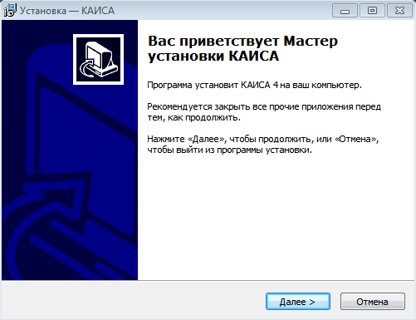
Рисунок 5.2.1.

Шаг 5. Выберите путь для установки приложения или оставьте путь по умолчанию (см. рис. 5.2).

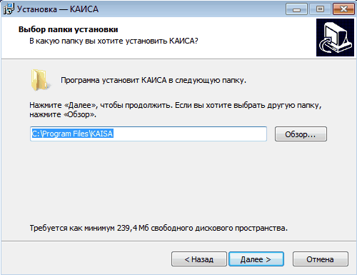
Рисунок 5.2.2

Для установки программы в данный каталог в системах семейства Microsoft Windows могут потребоваться права администратора. При их отсутствии рекомендуется установка программы в директорию C:\Users\%имя_пользователя%\KAISA.
Шаг 6. Программа установки предложит создать папку и ярлык в меню "Пуск", ярлык на рабочем столе, после чего будет выведена сводка предстоящей установки (см. рис. 5.3).
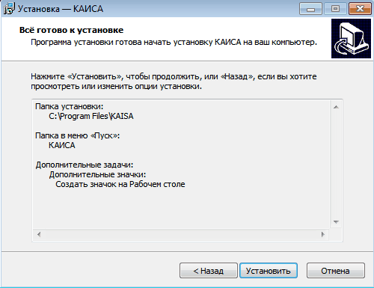
Рисунок 5.2.3.

Шаг 7. Установите программу.
  - Настройка подключения к серверу

Шаг 1. Запустите программу, совершив двойной щелчок левой кнопкой мыши по ярлыку программы на рабочем столе (если имеется) или в меню "Пуск" ("Пуск" - "Все программы" - "КАИСА" - "КАИСА").
Шаг 2. Программа выведет на экран предупреждение о невозможности загрузить параметры сервера, затем откроется окно "Список серверов". Для добавления сервера необходимо нажать кнопку "Добавить" (см. рис. 5.3.1).
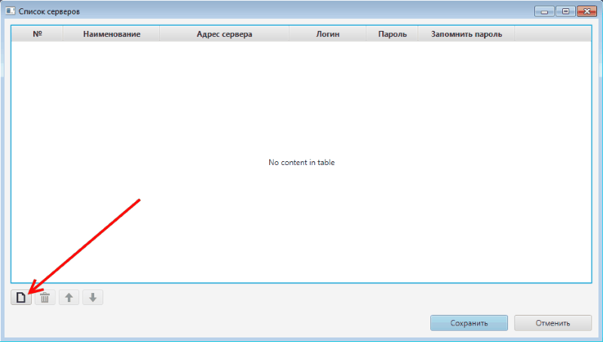
Рисунок 5.3.1.

Шаг 3. В появившейся строке ввести значения для названия и адреса сервера (обязательно), а также логина и пароля пользователя программы (опционально). Для ввода значения установить курсор на соответствующее поле и дважды щелкнуть по нему левой клавишей мыши. После ввода значения в каждом поле требуется сохранить его нажатием клавиши Enter (Ввод) на клавиатуре. По завершении ввода нажать кнопку "Сохранить" (см. рис. 5.3.2).
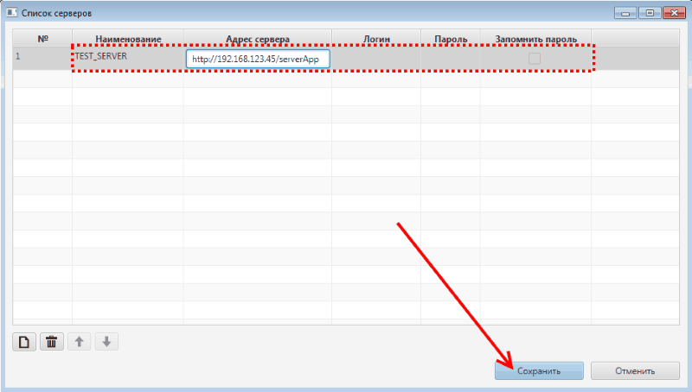
Рисунок 5.3.2.
Если необходимо добавить еще один сервер или изменить параметры добавленного ранее, необходимо запустить программу, дождаться появления окна "Вход в систему", зажать клавишу Ctrl на клавиатуре и сделать двойной щелчок левой клавишей мыши по слову "Сервер"(см. рис. 5.3.3).
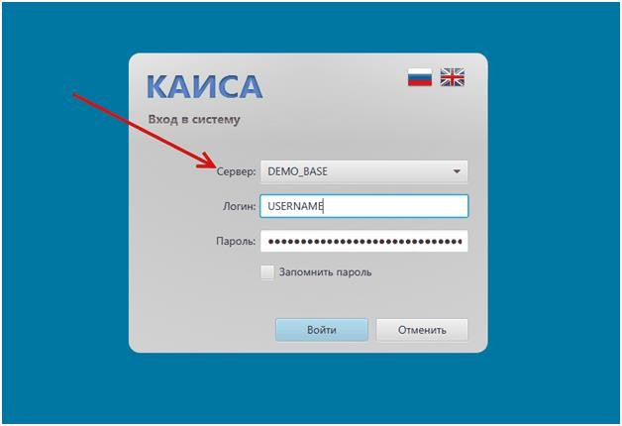
Рисунок 5.3.3.

Если окно "Вход в систему" не появляется при запуске программы, необходимо войти в программу и снять отметку с пункта "Запомнить пароль" в меню "Сервис" главного меню (см. рис. 5.3.4).

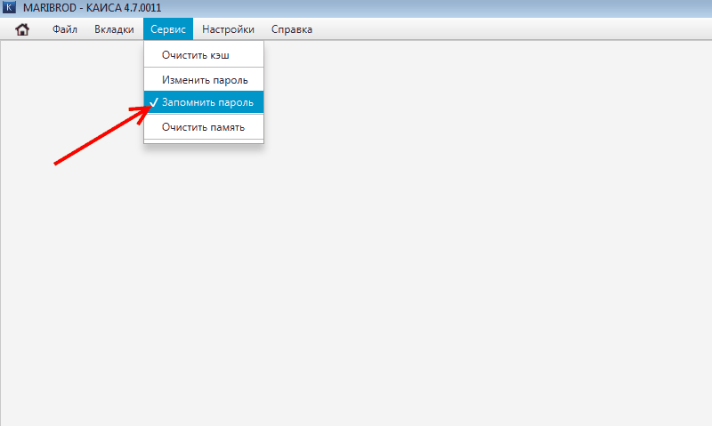
Рисунок 5.3.4.

  - Порядок проверки работоспособности

Предварительные условия, успешное выполнение которых необходимо для проверки работоспособности программы:
- Установка серверной части Системы (подробнее см. Руководство системного администратора);
- Соответствие конфигурации ПК системным требованиям, перечисленным в разделе Назначение и условия применения настоящего Руководства.
- Установка программы и настройка доступа к серверу (подробнее см. раздел Подготовка к работе настоящего Руководства);
- Создание учетной записи пользователя в БД и наличие у пользователя учетных данных для входа в систему: логина и пароля.
Программа считается работоспособной, если успешно выполняются следующие условия:

- Осуществляется успешный вход в программу с использованием учетных данных пользователя: логина и пароля;
- Имеется доступ к объектам всех типов, наличие которых предусмотрено ролью текущего пользователя программы.

  - Подготовка к работе для операционной системы Linux

Для установки программы необходимо скачать установочный файл «КАИСА» (KaisaDC_linux_x64.run) по ссылке https://update.kaisa.ru
Для установки клиентского приложения КАИСА4 на операционные системы Linux предусмотрены два режима: стандартный (графический) и текстовый (консольный).
Стандартная установка (для большинства дистрибутивов Linux)
Данный режим предназначен для дистрибутивов Linux, оснащенных графической оболочкой и поддерживающих библиотеку GTK+.
- Предоставление прав на исполнение:
Открыть свойства файла "KaisaDC_linux_x64.run" и установить флаг "Разрешить выполнение файла как программы".
В качестве альтернативы, выполнить команду "chmod +x KaisaDC_linux_x64.run" в терминале.
- Осуществить запуск файла "KaisaDC_linux_x64.run" двойным нажатием.
- Следование инструкциям мастера установки:
В графическом мастере установки следовать предложенным шагам. Рекомендуется использовать путь установки, предлагаемый по умолчанию.

В случае возникновения затруднений в процессе стандартной установки рекомендуется использовать текстовый режим установки (см. следующий раздел).

Текстовая установка (для дистрибутивов, сертифицированных ФСТЭК, или без графического интерфейса)
Данный режим предназначен для установки в консольном режиме, что является предпочтительным для дистрибутивов, сертифицированных ФСТЭК, или для удаленной установки.
Для подготовки директории необходимо скачать скрипт (pre-setup.sh) по ссылке https://update.kaisa.ru
Подготовка директории установки (выполняется от имени суперпользователя):
- Открыть терминал в директории, содержащей файл "pre-setup.sh".
- Выполнить следующую команду для подготовки директории установки:
sudo bash pre-setup.sh <имя_пользователя>
Заменить "<имя_пользователя>" на имя пользователя, от имени
которого будет осуществляться запуск клиента КАИСА4.
(Примечание: При установке в директорию, отличную от "/opt/<имя_пользователя>", необходимо убедиться, что указанный пользователь обладает правами на запись в данную директорию.)

Запуск установки (выполняется от имени пользователя):
- Открыть терминал в директории, содержащей файл "KaisaDC_linux_x64.run".
- Выполнить команду:
bash KaisaDC_linux_x64.run --text
    - Следование инструкциям в консоли:
При запросе директории установки нажать клавишу ENTER для выбора пути, предлагаемого по умолчанию (который был подготовлен на предыдущем шаге).
Далее необходимо осуществить настройку подключения к серверу, как указано в п. 5.3 настоящего Руководства.
- ИНТЕРФЕЙС ПРОГРАММЫ

Для начала работы с программой необходимо выполнение предварительных условий:
- Установка программы и настройка доступа к серверу (подробнее см. раздел «Подготовка к работе» настоящего Руководства);
- Создание учетной записи пользователя в БД и наличие у пользователя учетных данных для входа в систему: логина и пароля.

  - Вход в систему

Для входа в систему необходимо совершить двойной щелчок левой кнопкой мыши по ярлыку программы на рабочем столе (если имеется) или в меню "Пуск" ("Пуск" - "Все программы" - "КАИСА" - "КАИСА"). На экране появится окно "Вход в систему" с полями для ввода логина и пароля пользователя. Если все поля заполнены, необходимо нажать кнопку «Войти», если поля не заполнены, необходимо получить данные и инструкцию для входа у системного администратора (см. рис. 6.1.1).
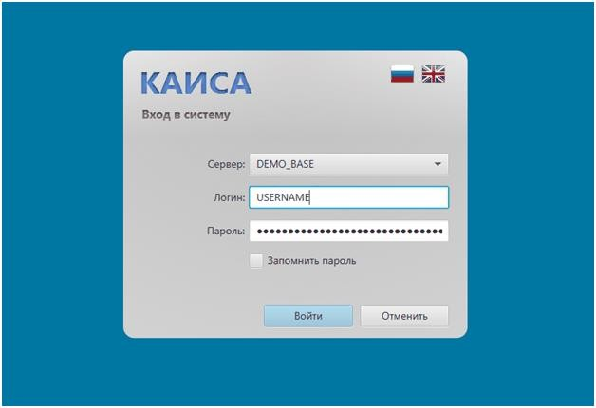
Рисунок 6.1.1.

Пользователь может установить флажок "Запомнить пароль" в окне ввода логина/пароля, чтобы программа не запрашивала логин/пароль при каждом следующем входе в Систему. В таком случае вход в систему будет осуществляться сразу после щелчка по ярлыку программы на рабочем столе или в меню "Пуск". Восстановить запрос логина/пароля при запуске можно через главное меню программы, выбрав "Сервис" - "Запомнить пароль".
В окне "Вход в систему" также присутствуют кнопки переключения языка интерфейса приложения в виде значков-пиктограмм с изображением флага страны. Пользователю доступны русский и английский языки интерфейса. По умолчанию выбран русский язык.
После входа в систему на экране появится начальная страница или пользователю будет предложено восстановление предыдущего сеанса, как показано на рис. 6.1.2.
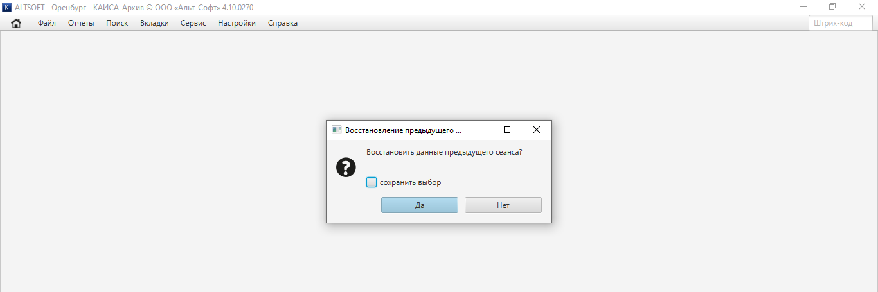
Рисунок 6.1.2.

  - Панель быстрого доступа

Панель быстрого доступа появляется при каждом входе пользователя в программу и служит для группировки ссылок на доступные пользователю типы объектов. Пользователь может в любой момент вызвать панель быстрого доступа на экран, нажав кнопку с домиком в левом верхнем углу окна программы (см. рис. 6.2.1.).
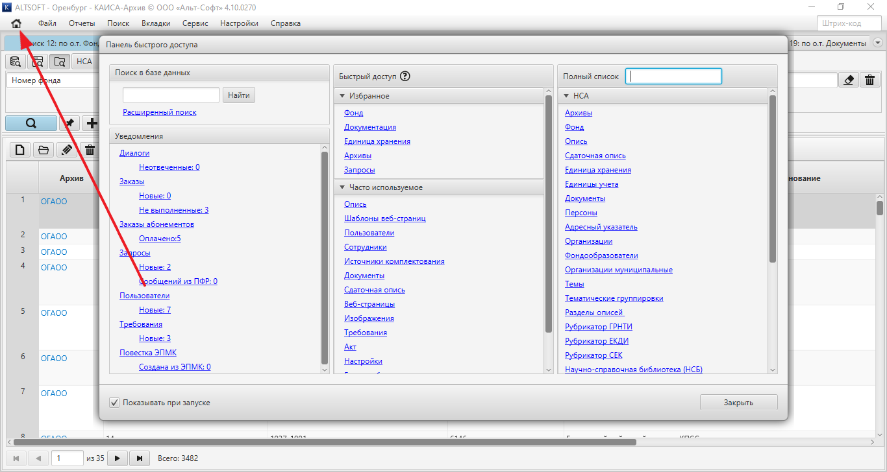
Рисунок 6.2.1.
Ниже, на рис. 6.2.2 представлено изображение окна панели быстрого доступа с делением на пронумерованные блоки. Описание каждого блока приводится после изображения окна.
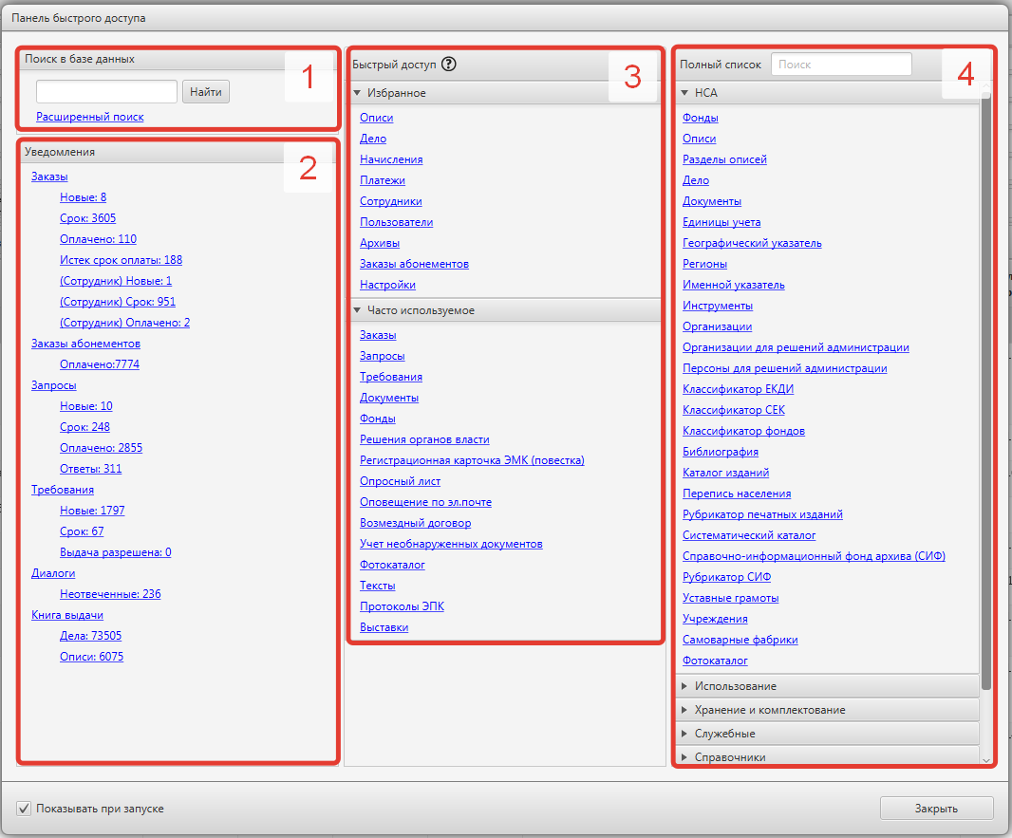
Рисунок 6.2.2.

- Блок "Поиск по базе данных" содержит строку общего поиска и ссылку быстрого перехода к расширенному поиску. Для использования общего поиска необходимо ввести слово в текстовое поле и нажать кнопку "Найти". Общий поиск выполняется по всем полям базы данных и занимает больше времени, чем расширенный поиск или поиск по объектному типу. При нажатии ссылки "Расширенный поиск" программа открывает окно расширенного поиска.
- Блок "Уведомления" содержит счетчики событий, требующих внимания пользователя. У каждого пользователя настроен свой набор счетчиков в соответствии с его задачами и системной ролью. Счетчик выводит сгруппированные по какому-либо признаку записи того или иного типа объекта. Например, на изображении отображаются счетчики для объектов типа "Требование" и "Развитие базы". Счетчик для объектов типа "Требования" выводит количество новых требований (на примере их 9) и требований, срок выдачи дела по которым истекает (на примере их 1558). Аналогичным образом, для счетчика объектов типа "Развитие базы" выводится количество новых обращений (11) и количество переоткрытых обращений (0). Пользователь может нажимать как на название счетчика (на примере - Требование или Развитие базы), и переходить к полному списку записей данного типа, так и на название группировки внутри счетчика (например, на слово "Срок: 1558") для перехода к списку записей, отвечающих условию данной группировки.
- Блок "Быстрый доступ" состоит из двух частей: избранное и часто используемое. Обе части содержат ссылки для быстрого перехода к списку определенного типа записей. Разница между частями "Избранное" и "Часто используемое" в том, что список избранного пользователь наполняет самостоятельно, а список часто используемого наполняется автоматически, по мере обращения пользователя к тому или иному типу объектов. Чем чаще пользователь обращается к объекту того или иного типа, тем выше в списке избранного будет находиться ссылка на список записей объектов данного типа. Для добавления типа объекта в избранное необходимо найти данный тип объекта в полном списке (блок в правой части панели быстрого доступа), нажать на название типа объекта правой кнопкой мыши и в появившемся окне нажать "Закрепить в избранном".
- Полный список доступных типов объектов содержит ссылки на все доступные данному пользователю типы объектов. Список доступных пользователю объектов определяется его ролью в системе. Ссылки на типы объектов в полном списке сгруппированы по тематическим блокам (НСА, Использование, Хранение и комплектование, Служебные, Управление сайтом). Полный список также содержит поисковое окно. Поиск осуществляется по названию типа объекта. Пользователю достаточно ввести первые буквы названия искомого типа объекта, чтобы полный список сократился до тех названий, которые начинаются с введенных пользователем букв. При поиске в полном списке типа объекта, название которого известно пользователю, рекомендуется всегда использовать поисковое окно.

  - Окно работы с объектами

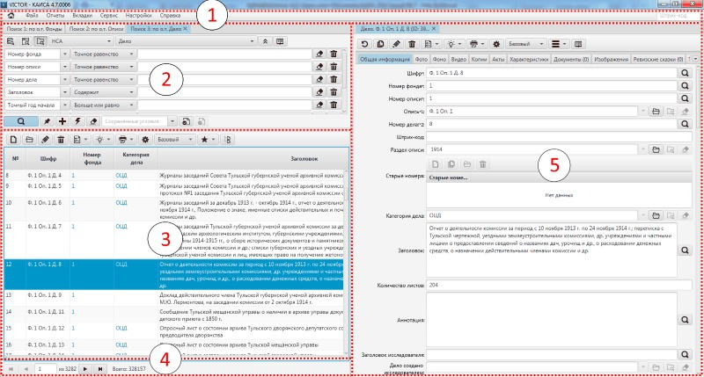
Главное окно программы разделено на несколько функциональных зон, предназначенных для просмотра объектов, поиска по объектам или внесения данных (см. рис. 6.3.1.).
Рисунок 6.3.1.
- Главное меню программы;
- Панель поиска объектов по списку, содержащая поисковые атрибуты;
- Список объектов определенного типа;
- Стрелки для постраничного перелистывания длинных списков объектов;
- Панель объекта, предназначенная для просмотра или внесения данных.

  - Вкладки

Для группировки данных в окне программы предназначены вкладки. Вкладки разделяются на:
- Содержащие список объектов и (опционально) панель поиска по ним. Список объектов описан в разделе «Список объектов» настоящего Руководства.
- Содержащие форму (карточку, панель) объекта того или иного типа.
В главном окне программы может быть открыто произвольное количество вкладок обоих типов.
В заголовке вкладки, содержащей список объектов, выводится слово "Поиск", номер вкладки и название типа объекта (например, Поиск: Описи, Поиск: Запросы или Поиск: Книга выдачи.
В названии вкладки, содержащей форму (карточку) объекта выводится название типа объекта (например, Книга выдачи) (см. рис. 6.4.1).
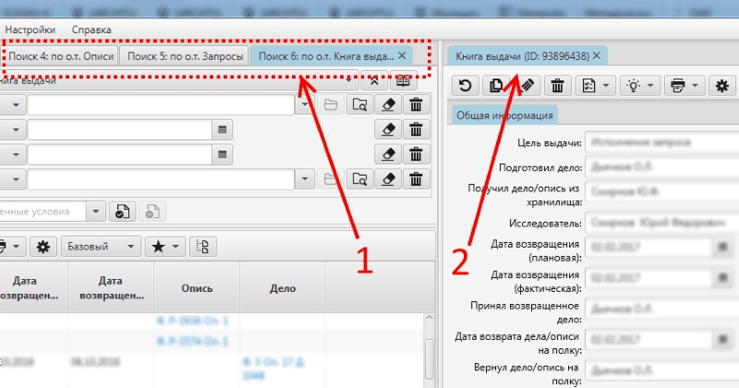
Рисунок 6.4.1.
Каждая вкладка имеет контекстное меню, вызываемое нажатием правой клавиши мыши по заголовку вкладки. Меню содержит следующие пункты (см. рис. 6.4.2):
- Разделить по горизонтали;
- Разделить по вертикали;
- Открепить;
- Развернуть.

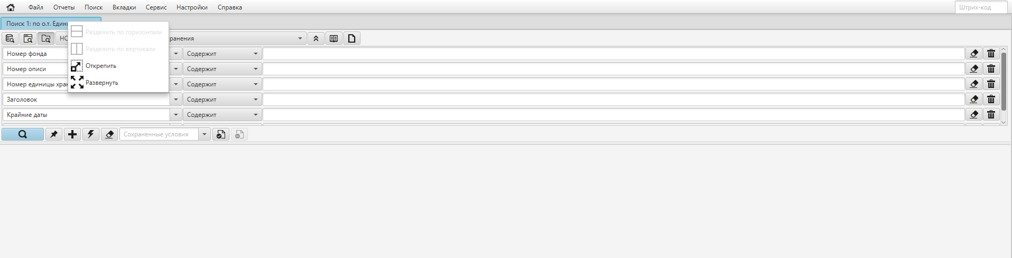
Рисунок 6.4.2.
Выбираемый пользователем пункт меню осуществляет одно из описанных ниже действий с той вкладкой, заголовок которой на данный момент активен (подсвечен голубым цветом).
Разделить по горизонтали и разделить по вертикали осуществляют разделение текущей области по горизонтали или вертикали соответственно, помещая вкладку в отдельную область, не перекрываемую другими областями. Такое разделение удобно для построчного сравнения двух однотипных объектов.
- Открепить преобразует активную вкладку в отдельное окно.
- Развернуть разворачивает активную вкладку на весь экран. Повторный выбор данного пункта выполняет обратное действие.
В режиме разделения экрана на левую и правую области (см. главное меню - настройки - автоматически разделять экран при открытии объекта) вкладки можно перетаскивать из левой области окна в правую при помощи мыши. Для этого необходимо нажать левой кнопкой мыши на заголовок вкладки и, не отпуская нажатую кнопку мыши, переместить данную вкладку.
Закрыть любую вкладку можно нажатием на кнопку закрытия в заголовке вкладки (крестик), либо нажатием колеса мыши на заголовок вкладки, если данная вкладка активна.
Если в режиме разделения экрана после закрытия или перетаскивания вкладки в какой-либо области не осталось вкладок, эта область удаляется с экрана, а на ее место расширяется соседняя область. Таким образом, если у пользователя открыты вкладка со списком объектов слева и несколько вкладок с объектами справа, после закрытия всех вкладок с объектами список будет расширен на весь экран.
  - Меню

Панель главного меню (или главное меню) отображается в любом режиме работы программы. На панели расположена кнопка для вызова стартовой страницы (подробнее - см. раздел «Панель быстрого доступа» настоящего Руководства) и именованные пункты меню, содержащие списки доступных действий (см. рис. 6.5.1).
Рисунок 6.5.1.
Ниже представлены все доступные подпункты пунктов главного меню программы с описанием их назначения:

- Файл:
- Открыть черновик | Открывает сохраненный пользователем черновик  редактируемого объекта (файл с расширением dat).
- Открыть объект | Открывает окно поиска объекта в БД по его ID.
- Избранное | Открывает окно работы с избранным
- Сканировать штрих-код | Открывает окно с полем для ввода штрих-кода требования или дела. Дублирует окно, вынесенное в  правую часть панели главного меню.
- Сеансы работы: | Пункт содержит подпункты. Предназначен для работы с  файлами сеансов работы.
- Открыть сеанс работы | Открывает окно выбора файла с ранее сохраненным  сеансом работы.
- Сохранить сеанс работы как | Открывает окно сохранения файла с текущим сеансом  работы.
- Сохранить директорию по умолчанию | Открывает окно выбора директории по умолчанию для  сохранения сеансов работы пользователя.
- Перезагрузить | Перезагружает программу.
- Выход | Выход из программы.
- Отчеты | Отображается только если доступен текущему  пользователю.
- Поиск | Содержит выбор различных типов поиска в выпадающем меню

Вкладки:
- Новая вкладка | Открывает новую вкладку расширенного поиска (по  умолчанию - поиск по объектному типу Фонды)
- Открытые вкладки | Содержит подпункты с заголовками открытых на  текущий момент вкладок.
- Закрыть все вкладки | Закрывает все открытые вкладки.
Сервис:
- Очистить кэш | Очищает локальный кэш пользователя. Используется, если после обновления программы часть данных или  функций оказываются недоступны.
- Изменить пароль | Открывает окно для изменения пароля.
- Запомнить пароль | Если отмечен галкой, вход в Систему осуществляется без появления окна ввода пароля. Авторизуется  пользователь, отметивший пункт.
- Очистить память | Очищает память, если программа начинает работать медленно. Перед выбором данного пункта необходимо  закрыть все вкладки.
Настройки:
- Language: | Выбор языка интерфейса приложения в подменю.
- Русский  - English | Текущий язык отмечен галкой.
- Размер шрифта: | Выбор размера шрифта пользовательского интерфейса.
- Маленький  - Стандартный  - Большой  - Очень большой | Текущий размер шрифта отмечен галкой.
- Восстанавливать предыдущий сеанс | Если выбран, при следующем входе в Систему будут  открыты все вкладки, открытые на момент последнего выхода из программы.
- Автоматически разделять экран при открытии объекта | Если выбран, экран будет автоматически разделяться на  левую и правую части. Левая часть предназначена для списка объектов, правая - для панели (карточки) объекта.
- Автоматически создавать черновик при редактировании объекта | Данная опция предназначена для автоматического сохранения черновика объекта, в случае сбоев в работе (потеря связи т т.п.)
- Показывать просмотровщик изображений в отдельном окне | Если выбран, изображения будут открываться в отдельном окне.
- Показывать эскизы изображений в списках | Если выбран, в списке с изображениями будут показаны эскизы
- Открывать ссылки с нажатой клавишей ctrl | Если выбран в случае, если в списке есть справочная позиция, то позиция справочника открывается только с нажатой клавишей Ctrl
- Подпись файлов:
- Автоматическая подпись | Если подпункт "Автоматическая подпись" отмечен галочкой, все присоединяемые пользователем файлы будут автоматически подписываться сертификатом по умолчанию
- Выбрать сертификат по умолчанию | Осуществляется выбор установленного по умолчанию сертификата
- Показать сертификат по умолчанию | Осуществляется просмотр сертификата, установленного по умолчанию
- Ответ в ПФР/МФЦ подписывать в браузере (а не криптоПРО) | Включает подпись через браузер с установленным криптоПРО
- Подсвечивать в списке открытые объекты | Если выбран, строки в списке объектов будут менять цвет после того, как пользователь будет открывать объекты. Таким образом пользователь сможет отличить  те объекты в списке, которые он открывал от тех объектов, которые он не открывал.
- Режим отладки базы данных | Включение режима отладки базы данных должно осуществляться исключительно по просьбе разработчика.
Справка:

- Руководство пользователя | Показывает все доступные файлы справки в панели результатов поиска. Каждый файл можно открыть или сохранить на диск.
- Техническая поддержка | Получение технической поддержки.
- Онлайн-справка | Содержит гиперссылку на сайт help.kaisa.ru
- Что нового в системе КАИСА | Открывает окно с протоколом обновлений Системы, содержащем комментарии к каждой новой версии.
- О программе | Открывает окно с информацией о программе.

  - Списочное представление

В данном разделе содержатся следующие подразделы:

- Внесение данных в списке объектов;
- Использование дерева в списке;
- Функции и элементы управления панели поиска.

    - Внесение данных в списке объектов

Панель инструментов в таблице со списком объектов дает возможность добавлять, просматривать, редактировать и удалять объектов, осуществлять замену ссылок на объект, выполнять импорт файлов, импорт данных из xls-файла (формат Microsoft Excel), а также задавать значения по умолчанию, настраивать таблицы, печатать отчеты и добавлять объектов в "Избранное".
Двойной щелчок (с нажатой клавишей Ctrl) по ячейке таблицы, соответствующей справочному или ссылочному атрибуту, откроет окно справочного объекта. В режиме просмотра таблица поддерживает одновременное выделение нескольких объектов (стандартным образом, с помощью клавиш Shift и Ctrl). В режиме редактирования возможно выделение только одной ячейки.
Перемещение по таблице осуществляется с помощью клавиш со стрелками, а также Tab и Enter (Ввод) (см. таблицу "Сочетания клавиш" в разделе "Элементы управления").
В режиме редактирования измененные ячейки имеют желтый фон, добавленные объекты - зеленый, а обязательные или недоступные для редактирования атрибуты имеют цвета, как на вкладке объекта.
Смена режима сортировки данных производится щелчком мыши по заголовку столбца. Режимы сортировки переключаются в следующем порядке:
Нет сортировки -> Сортировка по возрастанию -> Сортировка по убыванию -> Нет сортировки -> и т.д.
Для сортировки по нескольким столбцам при щелчке мышью необходимо нажать и удерживать клавишу Shift. В заголовке столбца с включенной сортировкой отображается значок - стрелочка вверх (сортировка по возрастанию) или вниз (сортировка по убыванию). В случае сортировки по нескольким столбцам, под стрелочкой отображается номер столбца в сортировке в виде точек.
Изначально все строки в панели результатов поиска отмечены голубым маркером (закрашивается поле столбца №). Отметка строки маркером означает, что сведения о данном объекте ни разу не просматривались пользователем. Если пользователь откроет панель объекта двойным щелчком на строке данного объекта в панели результатов поиска, одновременно с открытием панели объекта в правой части экрана, голубой маркер в начале строки исчезает. Данная отметка относится к конкретному пользователю и сохраняется между сеансами работы.

    - Использование дерева в списке

Использование дерева удобно при поиске объектов, имеющих выраженную иерархическую структуру. Дерево автоматически выводится на экран в результате поиска по указателям и рубрикаторам, а также по некоторым каталогам. При этом пользователь может включить отображение дерева, нажав на соответствующую кнопку в панели инструментов списка с результатами поиска (см. рис. 7.5.2.1).
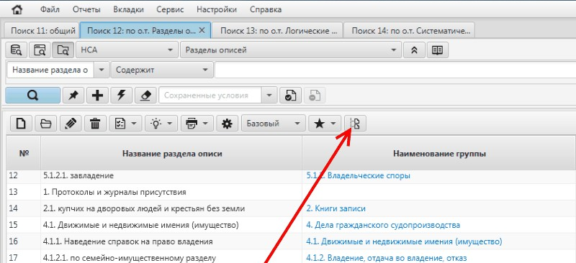
Рисунок 6.6.2.1.
По умолчанию, результаты поиска с включенным отображением дерева представляют собой дерево и список объектов (см. рис. 6.6.2.2).
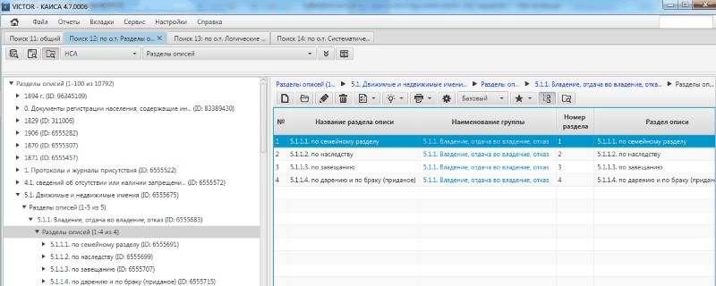

Рисунок 6.6.2.2.

Каждый элемент дерева может содержать или не содержать вложенные элементы. Для тех элементов, которые содержат вложенные элементы, в дереве выводится количество вложенных элементов. Если элемент не содержит вложенных элементов (является нижним уровнем иерархии), в дереве выводится его уникальный номер (ID).
При выборе мышью элемента дерева, в правой части окна (на месте списка объектов) выводится информация о данном элементе. При этом в заголовке описания элемента дерева отображается полный путь до данного элемента по вложенным элементам иерархии (см. рис. 6.6.2.3).
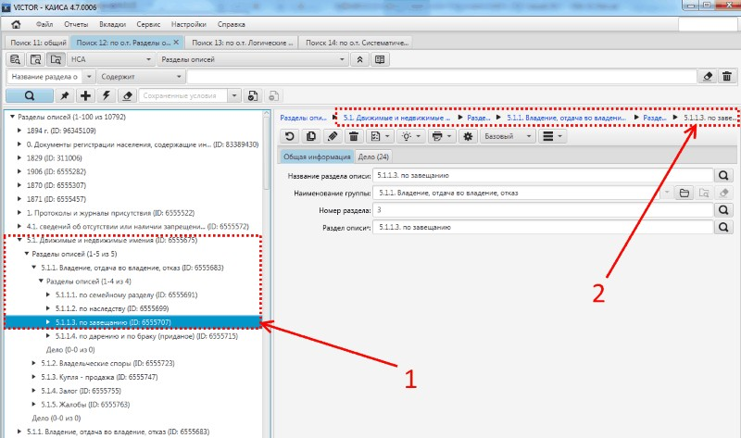
Рисунок 6.6.2.3.

1 – Выделенный пользователем элемент дерева;
2 – Путь до данного элемента по вложенным элементам иерархии.

    - Функции и элементы управления панели поиска.

Функции панели поиска:
- Общий поиск;
- Расширенный поиск;
- Поиск по объектному типу;
- Сохранение/Загрузка условий поиска по объектному типу. Добавление/удаление сохраненных условий;
- Отображение результатов поиска (постранично);
- Редактирование объектов-результатов поиска в таблице - добавление/изменение/удаление, замена ссылок на объект;
- Настройка значений по умолчанию для объектного типа;
- Формирование отчетов;
- Настройка таблицы с результатами поиска;
- Добавление списка объектов в "Избранное".
Элементы управления панели поиска указаны в таблице 6.6.3.1:
Таблица 6.6.3.1 – элементы управления панели поиска
Значок |  | Наименование | Действие
 |  | Общий поиск | Переключает вид поиска и отображает поисковый параметр "Текст"
 | Расширенный поиск |  | Переключает вид и отображает поисковые  параметры (public-атрибуты)
Пок о | Поиск по объектному типу |  | Переключает вид поиска и отображает выпадающие списки "Вид объектного типа" и "Объектный тип".  После выбора объектного типа отображает список его атрибутов в таблице. Редактирование условий и значений производится непосредственно в таблице.
 | Список |  | Показывает полный список объектов выбранного типа, игнорируя значения параметров поиска
 | Очистить поисковые  параметры |  | Удаляет введенное пользователем значение данного параметра (если нажато в строке параметра) или всех параметров (если нажато в панели инструментов поиска)
 | Удалить параметр |  | Удаляет данный параметр поиска
 | Найти |  | Запускает поиск по выставленным пользователем параметрам или выстраивает полный список объектов выбранного пользователем типа при отсутствии параметров поиска
 | Поиск в найденном |  | Фиксирует список объектов, построенный в результате поиска по параметрам, для дальнейшего поиска по параметрам по данному зафиксированному списку
 | Добавить поисковый  параметр |  | Добавляет параметр поиска
 | Сбросить по-  умолчанию  поисковые  параметры |  | Очищает параметры поиска и добавляет параметры поиска по умолчанию для выбранного объектного типа
 | Сохранить |  | Сохраняет текущий набор условий в список сохраненных условий
 | Удалить |  | Удаляет выбранный набор условий из списка сохраненных условий

Список объектов (на панели с результатами поиска) указан в таблице 6.6.3.2:
Таблица 6.6.3.2 – Список объектов на панели с результатами поиска

Значок | Наименование | Действие
 | Добавить | Открывает новую вкладку с новым объектом
 | Открыть | Открывает новую вкладку с выделенным объектом
 | Редактировать в таблице | Включает/Выключает режим редактирования (Ctrl + E). Если нет прав для редактирования - недоступна. Если объект редактируется в другой вкладке, то при выделении такого объекта будет выведено сообщение.
 | Удалить | Удаляет выбранные объекты
Меню со списком
действий
 | Массовое присвоение значений | Включает присвоение для атрибута/атрибутов для всех объектов
 | Объединить объекты | Служит для объединения объектов (полей/записей), например, если в Системе существуют «дубли»
 | Заменить ссылки на объект | Открывает диалоговое окно "Замена ссылок на объект"
 | Импортировать файлы | Открывает диалоговое окно импорта файлов с созданием объектов и прикреплением файлов
 | Экспортировать файлы | Открывает диалоговое окно для экспорта файлов и служит для выгрузки файлов из КАИСА
 | Импортировать из XLS-файла | Открывает диалоговое окно импорта данных из XLS-файла
 | Создать XLS- шаблон | Открывает диалоговое окно для формирования шаблона XLS-файла
 | Меню "Значения по умолчанию"
 | Задать значения по умолчанию | Открывает вкладку объекта для задания значений по умолчанию
 | Очистить значения по умолчанию | Очищает значения по умолчанию
 | Показать значения по умолчанию | Открывает окно просмотра значений по-умолчанию
 | Печать | Формирует выбранный отчет
 | Настройки списка объектов | Показывает окно настройки списка объектов
 | Добавить в избранное | Служит для добавления объектов в категорию «Избранное»

Сочетания клавиш, действующие в таблице результатов поиска, показаны в таблице 6.6.3.3:
Таблица 6.6.3.3 – Сочетания клавиш
Сочетание клавиш | Действие | Режим
клавиши со стрелками | Перемещают курсор в таблице | Просмотр, Редактирование
Ctrl + E | Включает режим редактирования в таблице | Просмотр
Insert | Включает режим редактирования в таблице (если не включен) и добавляет новый объект (строку) в таблицу. Новая строка добавляется перед (выше) выделенной, если выделенной строки не было, то новая строка добавляется в конец таблицы. | Просмотр, Редактирование
Tab | Перемещает курсор в ячейку справа. Если значение текущей ячейки изменено, производится применение изменений.  Если справа нет ячеек производится переход в первую ячейку следующей строки (при наличии). | Редактирование
Shift + Tab | Перемещает курсор в ячейку слева. Если значение текущей ячейки изменено, производится применение изменений.  Если слева нет ячеек производится переход в последнюю ячейку предыдущей строки (при наличии). | Редактирование
Enter | Перемещает курсор в ячейку ячейку следующей строки (при наличии). Если значение текущей ячейки изменено,  производится применение изменений. | Редактирование
Shift + Enter | Перемещает курсор в ячейку ячейку предыдущей строки (при наличии). Если значение текущей ячейки изменено,  производится применение изменений. | Редактирование
F2 | Включает редактор в выделенной ячейке (содержимое ячейки сохраняется). Если эта ячейка содержит ссылку на справочник, то открыть его можно нажатием на клавишу "Пробел" и выбрать значение из справочника. | Редактирование
любая клавиша с буквой или цифрой | Включает редактор в выделенной ячейке, содержимое ячейки заменяется на букву/цифру, соответствующую нажатой клавише.  Это позволяет сразу вводить данные в ячейку, не нажимая F2. | Редактирование
Delete | Включает редактор в выделенной ячейке, содержимое ячейки очищается. | Редактирование
Ctrl + S | Сохраняет изменения в базу данных | Редактирование
Ctrl + Esc | Отменяет внесенные изменения | Редактирование

  - Объектное представление

Форма просмотра и редактирования объекта представляет собой набор полей (атрибутов), в которых содержится информация, описывающая данный объект. Форма просмотра и редактирования объекта аналогична карточке или иной форме на бумажном носителе. По умолчанию форма просмотра и редактирования объекта открывается двойным щелчком на записи о данном объекте в списке. Если в настройках программы включен режим автоматического разделения экрана, форма открывается в правой части экрана, в отдельной вкладке. Иначе форма открывается во весь экран.
По умолчанию форма просмотра и редактирования объекта открывается в режиме просмотра данных. Для редактирования данных необходимо перейти в режим редактирования.

    - Режимы просмотра и редактирования

Форма объекта может находиться в одном из двух режимов:
- режим просмотра;
- режим редактирования.
При создании нового объекта открывается вкладка в режиме просмотра, в которой необходимо заполнить поля и сохранить введенные данные.
При открытии существующего объекта в новой вкладке по умолчанию включен режим просмотра. Переключение между режимами просмотра и редактирования панели объекта осуществляется нажатием на кнопку "Редактировать" в панели инструментов вкладки (см. рис. 6.7.1.1).
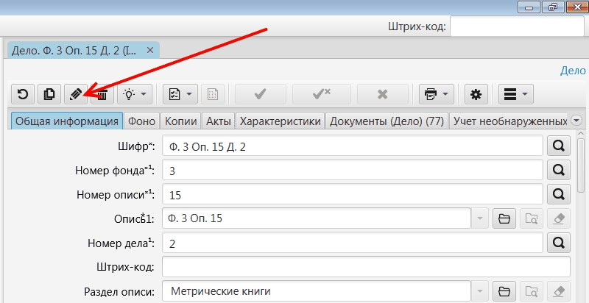
Рисунок 6.7.1.1.
После перехода в режим редактирования некоторые поля подсвечиваются цветом (см. рис. 6.7.1.2).

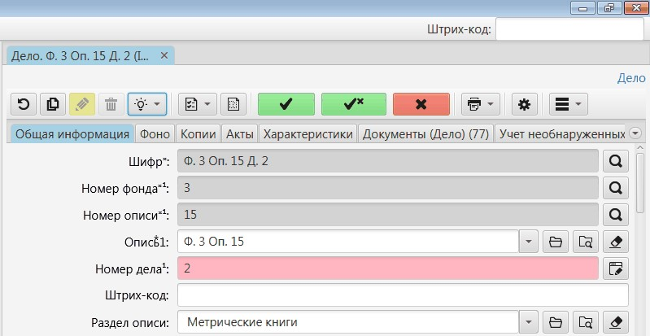
Рисунок 6.7.1.2.
Цвета подсветки полей имеют следующее значение:
- Серый - не редактируемое поле;
- Розовый - поле, значение которого должно быть уникальным;
- Бирюзовый - обязательное для заполнения поле.

    - Режимы отображения

Пользователю доступно три базовых режима отображения сведений об объекте:
- Вид "Вкладки";
- Вид "Панели свернутые";
- Вид "Панели развернутые".
По умолчанию включен режим группировки по вкладкам (вид "Вкладки").
Пользователь может переключать способы группировки с помощью многофункциональной кнопки "Переключить вид", расположенной на панели инструментов (кнопок) панели объекта (см. рис. 6.7.2.1).
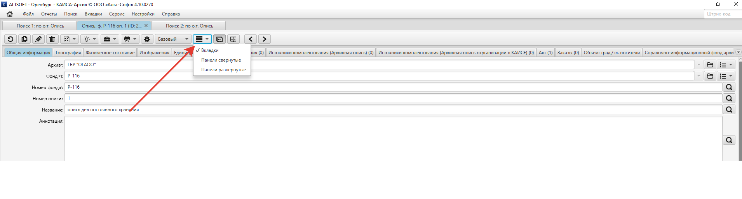
Рисунок 6.7.2.2.

    - Функции и элементы управления панели объекта

Функции панели объекта:
- Перечитать объект из базы данных;
- Дублировать объект;
- Включить/Выключить режим редактирования;
- Многоязыковой ввод - одновременно показывать несколько полей для ввода одного атрибута на разных языках;
- Сохранить значения атрибутов как значения по умолчанию;
- Сохранить черновик (значения атрибутов объекта) в файл;
- Сохранить объект;
- Отменить внесенные изменения;
- Сформировать отчет;
- Настроить вид объекта (включить/исключить атрибуты, настроить порядок следования атрибутов объекта);
- Добавить объект в "Избранное";
- Переключить вид отображения блоков объекта - каждый блок на отдельной закладке или в отдельной сворачиваемой панели.

Элементы управления панели объекта в режиме просмотра указаны в таблице 6.7.3.1.

Таблица 6.7.3.1 – Элементы управления панели объекта в режиме просмотра
Значок | Наименование подпункта | Описание действия
 | Обновить | Перечитывает объект из базы данных
 | Дублировать объект | Создает в новой вкладке новый объект, заполненный значениями текущего объекта
 | Редактировать | Включает режим редактирования. Если объект редактируется в другой вкладке или нет прав для редактирования - недоступна.
 | Удалить | Удаляет объект из базы данных
 | Меню «Действия»
 | Заменить ссылки на объект | Открывает окно "Замена ссылок на объект"
 | Импортировать файлы | Открывает диалоговое окно импорта файлов с созданием объектов и прикреплением файлов
 | Импортировать из XLS-файла | Открывает диалоговое окно импорта данных из XLS-файла
 | Создать XLS-шаблон | Открывает диалоговое окно формирования шаблона XLS- файла для импорта данных
 | Распечатать штрих- код | Открывает диалоговое окно «Печать штрих-кода» объекта
 | Добавить в избранное | Добавляет объект в "Избранное"
 | Многоязыковой ввод | В режиме редактирования позволяет редактировать атрибут на нескольких языках
 | Сохранить черновик | Сохраняет черновик (значения атрибутов объекта) в файл.
 | Меню "Значения по умолчанию"
 | Сохранить | Сохраняет значения атрибутов как значения по-умолчанию
 | Очистить | Очищает значения по умолчанию

Значок | Наименование подпункта | Описание действия
 | Показать | Открывает окно просмотра значений по умолчанию
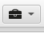 | Действия для | Действия зависят от конкретного объектного типа
 | Печать | Формирует выбранный отчет
 | Настройки объекта | Показывает окно настройки объекта
 | Меню "Переключить вид" | Переключает вид отображения блоков объекта - каждый блок на отдельной закладке или в отдельной сворачиваемой панели
 | Вкладки | Просмотр блоков объекта в виде вкладок
 | Панели свернутые | Просмотр блоков объекта в виде сворачиваемых панелей (все панели свернуты)
 | Панели развернутые | Просмотр блоков объекта в виде сворачиваемых панелей (все панели развернуты)
 | Отображать незаполненные атрибуты | Если функция включена, то будут отображаться, в том числе, незаполненные атрибуты
 | Опись | Осуществляет переход к списку объектов того же типа
Продолжение таблицы 6.7.3.1

Элементы управления панели объекта в режиме редактирования указаны в таблице 6.7.3.2.
Таблица 6.7.3.2 – Элементы управления панели объекта в режиме редактирования
Значок | Наименование подпункта | Описание действия
 | Сохранить | Сохраняет объект в базу данных
 | Сохранить и выйти | Сохраняет объект и автоматически закрывает редактируемое окно
 | Отменить | Отменяет внесенные изменения
 | Меню "Значения по умолчанию"
 | Сохранить | Сохраняет значения атрибутов как значения по-умолчанию
 | Очистить | Очищает значения по умолчанию
 | Показать | Открывает окно просмотра значений по умолчанию
 | Меню «Действия»
 | Заменить ссылки на объект | Открывает окно "Замена ссылок на объект"
 | Импортировать файлы | Открывает диалоговое окно импорта файлов с созданием объектов и прикреплением файлов
 | Импортировать из XLS-файла | Открывает диалоговое окно импорта данных из XLS-файла
 | Создать XLS-шаблон | Открывает диалоговое окно формирования шаблона XLS- файла для импорта данных
 | Распечатать штрих- код | Открывает диалоговое окно «Печать штрих-кода» объекта
 | Добавить в избранное | Добавляет объект в "Избранное"
 | Многоязыковой ввод | В режиме редактирования позволяет редактировать атрибут на нескольких языках
 | Сохранить черновик | Сохраняет черновик (значения атрибутов объекта) в файл.
Продолжение таблицы 6.7.3.2

Значок | Наименование подпункта | Описание действия
 | Действия для | Действия зависят от конкретного объектного типа
 | Настройки объекта | Показывает окно настройки объекта

- Редактирование и ввод данных, значения по умолчанию, поля и типы данных.

  - Режим «Редактирование»

Для осуществления редактирования существует возможность перехода в режим «Редактирование» с помощью кнопки, как показано на рис. 7.1.1 (менять ширину столбцов атрибутов можно без перехода в данный режим).
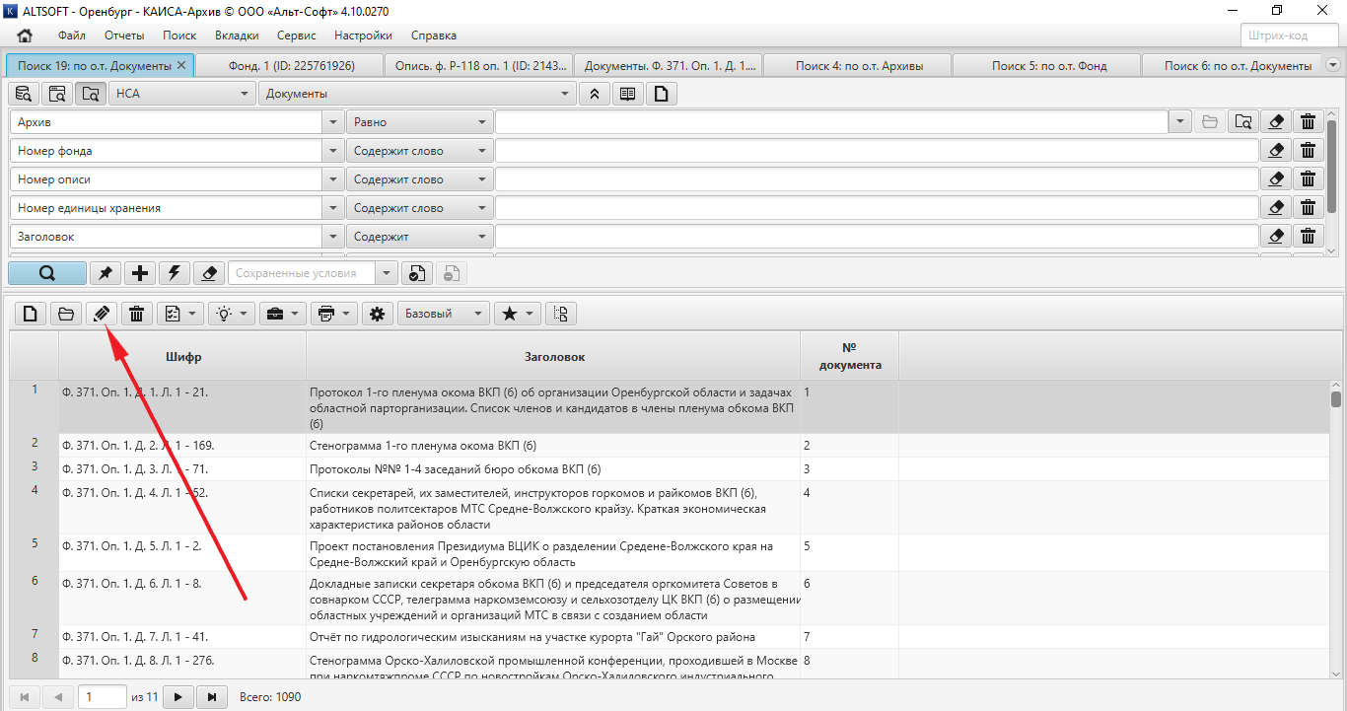
Рисунок 7.1.1.
После перехода в данный режим станет доступно редактирование атрибутов (см. рис. 7.1.2). Для того, чтобы отредактировать информацию в атрибуте необходимо два раза нажать левой кнопкой мыши по области атрибута и внести необходимые данные (см. рис 7.1.3, позиция 1). Внимание!, после добавления данных для сохранения информации необходимо нажать клавишу Enter портативной клавиатуры (данная операция необходима только в случае редактирования в списочном представлении объектов или при редактировании группового атрибута). После удачного сохранения поле соответствующего атрибута будет подсвечено желтым цветом (см. рис 7.1.3). Сохранить отредактированное представление необходимо с помощью кнопки (см. рис 7.1.3, позиция 2), отменить изменения и выйти из режима можно с помощью кнопки, как показано на рис…, позиция 3).

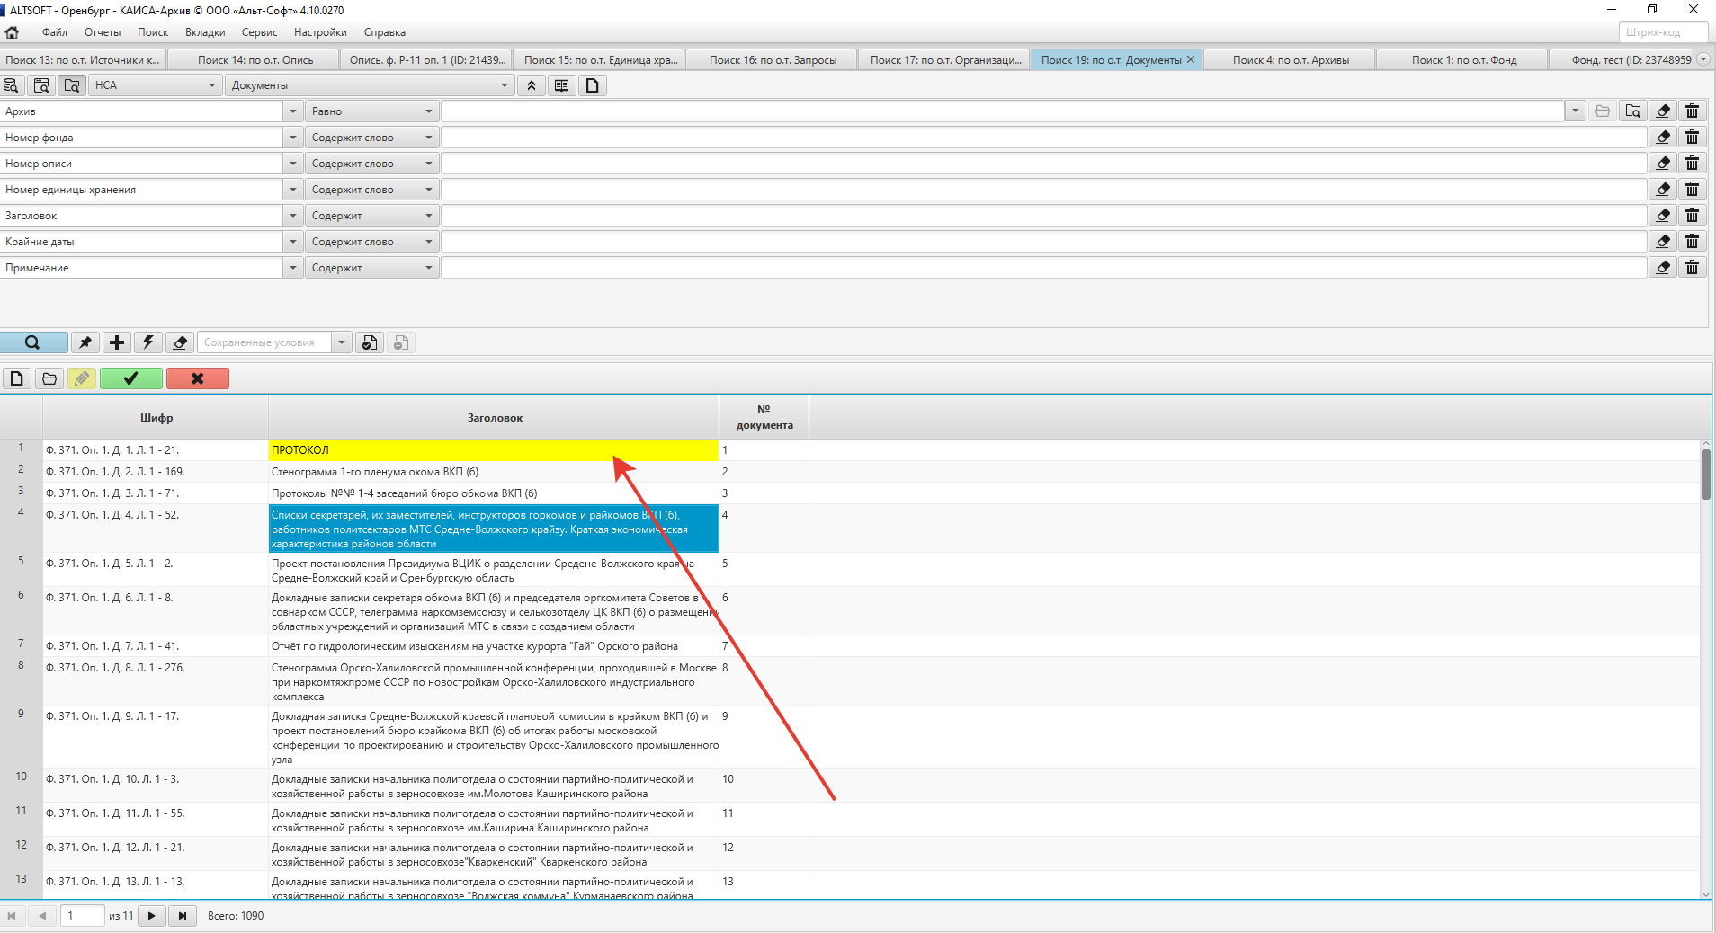
Рисунок 7.1.2.
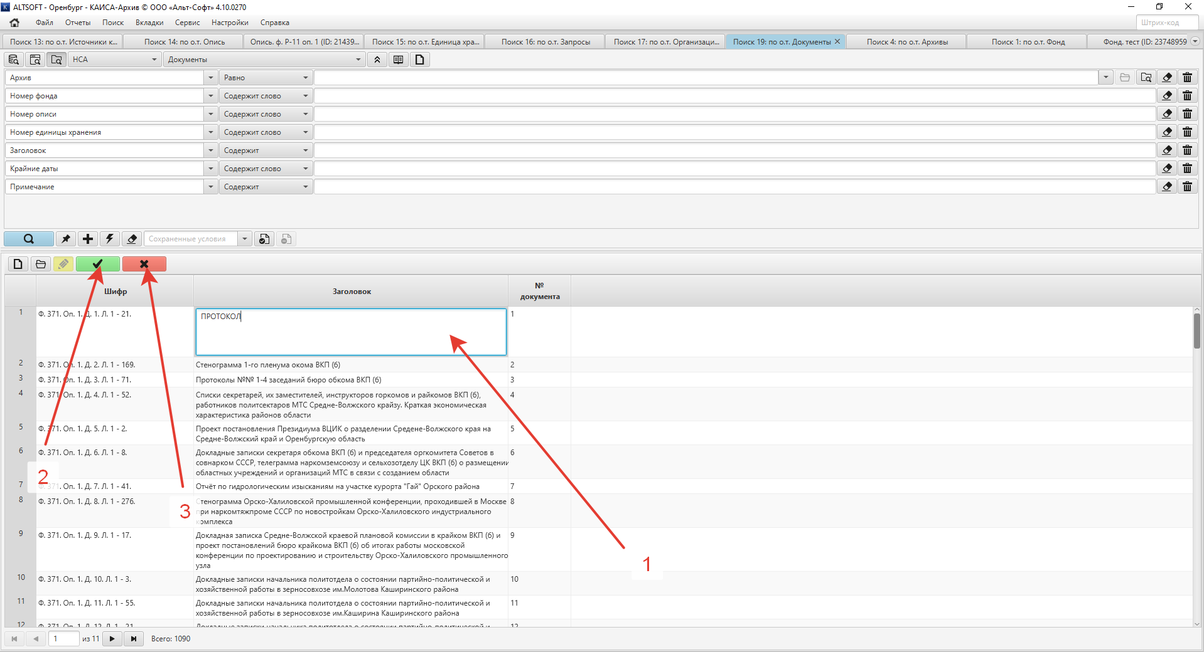
Рисунок 7.1.3.
Редактирование также доступно в объектном типе представления. В данном типе представления для удобства работы, если необходимо отредактировать сразу несколько объектов, доступна возможность сохранить изменения и закрыть вкладку одновременно (см. рис. 7.1.4, позиция 1). Поля, подсвеченные серым цветом, заполняются автоматически и недоступны для редактирования (см. рис. 7.1.4, позиция 2). Поля, подсвеченные голубым, являются обязательными для заполнения (см. рис. 7.1.4, позиция 3).

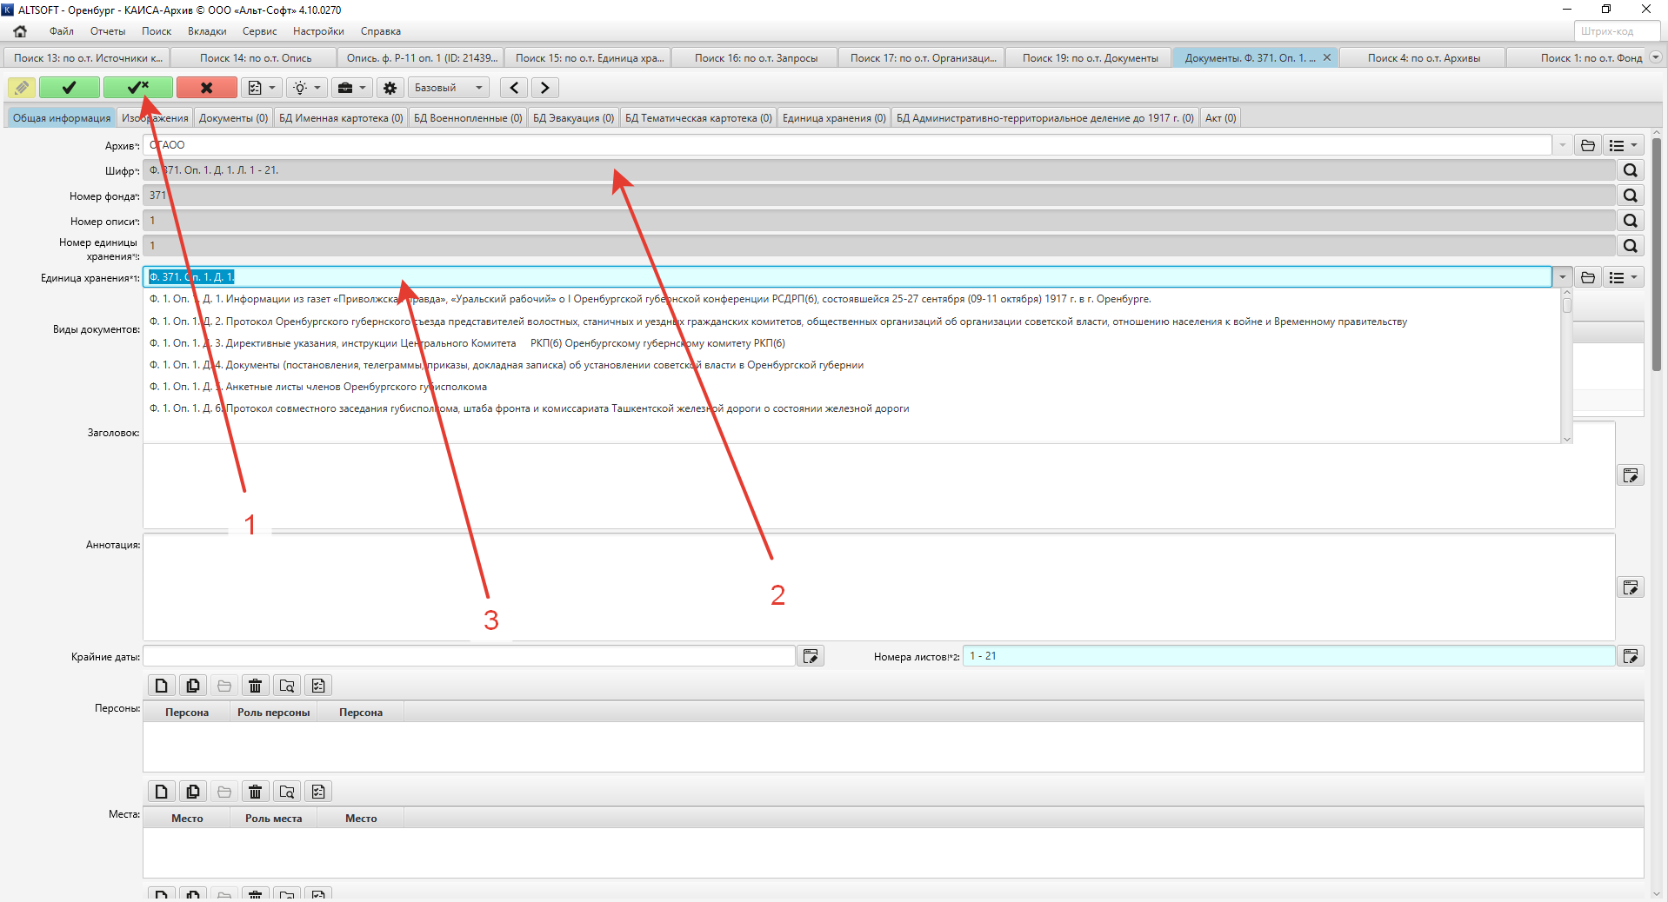

Рисунок 7.1.4.

  - Поля и типы данных
Поле (атрибут) предназначено для ввода и хранения информации, и состоит из наименования и значения. Каждый объект в системе (фонд, опись, дело, документ, персона, организация, требование, запрос и пр.) фактически представляет собой сочетание атрибутов различных типов, объединенных общим названием, отражающим функциональное назначение данного объекта.
В качестве примера на изображении ниже представлено два атрибута объекта типа "Запрос". Наименование первого атрибута - "Вид запроса", второго – «Дата поступления запроса». Значением атрибута "Вид запроса" является "Тематический", значением атрибута " Дата поступления запроса " является "06.06.2023". Пользователю Системы доступно внесение, изменение или удаление значений атрибутов (см. рис. 7.2.1).

Рисунок 7.2.1.

В Системе существует всего пять различных типов атрибутов:
- Текстовое поле для хранения короткого текста (как правило, одной строки);
- Текстовое поле для хранения длинного текста;
- Дата (календарь);
- Набор значений из справочника, доступных для выбора в выпадающем списке;
- Групповой атрибут (содержит ссылки на другие объекты в системе или на внешние файлы).
По умолчанию все атрибуты любого объекта находятся в режиме просмотра и недоступны для редактирования. Для внесения данных в атрибут или для редактирования имеющихся данных необходимо перейти в режим редактирования панели объекта. Подробнее о режимах просмотра и редактирования панели объекта см. раздел «Режимы просмотра и редактирования» настоящего Руководства.

    - Групповые атрибуты
Групповой атрибут можно логически разделить на следующие компоненты (см. рис. 7.2.1.1):
- Поле, в котором отображаются записи или файлы;
- Панель инструментов для добавления, копирования, просмотра и редактирования, удаления и множественного выбора записей;
- Панель пейджинга для перемещения между подсписками большого списка записей.

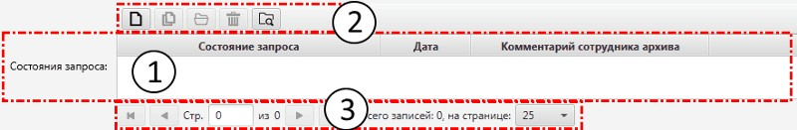
Рисунок 7.2.1.1.

Поле группового атрибута
Поля групповых атрибутов могут хранить сложные, в том числе составные записи (например, ссылки на другие объекты в системе) или ссылки на файлы, загруженные пользователем в Систему.
Примером группового атрибута, в поле которого хранятся ссылки на другие объекты, может служить атрибут "Состояние запроса" в объектном типе "Запросы". В поле данного атрибута пользователь может добавить несколько различных состояний (одно за другим, по мере продвижения работы с запросом), при этом каждое состояние выбирается пользователем из справочника состояний с указанием даты для каждого выбираемого состояния (см. рис.7.2.1.2).
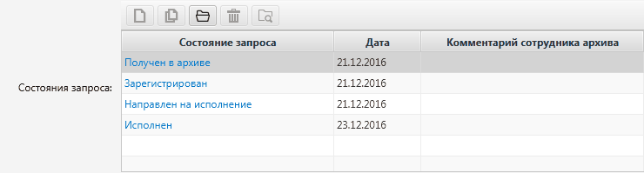

Рисунок 7.2.1.2
Примером группового атрибута, в поле которого хранятся ссылки на файлы, может служить атрибут "Присоединенные к ответу документы" в объектном типе "Запросы". В поле данного атрибута пользователь может добавить один или несколько файлов, находящихся на диске компьютера пользователя. Например, пользователь может приложить к исполненному запросу отсканированный ответ архива на данный запрос (см. рис. 7.2.1.3).
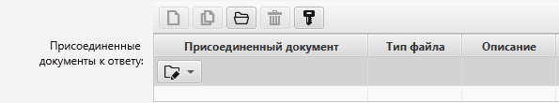
Рисунок 7.2.1.3

    - Панель инструментов группового атрибута
Панель инструментов группового атрибута предназначена для добавления записей в поле группового атрибута, удаления таких записей, их просмотра и редактирования, а также совершения иных действий с указанными записями.
Для работы с панелью инструментов необходимо перейти в режим редактирования объекта. Подробнее о режимах просмотра и редактирования см. раздел «Режимы просмотра и редактирования» настоящего Руководства.
Ниже приводится изображение панели инструментов группового атрибута.

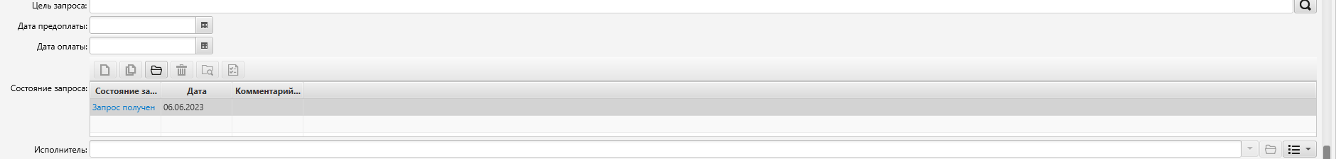

Назначение кнопок (слева направо):
- добавление новой записи или нового файла (в зависимости от того, для чего предназначен данный групповой атрибут);
- копирование имеющейся записи;
- открыть запись или файл из списка;
- удалить запись или файл из списка;
- выбор нескольких записей из соответствующего справочника;
- выбор нескольких атрибутов
Некоторые групповые атрибуты могут иметь дополнительные кнопки на своей панели инструментов (например, кнопка "Подписать" для подписывания добавляемых пользователем файлов электронной цифровой подписью). Такие кнопки продолжают ряд базовых кнопок и располагаются в конце панели.
    - Панель пейджинга группового атрибута
Панель пейджинга (от англ. page - страница) группового атрибута предназначена для ситуаций, когда пользователь добавил много записей или файлов в поле группового атрибута, и список указанных записей или файлов разбивается на несколько страниц для удобства перемещения по списку. Перемещение между страницами длинного списка обеспечивается благодаря наличию панели пейджинга.
Ниже приводится изображение панели пейджинга группового атрибута.
Кнопки на панели пейджинга позволяют переходить к (слева направо) первой, предыдущей, следующей и последней страницам списка записей/файлов.
Между кнопок расположено поле, в которое можно ввести номер нужной страницы и нажать Enter (Ввод) для мгновенного перехода к ней.
После кнопок выводится текст, сообщающий об общем количестве записей.
Последний элемент панели - селектор для выбора длины списка, выводимого в поле атрибута. Таким образом пользователь Системы может выбирать длину отображаемого списка записей или файлов и, как следствие, количество страниц для их вывода.

  - Значения по умолчанию
Для каждого типа объекта пользователь может сохранить значения полей (атрибутов) данного типа объекта по умолчанию.
Значения по умолчанию могут быть сохранены двумя способами:
- Ручное внесение значений по умолчанию;
- Сохранение значений атрибутов текущего (открытого) объекта в качестве значений по умолчанию.
Работа со значениями по умолчанию возможна через два различных меню, расположенных в панели результатов поиска и в панели объекта соответственно.
    - Сохранение из панели результатов поиска
Меню, доступное в панели результатов поиска, позволяет осуществлять ручное внесение значений атрибутов по умолчанию (см. рис. 7.3.1.1).
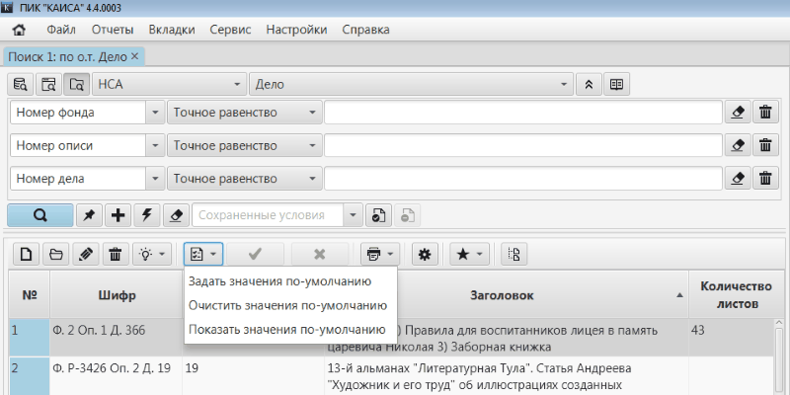
Рисунок 7.3.1.1.
При выборе пользователем пункта "Задать значения по умолчанию" откроется окно для внесения значений по умолчанию для того типа объекта, по которому на данный момент может осуществляться поиск (на изображении выше это объект типа "Дело" из раздела НСА) (см. рис. 7.3.1.2). Просмотр и очистка значений показаны в п. 7.3.3 настоящего Руководства.
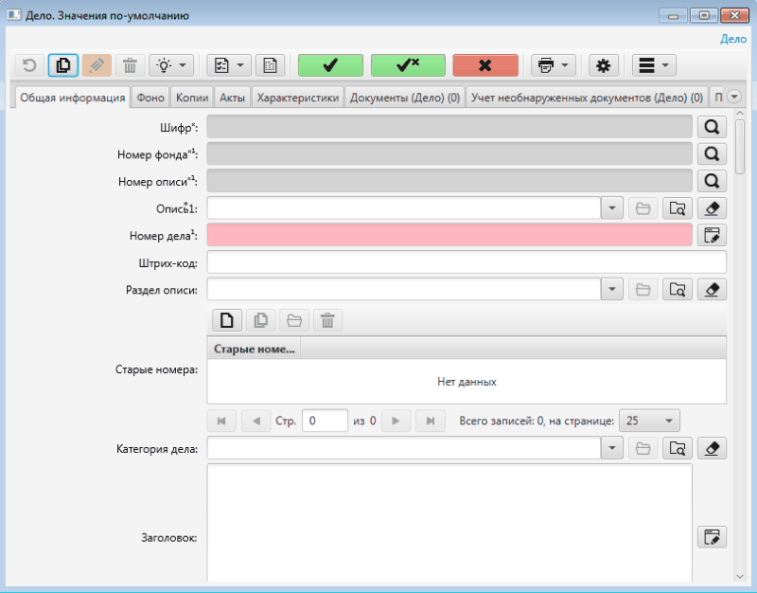
Рисунок 7.3.1.2
После внесения в окне тех значений атрибутов, которые пользователь хотел бы сохранить в качестве значений по умолчанию, необходимо сохранить данные.
    - Сохранение из панели объекта
Меню, доступное в панели объекта, позволяет осуществить сохранение в качестве значений по умолчанию значений атрибутов текущего объекта (объекта, из вкладки которого вызывается сохранение значений по умолчанию) (см. рис. 7.3.2.1).
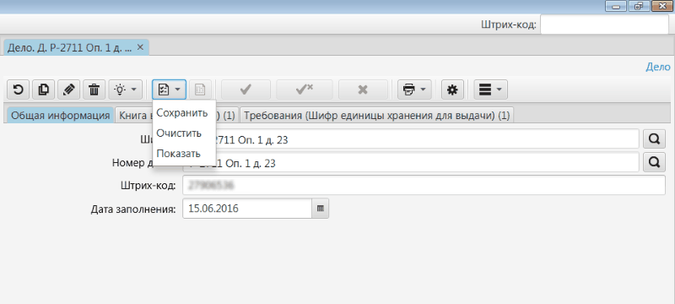
Рисунок 7.3.2.1

При выборе пользователем пункта "Сохранить" происходит мгновенное сохранение значений текущего объекта в БД. Просмотр и очистка значений показаны в п. 7.3.3 настоящего Руководства.
Можно также осуществить выбор из заранее предустановленных значений из Справочника (см. рис. 7.3.2.2)
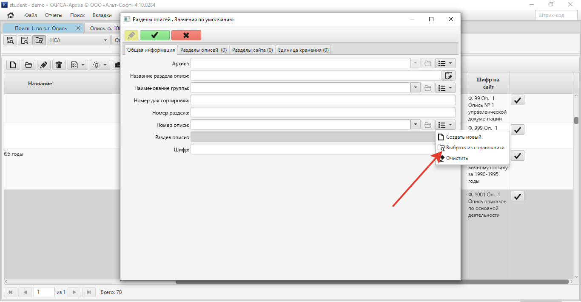
Рисунок 7.3.2.2
    - Просмотр и очистка значений
Просмотреть сохраненные значения по умолчанию можно в окне, содержащем список атрибутов и их значений по умолчанию для данного типа объектов. Данное окно можно открыть, выбрав пункт "Показать значения по умолчанию" в меню, расположенном в панели результатов поиска, или пункт "Показать" в меню, расположенного в панели объекта (см. рис. 7.3.3.1).
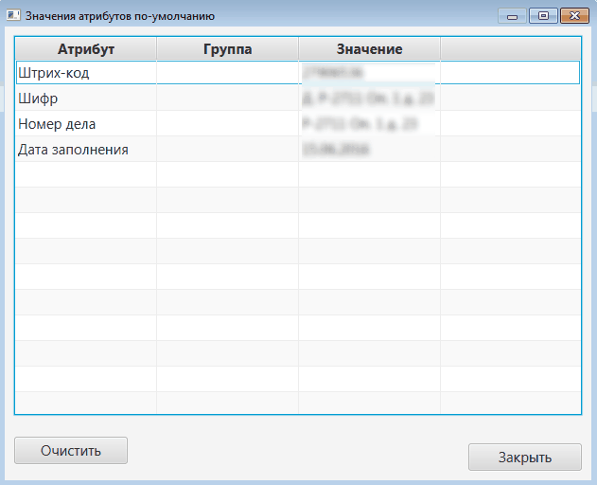
Рисунок 7.3.3.1
Оба меню (в панели результатов поиска и в панели объекта) оперируют одним и тем же набором значений по умолчанию. Например, значения по умолчанию, сохраненные в панели результатов поиска, будут перезаписаны новыми значениями по умолчанию, сохраненными позднее в панели объекта (и наоборот).
Очистка значений по умолчанию также оперирует одним и тем же набором значений, независимо то того, в каком из двух меню она была задействована. Например, пользователь может сохранить значения по умолчанию в панели результатов поиска, а очистить их в в панели объекта (и наоборот).
- Функция «Поиск»

В программе доступны следующие виды поиска:
- Поиск объектного типа на панели быстрого доступа;
- Поиск внутри объектного типа;
- Общий поиск;
- Расширенный поиск

    - Поиск объектного типа на панели быстрого доступа

Осуществляется с панели быстрого доступа путем ввода текста в поле ввода «Полный список» на панели элементов. Позволяет упростить процесс выбора необходимых объектных типов. По мере добавления букв в поле ввода полный список наименований объектных типов фильтруется по ним и сокращается соответственно (см. рис.8.1.1).
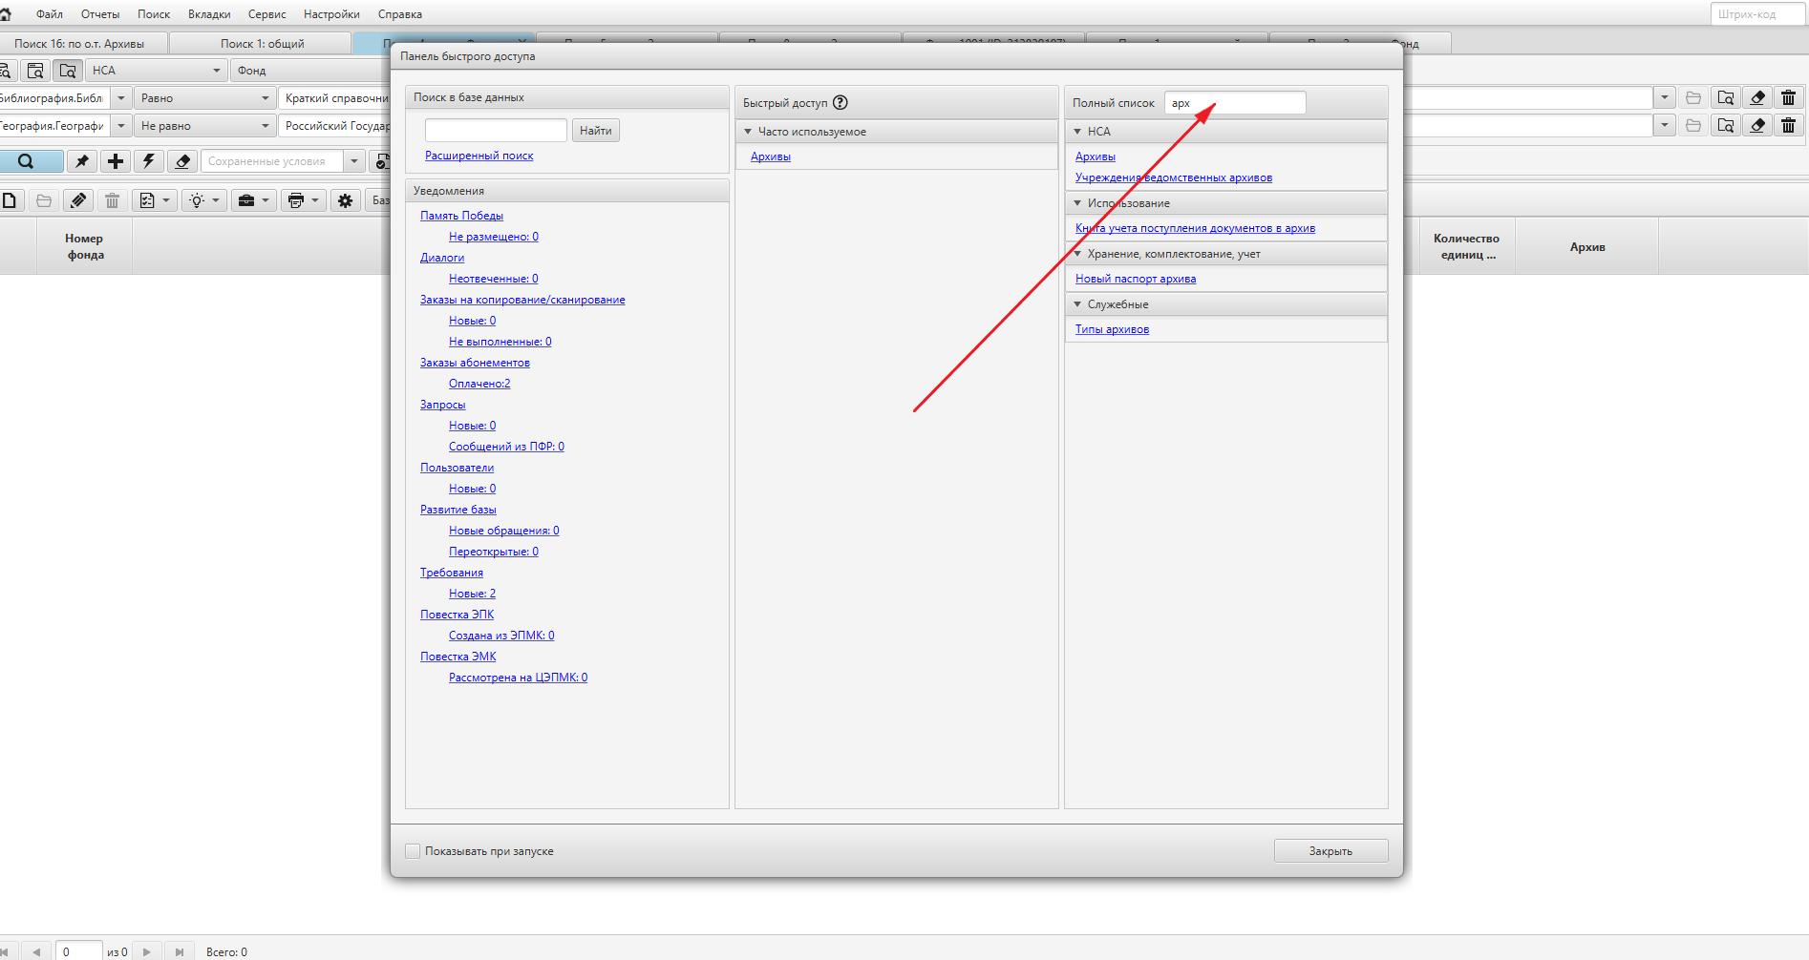
Рисунок 8.1.1.

    - Поиск внутри объектного типа
Осуществляется с панели быстрого доступа через выбор объектного типа (см. рис.8.1.1). Поиск внутри объектного типа позволяет пользователю выбирать атрибуты, по которым необходимо произвести поиск. Пользователь может выбрать до 10 атрибутов для поиска. Пользователь может добавлять (см. рис.8.1.2, позиция 1) и удалять (см. рис.8.1.2, позиция 2) атрибуты, очистить значение каждого атрибута (см. рис.8.1.2, позиция 3) или всех поисковых параметров (см. рис.8.1.2, позиция 4), или восстановить набор и значение атрибутов по умолчанию (см. рис.8.1.2, позиция 5). Также пользователь может сохранить составленный набор параметров для последующего использования, указав название в поле "Сохраненные условия" (см. рис.8.1.2, позиция 6) и нажав кнопку "Сохранить" справа от данного поля (см. рис.8.1.2, позиция 7). Пользователь может хранить несколько именованных поисковых условий, переключаясь между ними путем выбора их из списка условий в поле "Сохраненные условия" (см. рис.8.1.2, позиция 8) а также их удалять (см. рис.8.1.2, позиция 9).
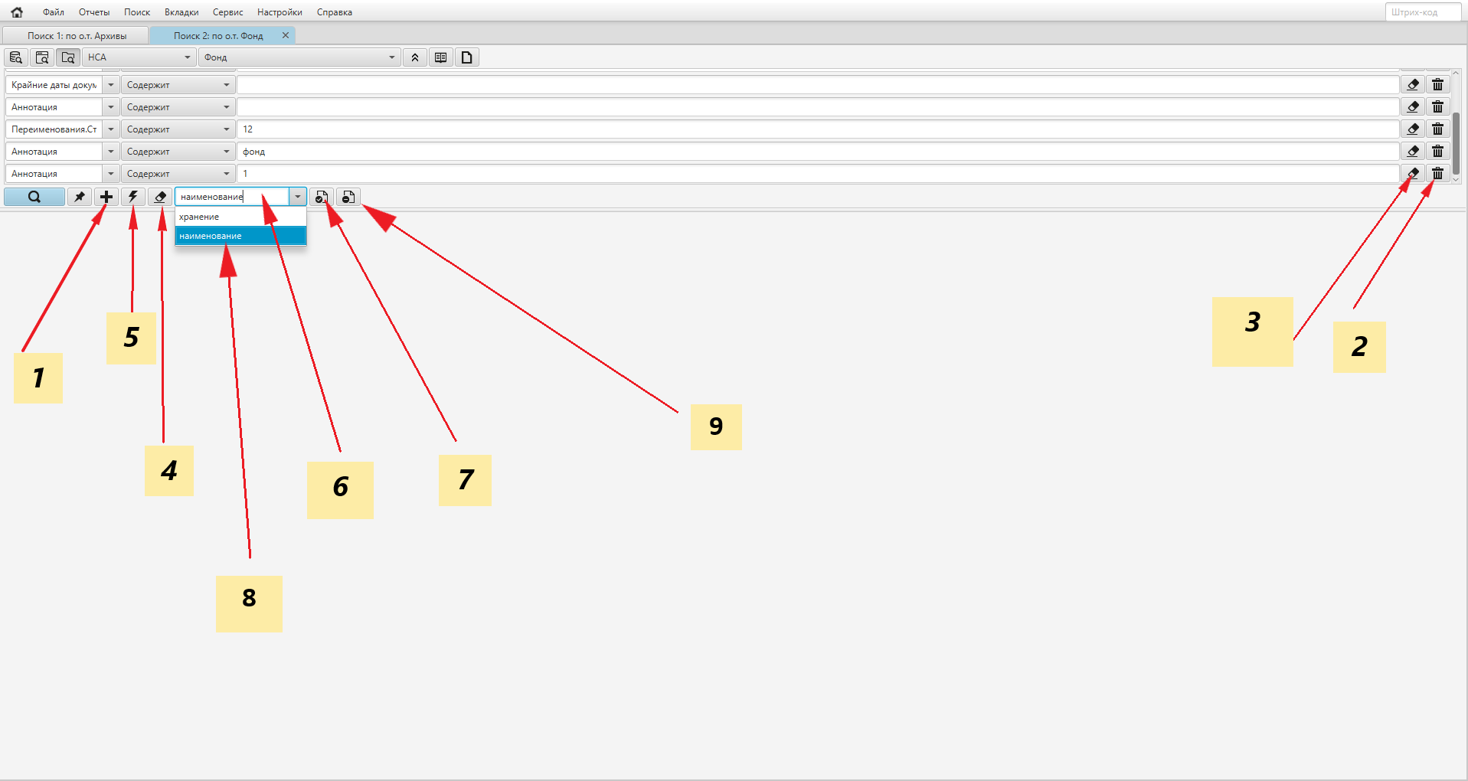
Рисунок 8.1.2.

Для выполнения поиска пользователю необходимо задать три параметра:
- Атрибут (выбирается из списка);
- Поисковый критерий (выбирается из списка);
- Искомое значение
Поисковые критерии уникальны для каждого атрибута.
Для разных типов данных поисковые критерии различны. Поисковый критерий выбирается из списка заданных критериев:
- Содержит/Не содержит;
- Содержит слово/Не содержит слово;
- Слово начинается;
- Не заполнено/заполнено;
- Начинается с;
- Точное равенство;
- По числу;
- Больше/Меньше;
- Больше или равно/Меньше или равно;
- Равно/Не равно
Для условий "Содержит", "Содержит слово", "Не содержит", "Не содержит слово", "Начинается с ", "Точное равенство", «Больше», «Меньше», «Больше или равно», «Меньше или равно», «Слово начинается» значения вводятся вручную. Для условий типа "Равно", "Не равно" значение выбирается из справочника. Для условий "Заполнено", "Не заполнено" ввод значений не требуется.
В таблице 8.2.1 приведены особенности возвращаемых результатов при поиске по определенным критериям.
Таблица 8.2.1 – Описание поисковых критериев
Поисковый критерий | Возвращаемый результат
Содержит | В результате будут найдены объекты, содержащие введенное пользователем искомое значение в зависимости от заданного атрибута. Например, в случае задания «1» для атрибута «Номер фонда» в результате будут найдены объекты с номерами фонда, содержащих «1».
Не содержит | В результате будут найдены объекты, НЕ содержащие введенное пользователем искомое значение в зависимости от заданного атрибута. Например, в случае задания «1» для атрибута «Номер фонда» в результате будут найдены объекты с номерами фонда, НЕ содержащих «1».
Содержит слово | В результате будут найдены объекты, содержащие слово (текст, ограниченный пробелами), введенное пользователем в качестве искомого значения в зависимости от заданного атрибута. Например, в случае задания «Учебный» для атрибута «Наименование» в результате будут найдены объекты, содержащие слово «Учебный» в наименовании.
Не содержит слово | В результате будут найдены объекты, НЕ содержащие слово, введенное пользователем в качестве искомого значения в зависимости от заданного атрибута. Например, в случае задания «Учебный» для атрибута «Наименование» в результате будут найдены объекты, НЕ содержащие слово «Учебный» в наименовании
Слово начинается | В результате будут найдены объекты, содержащие слово, начинающееся с набора текстовых символов, введенных пользователем в качестве искомого значения

Продолжение таблицы 8.2.1
Поисковый критерий | Возвращаемый результат
Не заполнено/заполнено | В результате будут найдены объекты в которых выбранное в качестве атрибута поле будет заполнено или не заполнено в соответствии с поисковым критерием
Начинается с | В результате будут найдены объекты, начинающиеся с набора символов, введенных пользователем в качестве искомого значения
Точное равенство | В результате будут найдены объекты в точном соответствии с выбранным поисковым критерием. Например, в случае задания «1» для атрибута «Номер фонда» в результате будут найдены объекты, содержащие исключительно «1»
По числу | В результате будут возвращены объекты, содержащие текст с искомым числом. (Например, по поиску «1985» будет найден объект формата 1985е).)
Больше/Меньше | В результате будут найдены объекты, в которых числовое поле или поле типа «Дата (календарь)» будет удовлетворять критерию «больше» или «меньше» в зависимости от выбранного поискового критерия
Больше или равно/Меньше или равно | В результате будут найдены объекты, в которых числовое поле или поле типа «Дата (календарь)» будет удовлетворять критерию «больше или равно» или «меньше или равно» в зависимости от выбранного поискового критерия
Равно/Не равно | В результате будут найдены объекты с полями в точном соответствии (не соответствии) с поисковым критерием

Существует всего пять различных типов атрибутов:
- Текстовый;
- Числовой;
- Дата (календарь);
- Справочный атрибут;
- Файл
Текстовый тип атрибута заполняется текстом, числовой, соответственно, цифрой.
Пример текстового типа атрибута (см. рис.8.1.3).
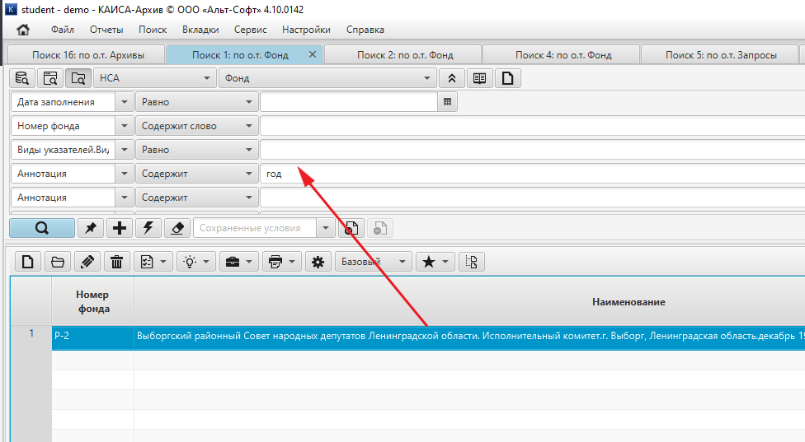
Рисунок 8.1.3.

Пример числового типа атрибута (см. рис. 8.1.4)
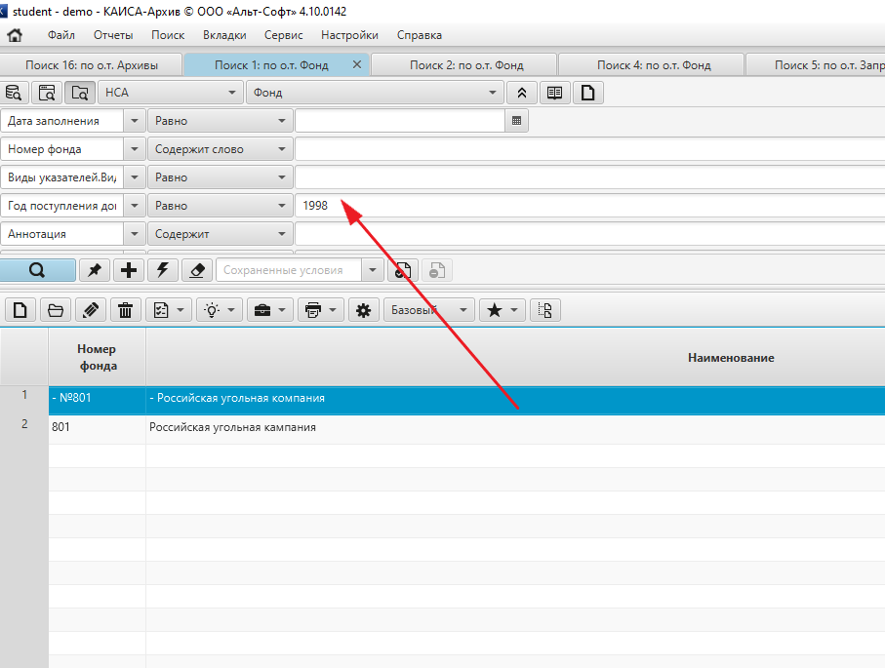
Рисунок 8.1.4.

Тип атрибута «Дата (календарь)» можно заполнить, выбрав дату с помощью кнопки рядом с полем ввода искомого значения из предложенной вкладки «Календарь» (см. рис. 8.1.5)
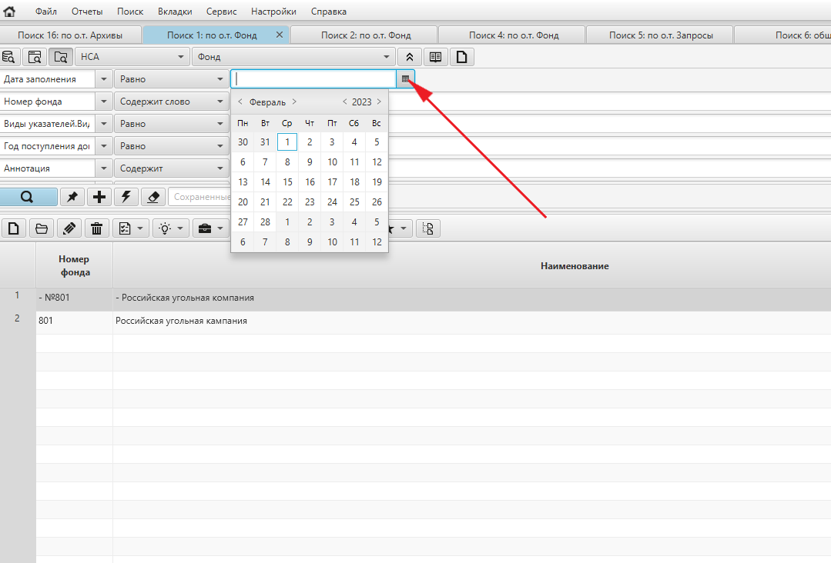
Рисунок 8.1.5.
или ввести дату по формату «дата» (число, месяц, год) в поле ввода искомого значения (см. рис. 8.1.6)
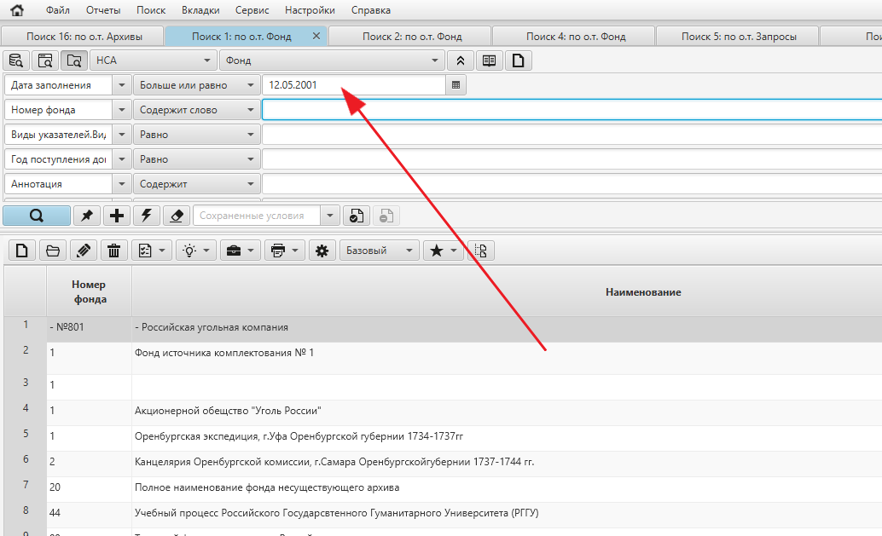
Рисунок 8.1.6.

В данном виде поиска доступен поиск по интервалу дат. Для осуществления такого поиска необходимо выбрать два одинаковых атрибута типа «Дата (календарь)» (например «Дата заполнения») и в поисковом критерии «больше/меньше» или «больше или равно/меньше или равно» выбрать необходимые даты. В данном случае поиск будет осуществляться по логике «И».
Например, необходимо найти объекты, дата заполнения которых произошла позже 12.05.2001 г., но ранее 18.02.2009 г. Для этого выбираем два одинаковых атрибута «Дата заполнения», как показано на рис. 8.1.7 и запускаем поиск с помощью кнопки на панели инструментов.
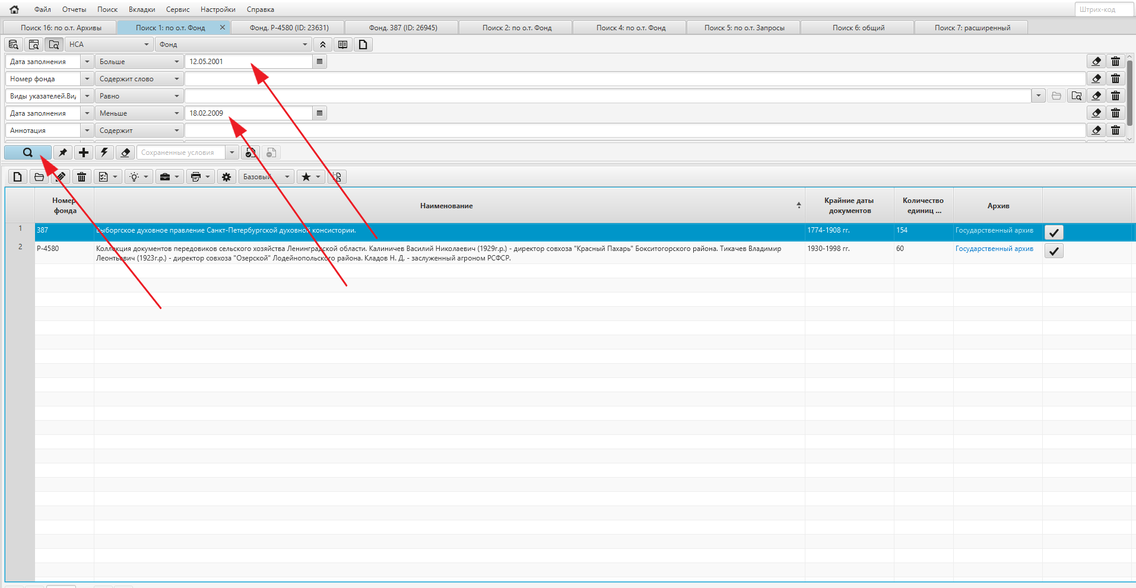
Рисунок 8.1.7.

Как видно из примера на рисунке 8.1.7 в результате поиска найдено два документа, даты заполнения которых 08.12.2008 г. и 08.08. 2006 г. соответственно (см. рис. 8.1.8 и рис. 8.1.9).
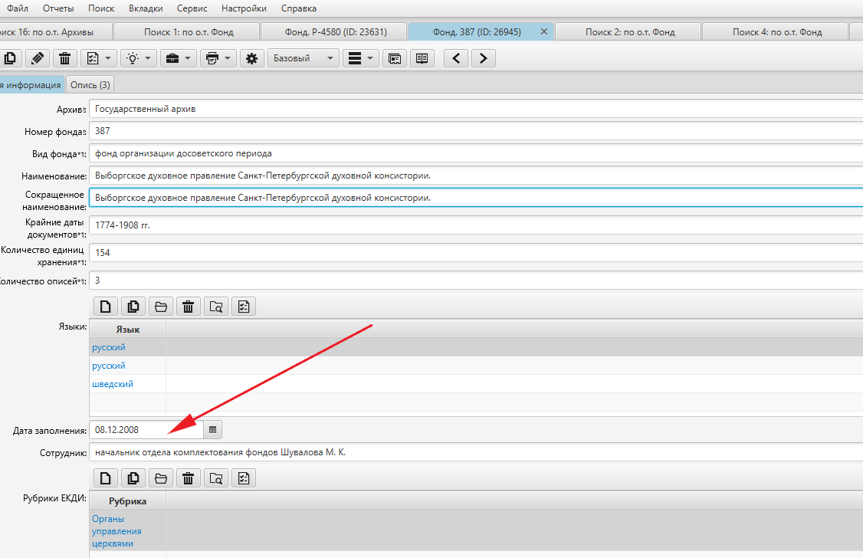
Рисунок 8.1.8.

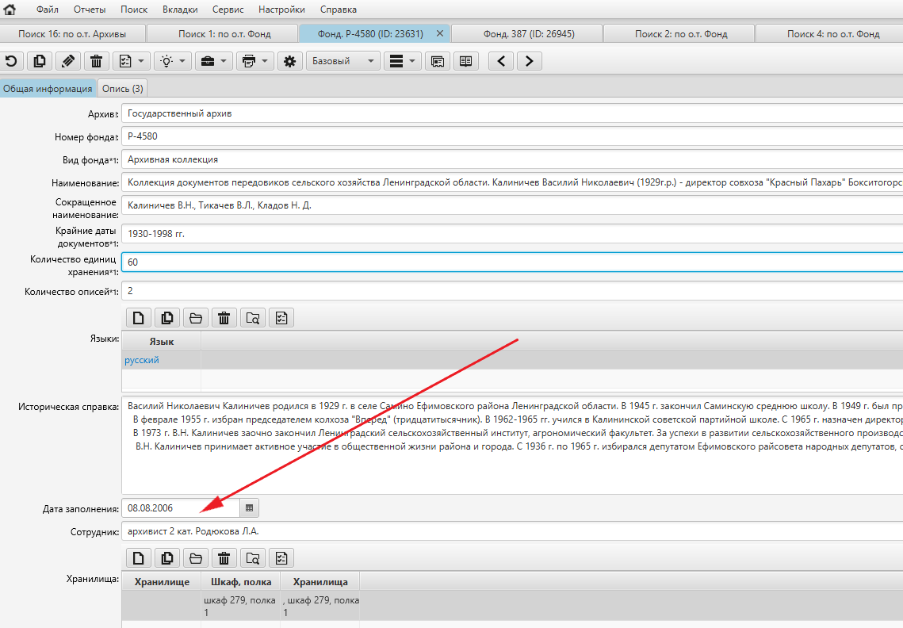
Рисунок 8.1.9.

Справочный атрибут содержит выбор из набора значений из справочника, доступных для выбора в выпадающем списке. Например, атрибут «Вид фонда» является справочным и для выбора искомого значения необходимо с помощью кнопки
выбрать необходимое наименование как показано на рис.8.1.10
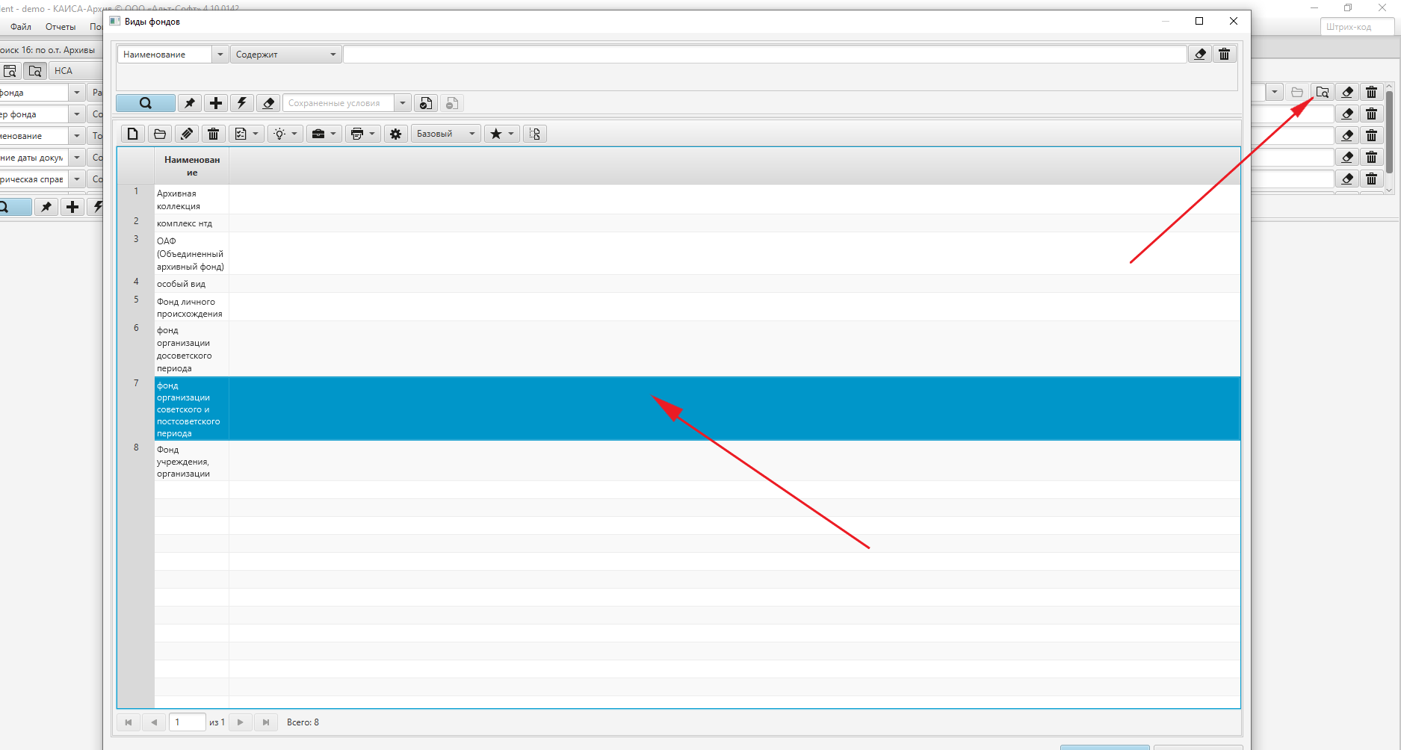
Рисунок 8.1.10.
Также существует возможность с помощью ввода набора символов (букв слова), содержащихся в наименовании искомого атрибута выбрать необходимы из выпадающего списка, как показано на рис. 8.1.11.
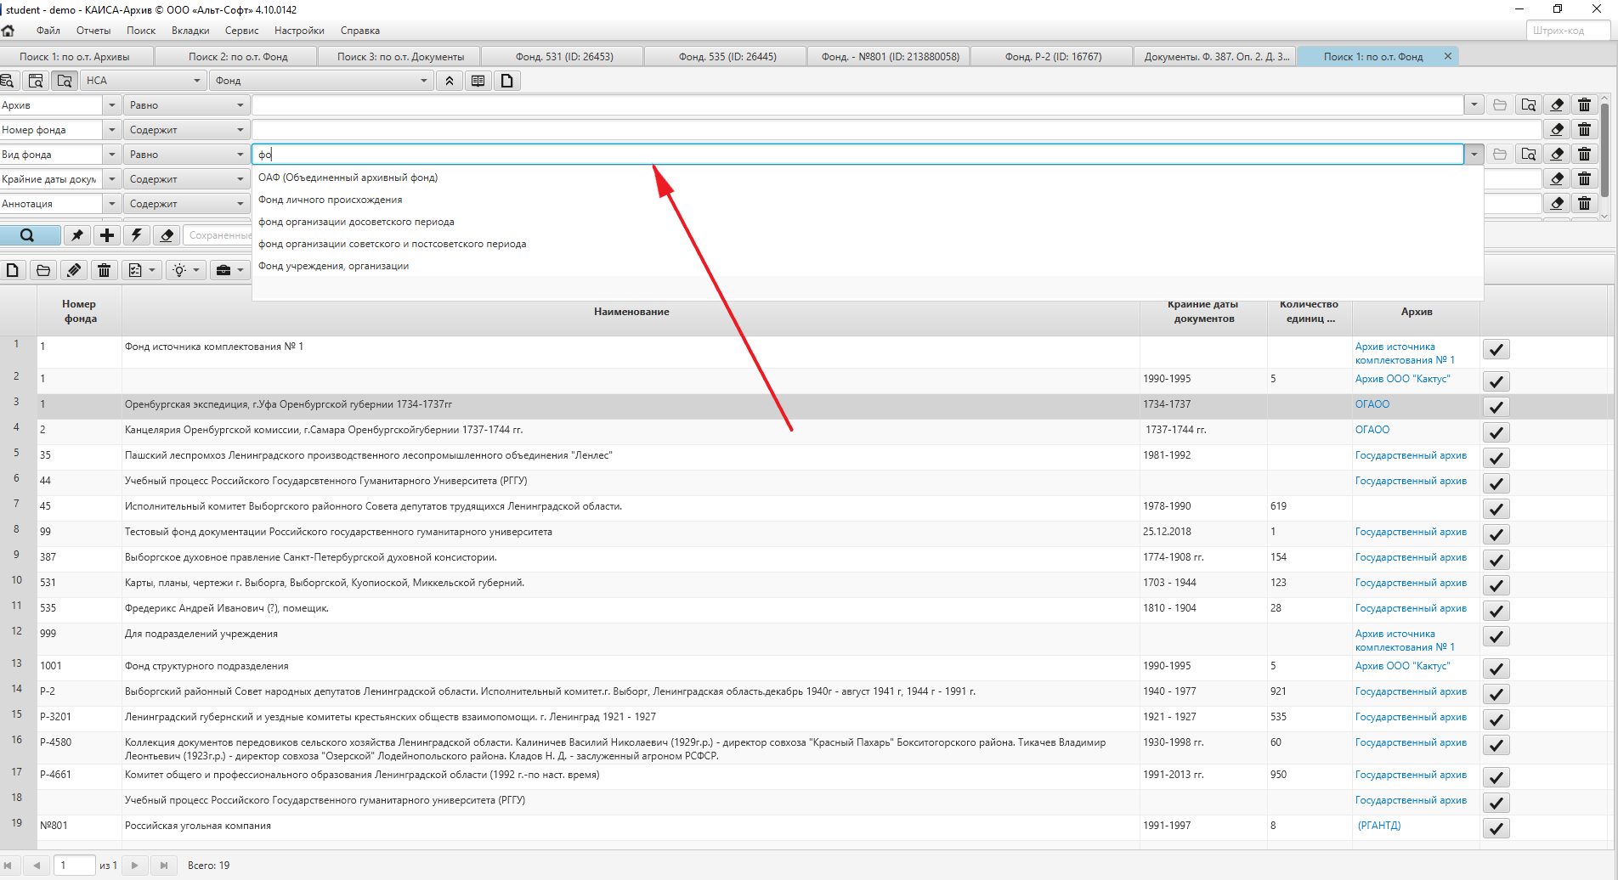
Рисунок 8.1.11.
Поиск в атрибуте типа «Файл» доступен там, где документы распознаны.
В случае, если пользователь выбирает один и тот же атрибут для поиска внутри определенного объектного типа, то поиск осуществляется, учитывая данные атрибуты по логике «ИЛИ». Например, при выборе в объектном типе «Фонд» в содержании атрибута «Номер фонда» значение «1» получим 14 результатов, содержащих «1» как показано на рис. 8.1.12.
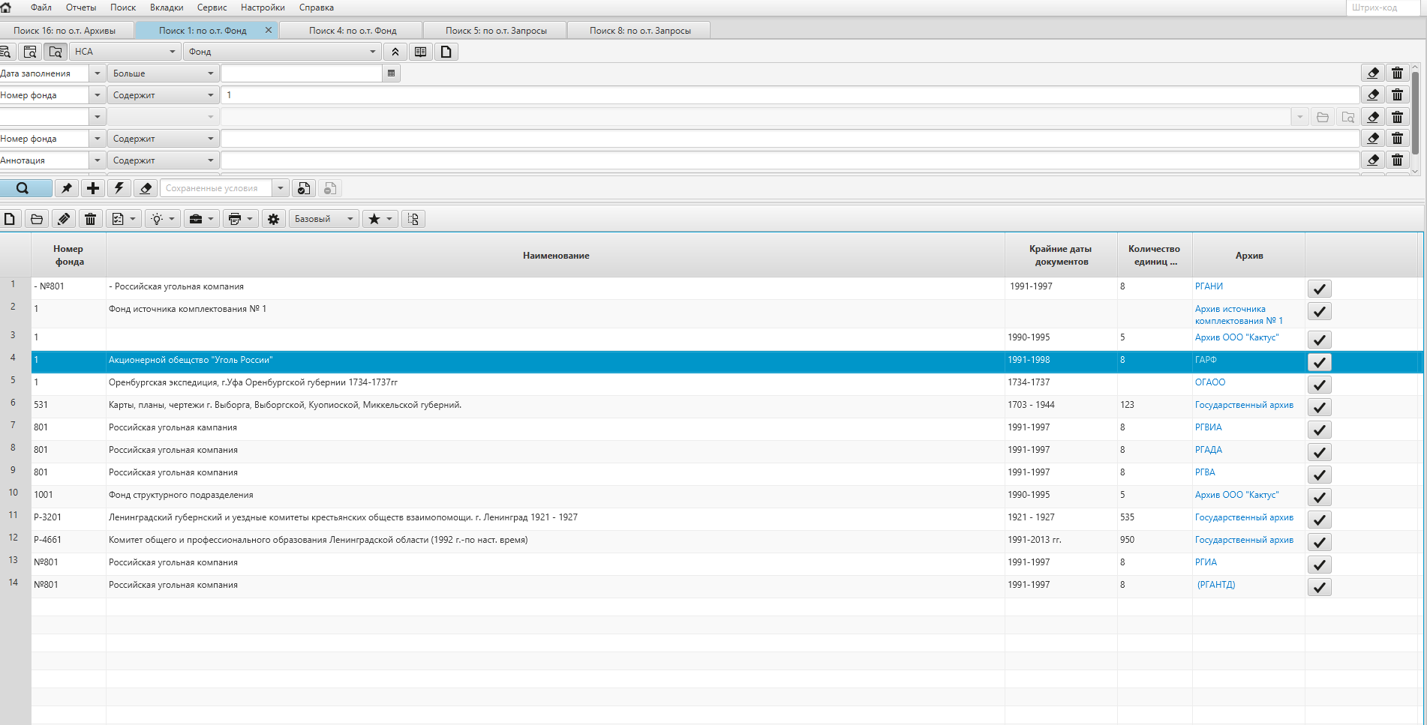
Рисунок 8.1.12.
При выборе второго атрибута «Номер фонда» в данном объектном типе и задании ему значения «2» получим 17 результатов, как показано на рис. 8.1.13. То есть получим дополнительные результаты, содержащие значение «2» (найдены фонды, номера которых содержат «1» или «2»).
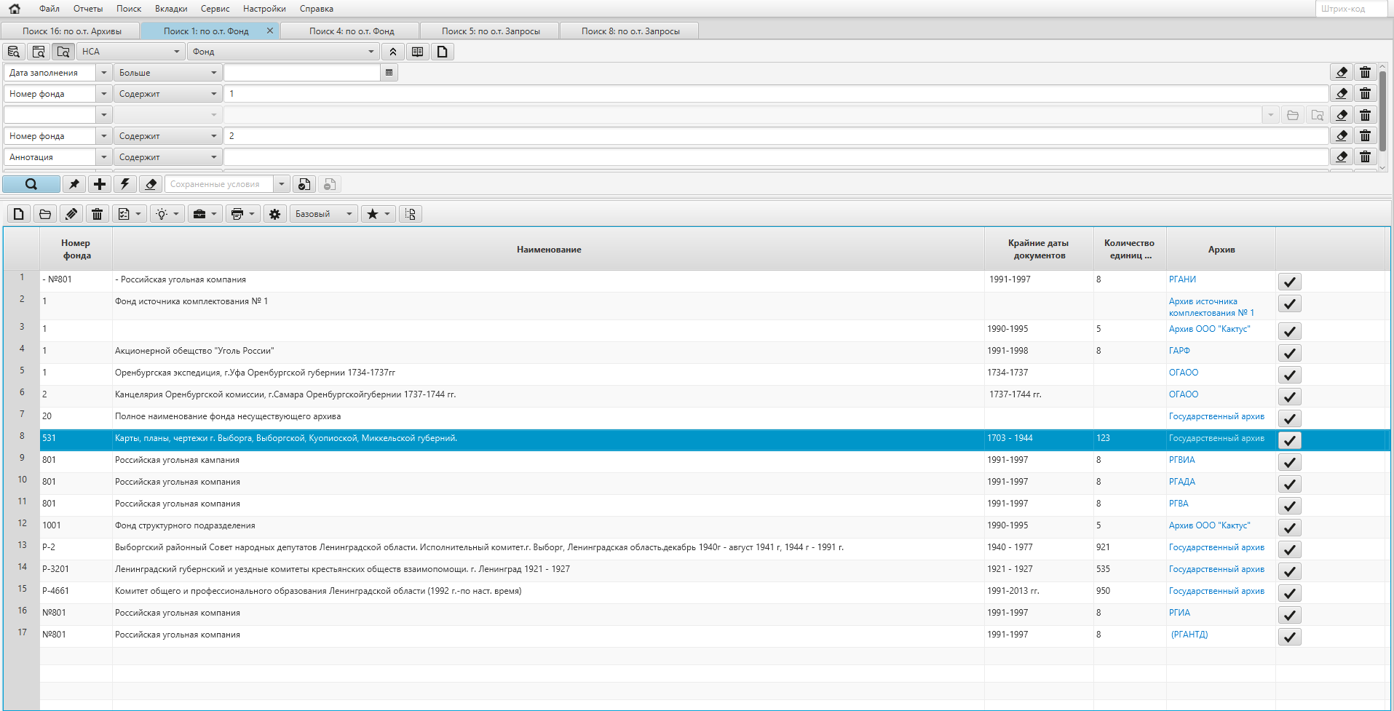
Рисунок 8.1.13.
Исключением в данном случае является поиск по критериям «больше/меньше», «больше или равно/меньше или равно», например, поиск интервалу дат, описанный выше.
Разные атрибуты учитываются в поиске по логике «И» (то есть в результате поиска будут найдены объекты, в которых одновременно присутствуют выбранные значения атрибутов). Например, если к поиску по значению номера фонда «1» (см. рис.8.1.11) добавить поиск по значению другого атрибута, как показано на рис. 8.1.14, то количество найденных результатов сократится соответственно. То есть в примере найдены результаты, содержащие в номере фонда «1» и имеющие даты заполнения позднее 12.01.2016.
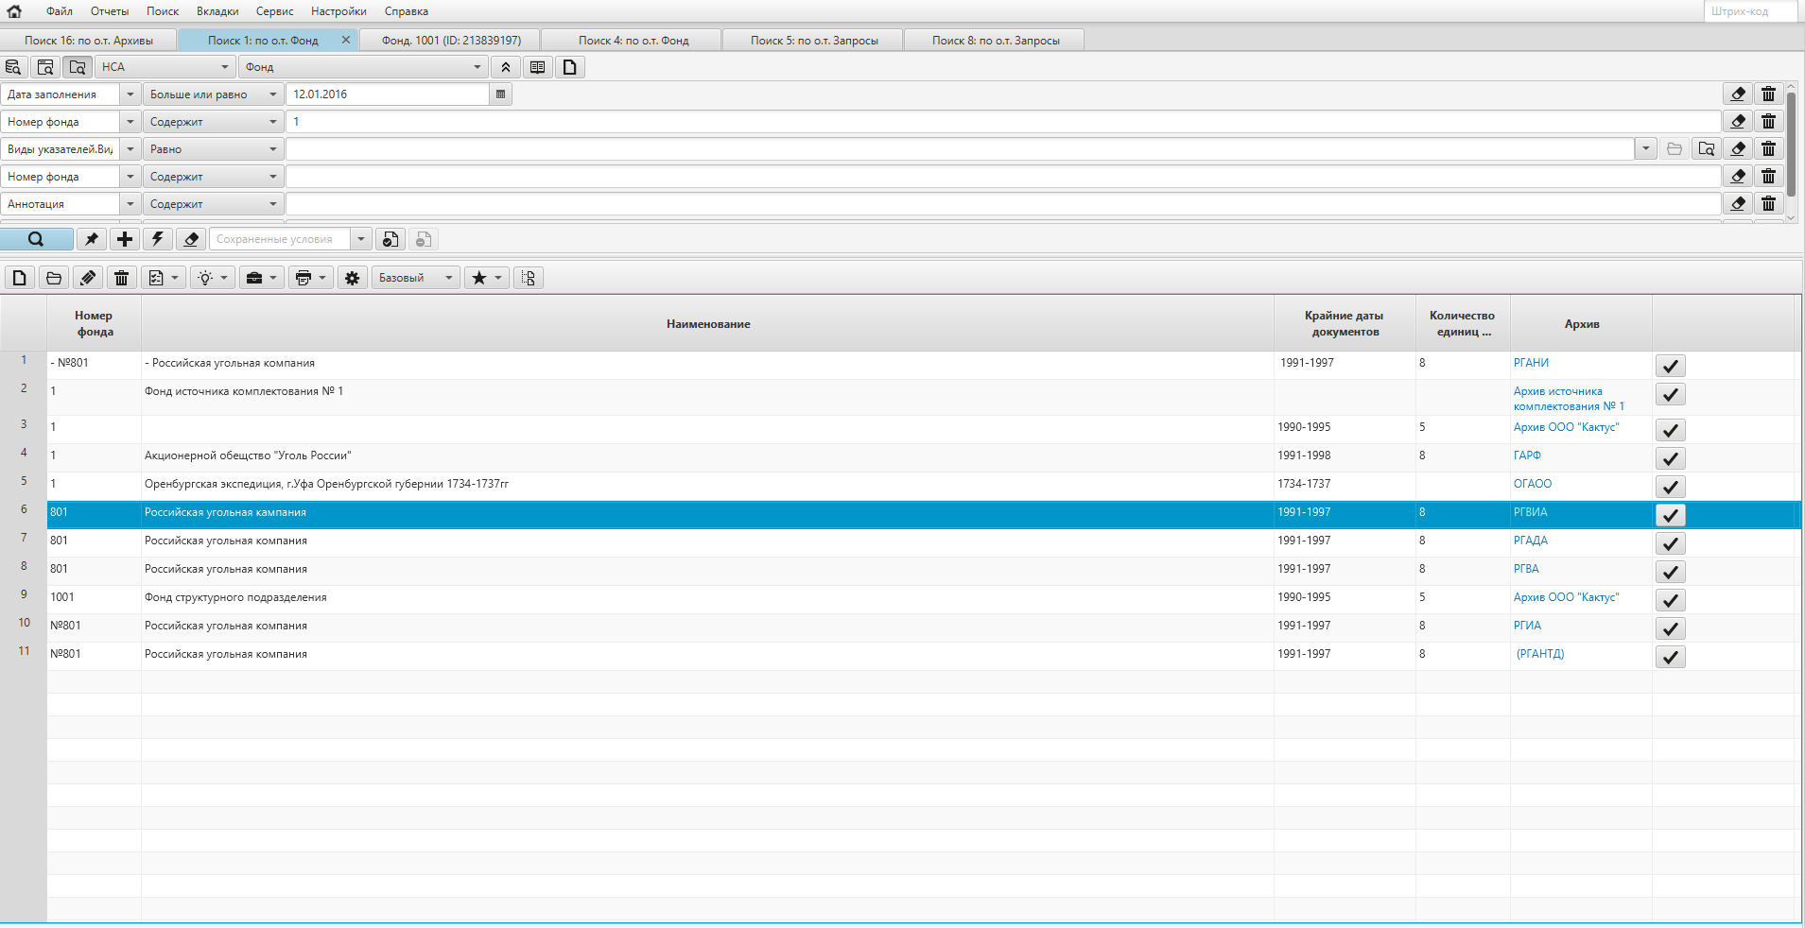
Рисунок 8.1.14.
Также в данном виде поиска доступна возможность осуществления поиска в найденном. Для поиска в найденном необходимо иметь результаты поискового запроса по параметрам (см. выше). Далее, необходимо зафиксировать имеющиеся результаты с помощью кнопки "Поиск в найденном" (см. рис.8.1.15)

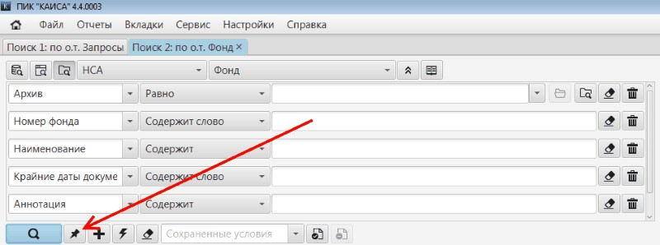
Рисунок 8.1.15.
, очистить и заново заполнить поисковые параметры для сужения поисковой выборки, и нажать кнопку "Поиск ". При нажатии кнопка подсвечивается желтым, что сигнализирует о фиксации поисковых результатов. Поиск в найденном возможно осуществлять множество раз. Активное состояние кнопки "Поиск в найденном" сообщает, что результаты каждого поискового запроса зафиксированы для следующего поиска.

    - Общий поиск
Общий поиск выполняется по всем настроенным для общего поиска текстовым полям базы данных и занимает больше времени, чем другие виды поиска. Общий поиск позволяет найти все записи в базе данных, в которых так или иначе упоминается искомое значение.
Выбор общего поиска осуществляется через главное меню во вкладке «Поиск» («Поиск» => «Общий поиск»), с помощью значка на панели элементов главного меню
(см. рис. 8.3.1) или клавишей Enter портативной клавиатуры.
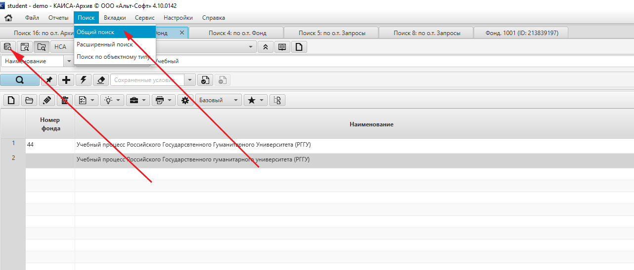
Рисунок 8.3.2.
Для выполнения общего поиска пользователю необходимо задать два параметра: поисковый критерий и искомое значение.
Также общий поиск осуществляется с панели быстрого доступа. Пользователю необходимо ввести в окно ввода данных искомое значение (см. рис.8.3.3).
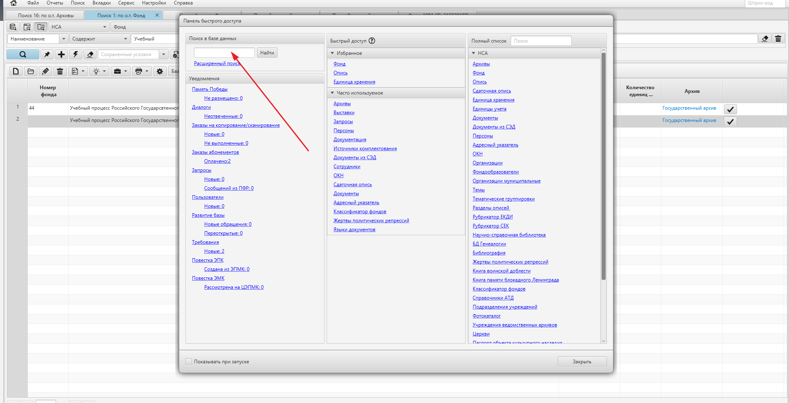
Рисунок 8.3.3.
В данном случае поиск осуществляется только по поисковому критерию – «Содержит».
    - Расширенный поиск
Поиск выполняется по настроенным по умолчанию полям. Расширенный поиск позволяет искать записи в базе по нескольким фиксированным атрибутам, при этом поиск осуществляется по одноименному полю сразу нескольких типов записей, то есть набор атрибутов в расширенном поиске НЕ совпадает с атрибутами какого-либо объектного типа.
Выбор расширенного поиска осуществляется через главное меню во вкладке «Поиск» («Поиск» => «Расширенный поиск»), с помощью значка на панели элементов главного меню (см. рис. 8.4.1) или клавишей Enter портативной клавиатуры.
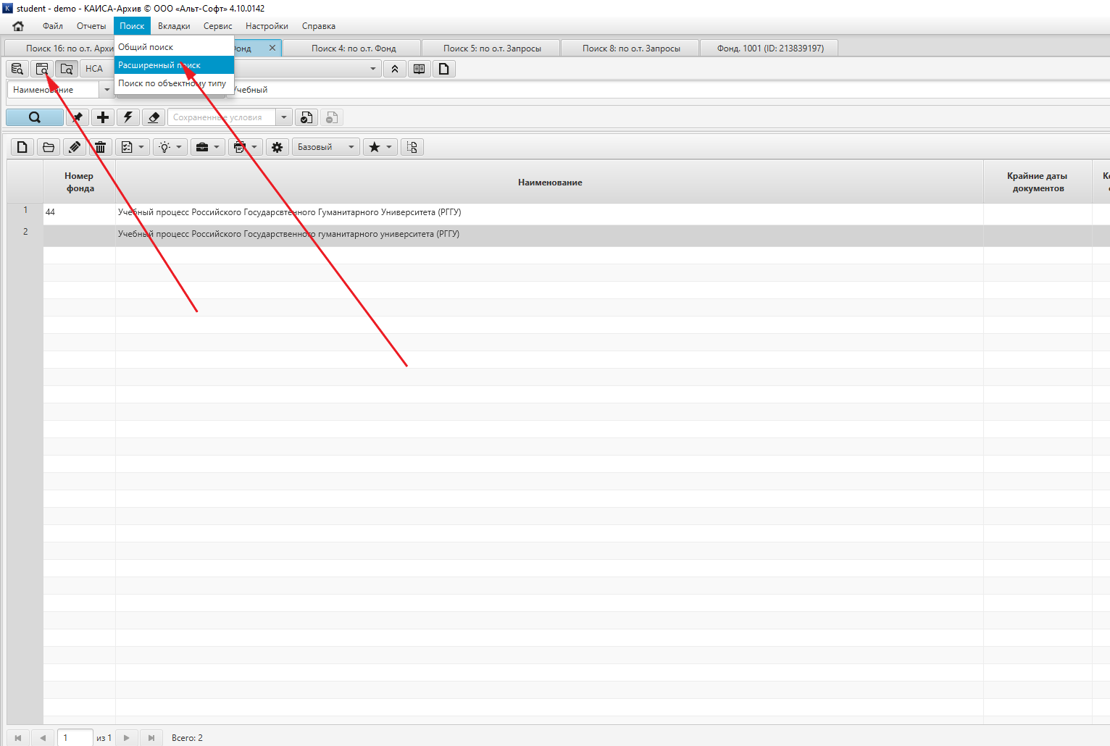
Рисунок 8.4.1.
Так же расширенный поиск осуществляется с панели быстрого доступа. Пользователю необходимо выбрать поле «Расширенный поиск» (см. рис.8.4.2)
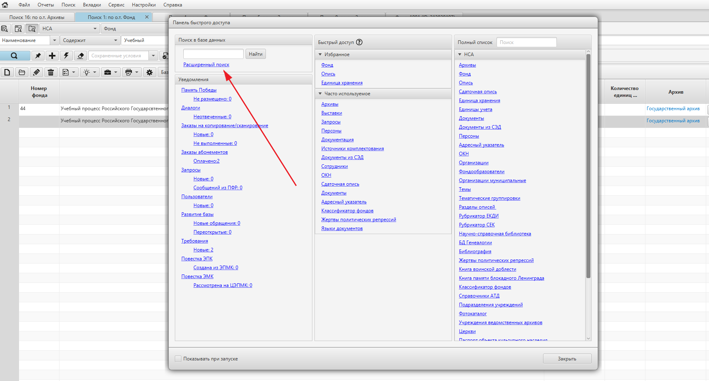
Рисунок 8.4.2.

    - Поиск в тексте
Осуществляется в полях, содержащих «длинный» текст. Например, в поле «Историческая справка», как показано на рис. 20. Для применения данного поиска необходимо открыть соответствующее поле с помощью кнопки и сочетанием клавиш ctrl F открыть окно «Поиск». Далее следует ввести в окно ввода текст для поиска и нажать экранную кнопку «ОК». Искомый текст выделяется цветом (см. рис. 8.5.1).

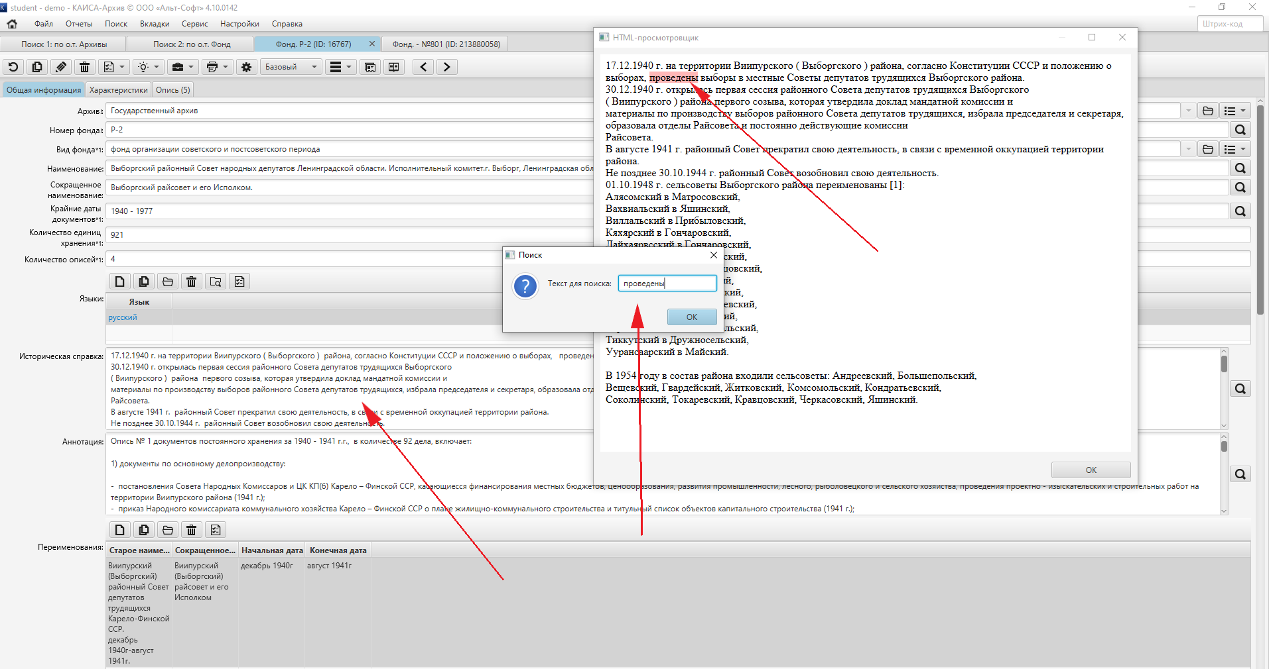
Рисунок 8.5.1.
    - Особенности поиска по групповым атрибутам
Поля групповых атрибутов могут хранить сложные, в том числе составные записи. Примером группового атрибута может служить атрибут «Языки. Язык». Поиск в данном случае осуществляется по ВСЕМ записям, которые содержит атрибут (см. рис.8.6.1).
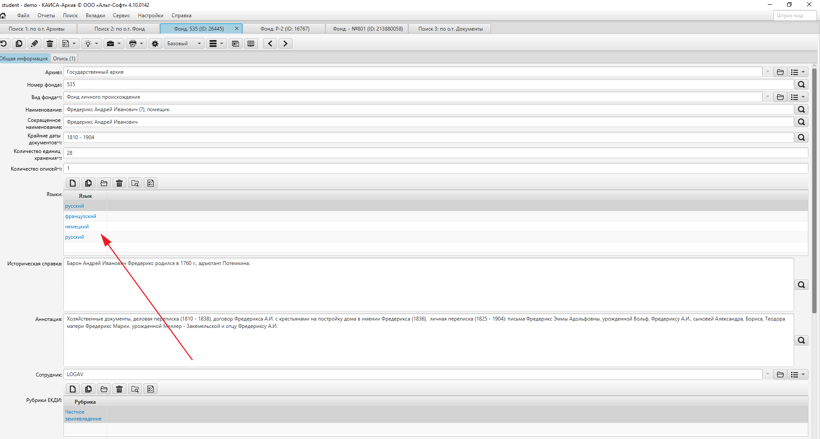
Рисунок 8.6.1
Например, в случае задания поискового критерия «равно» и искомого значения «русский» ИЛИ поискового критерия «не равно» и искомого значения «русский» найдутся одинаковые объекты, в которых выполнятся оба условия (см. рис. 8.6.2).
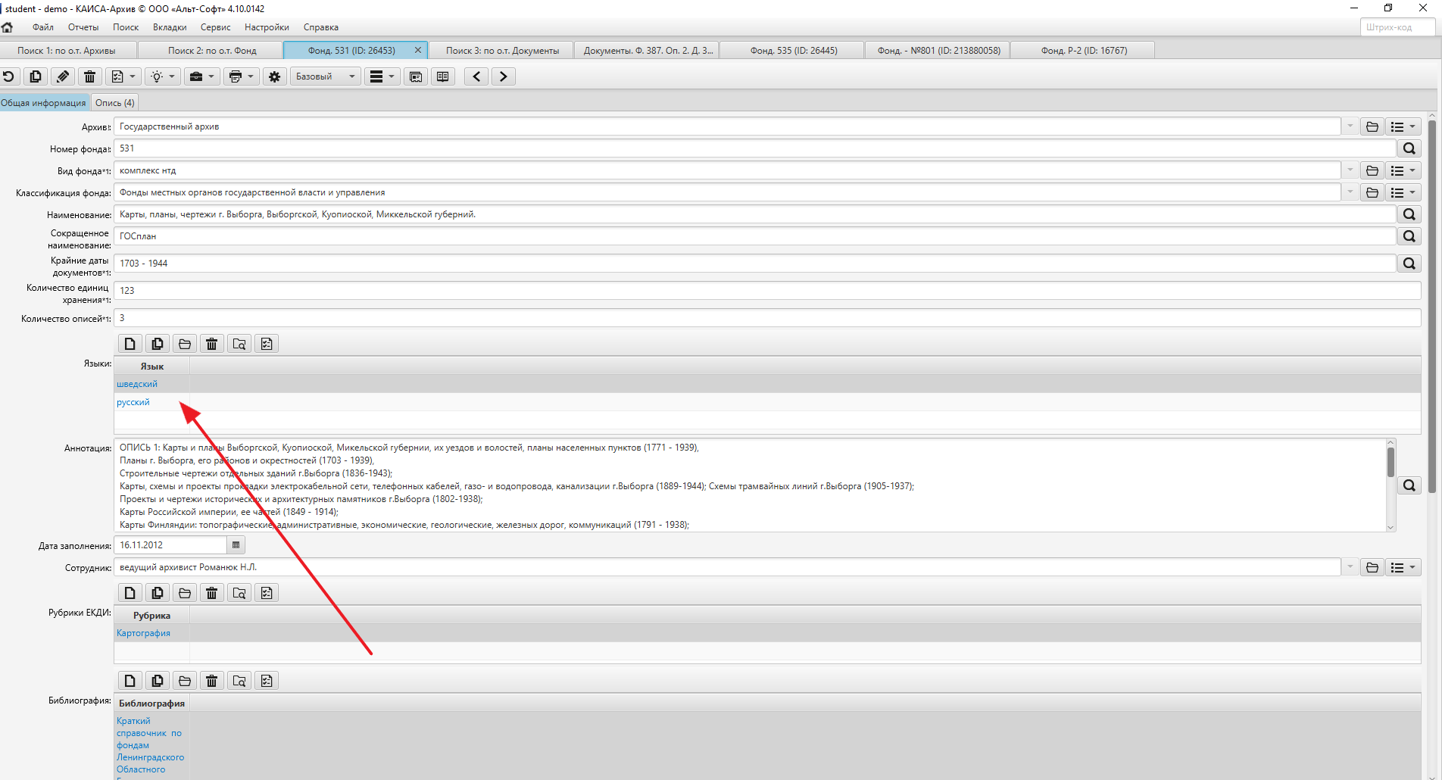
Рисунок 8.6.2
Данный вид поиска не рекомендуется выполнять по поисковому критерию «Не равно».

- Создание фондов, описей, единиц хранения (дел)

Каждая единица хранения (дело) должна входить в опись (или в один из разделов/подразделов описи), а каждая опись, в свою очередь, относится к тому или иному фонду. Пользователь Системы не должен создавать единицы хранения, не привязанные к описи (разделу/подразделу описи), и описи, не относящиеся к какому-либо фонду.
Следующие правила Обязательны! для всех сотрудников архива, осуществляющих добавление сведений о фондах, описях, единицах хранения и документах:
- Каждый документ должен загружаться или создаваться только из единицы хранения (дела), частью которого данный документ является;
- Каждая единица хранения должна создаваться только из описи (раздела/подраздела описи), к которой относится данная единица хранения;
- Каждый подраздел описи должен создаваться только из раздела, подразделом которого он является;
- Каждый раздел описи должен создаваться только из описи, разделом которой он является;
- Каждая опись должна создаваться только из фонда, к которому она прикреплена;
- Каждый фонд обязательно должен быть прикреплен к архиву, осуществляющему хранение дел, составляющих данный фонд.

  - Создание фонда
Шаг 1. Выбрать объект Фонды на Панели быстрого доступа или в списке разделов во вкладке.
Шаг 2. Для создания новой записи о фонде нажать на кнопку «Добавить». Откроется окно (вкладка «Фонды») с полями для описания Фонда (см. рис. 9.1.1.).

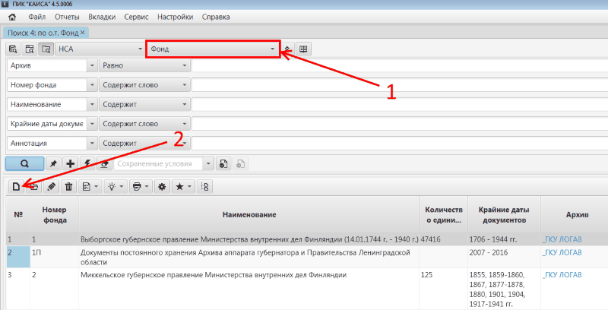
Рисунок 9.1.1

Шаг 3. Если поле "Архив" доступно, выбрать архив из выпадающего списка (см. рис. 9.1.2).
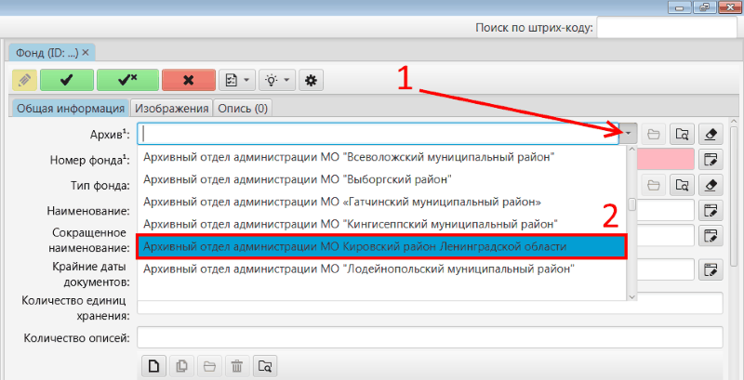
Рисунок 9.1.2
Шаг 4. Внести номер фонда в поле "Номер фонда". Данное поле является обязательным для заполнения и подсвечено красным.
Шаг 5. В выпадающем списке выбрать тип фонда.
Шаг 6. Заполнить полное и сокращенное наименования фонда в соответствующих полях.
Шаг 7. Внести в соответствующие поля крайние даты документов, количество единиц хранения, количество описей.
Шаг 8. Выбрать фондообразователя в выпадающем списке. В данном списке выводятся записи из справочника организаций. Если фондообразователь отсутствует в справочнике, его необходимо добавить как новую организацию в справочнике организаций.
Шаг 9. При необходимости заполнить остальные поля.
Если пользователь готов внести информацию об описях данного фонда сразу, на стадии создания фонда, нужно перейти на вкладку «Описи (Фонды)» и нажать на кнопку «Добавить» для добавления записи о новой описи. Подробнее о добавлении описей см. раздел Создание описи настоящего руководства (см. рис. 9.1.3).

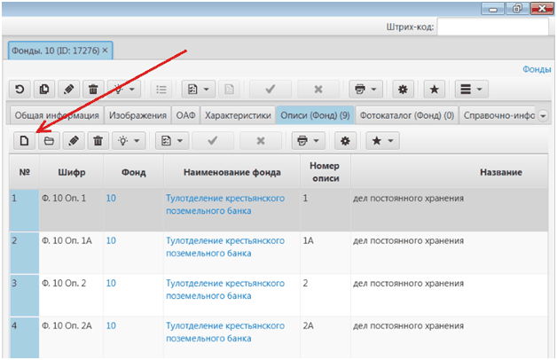
Рисунок 9.1.3
После заполнения всех полей, сведения о фонде необходимо сохранить, нажав на одну из двух кнопок сохранения в панели инструментов (см. рис. 9.1.4).
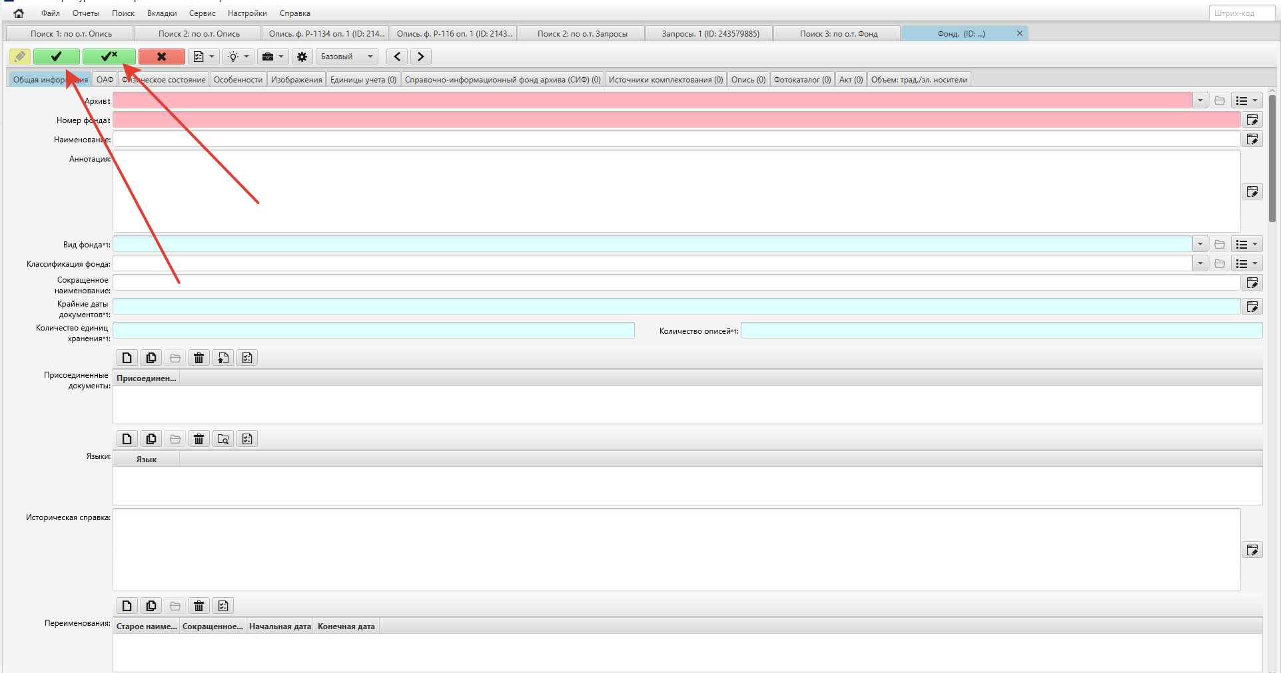
Рисунок 9.1.4

Зеленая кнопка "Сохранить" сохранит внесенные данные.
Зеленая кнопка "Сохранить и закрыть" дополнительно закроет карточку фонда, вернув пользователя в список фондов.
Пользователь может отменить внесение данных до их сохранения. Для этого необходимо нажать красную кнопку "Отменить", расположенную рядом с кнопками "Сохранить" и "Сохранить и закрыть", и подтвердить отмену сохранения изменений в появившемся на экране всплывающем окне.

  - Создание описи
Шаг 1. Выбрать объект Фонды на Панели быстрого доступа или в списке разделов во вкладке.
Шаг 2. Задать поисковые параметры (номер фонда) и найти нужный фонд.
Шаг 3. Двойным щелчком по номеру фонда открыть карточку фонда.
Шаг 4. Перейти во вкладку "Опись".
Шаг 5. Нажать кнопку "Добавить" для добавления новой описи (см. рис.9.2.1).

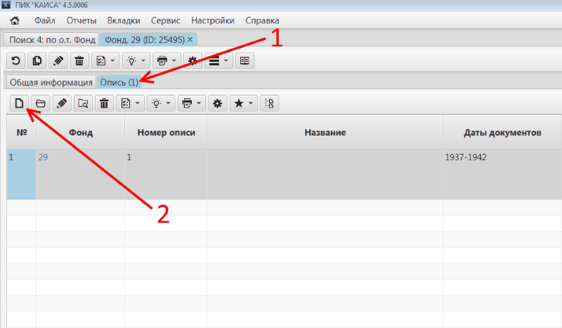
Рисунок 9.2.1
Шаг 6. В поле "Номер описи" указать номер данной описи.
Обращаем внимание, что номер фонда уже выбран в соответствующем поле. Данное поле доступно для изменения (пользователь может выбрать другой номер в выпадающем списке поля "Фонд", но это не рекомендуется делать. Поле "Номер фонда" выделено серым, т.к. оно недоступно для редактирования пользователем. В него автоматически проставляется номер фонда, выбранного в поле "Фонд".

Шаг 7. Внести название (заголовок) данной описи в поле "Название"(см. рис.9.2.2)

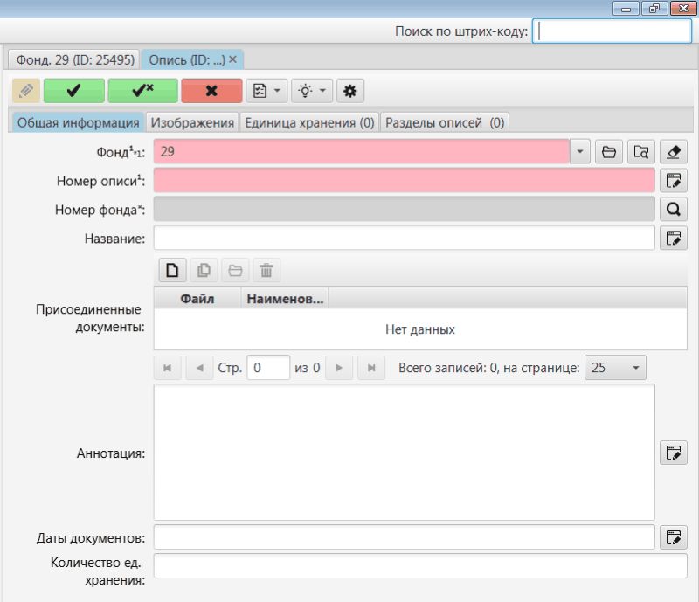
Рисунок 9.2.2
Шаг 8. При наличии скана описи можно присоединить его к данной описи, для чего нужно нажать кнопку "Добавить", расположенную над атрибутом "Присоединенные документы" (см. рис. 9.2.3).

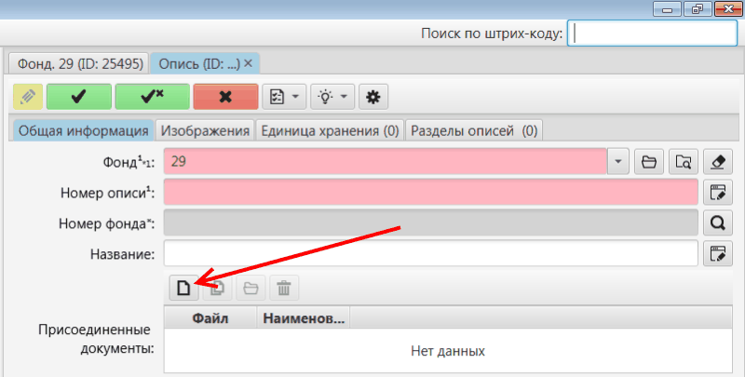
Рисунок 9.2.3
В открывшемся окне необходимо нажать кнопку "Файловое меню" и выбрать пункт "Загрузить..." в появившемся меню. Далее, в открывшемся окне найти сканированное изображение на диске своего компьютера или в сетевой папке (см. рис.9.2.4 и 9.2.5).

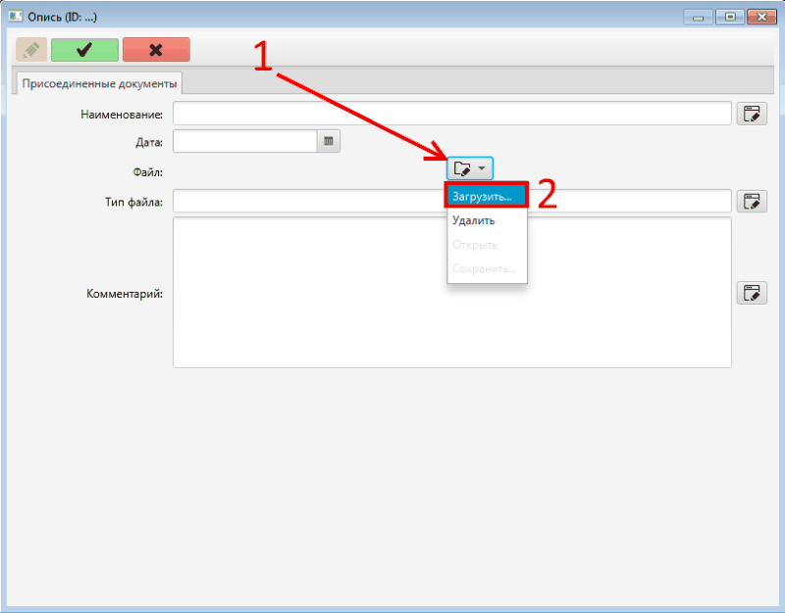
Рисунок 9.2.4

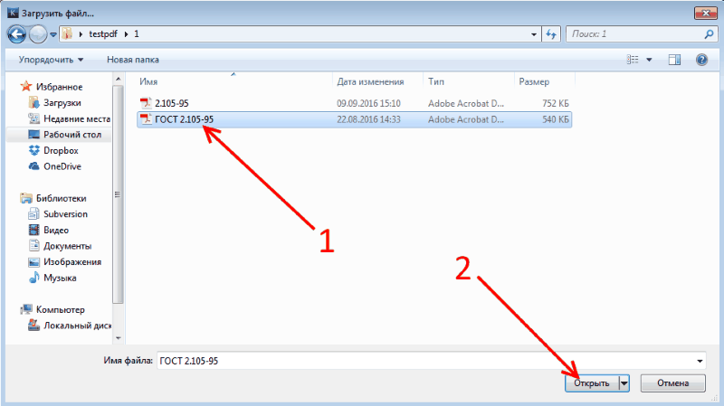
Рисунок 9.2.5
Поля в окне добавления скана заполняются на усмотрение пользователя Системы. После выбора файла и заполнения (или незаполнения) полей в окне, необходимо нажать кнопку "Сохранить" для загрузки файла в Систему.
Шаг 9. Заполнить оставшиеся поля (аннотация, даты документов, количество единиц хранения).
Шаг 10. После заполнения всех полей, сведения об описи необходимо сохранить, нажав на одну из двух кнопок сохранения в панели инструментов (см. рис.9.2.6).

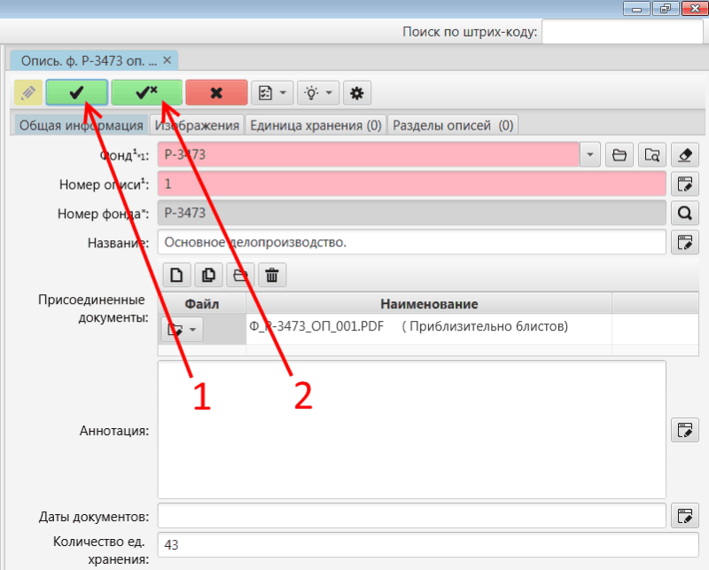
Рисунок 9.2.6
Зеленая кнопка "Сохранить" сохранит внесенные данные.
Зеленая кнопка "Сохранить и закрыть" дополнительно закроет карточку описи.
Пользователь может отменить внесение данных до их сохранения. Для этого необходимо нажать красную кнопку "Отменить", расположенную рядом с кнопками "Сохранить" и "Сохранить и закрыть", и подтвердить отмену сохранения изменений в появившемся на экране всплывающем окне.
При необходимости создать еще одну опись в данном фонде повторить шаги 5 - 10.

  - Создание единицы хранения (дела)
Шаг 1. Выбрать объект Опись или Разделы описей на начальной странице или в списке разделов во вкладке.
Шаг 2. Задать поисковые параметры (номер фонда, номер описи) и найти опись, к которой должна относиться данная единица хранения (см. рис. 9.3.1).

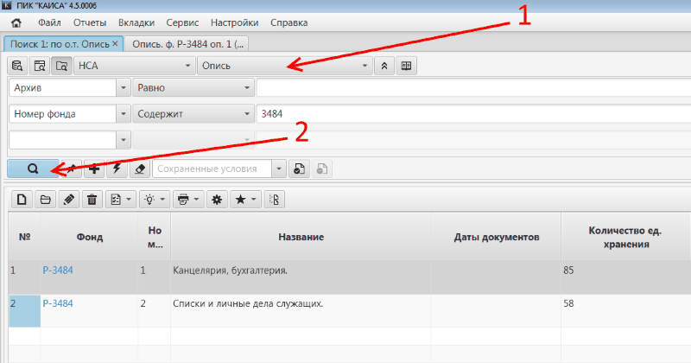
Рисунок 9.3.1
Шаг 3. Открыть опись двойным щелчком по названию.
Шаг 4. Нажать кнопку с изображением карандаша в панели инструментов для перехода в режим редактирования описи (см. рис.9.3.2).

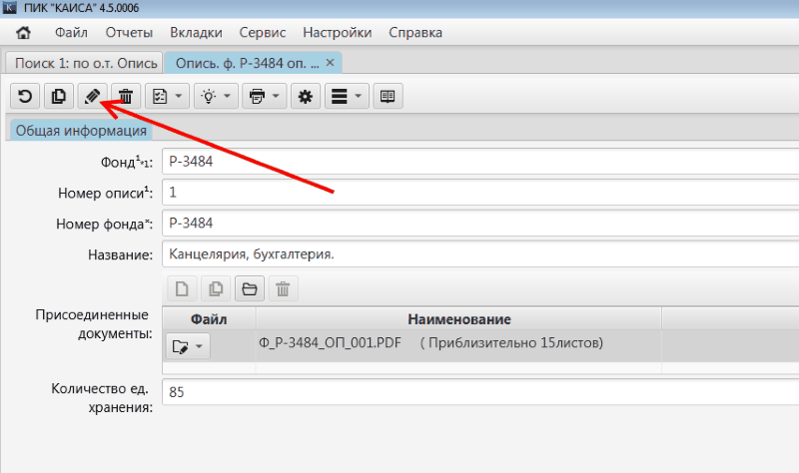
Рисунок 9.3.2

В зависимости от того, добавляется дело к описи или к одному из ее разделов, необходимо перейти на вкладку "Единица хранения" или "Разделы описей". Если единица хранения добавляется в разделе описи, после перехода во вкладку "Разделы описи" нужно выбрать нужный раздел из списка и открыть его двойным щелчком по наименованию.

Обращаем внимание, что, если разделы описи отсутствуют (не были созданы заблаговременно), необходимо предварительно создать раздел (разделы) в данной описи, и только после этого создавать единицу хранения способом, описанном в данном разделе. Подробнее о создании разделов описи см. разделы Создание разделов описи верхнего уровня и Создание подразделов разделов описи настоящего руководства.
Дальнейшие действия по добавлению новой единицы хранения идентичны, независимо от того, создается ли данная единица хранения в самой описи или в одном из ее разделов.
Шаг 5. Во вкладке "Единица хранения" или "Разделы описей" нажать кнопку "Добавить" (см. рис. 9.3.3).

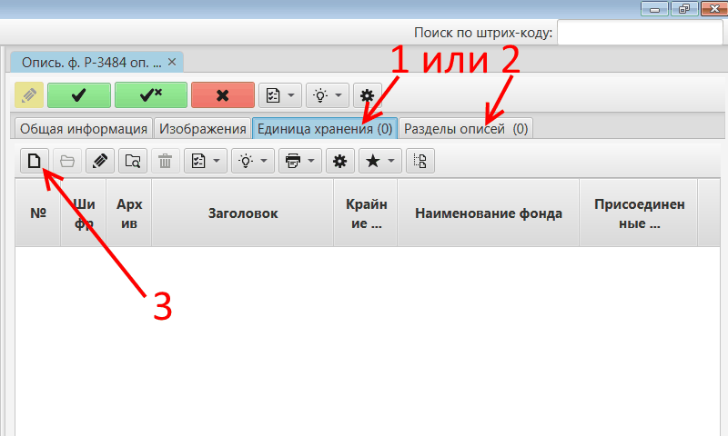
Рисунок 9.3.3
Шаг 6. В поле "Номер единицы хранения" указать номер. Обращаем внимание, что данное поля обязательно для заполнения (подсвечено красным).
Шаг 7. Внести крайние даты, заголовок, аннотацию, количество листов, в соответствующие поля. Дата заполнения проставляется автоматически, но ее можно отредактировать вручную.
Обращаем внимание, что в некоторых архивах могут быть дополнительные к перечисленным поля. Их заполнение может быть обязательным в случае, если это предусмотрено принятым в конкретном архиве порядком работы.
Шаг 8. Выбрать свою фамилию из выпадающего списка в поле "Сотрудник".
Шаг 9. Сохранить введенные данные, нажав кнопку "Сохранить" или "Сохранить и закрыть" (см. рис. 9.3.4).

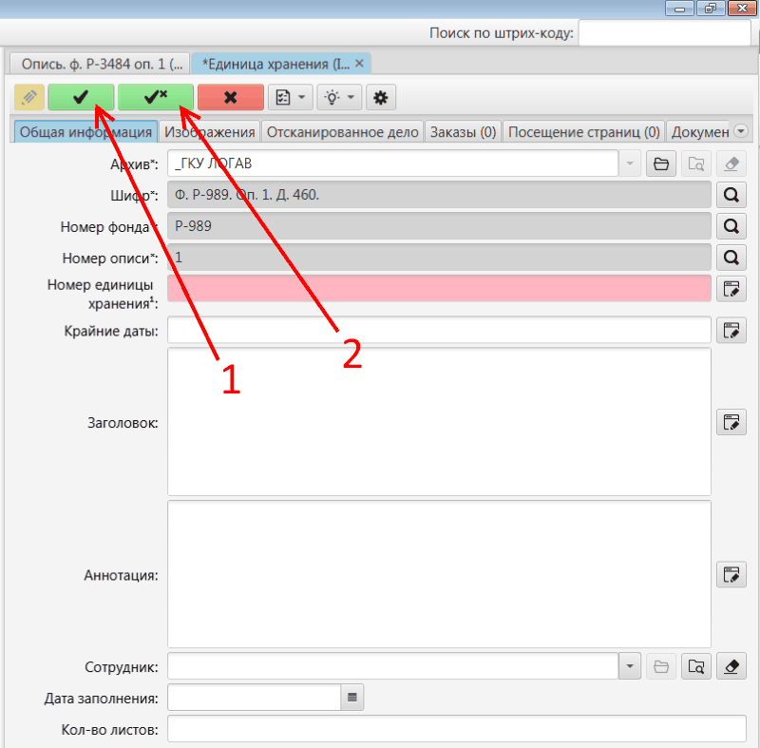
Рисунок 9.3.4
Зеленая кнопка "Сохранить" сохранит внесенные данные.
Зеленая кнопка "Сохранить и закрыть" дополнительно закроет карточку описи.
Пользователь может отменить внесение данных до их сохранения. Для этого необходимо нажать красную кнопку "Отменить", расположенную рядом с кнопками "Сохранить" и "Сохранить и закрыть", и подтвердить отмену сохранения изменений в появившемся на экране всплывающем окне.
При необходимости создать еще одну единицу хранения в данной описи повторить шаги 4 - 9.

- ЗАГРУЗКА ДАННЫХ

  - Загрузка данных в Систему из Excel

В системе КАИСА существует возможность загрузки данных из файла в формате Microsoft Excel. Система поддерживает создание новых объектов (Дел, Требований, Запросов, списков исследователей). Для загрузки необходим правильно оформленный файл с расширением xls или xlsx. При загрузке данных можно и рекомендуется использовать специальный шаблон, который позволяет автоматически заполнить необходимые поля атрибутов перед импортом данных в базу, в п.1 настоящей инструкции приведены необходимые действия для создания такого шаблона. Также при загрузке данных доступны дополнительные функции, расширяющие возможности импорта, которые, в том числе, описаны в данной инструкции.
    - Создание шаблона
В нашем примере создадим шаблон для загрузки дел. В зависимости от типов загружаемых объектов (Дела, Требования и т.п.) необходимо перейти в соответствующий объектный тип.
Создать шаблон можно с помощью выпадающего пункта меню на панели управления, выбрав «Создать XLS-шаблон» (см. рис.10.1.1.1.).
Если необходимо загрузить список Дел (Единиц хранения), то и шаблон для загрузки нужно создавать, находясь в списке Дел.
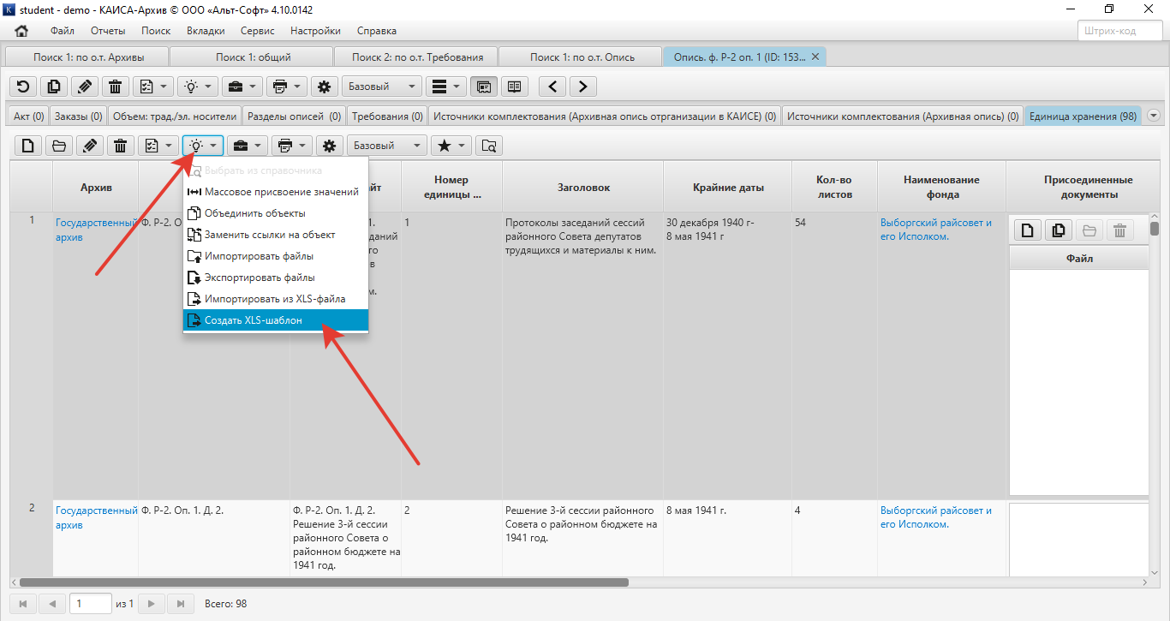
Рисунок 10.1.1.1.
Появится окно «Импортировать данные…». В зависимости от выбранного объектного типа в окне через выпадающий список (см. рис. 2) можно добавить необходимые атрибуты (выбрать из выпадающего списка). Выберем атрибуты для загрузки Дел, как показано на рис. 10.1.1.2.
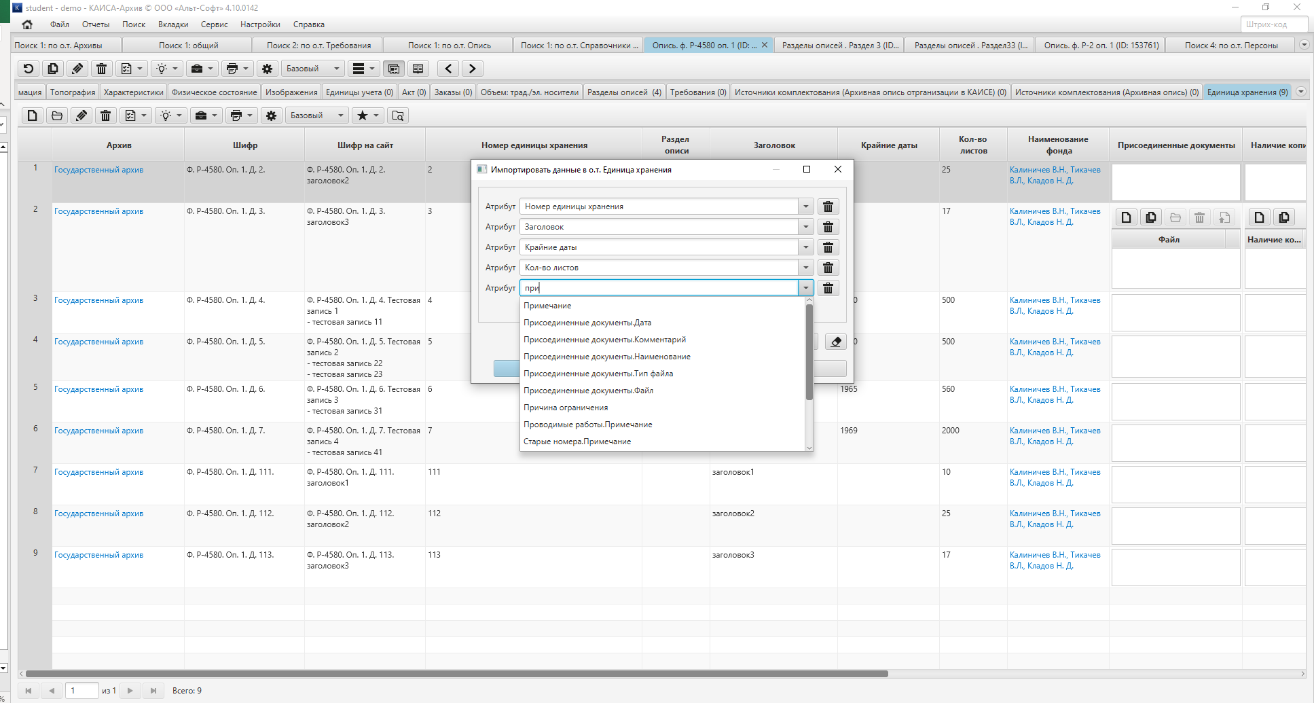
Рисунок 10.1.1.2.
Атрибуты добавляются с помощью кнопки «Добавить атрибут» (см. рис. 10.1.1.3, поз.1), также атрибуты можно удалять с помощью кнопки «Удалить» (см. рис. 10.1.1.3, поз. 2). Если все необходимые атрибуты выбраны, с помощью кнопки «Создать» (см. рис. 10.1.1.3, поз.3) создается шаблон.
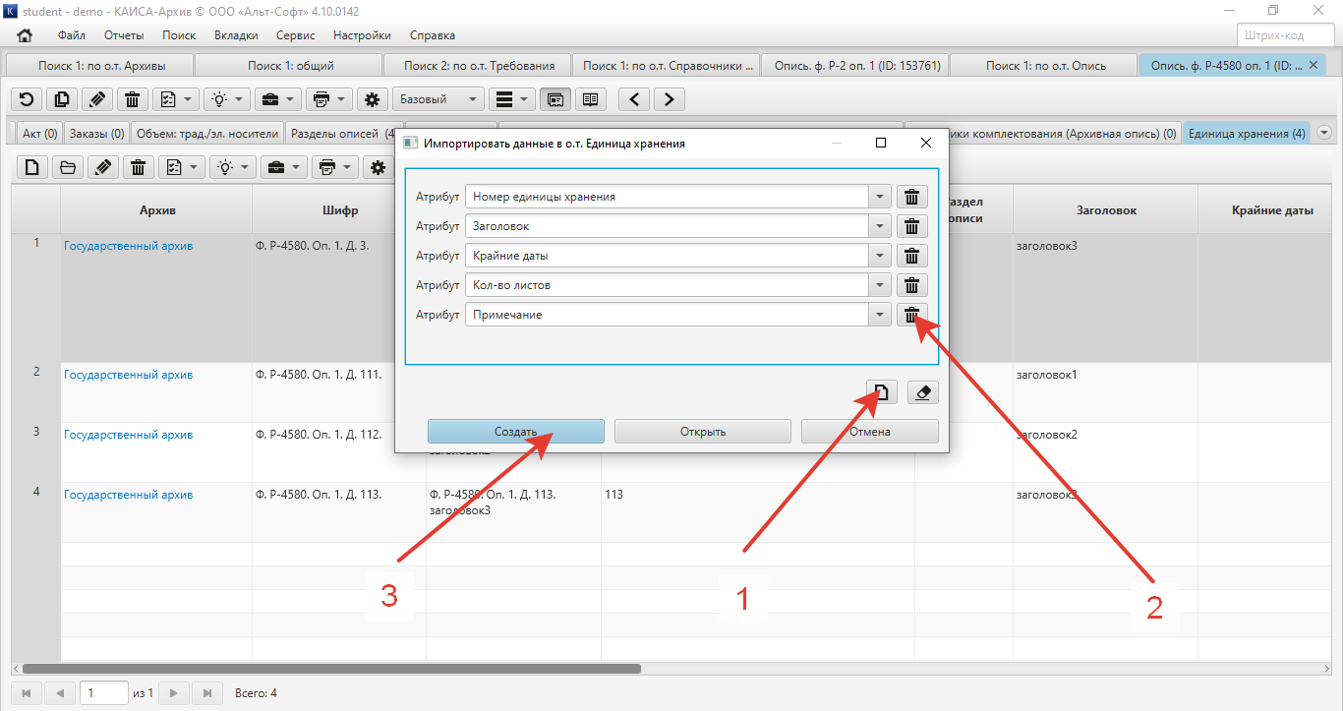
Рисунок 10.1.1.3.

Шаблон необходимо создать и сохранить в папке персонального компьютера с нужным именем (см. рис. 10.1.1.4).
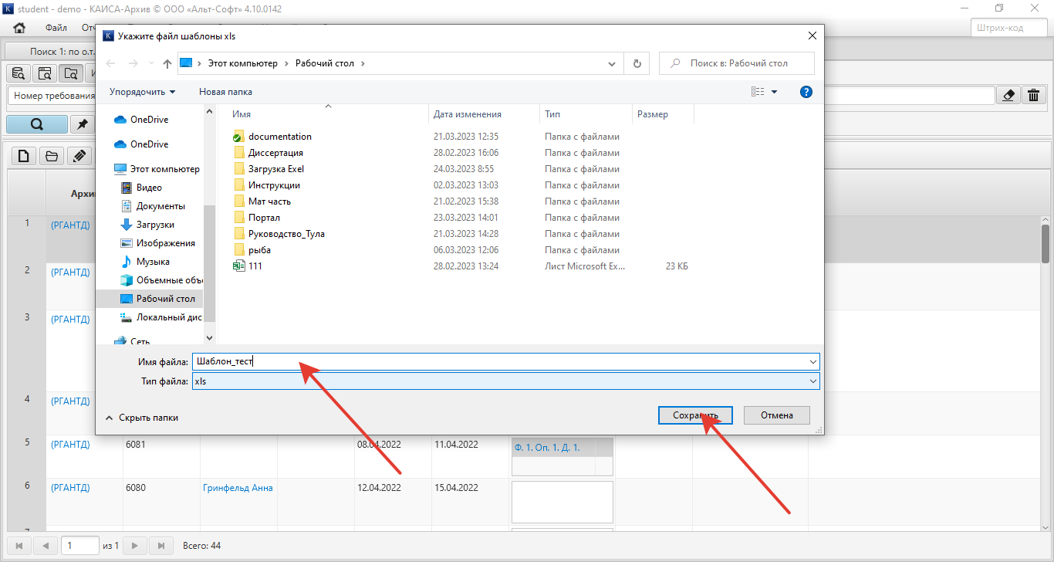
Рисунок 10.1.1.4.
Открыв сохраненный шаблон в формате XLS, можно убедиться, что все выбранные атрибуты импортированы в данный файл.
Во вкладку «Данные» созданного шаблона необходимо загружать нужные данные (см. рис. 10.1.1.5).
Первый столбец в файле необходимо заполнить номерами строк. Один номер однозначно соответствует одному Делу. В остальные столбцы нужно проставить соответствующие поля для загрузки Дел.
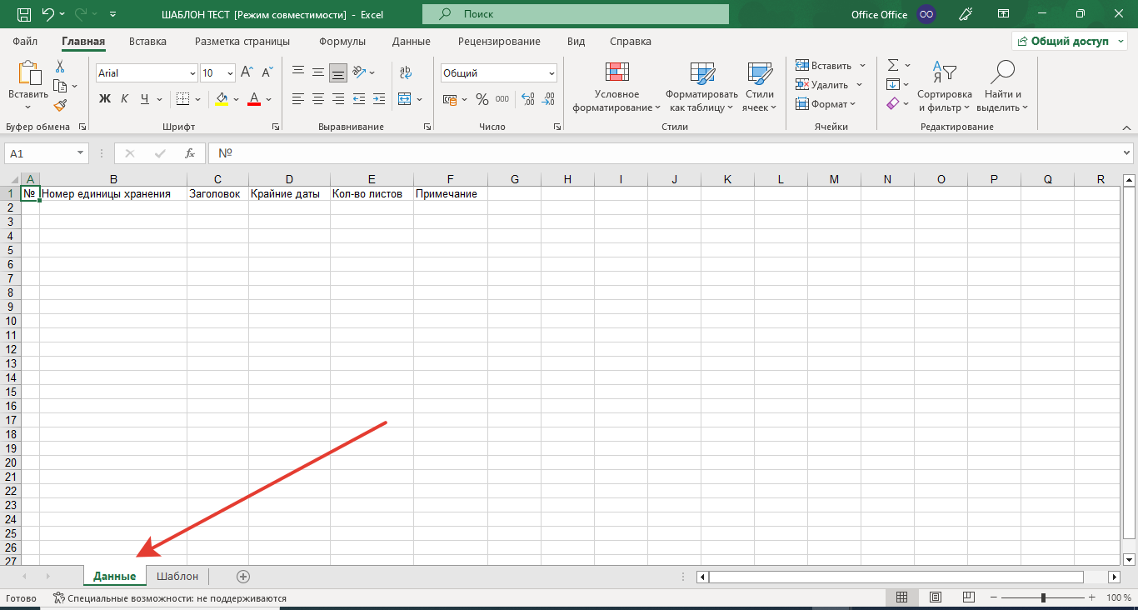
Рисунок 10.1.1.5.
Структура шаблона указана во вкладке «Шаблон» (см. рис. 10.1.1.6).
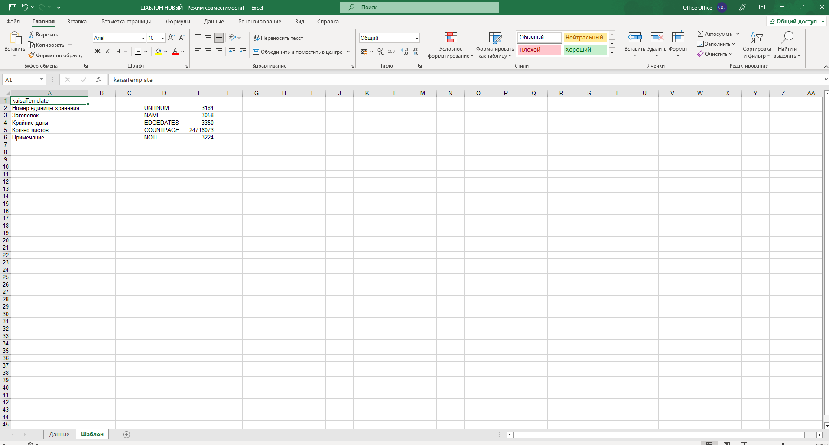
Рисунок 10.1.1.6.
    - Загрузка данных из файла в систему КАИСА
Для загрузки данных в систему необходимо иметь стандартный файл Microsoft Excel (см. рис. 10.1.2.1).
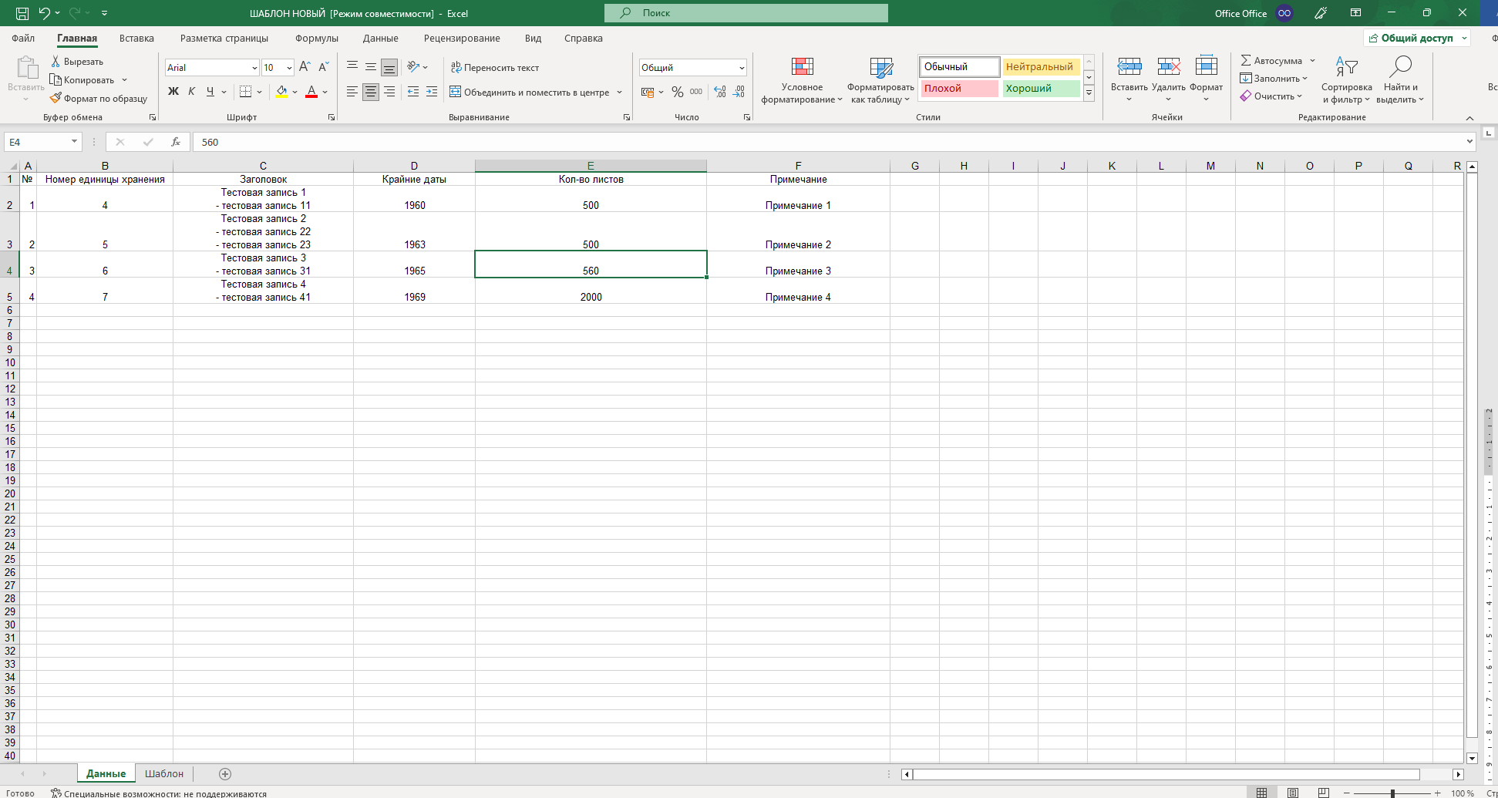
Рисунок 10.1.2.1.
В файле должны быть заполнены нужные столбцы - поля (атрибуты) и первый столбец с номерами строк, файл может быть с шаблоном и без. Приведем пример загрузки Дел из файла. Загрузку Дел можно производить как в Опись, так и в определенный раздел Описи. Для загрузки Дел необходимо:
- Перейти в объектный тип Опись, через панель быстрого доступа, как показано на рис. 10.1.2.2
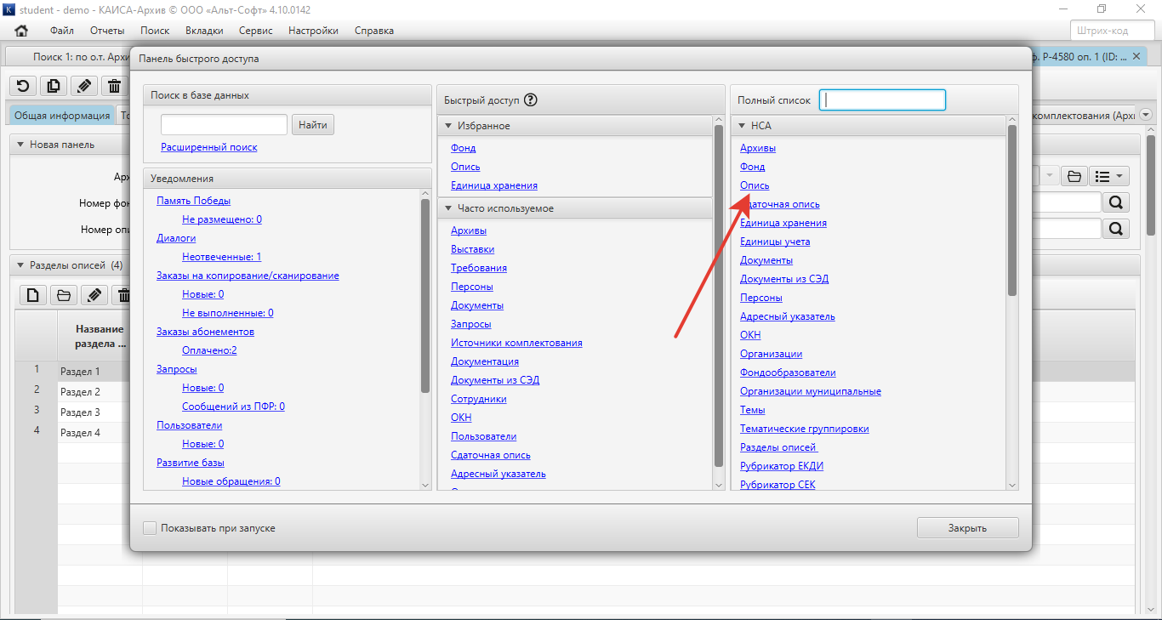
Рисунок 10.1.2.2

- Найти и выбрать нужную Опись, например, по номеру фонда (содержит 4580), как показано на рис. 10.1.2.3
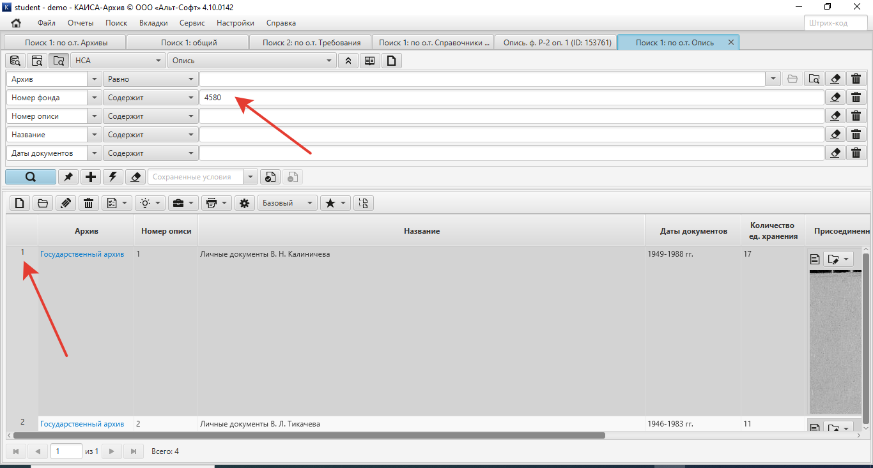
Рисунок 10.1.2.3
- С помощью кнопки «Открыть» или двойного нажатия левой кнопки мыши по строке с Описью открывается карточка Описи. Изначально находимся во вкладке «Общая информация» (вкладки, содержащие цифры в скобках, являются связанными объектами по отношению к данной Описи) (см. рис. 10.1.2.4).
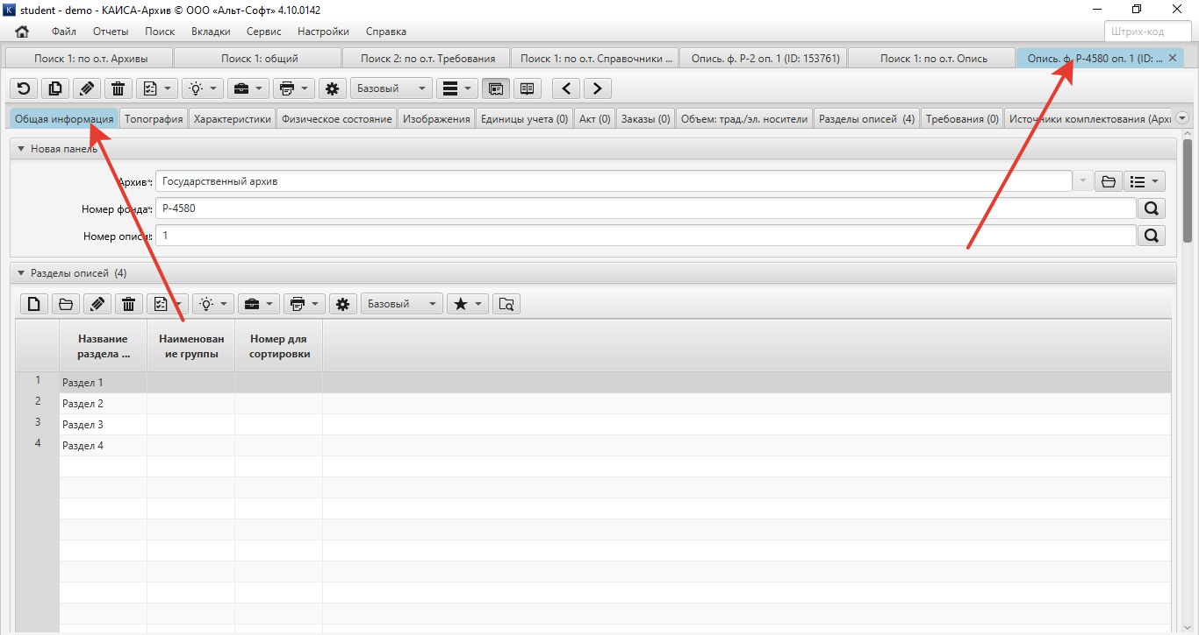
Рисунок 10.1.2.4.

- Далее необходимо перейти во вкладку со связанными объектами «Единицы хранения» (см. рис. 10.1.2.5).
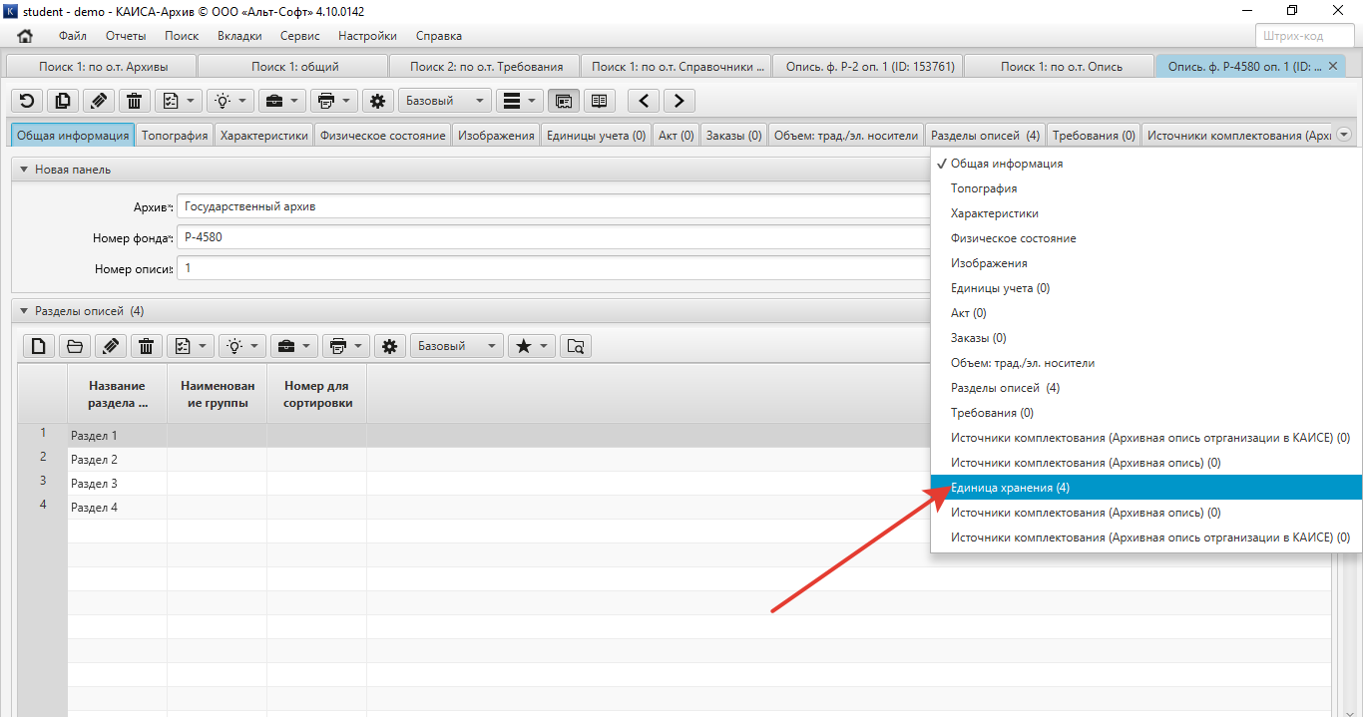
Рисунок 10.1.2.5
При такой загрузке все загруженные Единицы хранения будут присоединены к текущей Описи.
Загрузить данные можно с помощью кнопки «Действия» панели управления, выбрав «Импортировать из XLS-файла» в выпадающем списке (см. рис. 10.1.2.6).
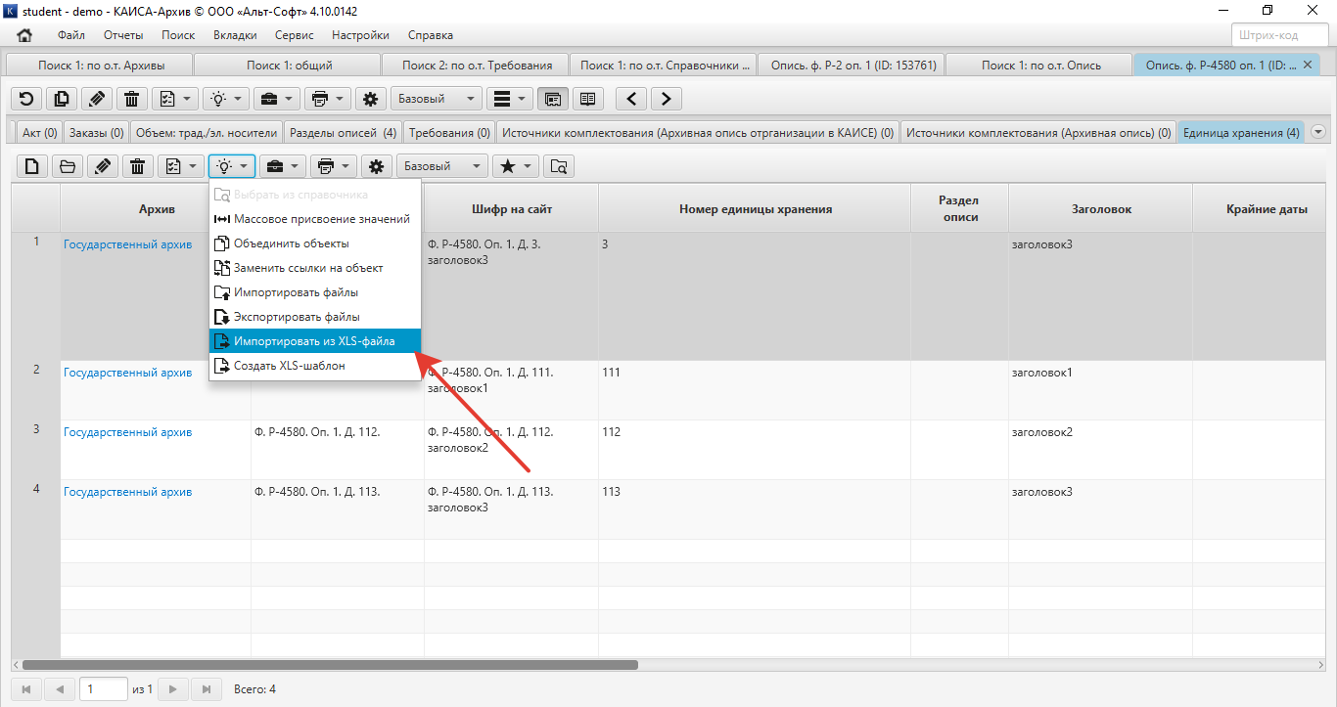
Рисунок 10.1.2.6

Далее появится окно «Импортировать данные в о.т….». Если загрузка производилась с созданным шаблоном, то автоматически будут заполнены все поля выбранных атрибутов (см. рис. 10.1.2.7).
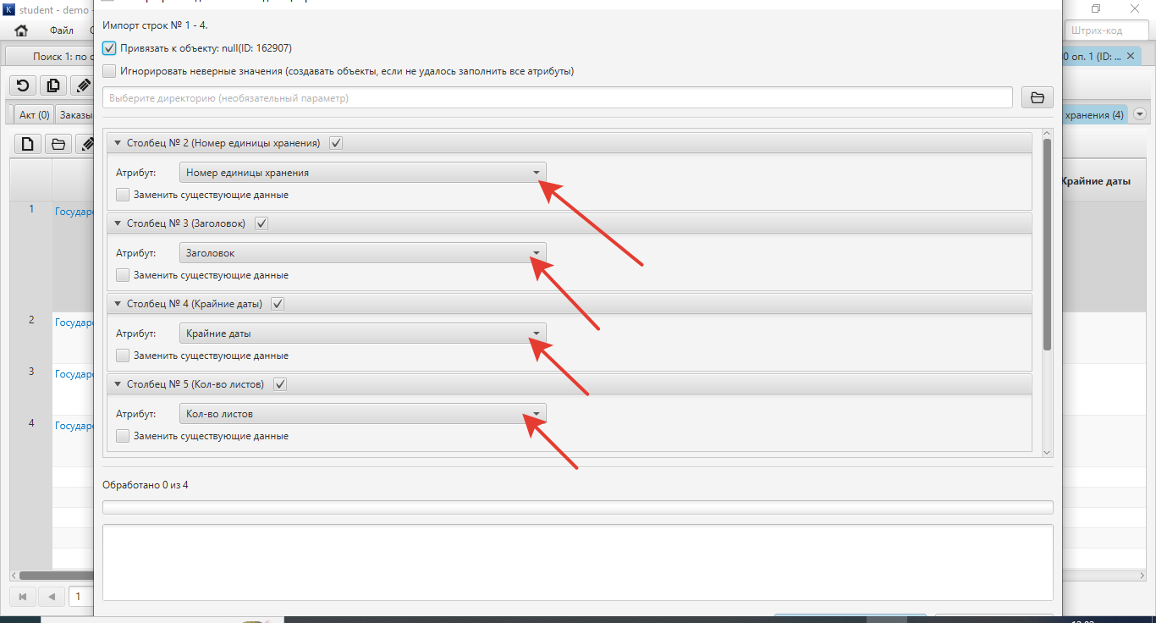
Рисунок 10.1.2.7.
При загрузке без шаблона, поля нужно будет заполнить вручную (см. рис. 10.1.2.8).
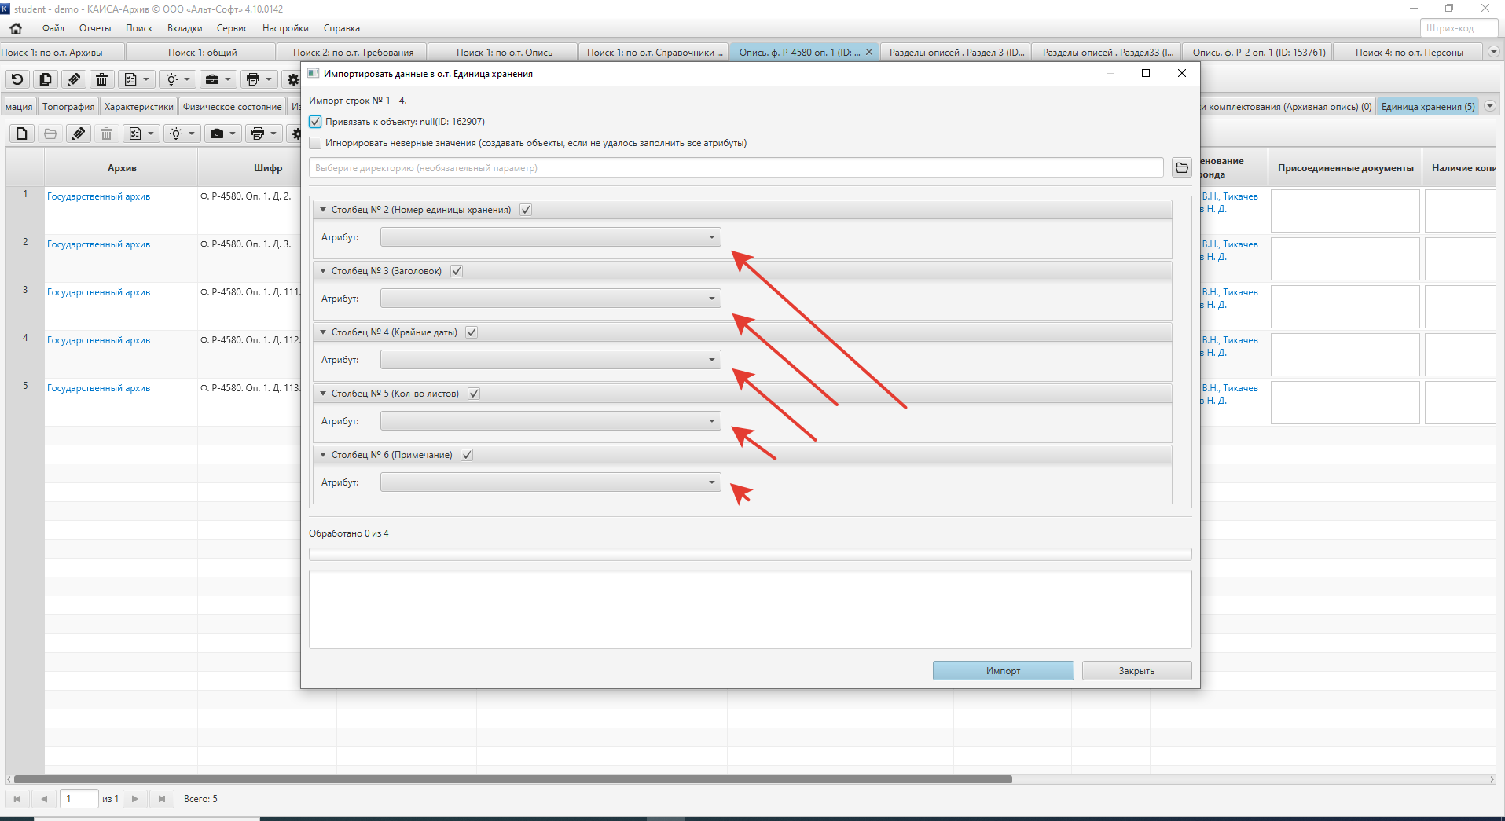
Рисунок 10.1.2.8
Необходимо выбрать нужные атрибуты из выпадающего списка, как показано на рис. 10.1.2.9 и заполнить таким образом все поля.
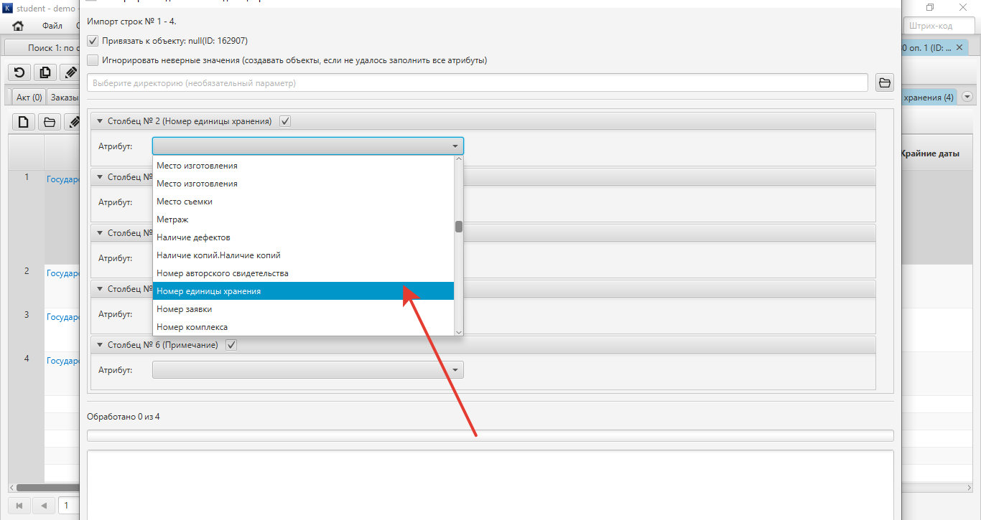
Рисунок 10.1.2.9
В примере видно, что импорт происходит по количеству пронумерованных строк из xls файла (см. рис. 10.1.2.10).
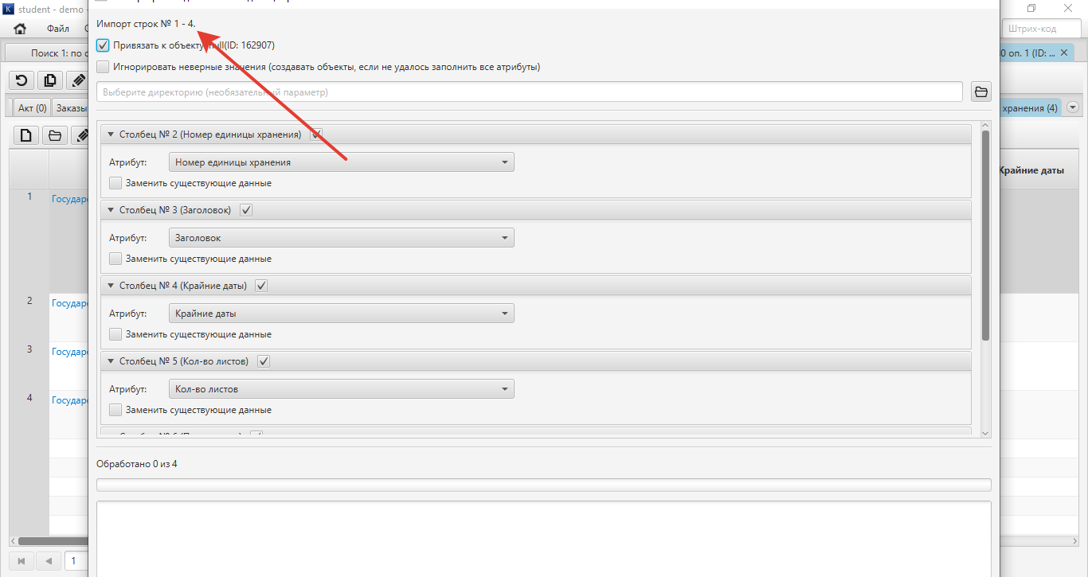
Рисунок 10.1.2.10
Импортировать данные в систему необходимо с помощью кнопки «Импортировать». Появятся данные по количеству обработанных объектов и автоматически сформируется отчет (report), на который будет дана ссылка (см. рис. 10.1.2.11).
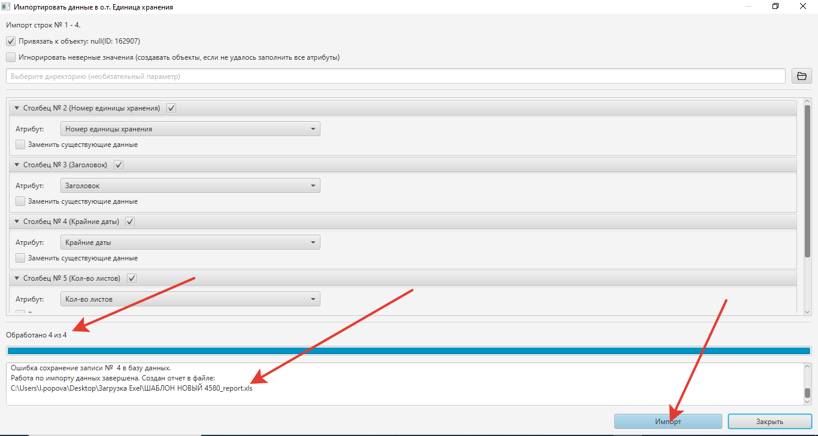
Рисунок 10.1.2.11.
В отчете содержатся сведения о загрузке. В данном случае импорт прошел успешно, в отчете указаны ID созданных объектов (см. рис. 10.1.2.12).
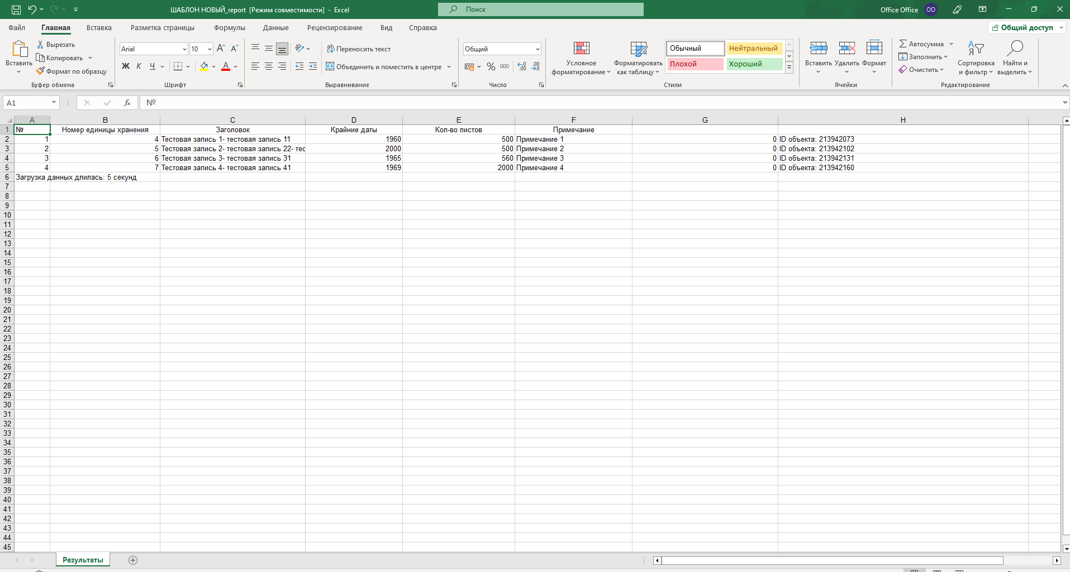
Рисунок 10.1.2.12.
Дела, импортированные успешно, появятся в системе (см. рис. 10.1.2.13).
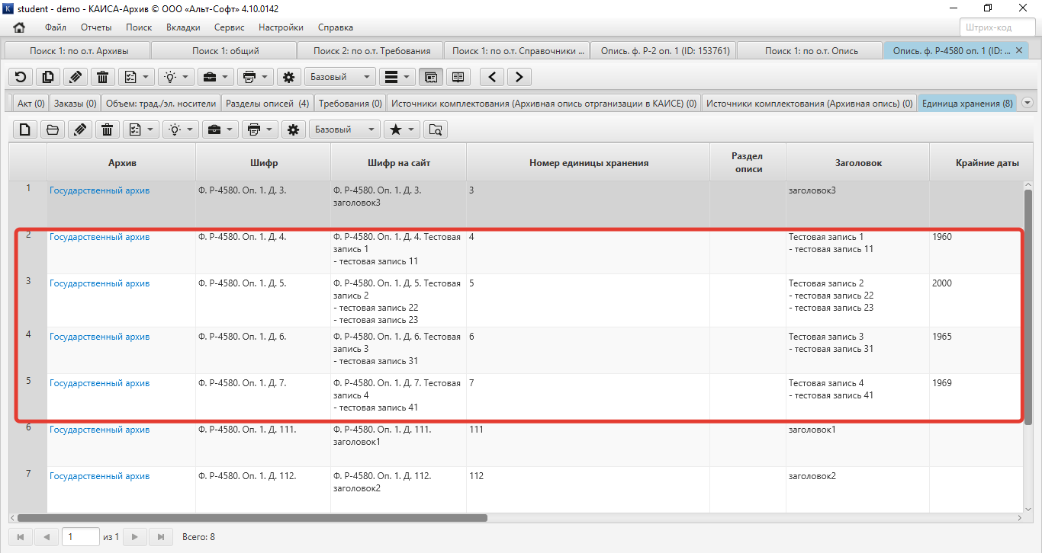
Рисунок 10.1.2.13
Если при загрузке данных возникает ошибка, необходимо открыть файл с отчетом, выяснить причину ошибки, исправить ее и загрузить данные в систему снова. Например, присвоим в файле для загрузки одинаковые номера Единиц хранения двум разным объектам (см. рис. 10.1.2.14).
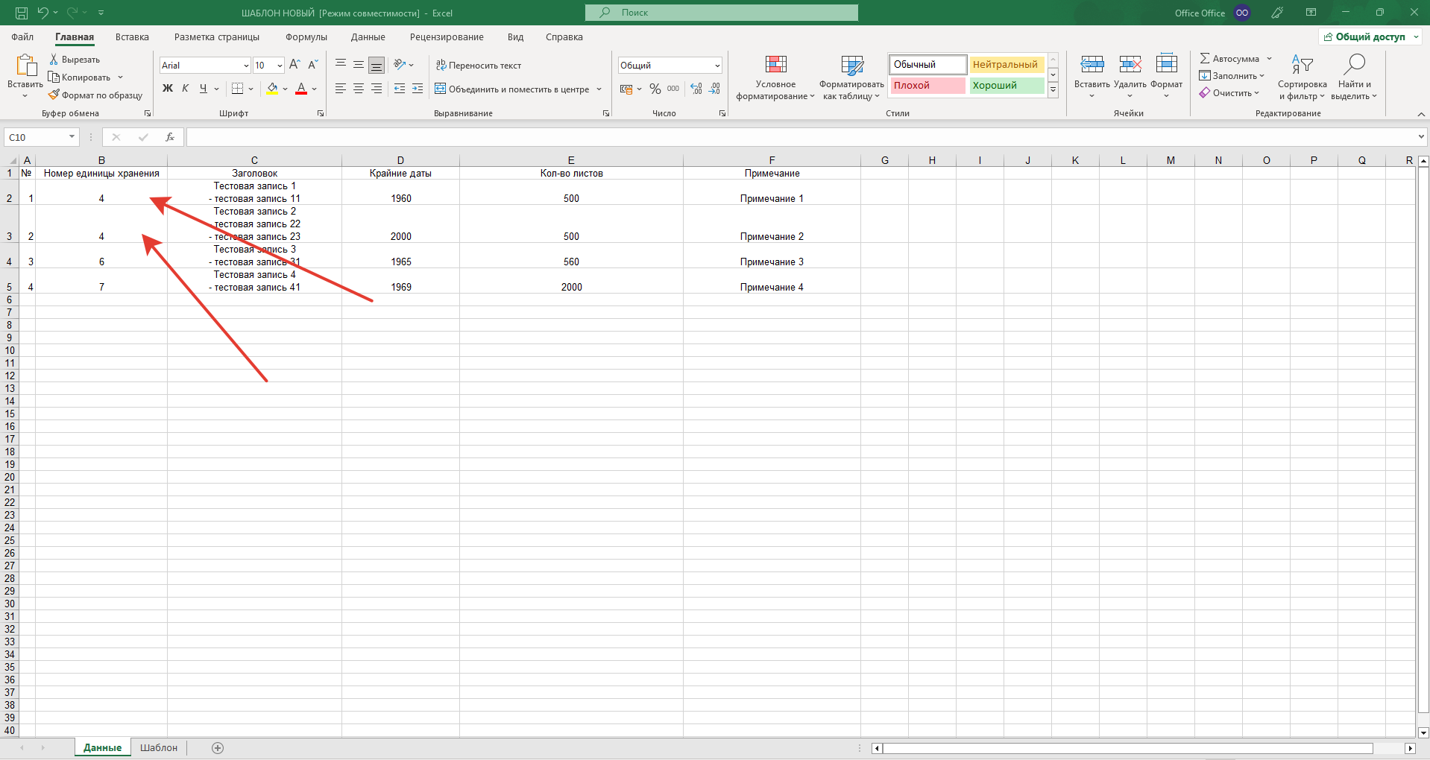
Рисунок 10.1.2.14.
В данном случае при загрузке возникнет ошибка, в отчете поле с ошибкой будет выделено цветом и указана причина ошибки (см. рис. 10.1.2.15).
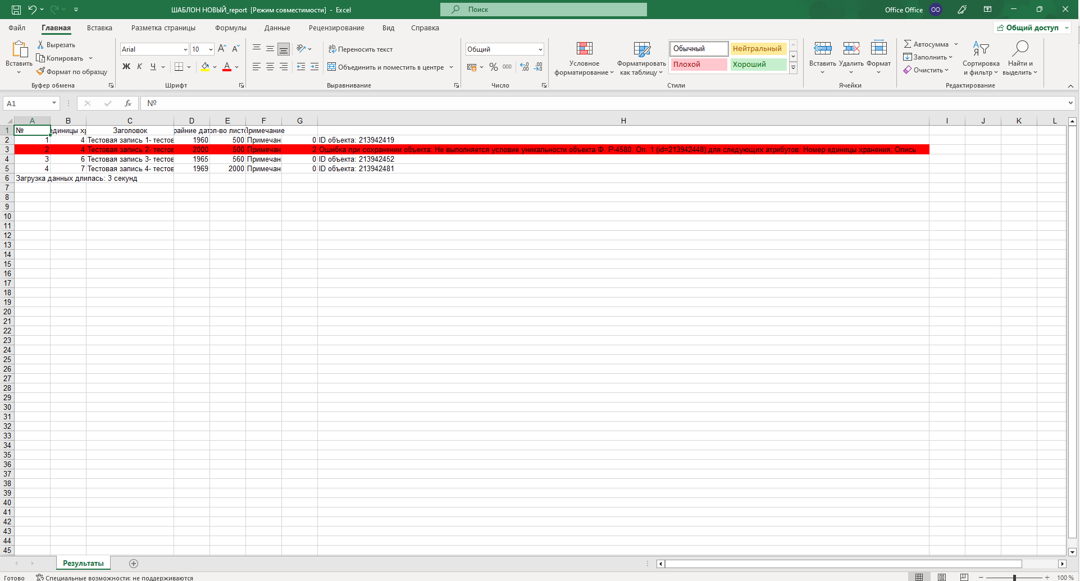
Рисунок 10.1.2.15.
    - Загрузка Дел с разделами Описей.
Структура хранения Дел в системе является иерархической. То есть существуют родительские и подчиненные объекты. В данном случае Опись является родительским объектом по отношению к Делам и к разделам Описи. Дела могут быть подчиненным объектом как к Описи, так и к разделу и Описи. Раздел Описи, соответственно, подчиненный объект Описи.
Для того, чтобы загрузить Дела в определенный раздел, нужно либо производить загрузку в этот раздел, для чего следует перейти во вкладку «Разделы описей» (см. рис. 10.1.3.1),
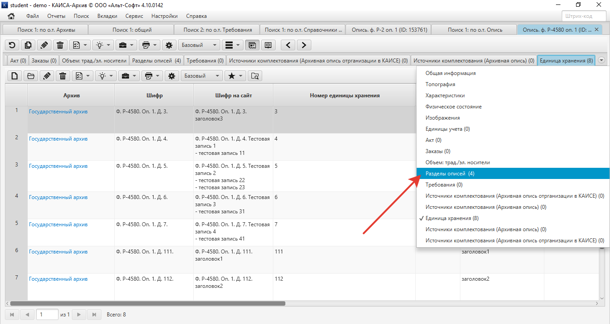
Рисунок 10.1.3.1.
выбрать нужный раздел (см. рис. 10.1.3.2).
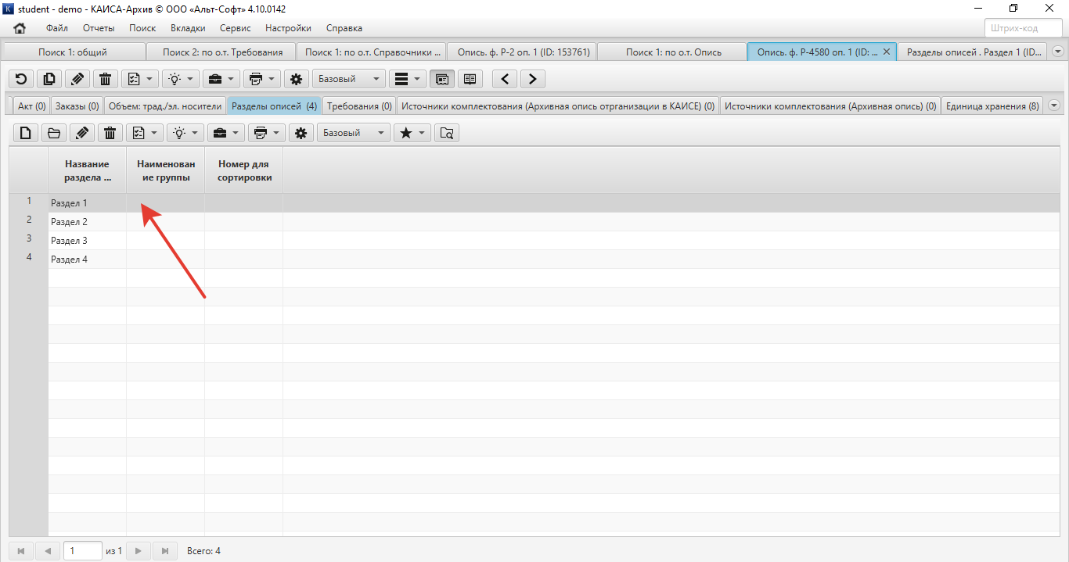
Рисунок 10.1.3.2.
Затем необходимо перейти во вкладку «Единицы хранения» и уже в данном разделе производить загрузку (см. рис. 10.1.3.3.).
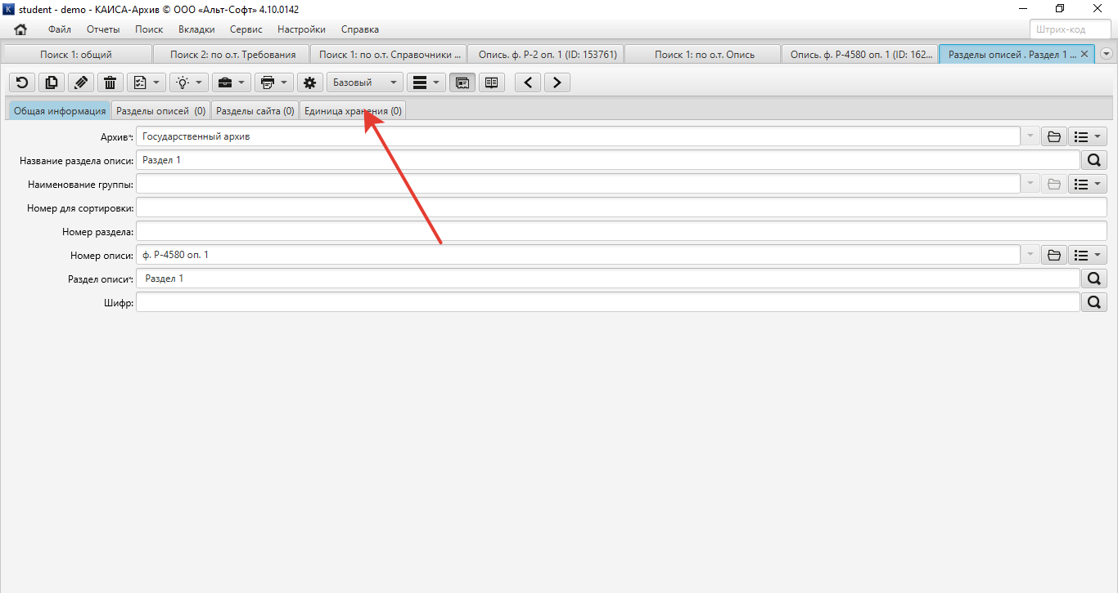
Рисунок 10.1.3.3.
Также, чтобы загрузить данные в определенный раздел Описи, можно указать номера разделов непосредственно в файле для загрузки дел в Опись, перед этим выбрав нужную Опись. Таким образом данные будут присоединены и к Описи, и к разделу данной Описи.
Приведем пример. Для того, чтобы добавить данные в определенные разделы Описи, необходимо перейти в данную Опись. В исходный файл добавим атрибут «Раздел описи», где укажем нужные параметры (разделы Описи, куда необходимо добавить данные) (см. рис. 10.1.3.4).
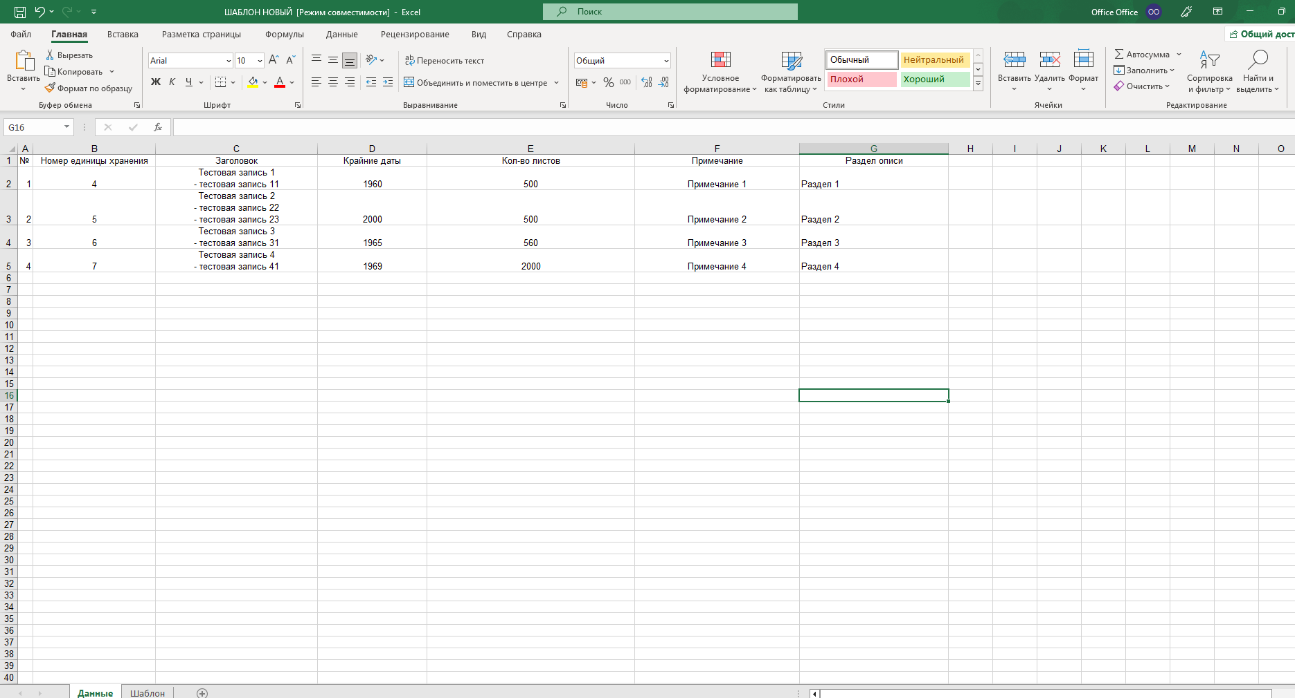
Рисунок 10.1.3.4.
При загрузке у атрибута «Раздел описи» необходимо проставить галочки у функций «Добавлять записи в о.т. Разделы описей, если не найдены» и «Привязать записи к родительскому объекту…» как показано на рис. 10.1.3.5.
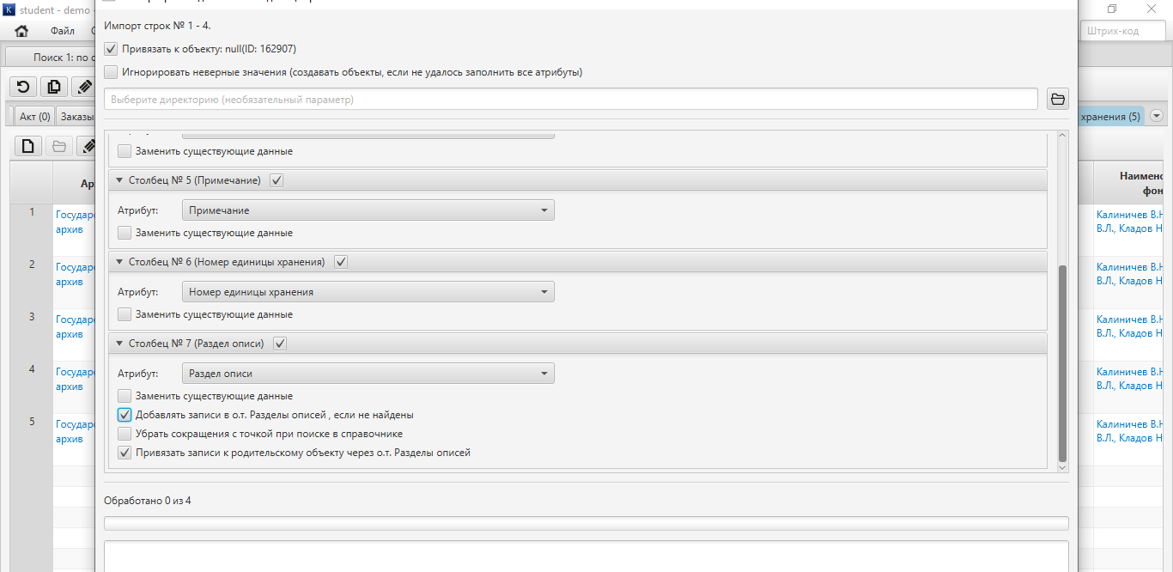
Рисунок 10.1.3.5.
В результате создадутся разделы Описи, как показано на рис. 10.1.3.6.
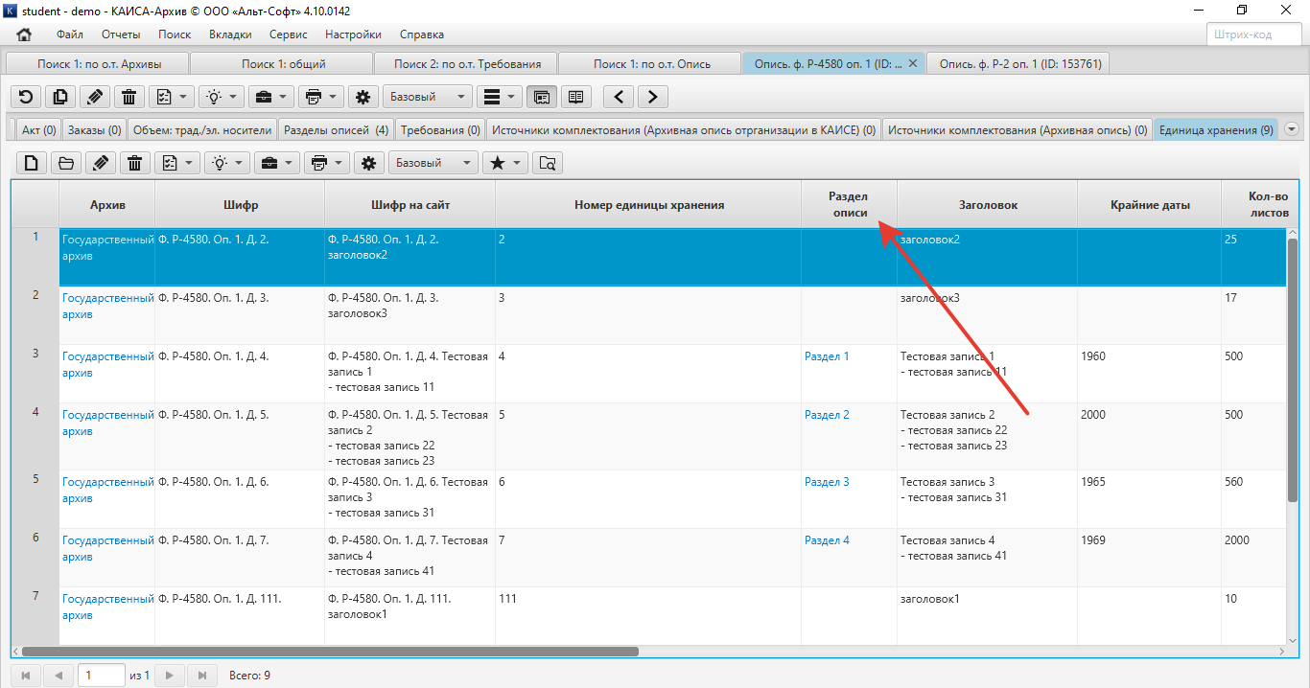
Рисунок 10.1.3.6.
Также можно создавать иерархические разделы, для этого необходимо использовать знак «\» (см. рис. 10.1.3.7., 10.1.3.8).
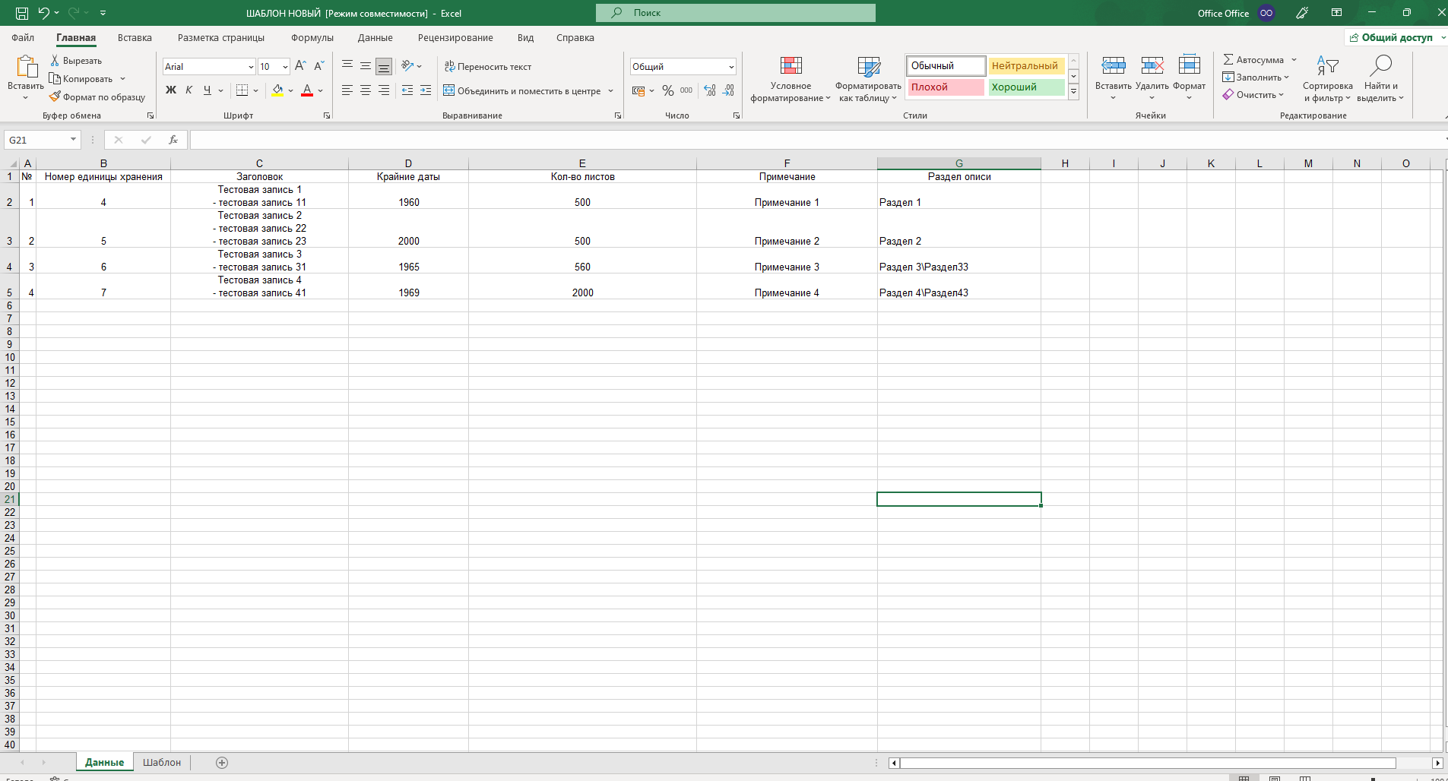
Рисунок 10.1.3.7.

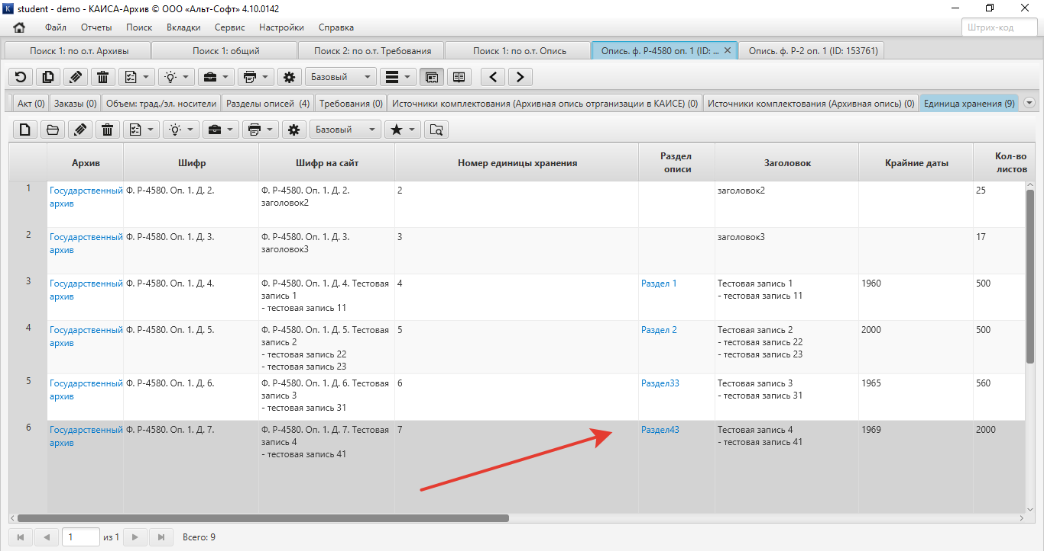
Рисунок 10.1.3.8.
    - Дополнительные функции при импорте данных в систему КАИСА.
В системе существуют некоторые функции, расширяющие возможности импорта файлов. В данной инструкции рассмотрим некоторые из них.
Импорт объектов с некорректно заполненными атрибутами (полями)
В системе КАИСА существует возможность добавить объекты, игнорируя некорректно заполненные атрибуты. Данная функция будет доступна в случае, если в поле «Игнорировать неверные значения (создавать объекты, если не удалось заполнить все атрибуты)» стоит галочка.
Установим в файле примера неверное значение в атрибуте «Количество листов». Данное поле должно быть заполнено числовым значением (см. рис. 10.1.4.1).
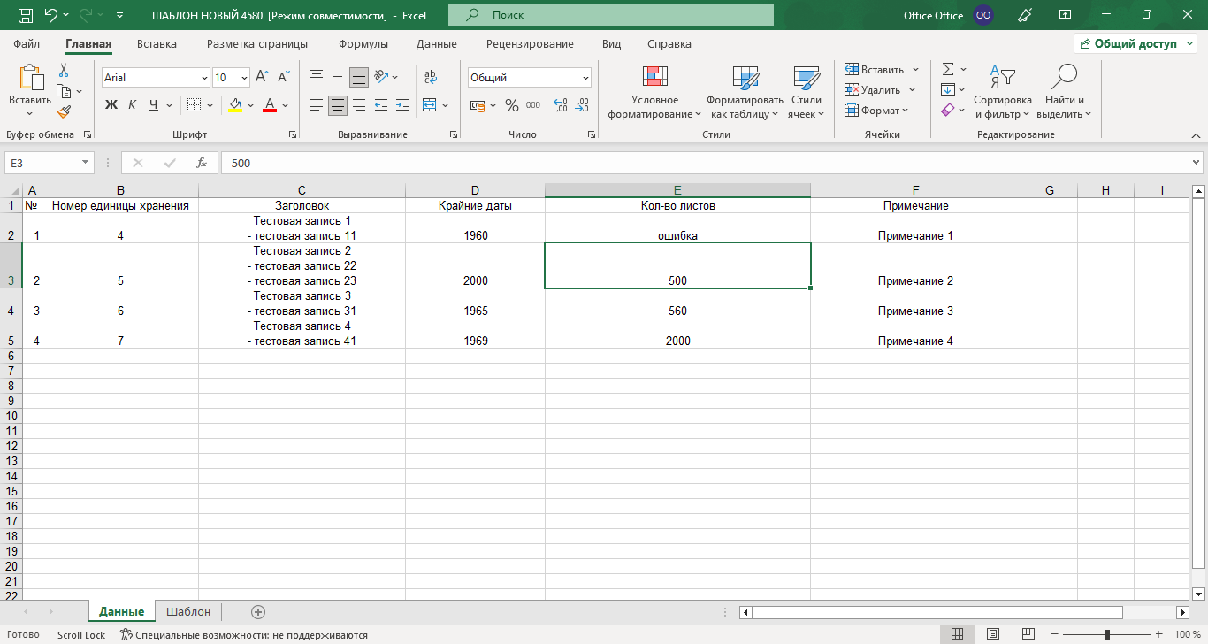
Рисунок 10.1.4.1.
При импорте в систему возникнет ошибка загрузки дела с некорректно заполненным атрибутом «Количество листов» (см. рис. 10.1.4.2) и соответствующее Дело не сохраняется в системе.
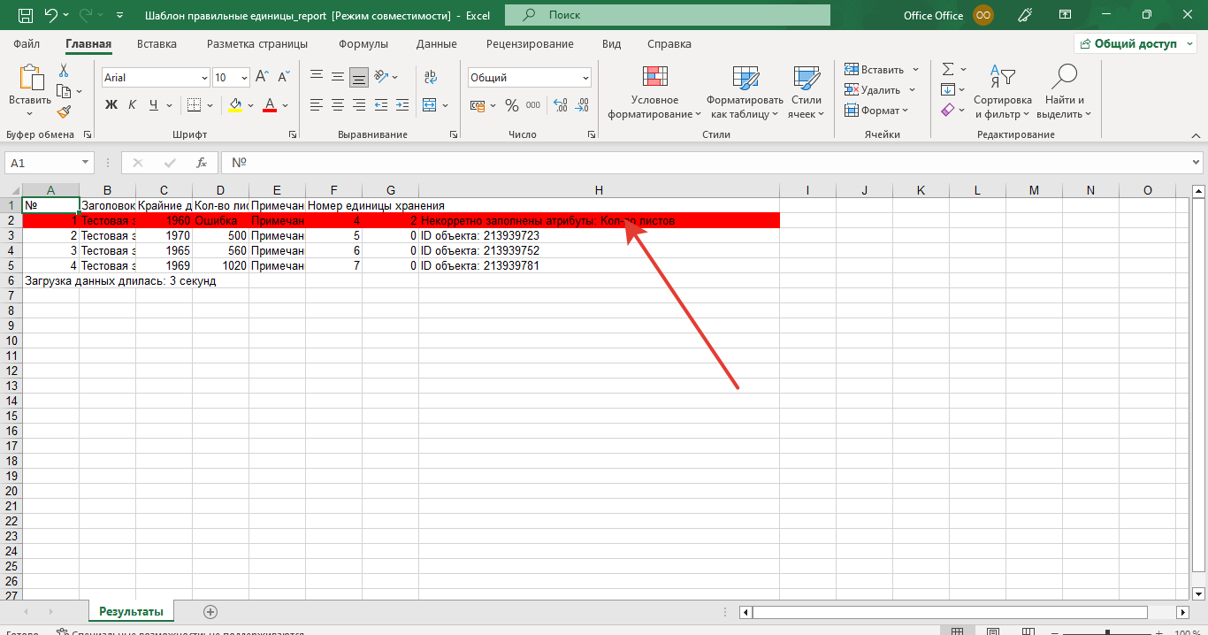
Рисунок 10.1.4.2.
Используем те же данные для загрузки и импортируем данные в базу, выбрав функцию «Игнорировать неверные значения…» (см. рис. 10.1.4.3).
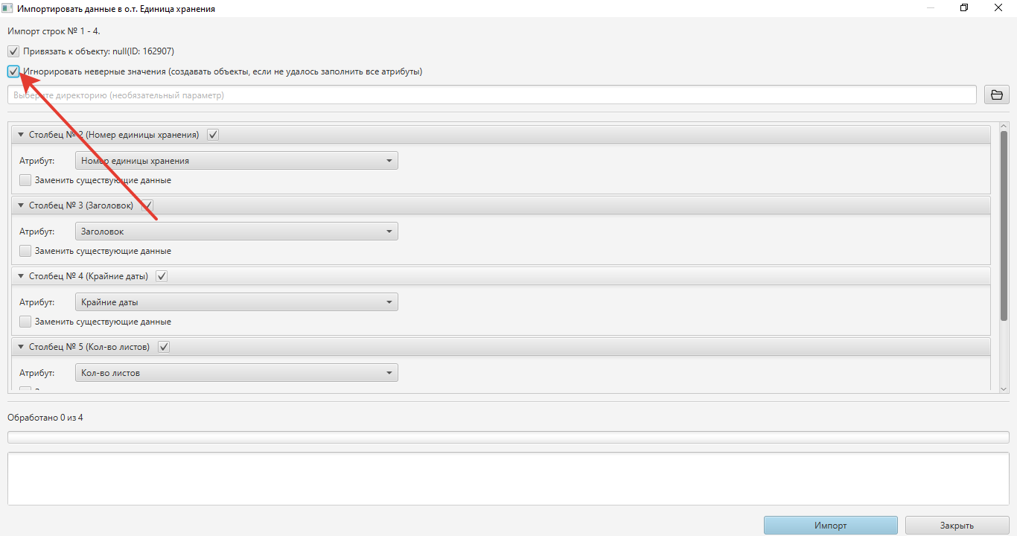
Рисунок 10.1.4.3.
В результате, как видно в отчете (см. рис. 10.1.4.4), все объекты успешно добавились в базу.
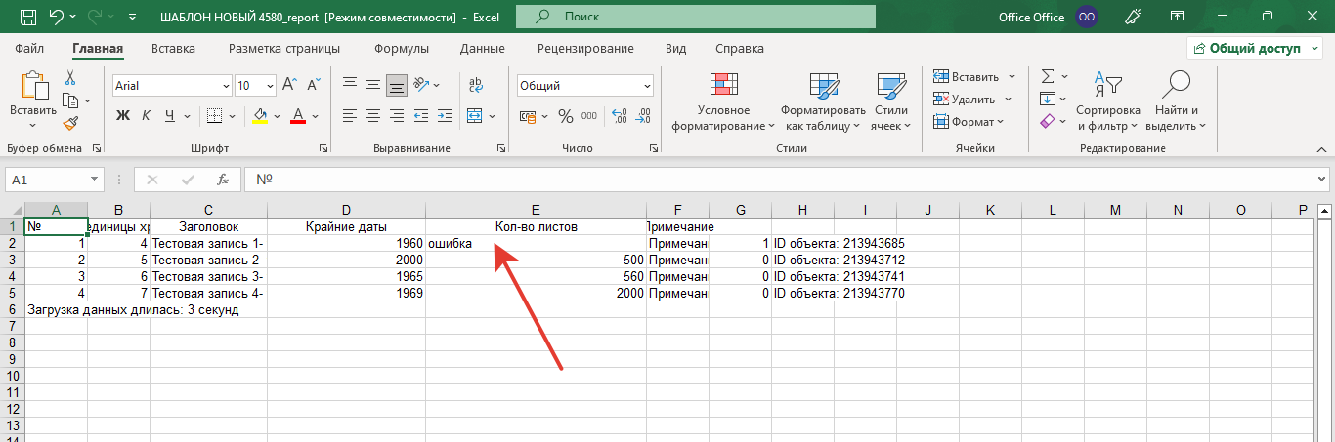
Рисунок 10.1.4.4.
Дело успешно добавлено в базу данных, однако, неправильно заполненное поле «Количество листов» в системе останется незаполненным (см. рис. 10.1.4.5).
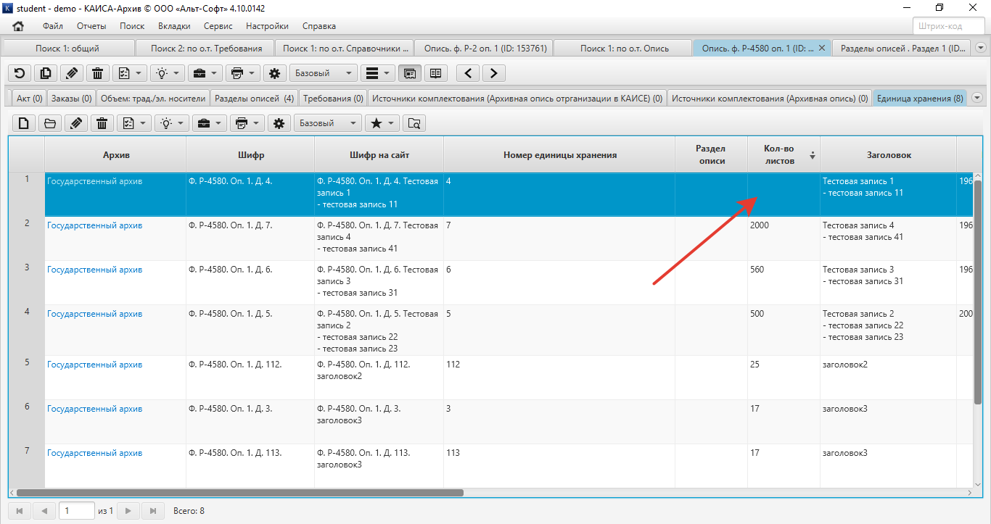
Рисунок 10.1.4.5.
Примечание: при попытке загрузить объекты, ссылающиеся на справочные значения, которых нет в справочнике, будет сформирована ошибка (например, если при загрузке Дел в поле «Персоны» стоит значение, отсутствующее в справочнике, будет сформирована ошибка), если не добавлена опция «Создавать новые значения в справочнике».
При выборе функции «Игнорировать неверное значение» данные будут успешно загружены с незаполненным полем «Персоны», которого нет в справочнике.
Выборочная загрузка полей из файла.
В системе существует возможность игнорировать при загрузке выбранные атрибуты – столбцы xls файла. Если в поле соответствующего атрибута убрать галочку (по умолчанию галочки в данных полях будут установлены) (см. рис. 10.1.4.6).

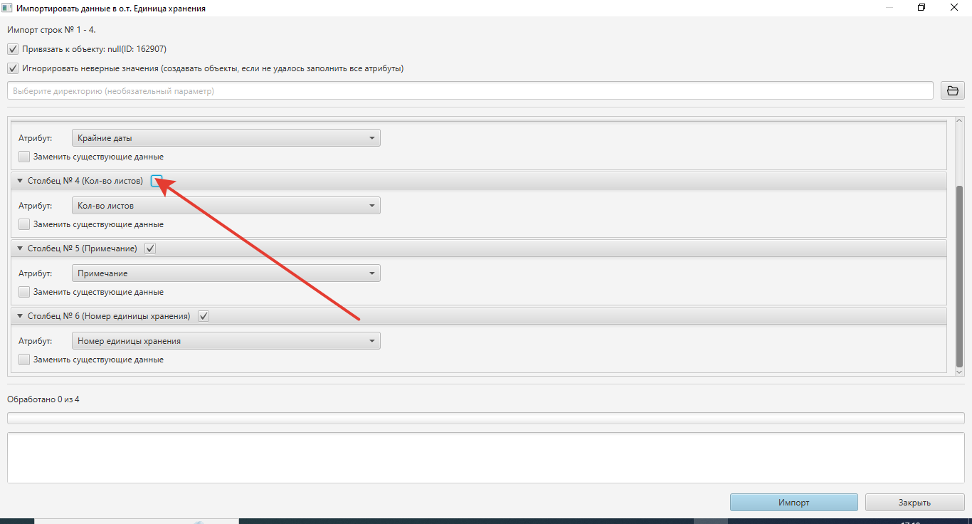
Рисунок 10.1.4.6.
При загрузке в систему поля Дел «количество листов» останутся незаполненными (см. рис. 10.1.4.7).

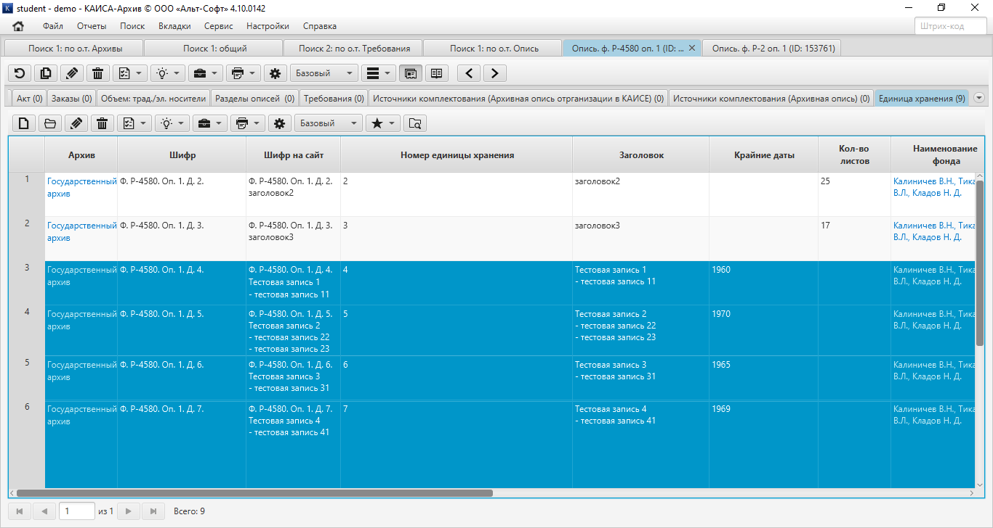
Рисунок 10.1.4.7.

    - Замена существующих данных в системе.
Если в системе уже существуют загруженные данные, то есть возможность заменить данные в уже заполненных полях. Заменим поле «Крайние даты» в нашем примере. Для этого сформируем файл для загрузки, как показано в примере на рис. 10.1.5.1. В данном случае, поле «Номер единицы хранения» будет использоваться для поиска, данные остальных полей у объекта заменятся на данные из вновь загружаемого файла.
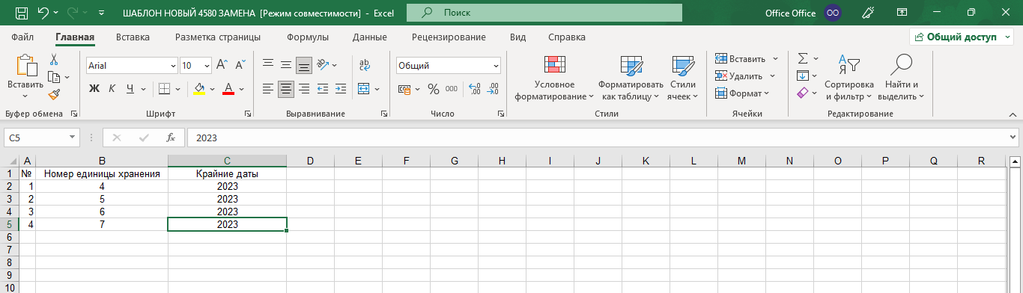
Рисунок 10.1.5.1.
Необходимо запустить загрузку для этих Дел из соответствующей Описи.
Установим галочки «Заменить существующие данные» и «Только поиск» у атрибута «Номер единицы хранения» (см. рис. 10.1.5.2.).
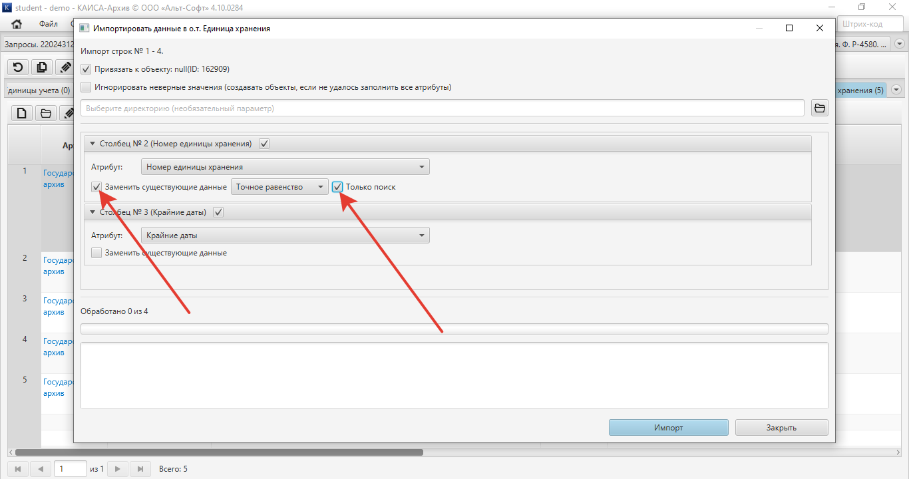
Рисунок 10.1.5.2.

В результате у Дел поле «Крайние даты» заполнится необходимым значением из файла (см. рис. 10.1.5.3.).
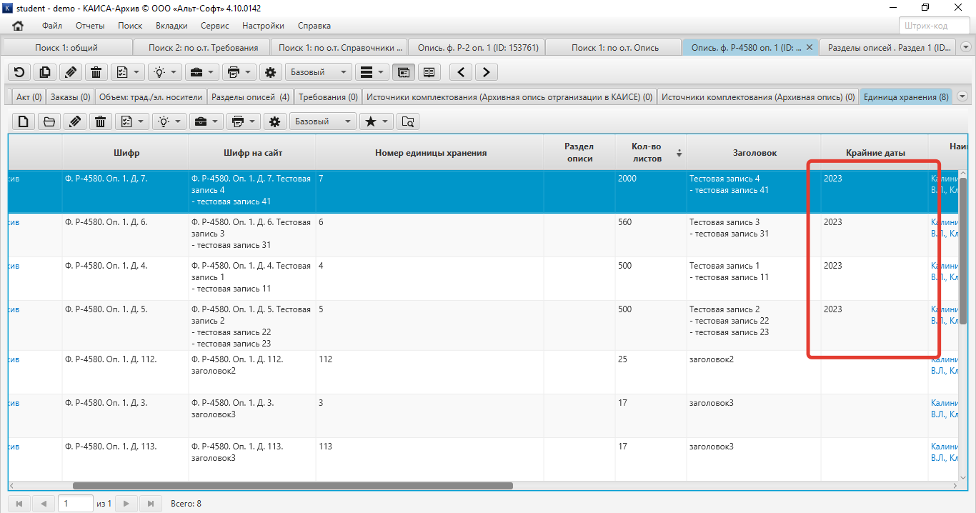
Рисунок 10.1.5.3.
Существует также второй вариант замены данных, через ID объектов. Для этого нужно выгрузить данные (например дела) из системы с помощью конструктора отчетов и в списке нужных полей указать, в том числе, идентификатор объектов. Перед запуском отчета необходимо сформировать список объектов для построения отчета (см. рис. 10.1.5.4.),

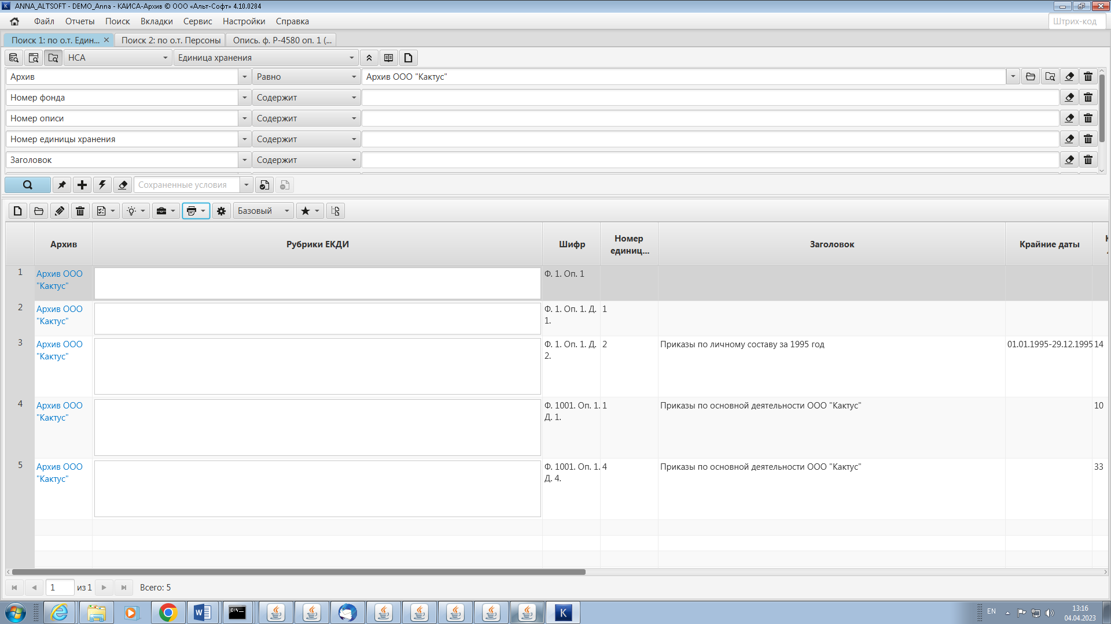
Рисунок 10.1.5.4.
в выпадающем списке с помощью кнопки «Печать» выбрать поле «Конструктор отчетов», как показано на рис. 10.1.5.5..

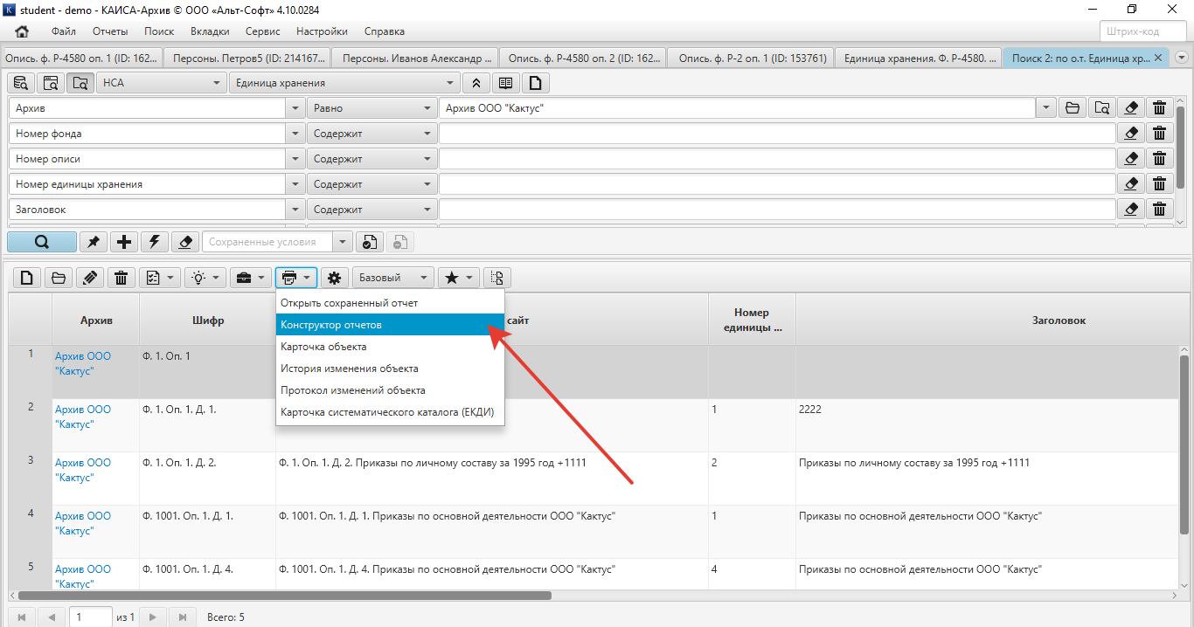
Рисунок 10.1.5.5.
Далее откроется окно «Параметры отчета», где необходимо выбрать необходимые атрибуты в поле «Содержание отчета», кроме нужных атрибутов нужно добавить технический атрибут «Идентификатор объекта» (в системе у каждого объекта (Дела, Требования и т.д.) есть свой уникальный номер, который называется Идентификатором объекта) (см. рис. 10.1.5.6.).
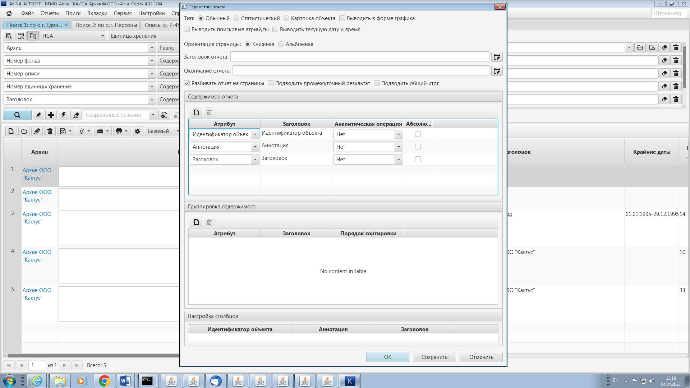
Рисунок 10.1.5.6.

Далее, чтобы получить отчет необходимо нажать кнопку «Ок». Сформируется отчет (рис. 10.1.5.7.).
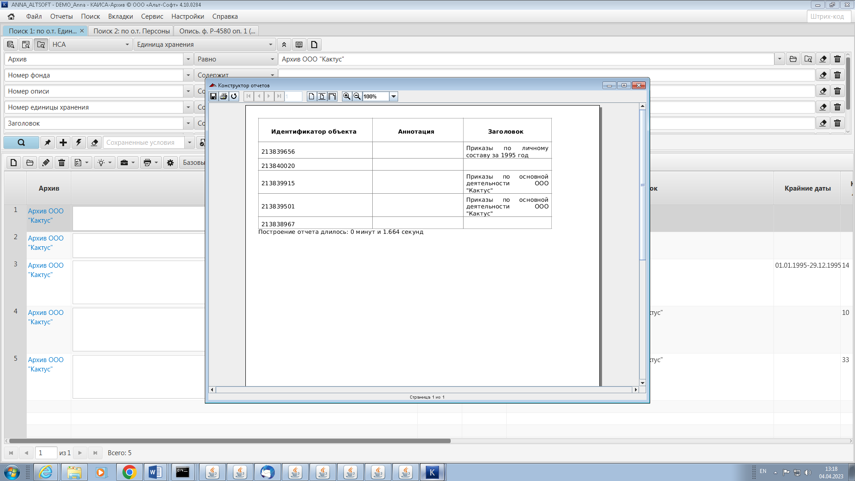
Рисунок 10.1.5.7.
Затем необходимо выбрать имя и сохранить файл в нужном формате, как показано на рис. 10.1.5.8. (в нашем случае для дальнейшей загрузки необходимо сохранить данные в формате XLS).
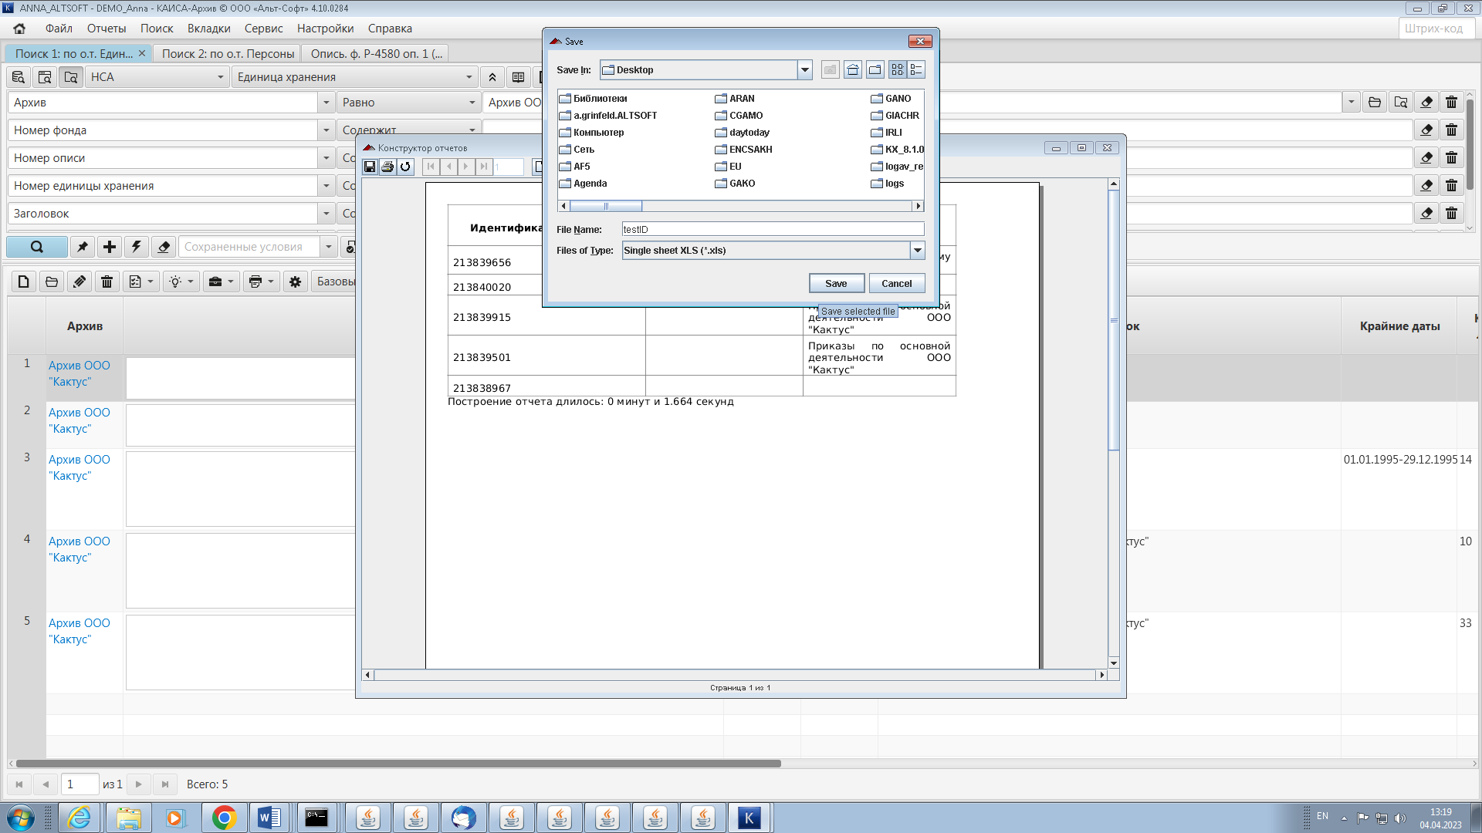
Рисунок 10.1.5.8.

После сохранения, в файле название поля «Идентификатор объекта» необходимо заменить на «ID» (см. рис. 10.1.5.9.и рис. 10.1.5.10.) и убрать лишнюю строку и столбец для приведения файла к стандартному виду для загрузки.

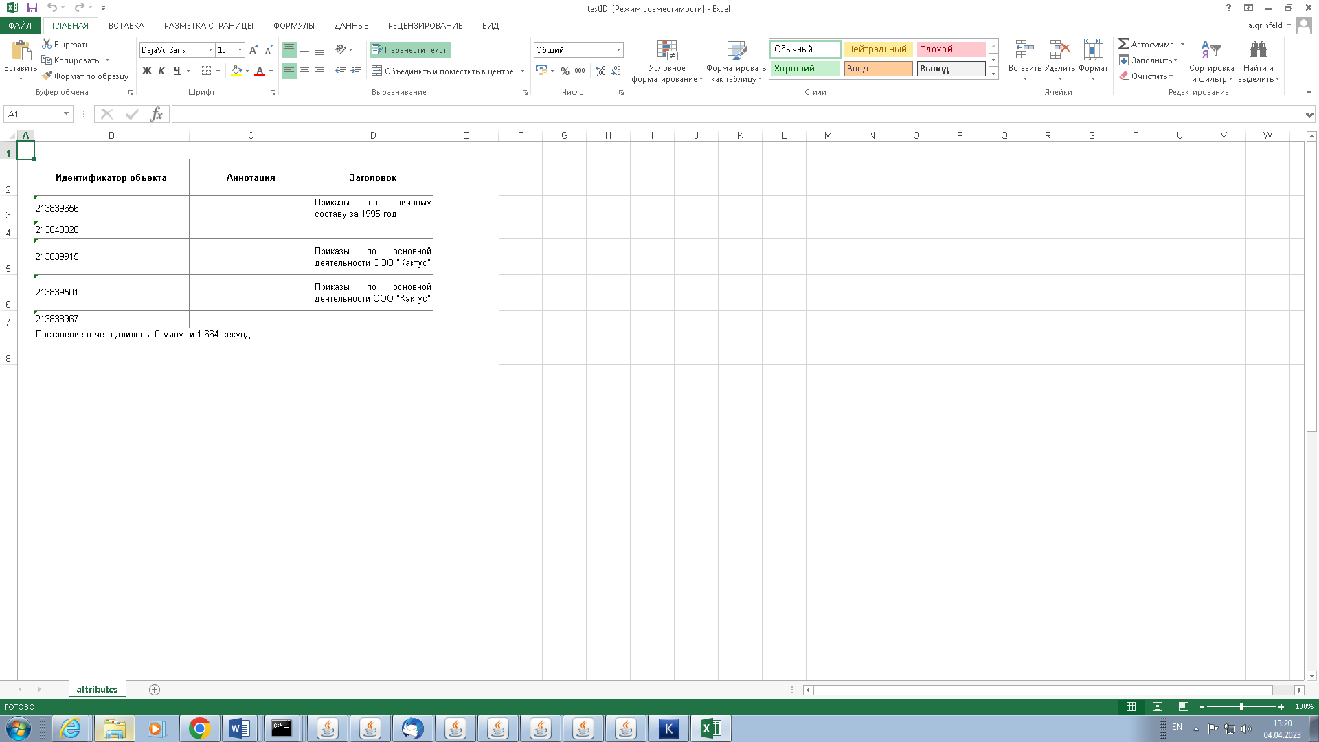
Рисунок 10.1.5.9.

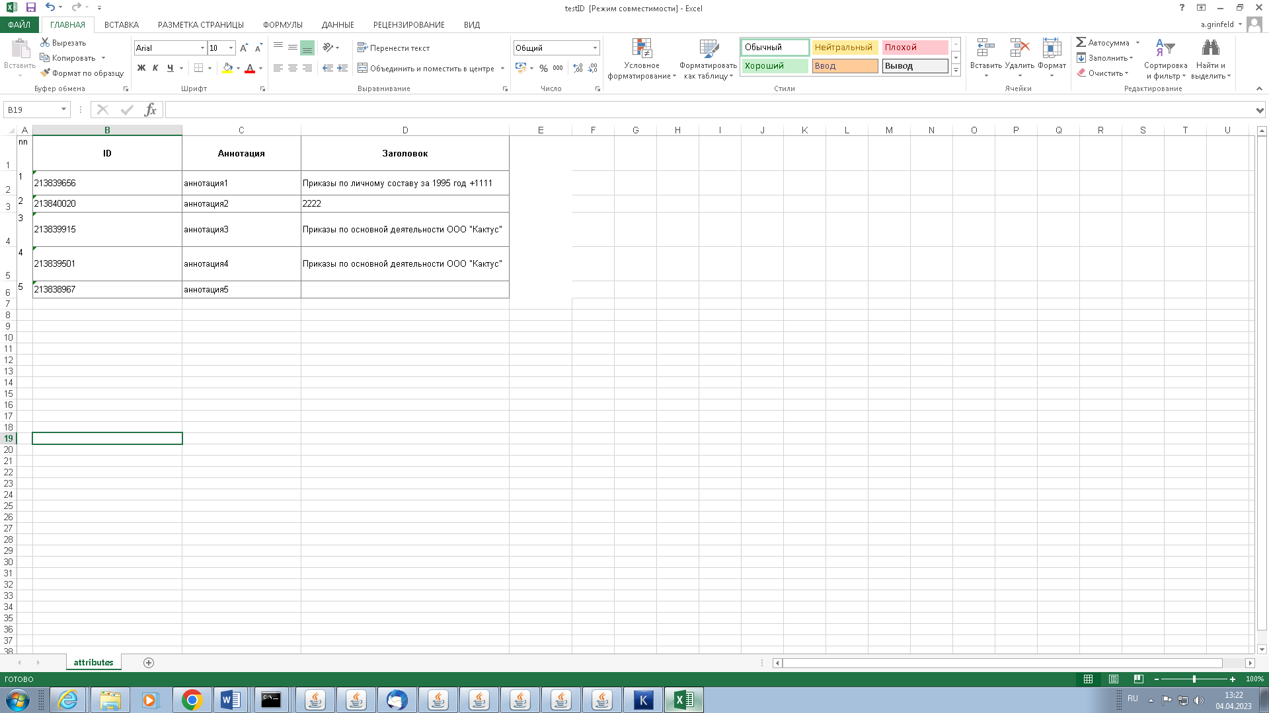
Рисунок 10.1.5.10.
Теперь при загрузке файла с этими данными (см. рис. 10.1.5.11) поиск будет происходить по идентификаторам объекта (ID), а необходимые данные будут заменены или добавлены в нужные поля. В примере у объектов с определенным ID будут заменены заголовки (в базе они уже присутствовали) и добавлены данные в поле «Аннотация», так как это поле ранее было не заполнено) (см. рис. 10.1.5.11.и рис. 10.1.5.12).
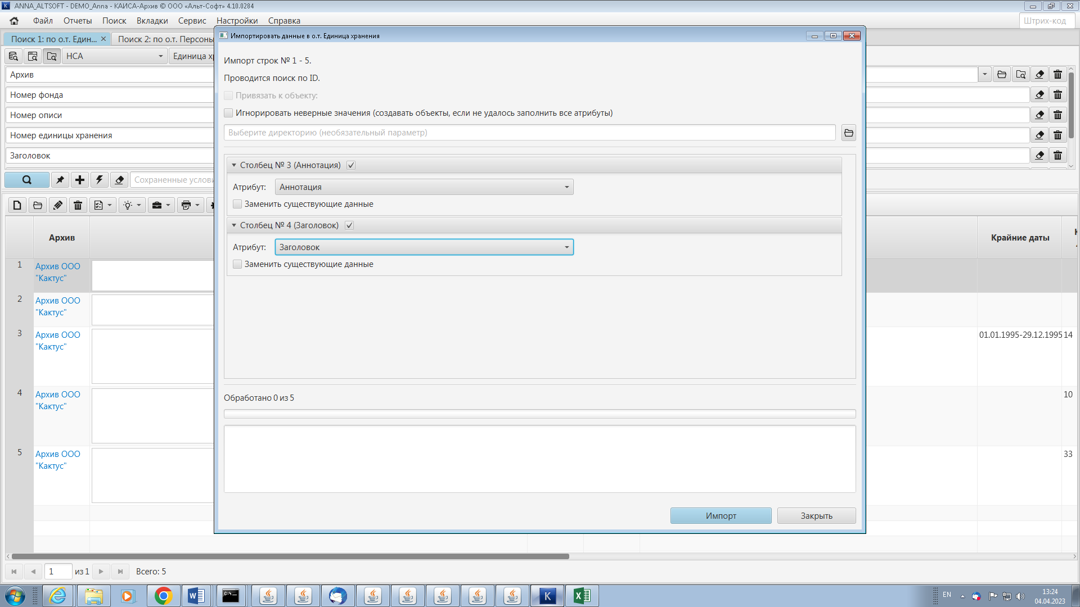
Рисунок 10.1.5.11.

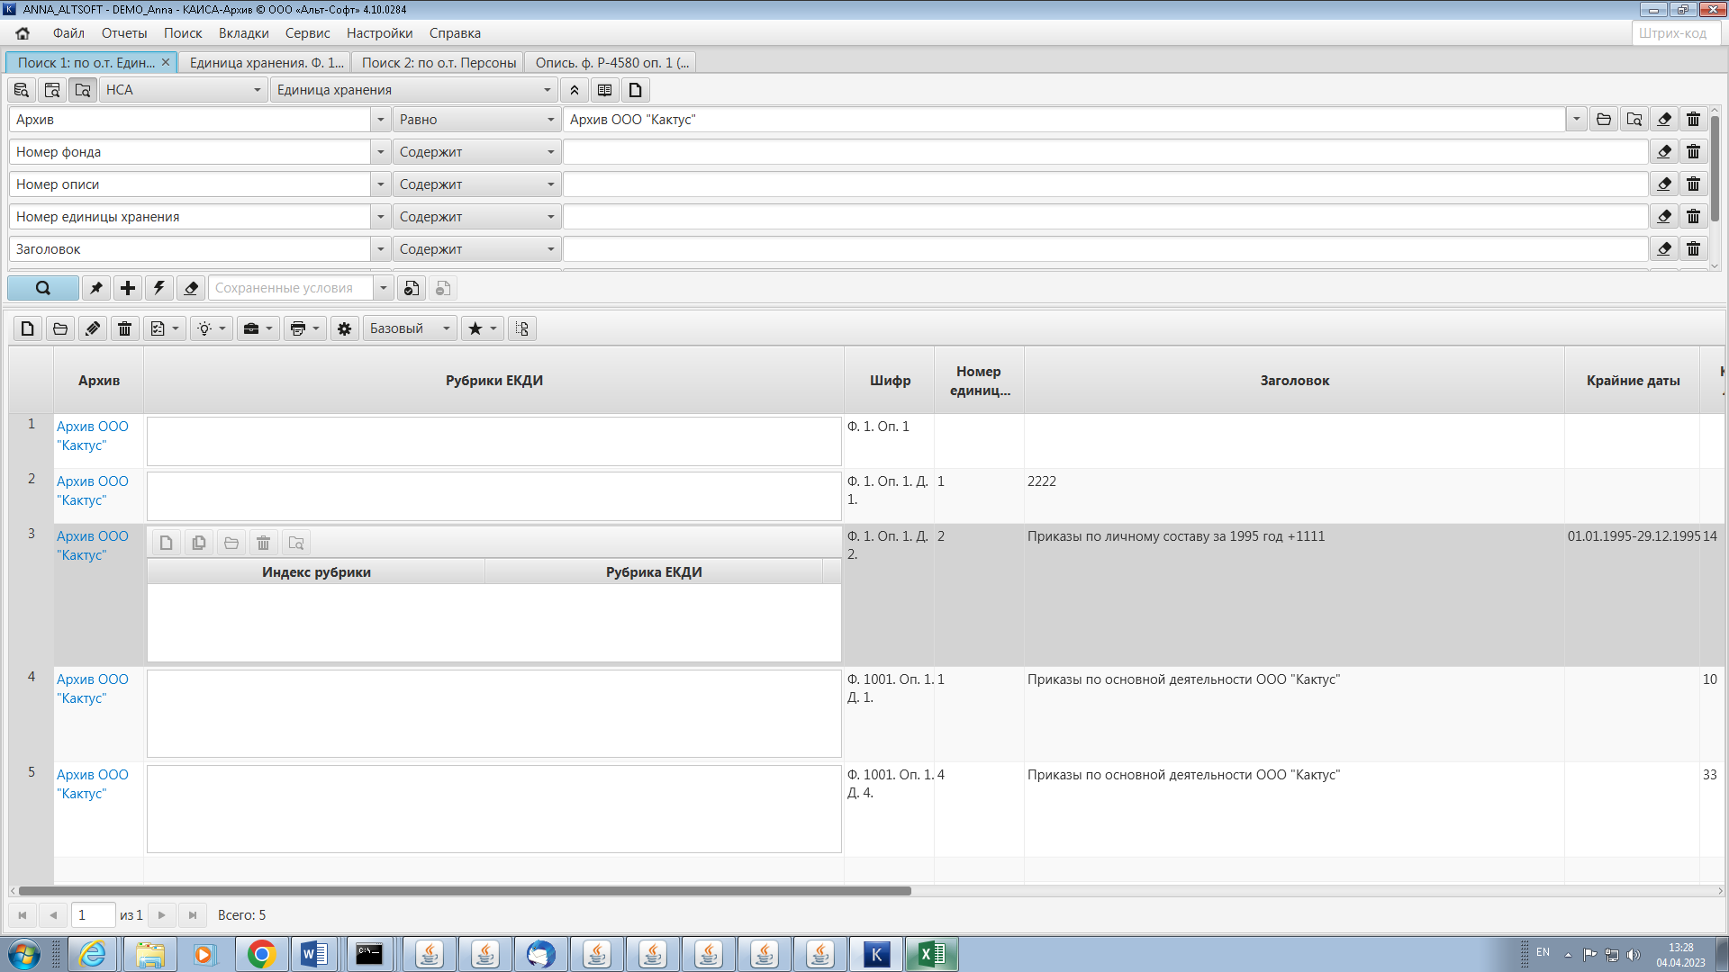
Рисунок 10.1.5.12.
    - Загрузка со справочными атрибутами
Данные в справочных атрибутах ссылаются на Справочники. Приведем пример загрузки со справочными атрибутами (см. рис. 10.1.6.1).
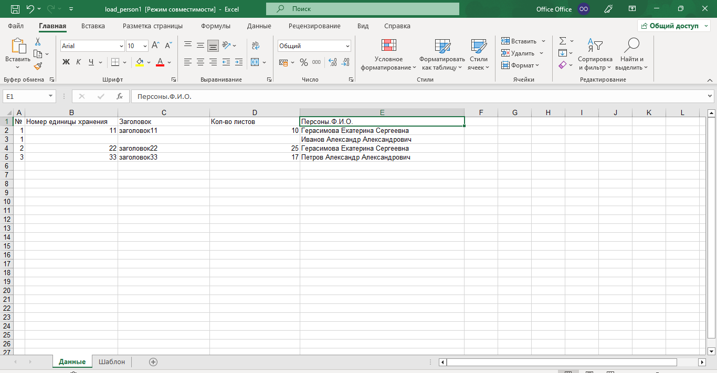
Рисунок 10.1.6.1.
В данном примере загрузке атрибут «Персоны. Ф.И.О.» является справочным. В примере загрузки есть Ф.И.О., которые уже содержатся в Справочнике «Персоны». (см. рис. 10.1.6.2.).
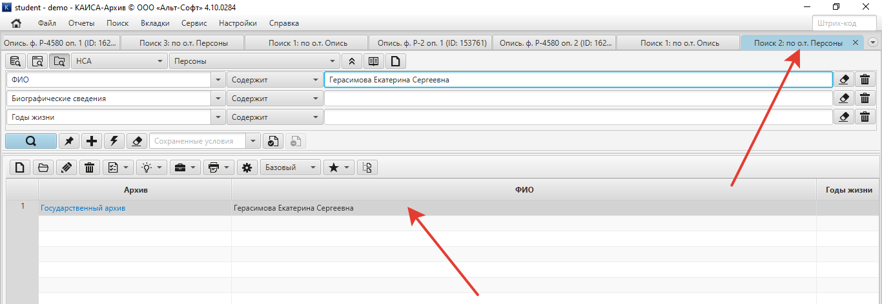
Рисунок 10.1.6.2.
и Ф.И.О., которые в данном Справочнике отсутствуют (см. рис. 10.1.6.3.).
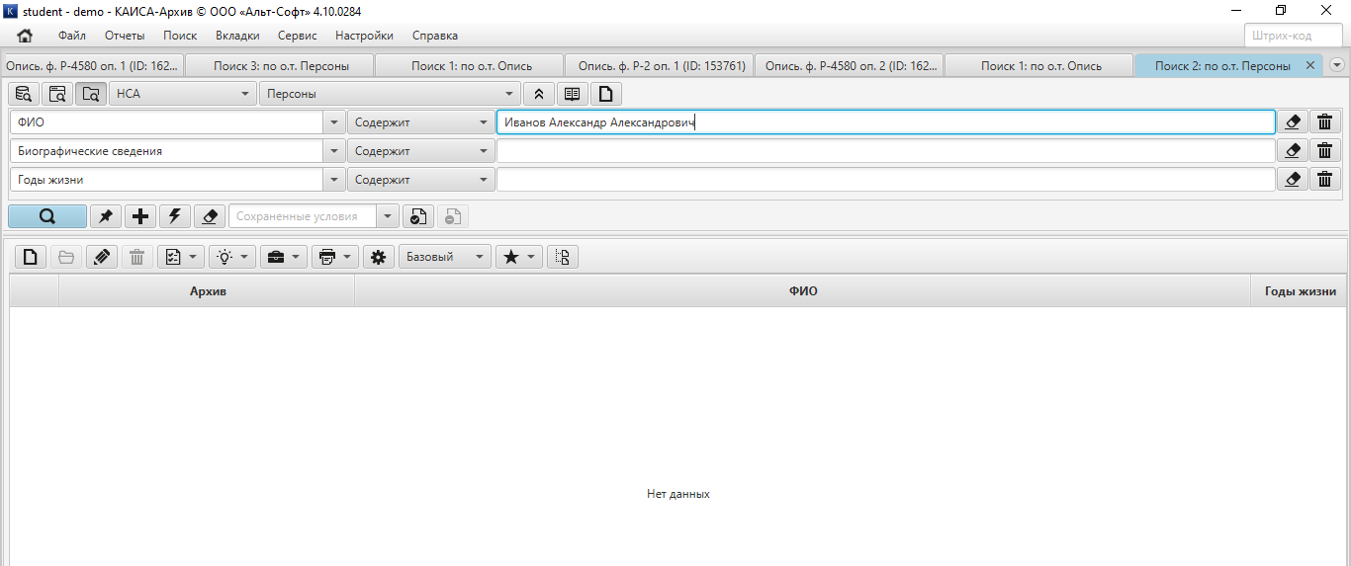
Рисунок 10.1.6.3.
Если при загрузке выбрать функцию «Добавить записи в о.т. Персоны, если не найдены», то справочник «Персоны» пополнится новыми (не найденными) данными (см. рис. 10.1.6.4.). Если данная функция не выбрана и данные не будут найдены в Справочнике, объекты добавятся с незаполненными атрибутами (более подробно про справочные атрибуты см. п. 10.1.7 настоящей инструкции).
Загрузим данные, не используя функцию «Добавить записи в о.т. Персоны, если не найдены». Объекты будут успешно добавлены в систему (см. рис. 10.1.6.4.).
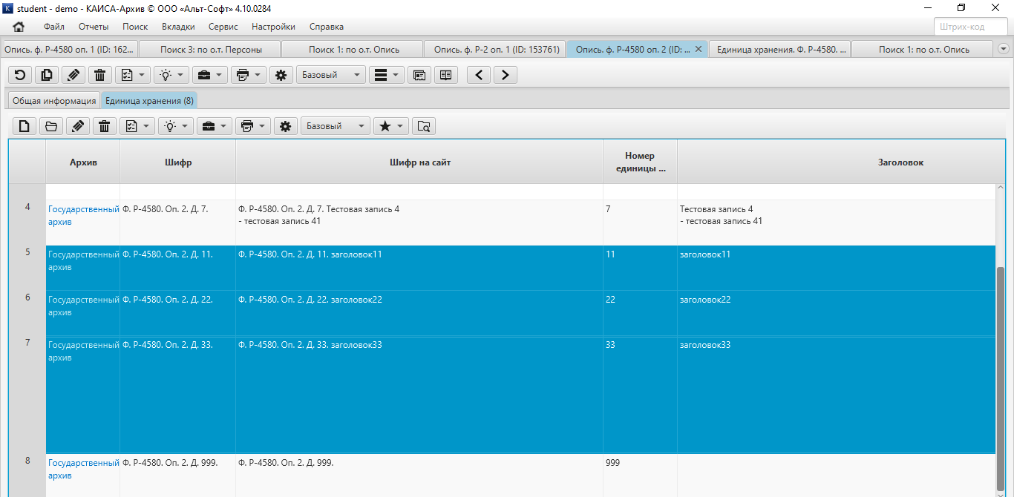
Рисунок 10.1.6.4.
Если открыть дело с номером 11, можно увидеть, что добавились только те данные, которые содержались в справочнике «Персоны» (см. рис. 10.1.6.5).
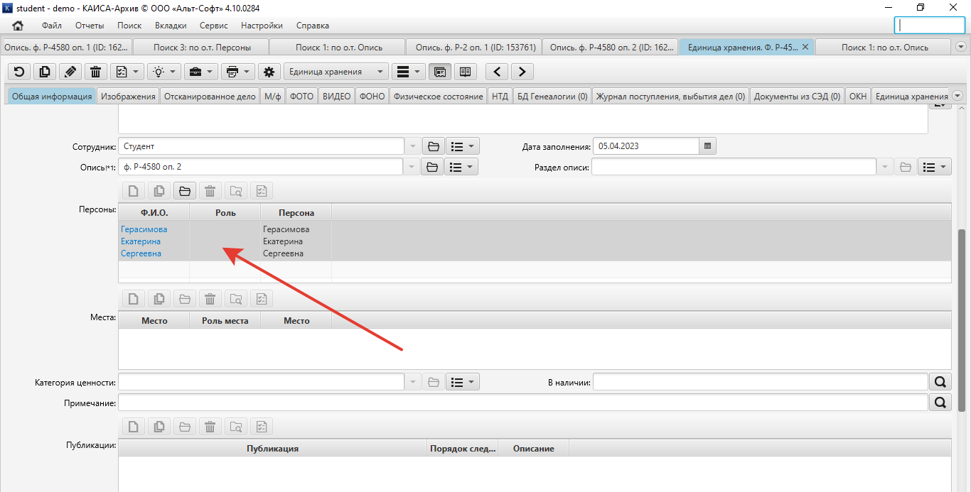
Рисунок 10.1.6.5.
Загрузим данные, используя функцию «Добавить записи в о.т. Персоны, если не найдены» (см. рис. 10.1.6.6.).
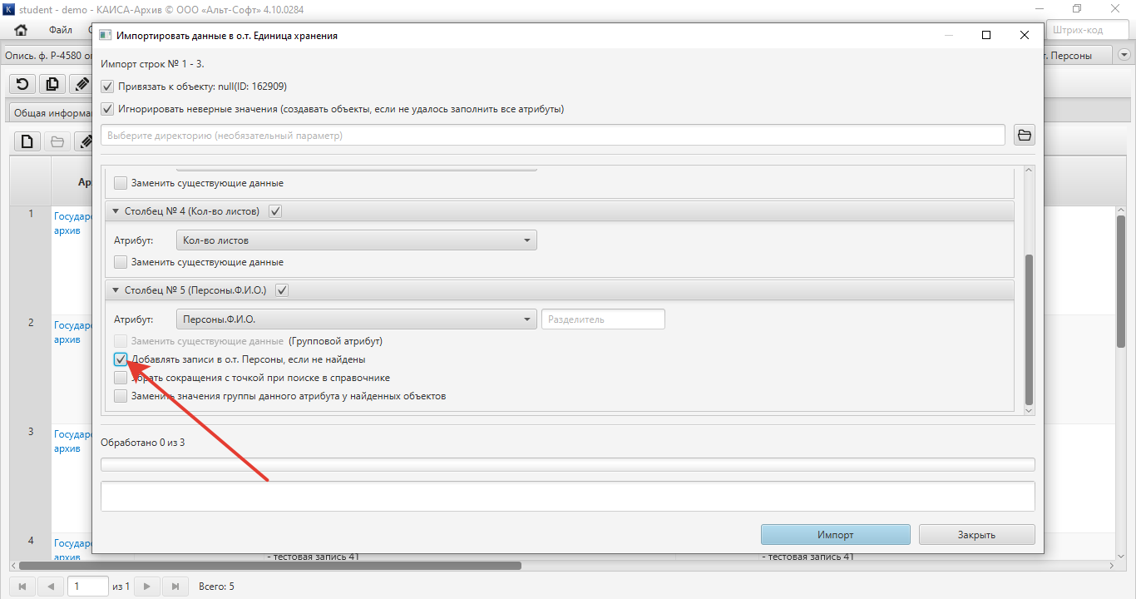
Рисунок 10.1.6.6.
При загрузке в деле с номером 11 групповой атрибут Ф.И.О. будет заполнен в том числе объектами, которые отсутствовали в Справочнике (см. рис. 10.1.6.7.).
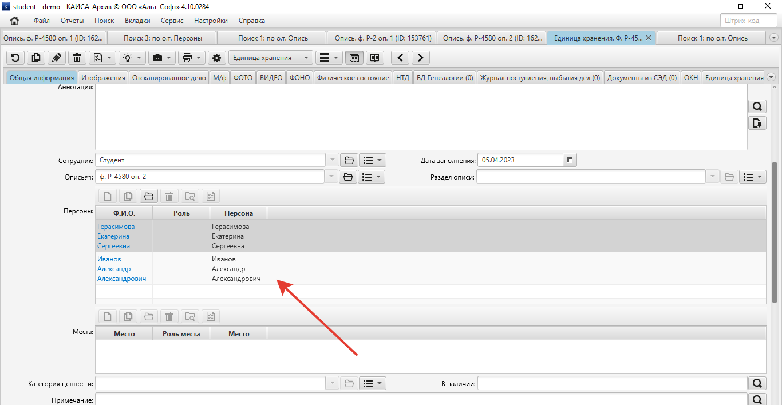
Рисунок 10.1.6.7.
В справочник «Персоны», соответственно, добавятся объекты (см. рис. 10.1.6.8).
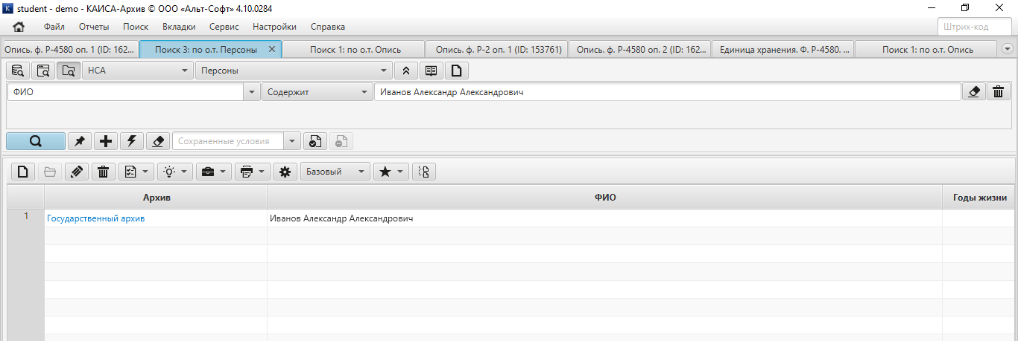
Рисунок 10.1.6.8.
    - Загрузка данных с групповыми атрибутами.
В системе существуют групповые атрибуты, которые состоят из нескольких полей (могут содержать несколько значений).
Приведем пример загрузки данных с групповыми атрибутами. Например, нам необходимо загрузить список Дел с Персонами. «Персоны. Ф.И.О.» является групповым атрибутом, то есть может содержать несколько значений Ф.И.О. Файл для загрузки может выглядеть в данном случае как показано на рис. 10.1.7.1.
Рисунок 10.1.7.1.
В примере видно, что некоторым строкам присвоены одинаковые порядковые номера. Уникальный номер соответствует одному объекту. В случае, если объектам присвоены одинаковые номера, система считает это одним объектом, соответственно присваивая строкам одинаковые номера можно заполнять несколько атрибутов (полей) в одном объекте. При загрузке данного файла система обрабатывает 3 объекта при количестве строк в файле, равном 4 (см. рис. 10.1.7.2).
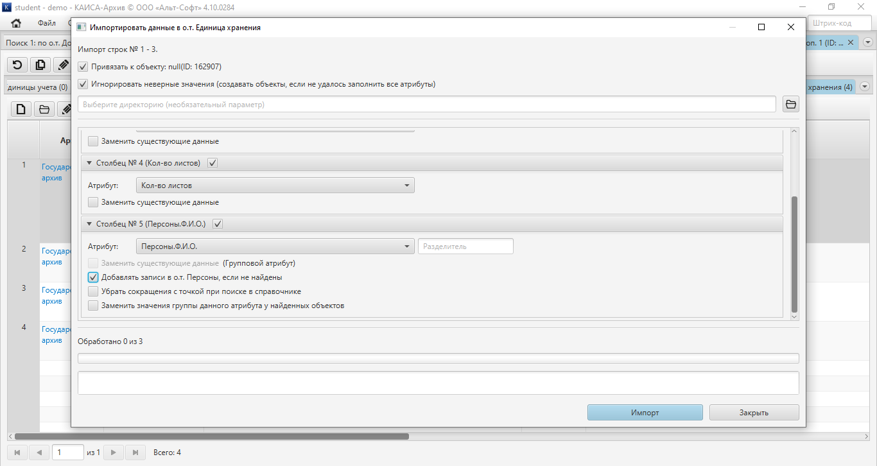
Рисунок 10.1.7.2.

Данные успешно добавятся в систему (см. рис. 10.1.7.3).
Рисунок 10.1.7.3.
Если открыть дело с номером 11, можно убедиться, что групповое поле «Персоны» заполнено несколькими значениями (см. рис. 10.1.7.4).
Рисунок 10.1.7.4.
В системе существует возможность загружать групповые атрибуты с помощью другого формата файла загрузки, где групповые атрибуты перечисляются через знак «,» (см. рис. 10.1.7.5).
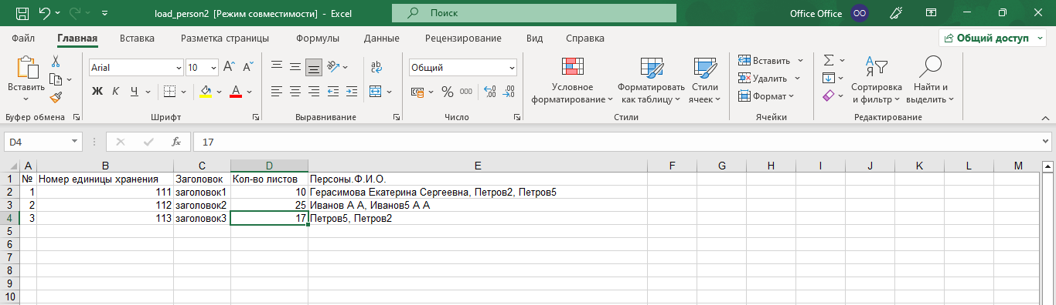
Рисунок 10.1.7.5
Групповые атрибуты в таком случае будут заполнены, но, при такой загрузке отсутствует возможность заполнить связанные атрибуты.
Для загрузки файлов в таком формате обязательно указывать тип разделителя, как в файле (в нашем случае, знак «,»), как показано на рис. 10.1.7.6.
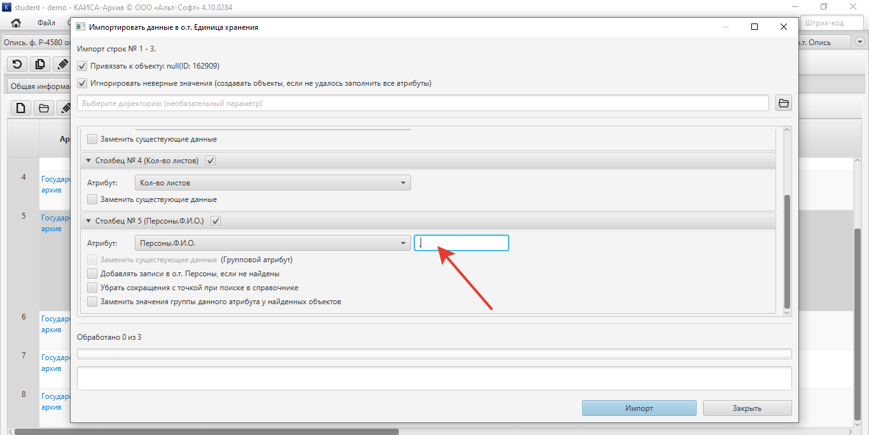
Рисунок 10.1.7.6.
В результате данные будут успешно загружены в систему (рис. 10.1.7.7).
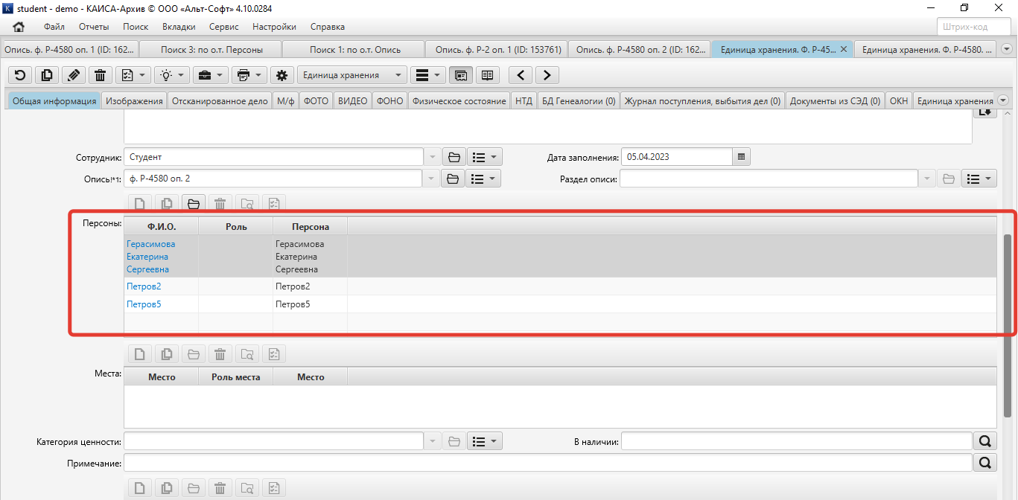
Рисунок 10.1.7.7.
Приведем пример загрузки данных с групповыми атрибутами, где содержатся связанные атрибуты. Например, нам необходимо загрузить список Дел с Персонами и Годами жизни, связанными с определенной Персоной (см. рис. 10.1.7.8).
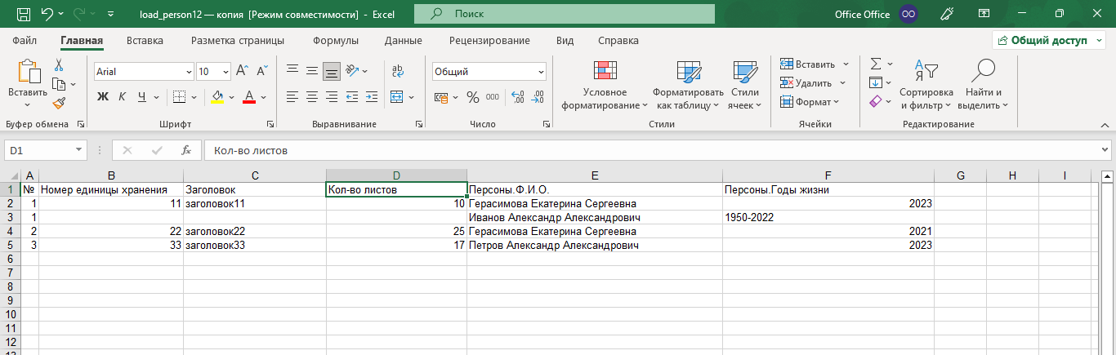
Рисунок 10.1.7.8.
В данном примере поля «Годы жизни» являются связанными по отношению к справочным полям «Ф.И.О.». Связанные атрибуты служат для отображения информации, связанной с главным атрибутом. Поиск также может происходить одновременно по данным из главного и связанных атрибутов, то есть если в системе есть идентичные Ф.И.О., но с разными связанными атрибутами «Годы жизни», то они являются разными объектами.
После успешной загрузки, открыв, например, дело с номером Единицы хранения 11, можно убедиться, что данные в связанных атрибутах «Годы жизни» также заполнены (см. рис. 10.1.7.9).
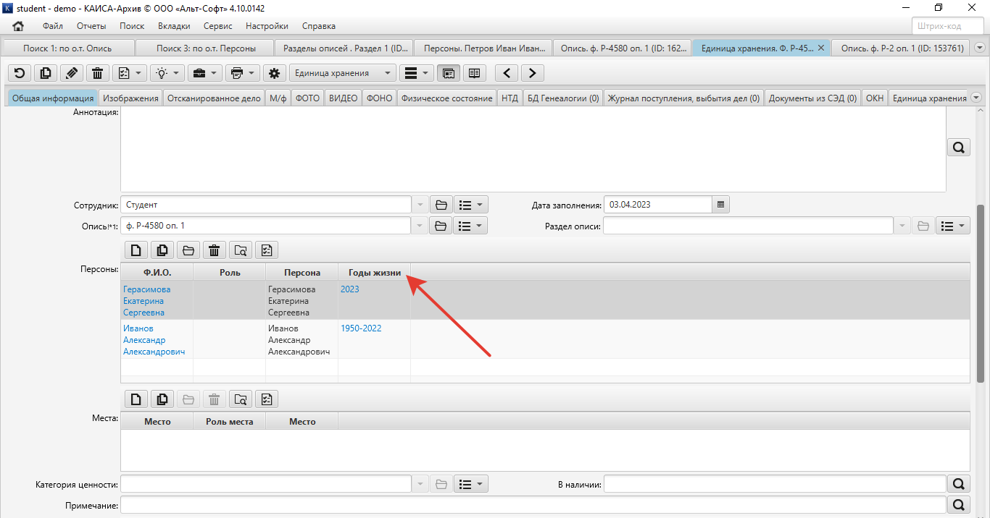
Рисунок 10.1.7.9.
В результате загрузки справочных полей («Персоны») со связанными полями («Годы жизни») с опцией «Добавлять данные в справочник, если не найдены», в справочнике создастся новая персона, в которой будет заполнено два поля «Ф.И.О.» и «Годы жизни».
    - Атрибуты, заполненные по умолчанию.
У объектов в системе также существуют атрибуты (поля), которые заполняются по умолчанию. Действия с такими атрибутами можно производить с помощью кнопки «Значения по умолчанию», выбирая необходимые поля из выпадающего списка (см. рис. 10.1.8.1).
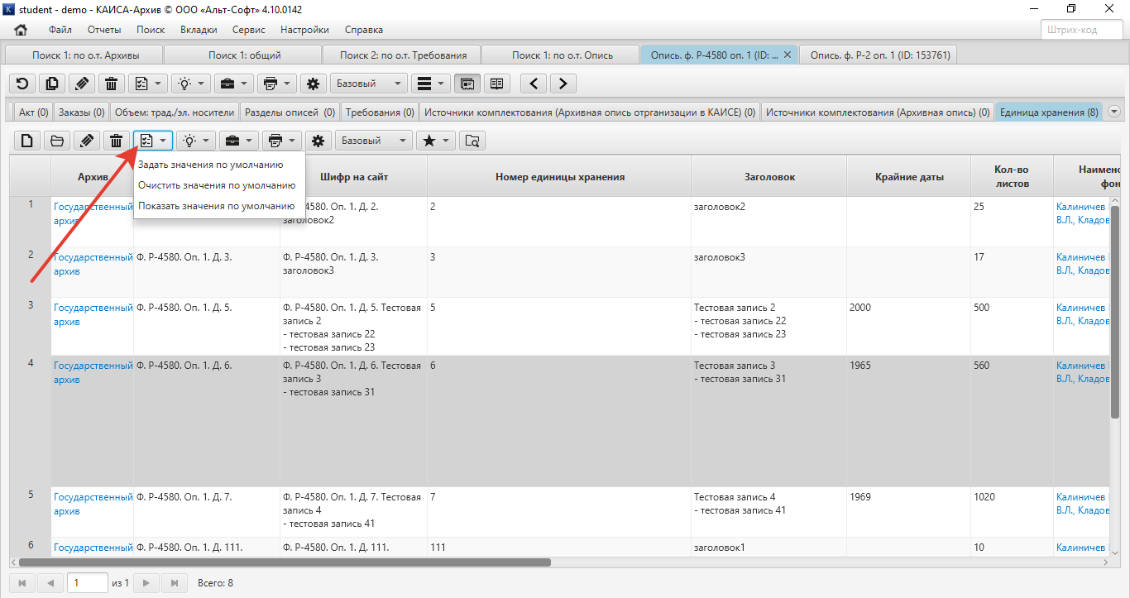
Рисунок 10.1.8.1.

При выборе «Задать значение по умолчанию» будет доступно окно, с помощью которого можно задать значения некоторых атрибутов (см. рис. 10.1.8.2).
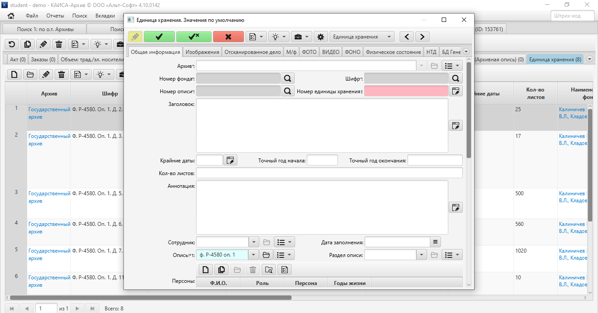
Рисунок 10.1.8.3.
Если есть заполненные по умолчанию атрибуты, то они автоматически добавляются в загружаемые объекты, однако, если данные тех же атрибутов заполнены в файле загрузки другими значениями, то у файла Microsoft Excel преимущество и данные заполнятся из него.

    - Копирование данных из файла формата Microsoft Word в файл формата Microsoft Excel.
Данные также можно загрузить из файла формата Word. Для корректного копирования данных из файла формата Microsoft Word в файл формата Microsoft Excel необходимо привести данные к определенному виду. Например, имеется исходный файл, как показано на рис. 10.1.9.1 с Делами определенного раздела Описи.
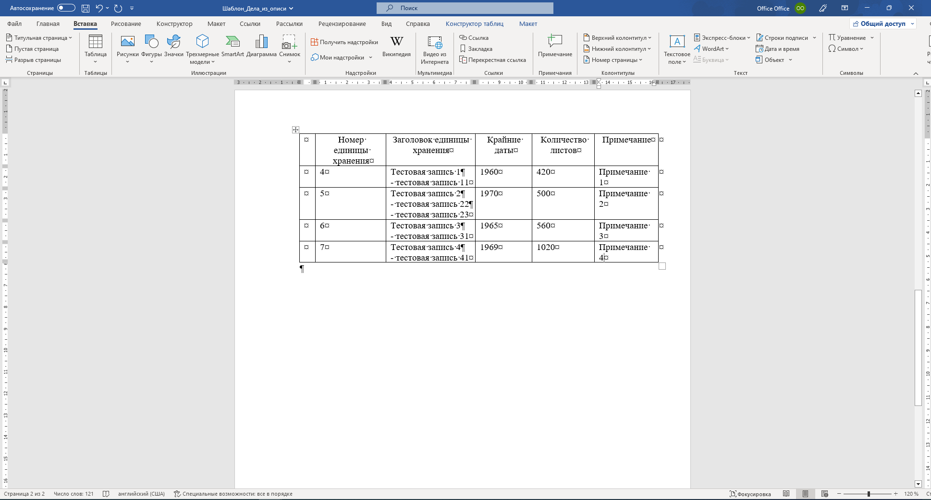
Рисунок 10.1.9.1.
Во-первых, необходимо заменить все переносы строк в файле на определенные символы. Для этого необходимо заменить переносы на уникальный, не встречающийся в документе символ, например % (см рис. 10.1.9.2).
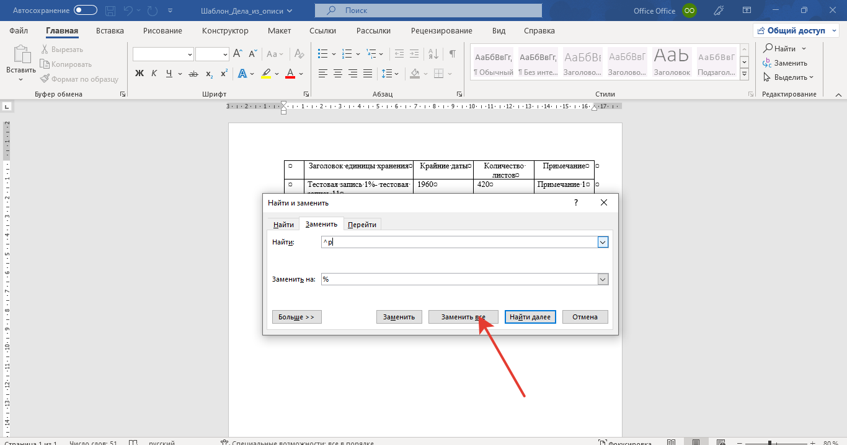
Рисунок 10.1.9.2.
Файл будет приведен к виду, как показано на рис. 10.1.9.3.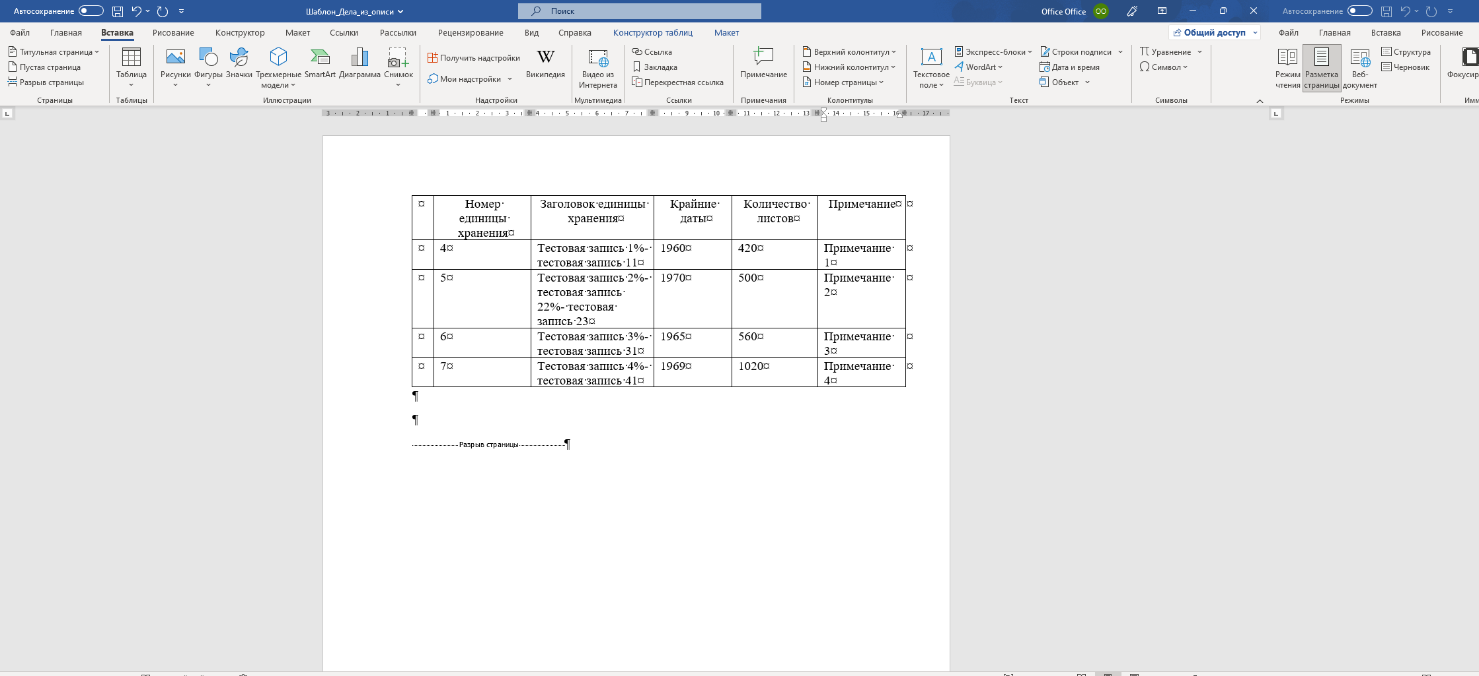
Рисунок 10.1.9.3.
Теперь можно скопировать список дел в файл формата Microsoft Excel. Первый столбик необходимо пронумеровать по количеству строк. Строки заголовка должны совпадать с наименованиями атрибутов в системе КАИСА. Далее необходимо заменить все знаки % на перенос строки внутри ячейки, для этого в поле «Заменить на» надо ввести Ctrl+J (см. рис. 10.1.9.4.).
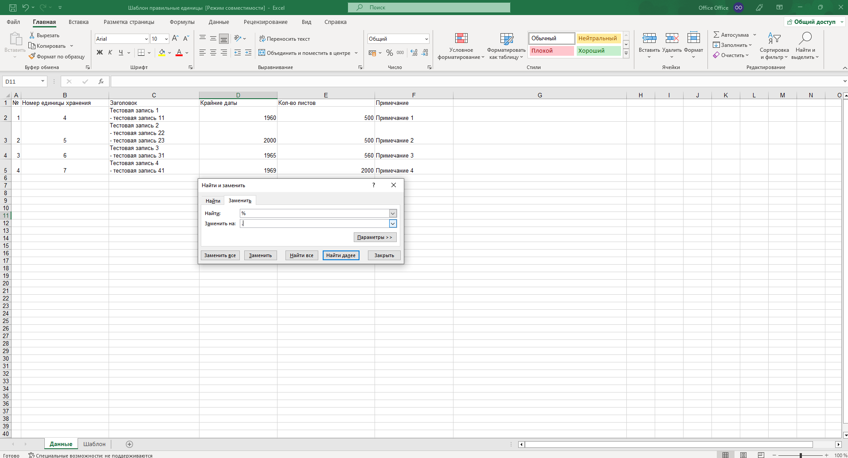
Рисунок 10.1.9.4.
Теперь файл готов к загрузке в базу данных.

    - Загрузка файлов.
Для загрузки файлов необходимо в файл для загрузки добавить дополнительный столбец для заполнения именами файлов и заполнить его названиями файлов, которые необходимо загрузить (название должно совпадать с наименованием файлов, которые необходимо загрузить, но без расширения) (см. рис. 10.1.10.1).
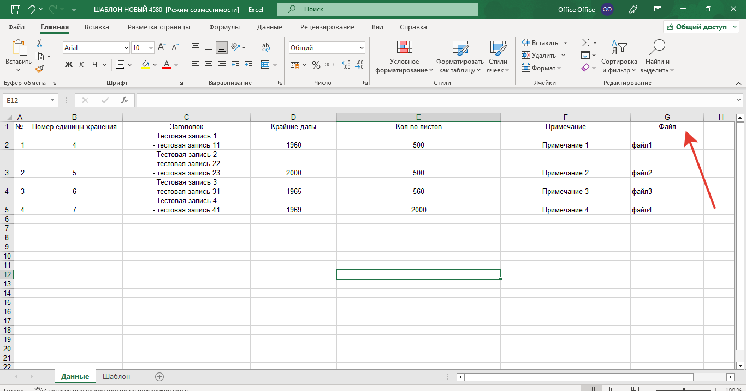
Рисунок 10.1.10.1.
Далее при загрузке с помощью кнопки «Выбор директории» необходимо указать путь к папке, где содержатся необходимые файлы (см. рис. 10.1.10.2).
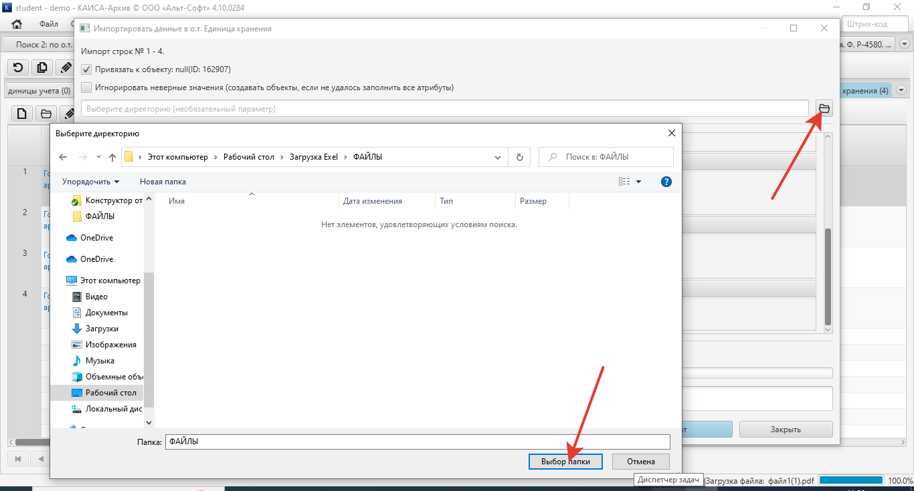
Рисунок 10.1.10.2.

У столбца «Файл» необходимо выбрать атрибут «Цифровая копия. Файл изображения», если данный атрибут не указан в шаблоне файла загрузки (см. рис. 10.1.10.3).
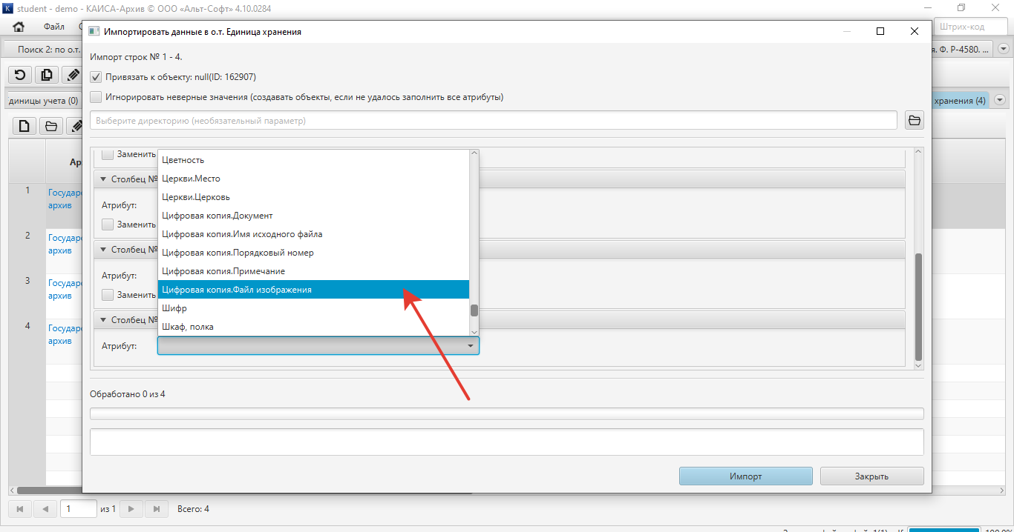
Рисунок 10.1.10.3.
Файлы будут успешно загружены в систему. Если открыть Единицу хранения, во вкладке «Отсканированное дело» появится Файл изображения как показано на рис. 10.1.10.4
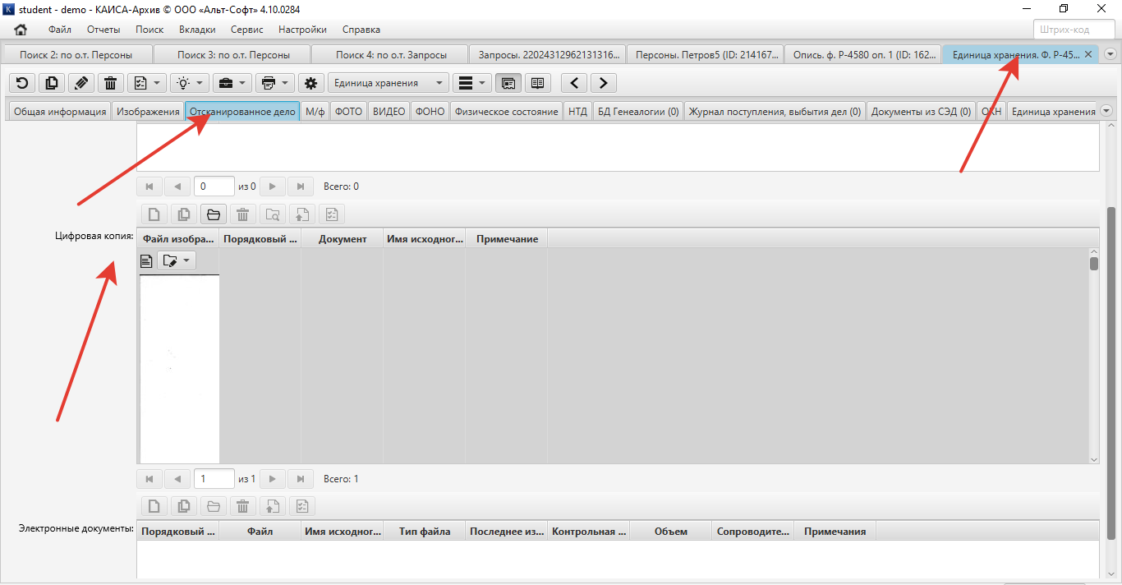
Рисунок 10.1.10.4.

В системе существует возможность загружать сразу несколько файлов в одну Единицу хранения. Для этого файлы необходимо перечислять через знак «,» (см. рис. 10.1.10.5.).
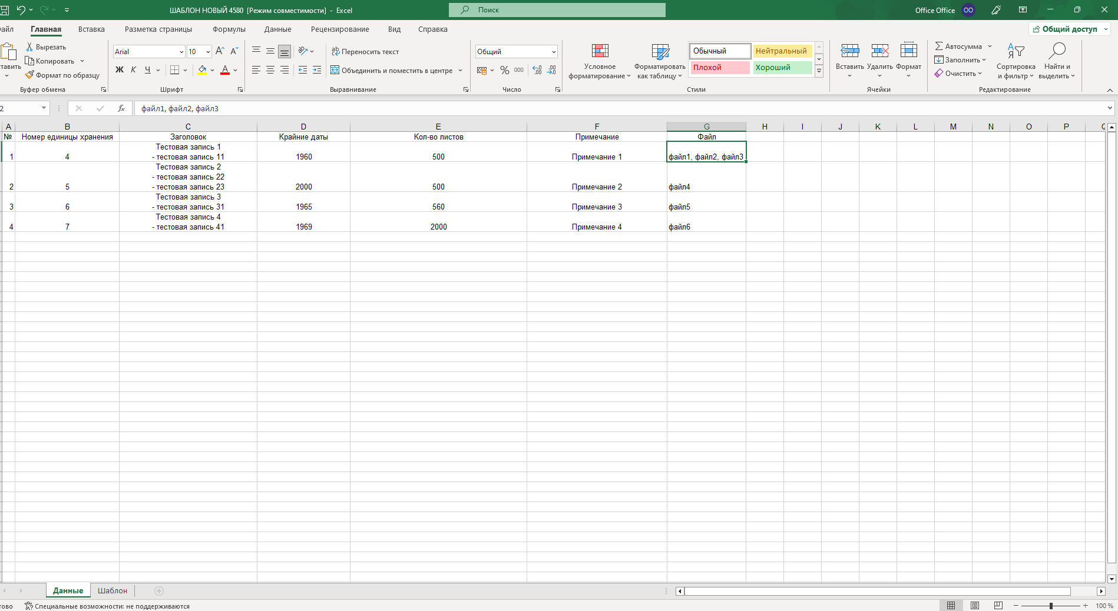
Рисунок 10.1.10.5.
Для загрузки файлов в таком формате обязательно указывать тип разделителя, как в файле (в нашем случае, знак «,»), как показано на рис. 10.1.10.6.
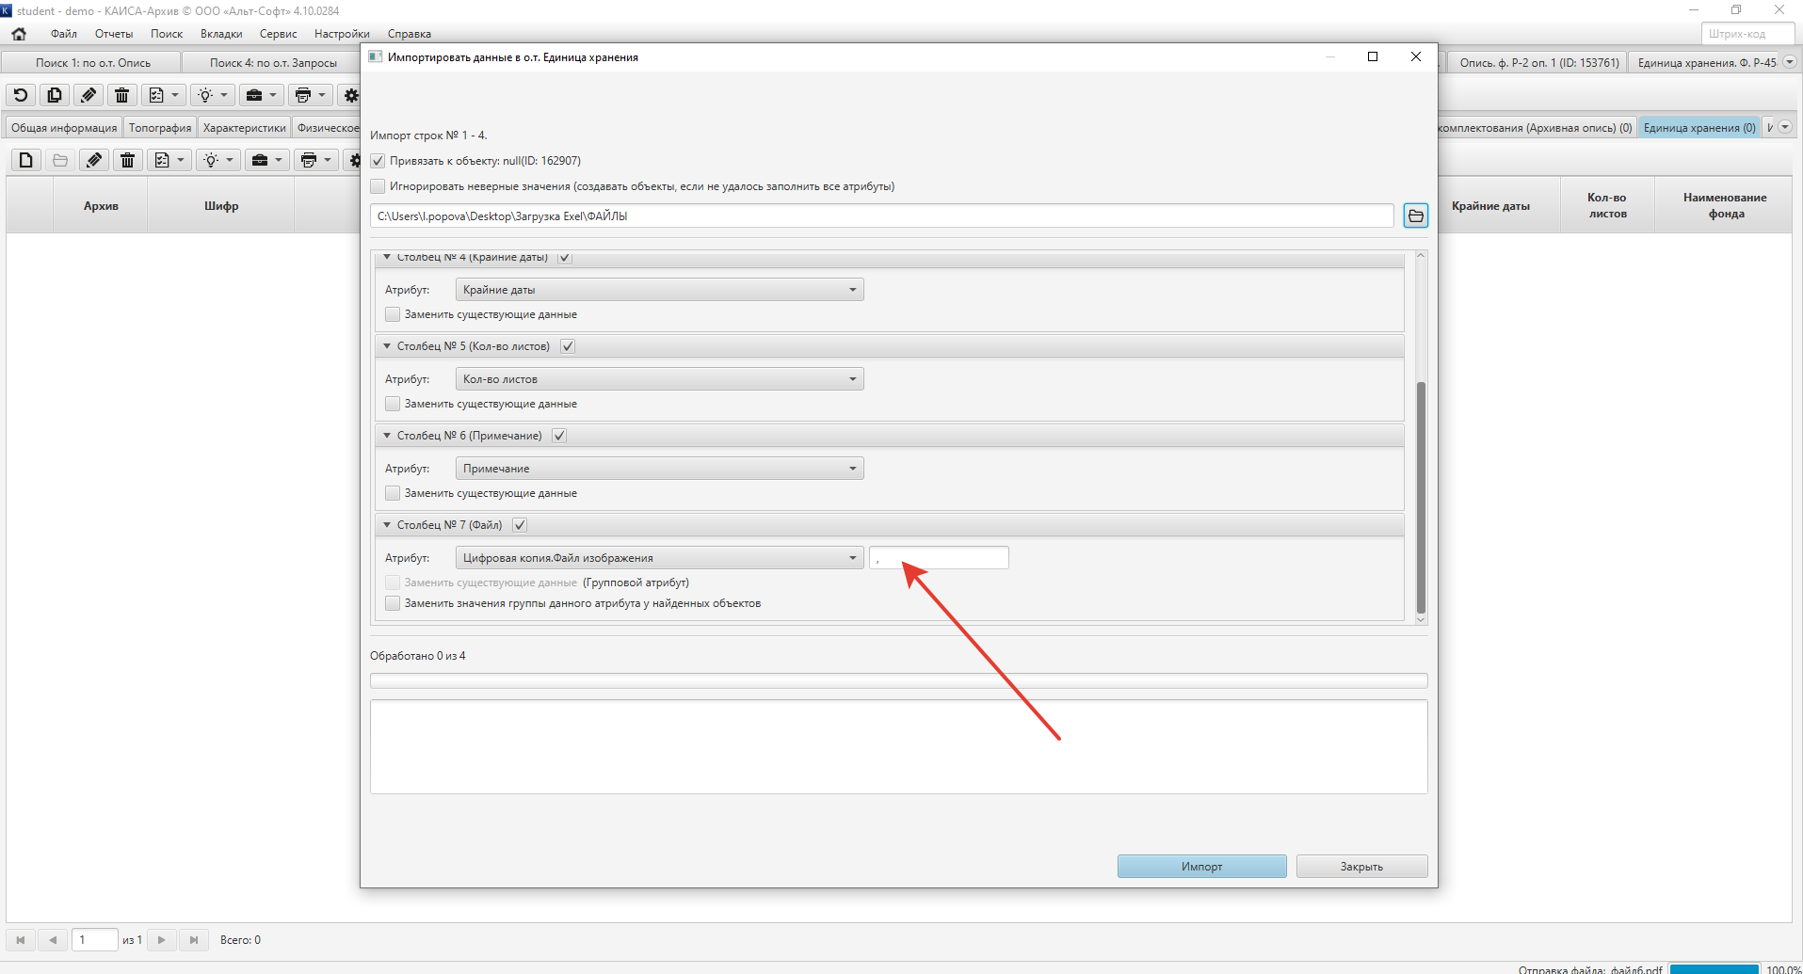
Рисунок 10.1.10.6.

В результате файлы будут успешно загружены в систему. Открыв Дело с номером 11, можно убедиться, что к данной Единице хранения присоединено несколько файлов (см. рис. 10.1.10.7).
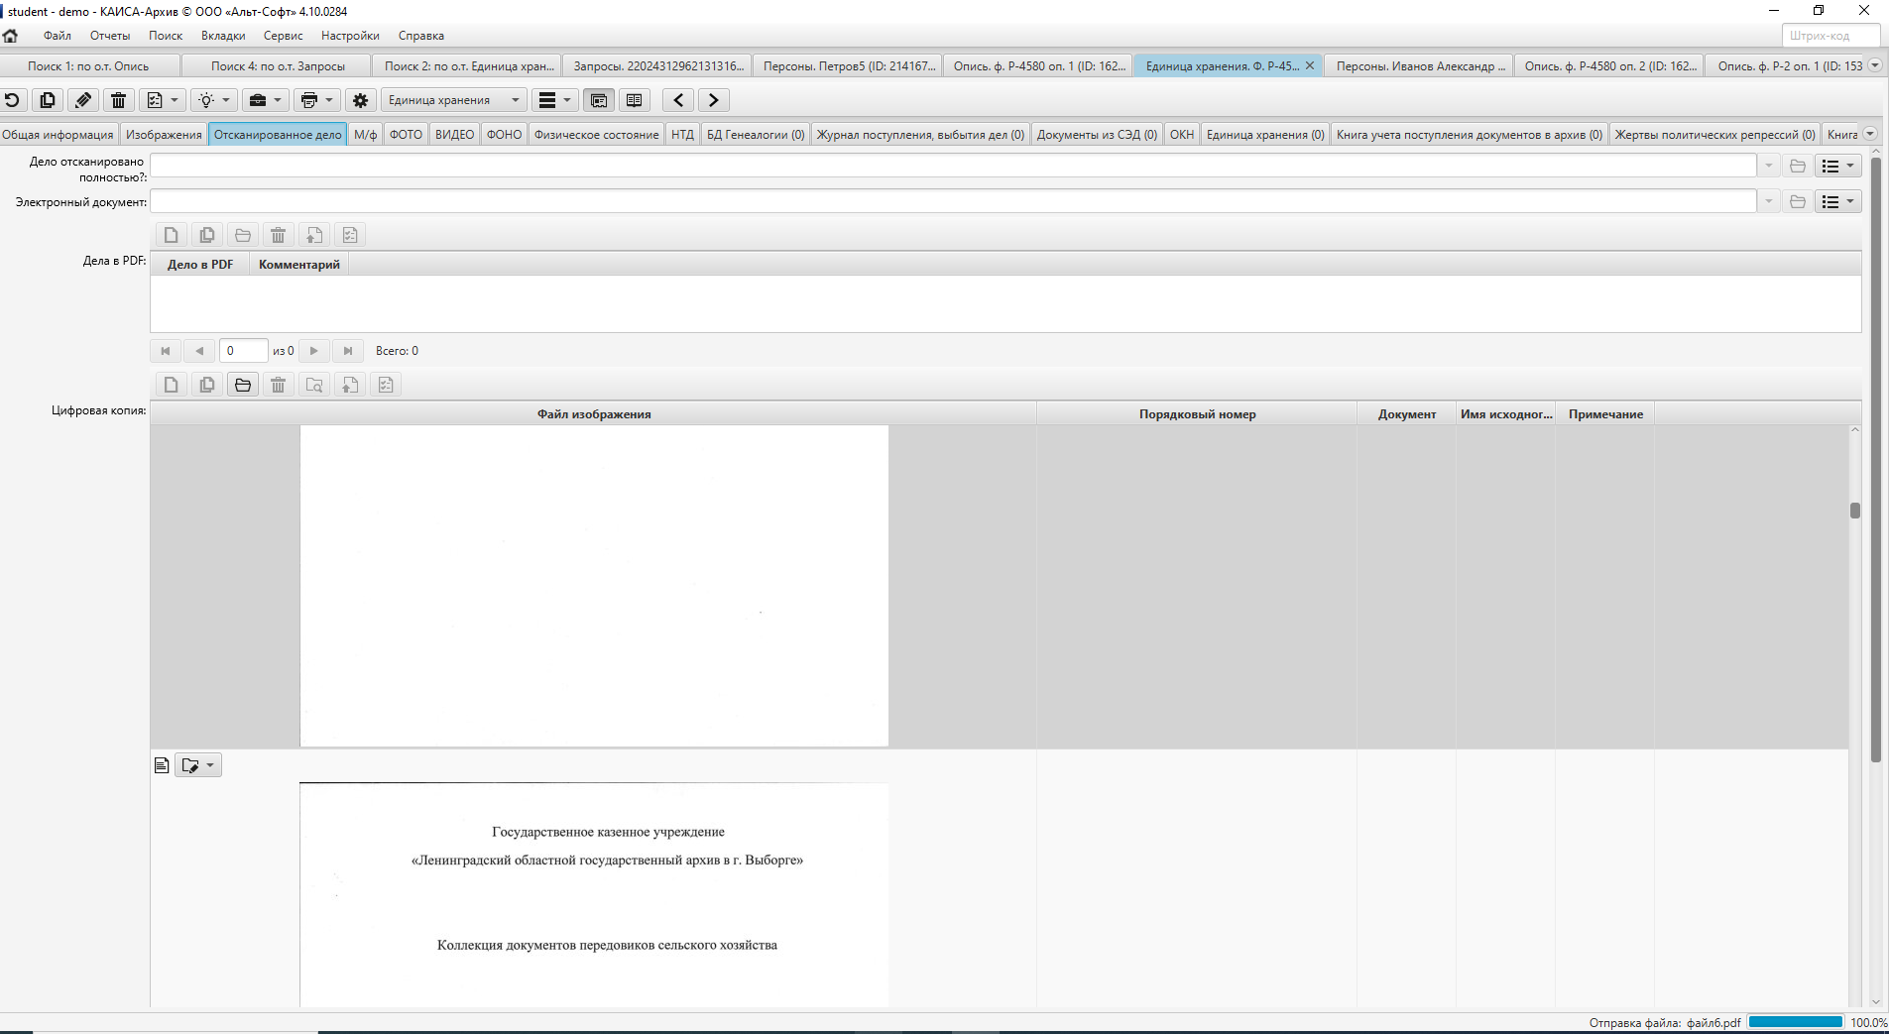
Рисунок 10.1.10.7.
  - Загрузка изображений с созданием экземпляров объектов
Существует возможность загрузки файлов в Систему с помощью функции импорта файлов. Например, при необходимости присоединить документы, файлы в Опись нужно перейти в соответствующий объект и выбрать действие «Импортировать файлы» из выпадающего списка, как показано на рис. 10.2.1.
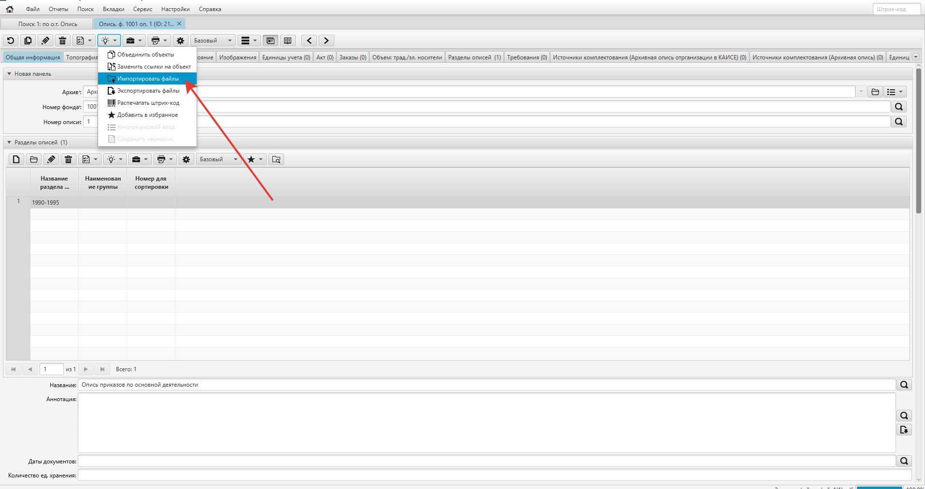
Рисунок 10.2.1.

Появится окно «Импорт файлов», где необходимо выбрать атрибут для загрузки, папку персонального компьютера, из которой необходимо осуществить загрузку файлов, и нажать кнопку «Импортировать» (см. рис. 10.2.2.).
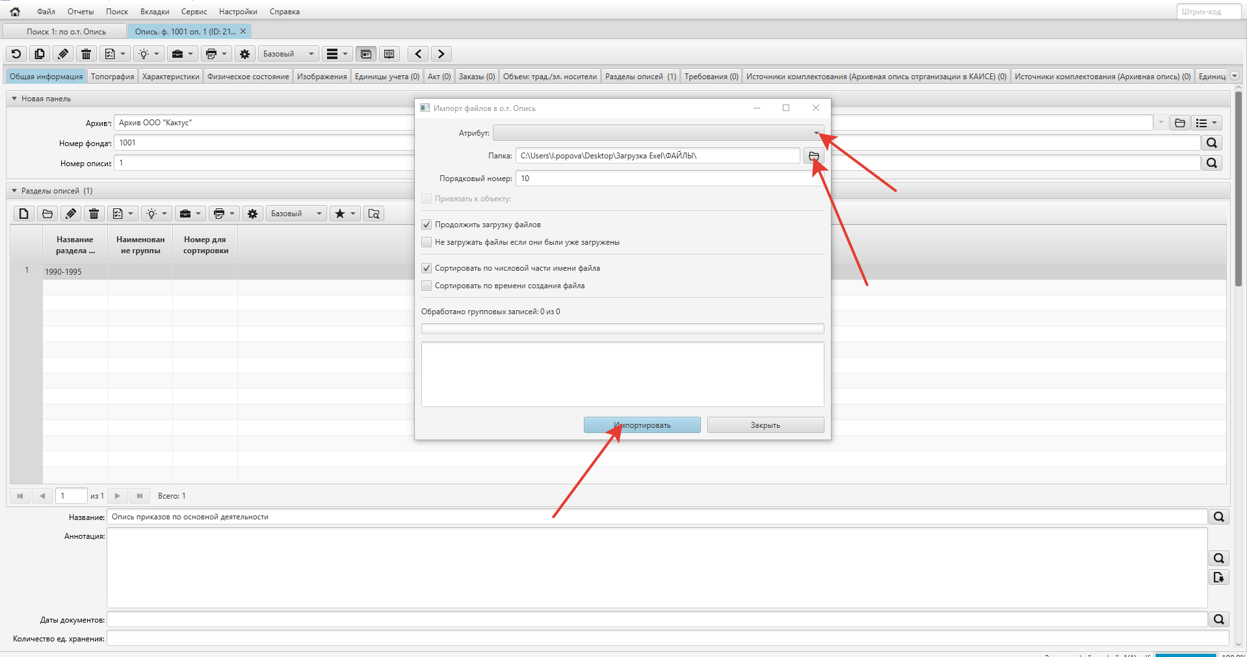
Рисунок 10.2.2.
Далее осуществляется обработка файлов, при успешной загрузке в описи появятся соответствующие файлы (см. рис. 10.2.3., 10.2.4, 10.2.5).
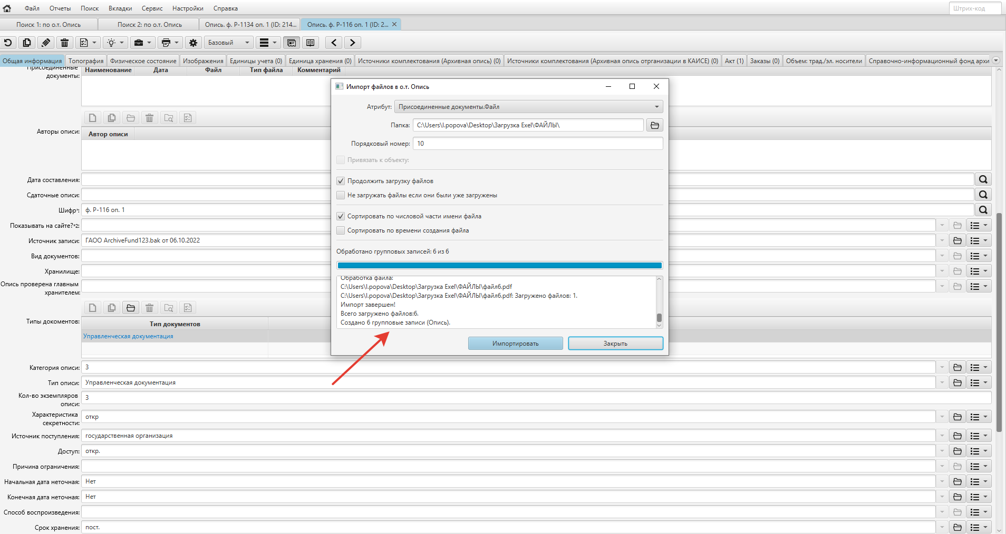
Рисунок 10.2.3.

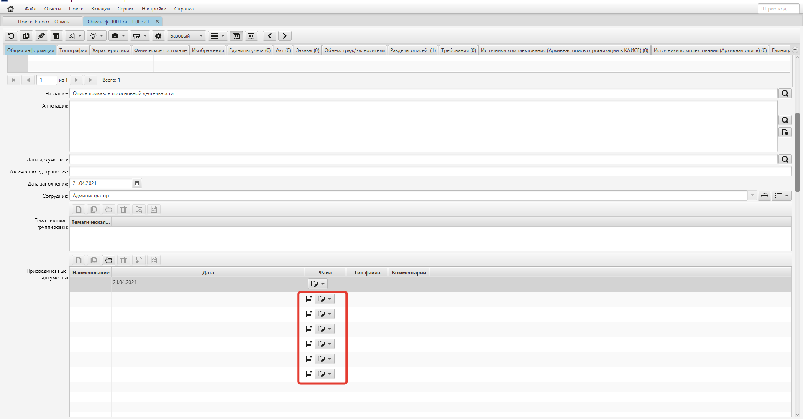
Рисунок 10.2.4.
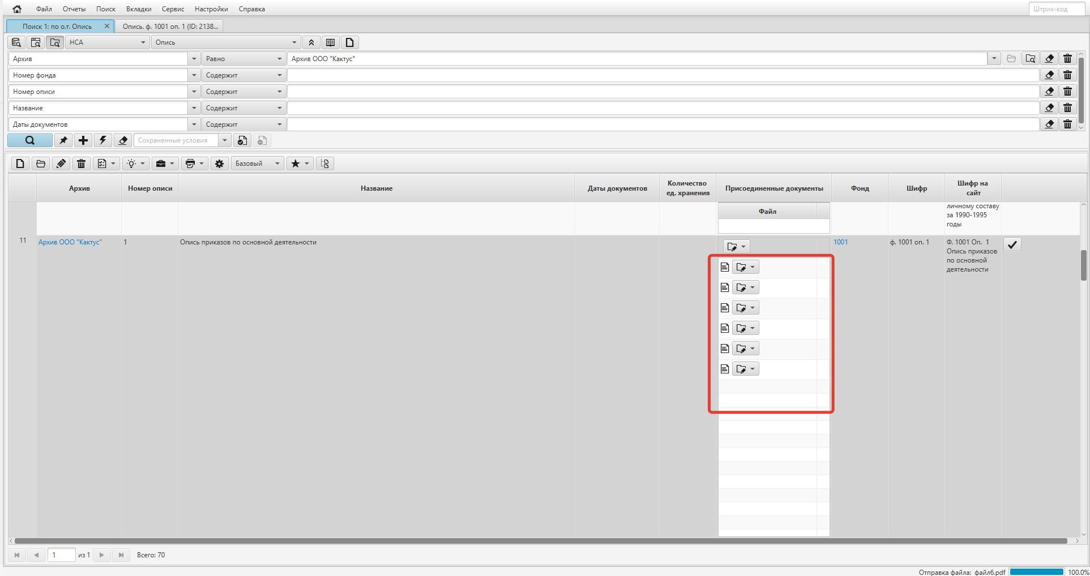
Рисунок 10.2.5.

- Построение отчетов
Под отчетами в рамках данного руководства понимаются любые экранные формы документов, доступные через соответствующее меню в том или ином разделе Системы. В частности, под отчетами понимаются:
- отчетные документы;
- описи;
- карточки и пр.
Модуль отчетов позволяет формировать отчеты, выводить их на печать и сохранять в файл на диск. Пользователь может воспользоваться формой поставляемого с системой отчета или сформировать отчет по данным БД в произвольной форме, воспользовавшись конструктором отчетов. Подробнее о конструкторе отчетов можно прочесть в разделе «Конструктор отчетов» настоящего руководства.

  - Построение стандартных (предустановленных) отчетов

Для построения отчета по стандартным формам, поставляемым вместе с Системой, необходимо нажать кнопку Печать и выбрать соответствующий отчет/документ из списка (см. рис. 11.1.1)

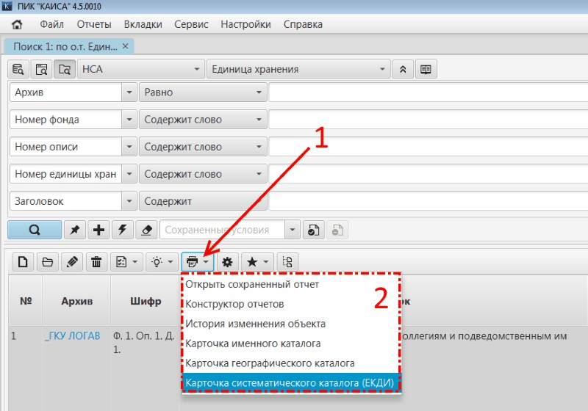
Рисунок 11.1.1.
Пользователь может:
- распечатать отчет;
- сохранить отчет в файл формата pdf/Microsoft Word/Microsoft Excel/html.
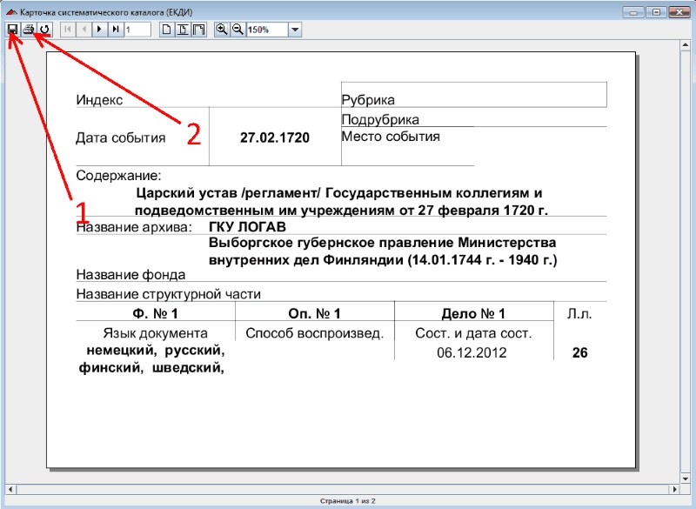
Рисунок 11.1.2.

  - Конструктор отчетов

Для работы с конструктором отчетов необходимо построить список объектов определенного типа с помощью атрибутов поиска. Например, как показано на рис.11.2.1 в качестве списка объектов выбраны документы из фондов с номером, содержащим «8035». Пользователь может также применять другие фильтры, если это необходимо, например, с помощью атрибутов поиска можно задать период, за который необходимо построить отчет. Отчет также может быть сформирован по всем объектам, если атрибуты поиска не будут заполнены.
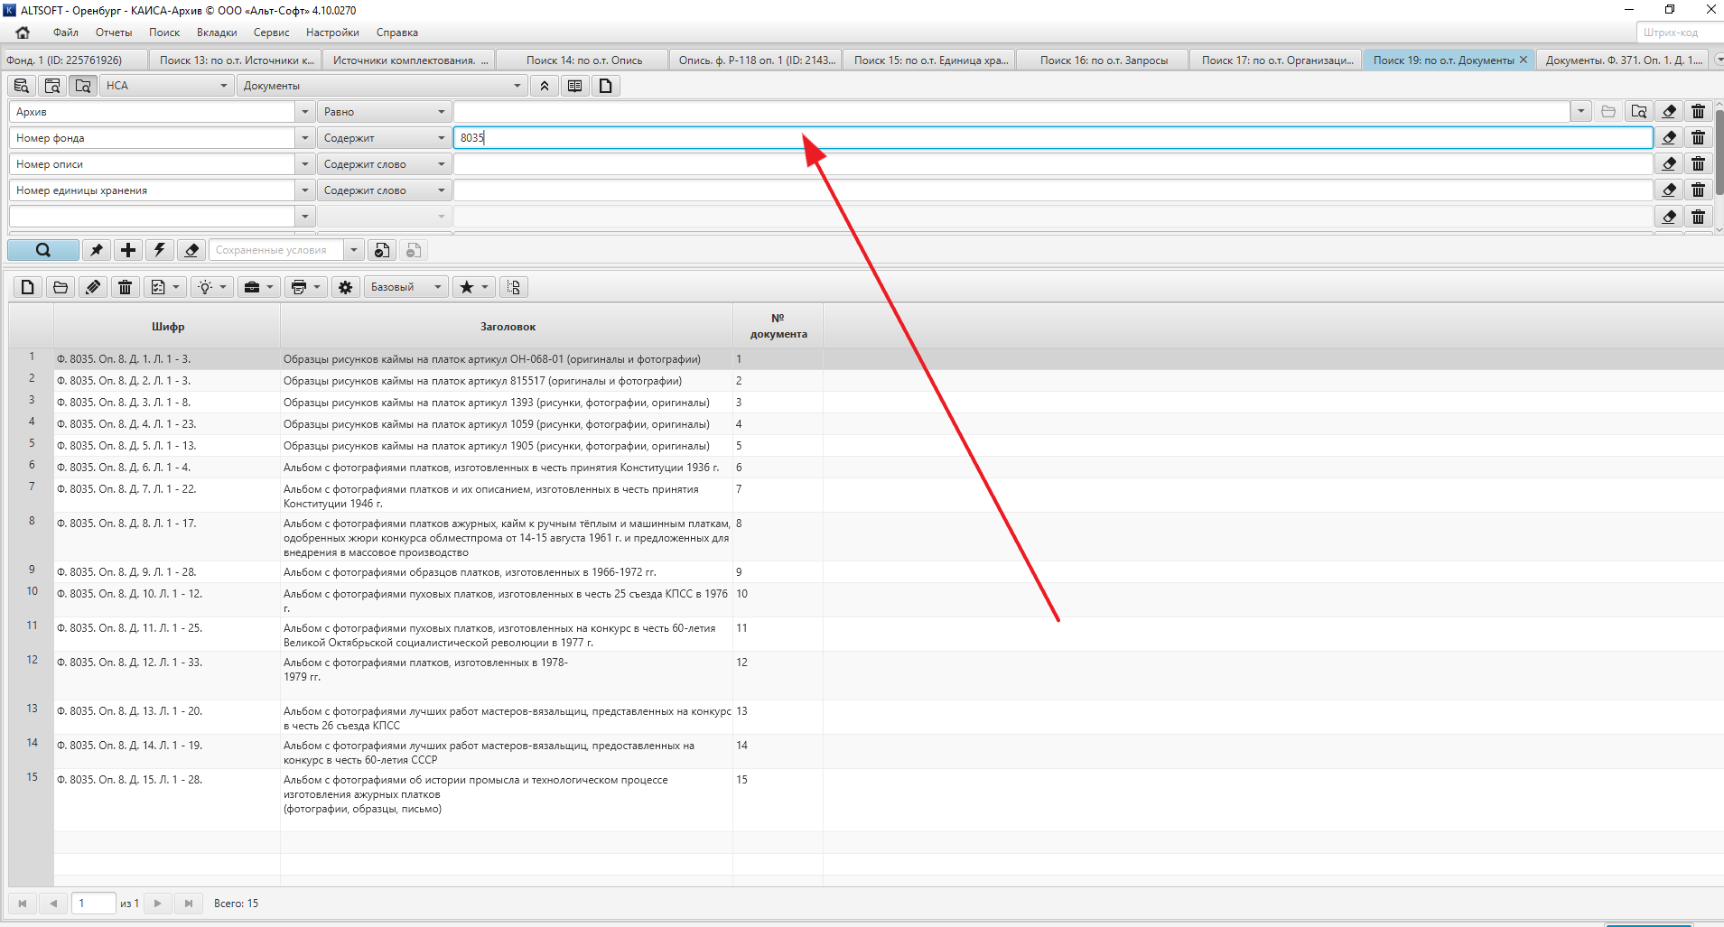
Рисунок 11.2.1.
Далее с помощью кнопки на панели управления необходимо выбрать поле «Конструктор отчетов» из выпадающего списка (см. рис. 11.2.2.). В данном примере отчет формируется по всем объектам выбранного объектного типа.

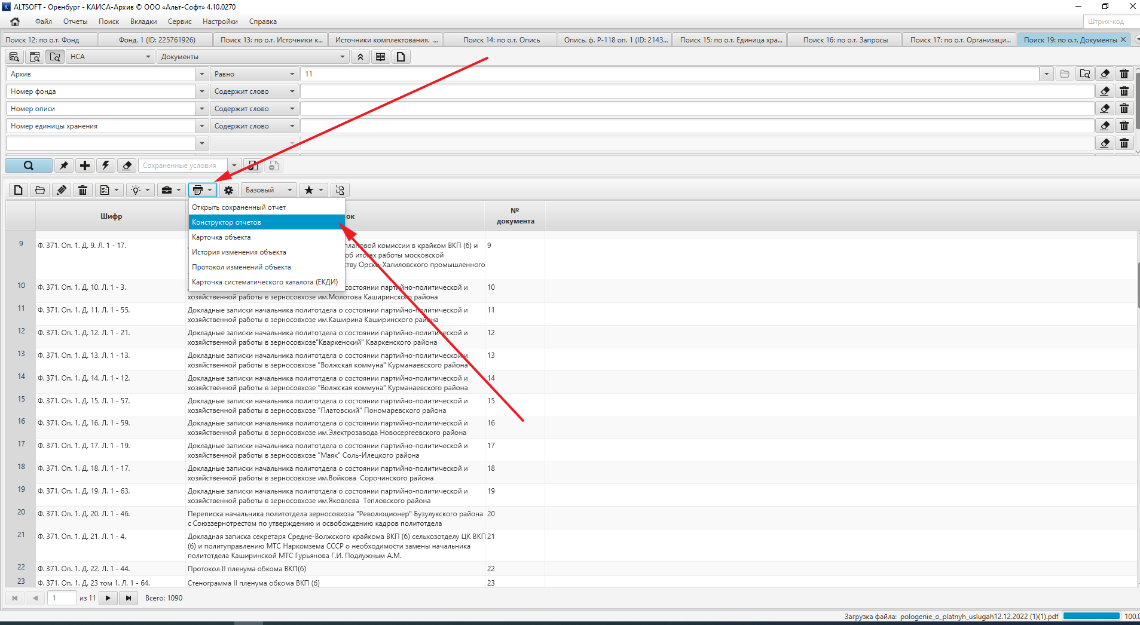
Рисунок 11.2.2
Должно открыться окно «Параметры отчета», как показано на рис. 11.2.3

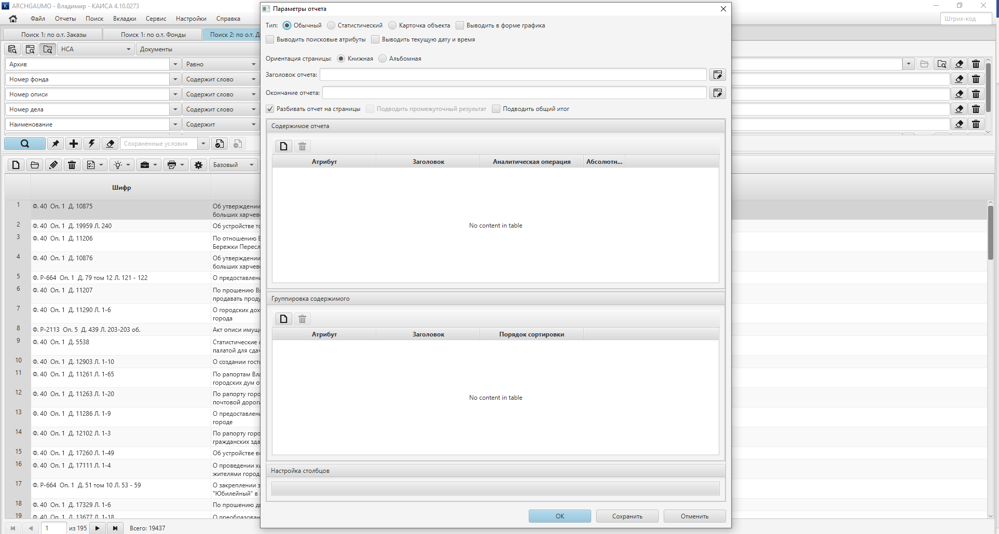
Рисунок 11.2.3.
В данном окне пользователь имеет возможность выбрать значения некоторых опций:
- Тип отчета (обычный, статистический, карточка объекта). Также отчет можно вывести в форме графика или задать опции «Выводить поисковые атрибуты», «Выводить текущую дату и время»;
- Ориентацию страниц отчета (книжная/альбомная);
- Заголовок и окончание отчета;
- Разбивать отчет на страницы или выводить списком;
- Подводить промежуточный результат и общий итог.
Заголовок и окончание отчета могут состоять как из одной, так и из нескольких строк. Ввести многострочный заголовок или окончание можно с помощью кнопки "Редактор" как показано на рис. 11.2.4. В окне редактора необходимо ввести строки в том порядке, в котором они должны выводиться в печатной форме и нажать экранную кнопку «Сохранить».

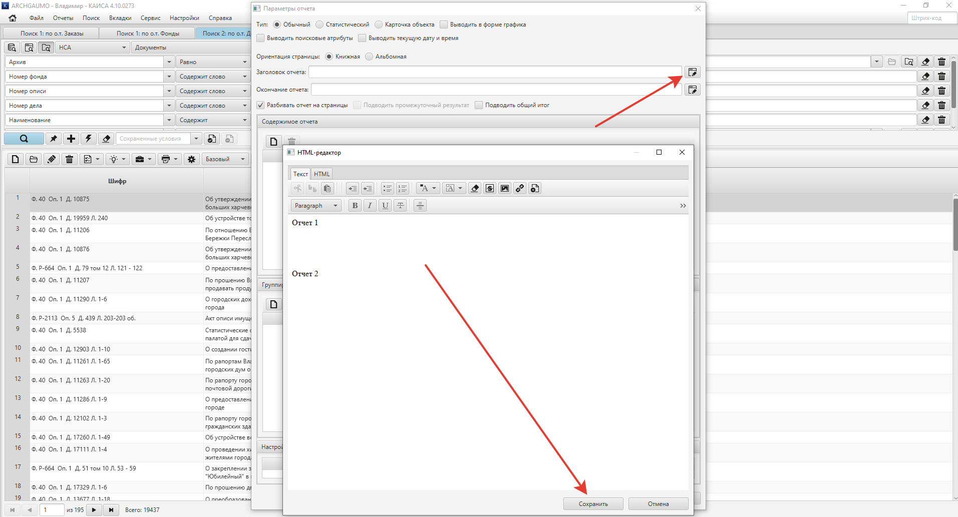
Рисунок 11.2.4.
Блок «Группировка содержимого»
Группировка содержимого осуществляется с помощью кнопки, как показано на рисунке 11.2.5
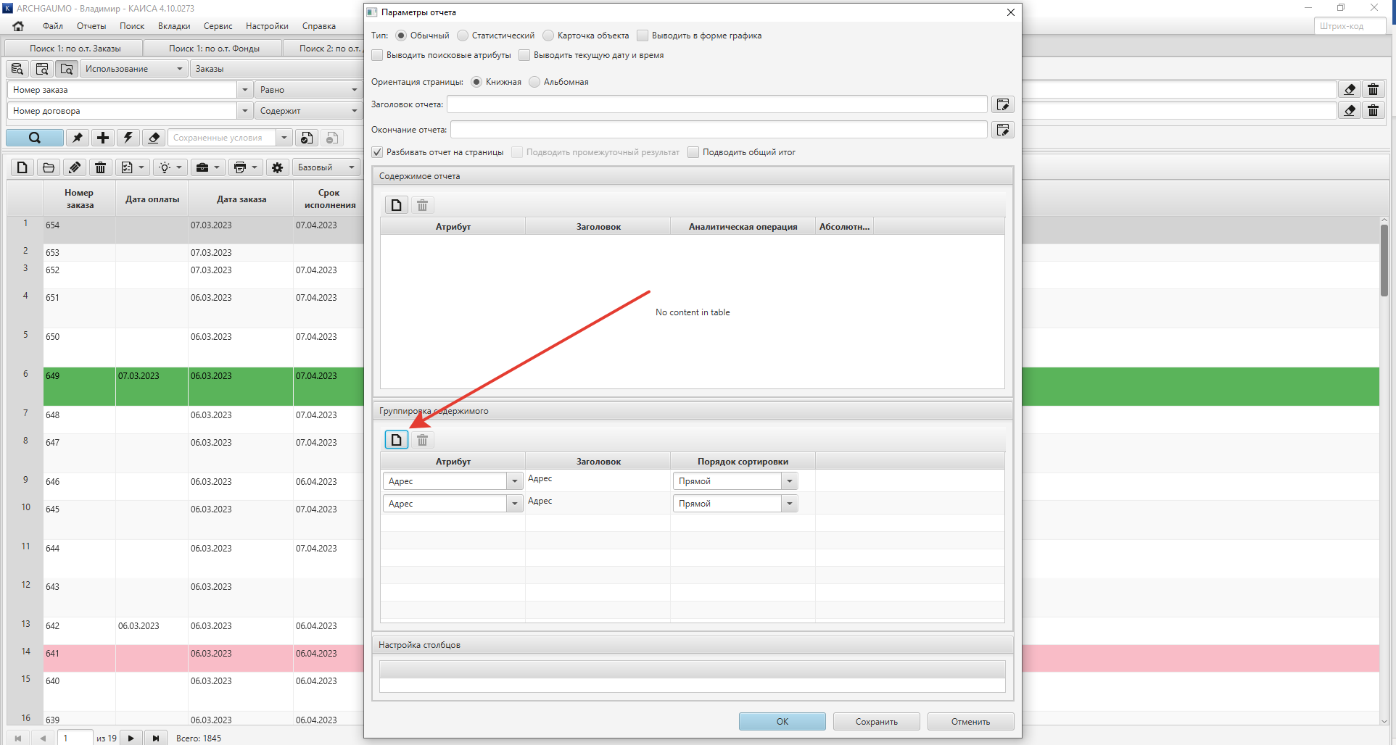
Рисунок 11.2.5.
В блоке "Группировка содержимого" могут быть выбраны атрибуты из выпадающего списка, по которым будет осуществляться группировка содержимого отчета (см. рис. 11.2.6. позиция 1). Если атрибуты для группировки не выбраны, отчет будет построен сплошным списком без группировки. Состав атрибутов для группировки зависит от выбранного объектного типа, для которого формируется отчет. Пользователь также может группировать содержимое отчета по нескольким атрибутам. Также существует возможность выбора порядка сортировки (прямой или обратный) (см. рис. 11.2.6., позиция 2).
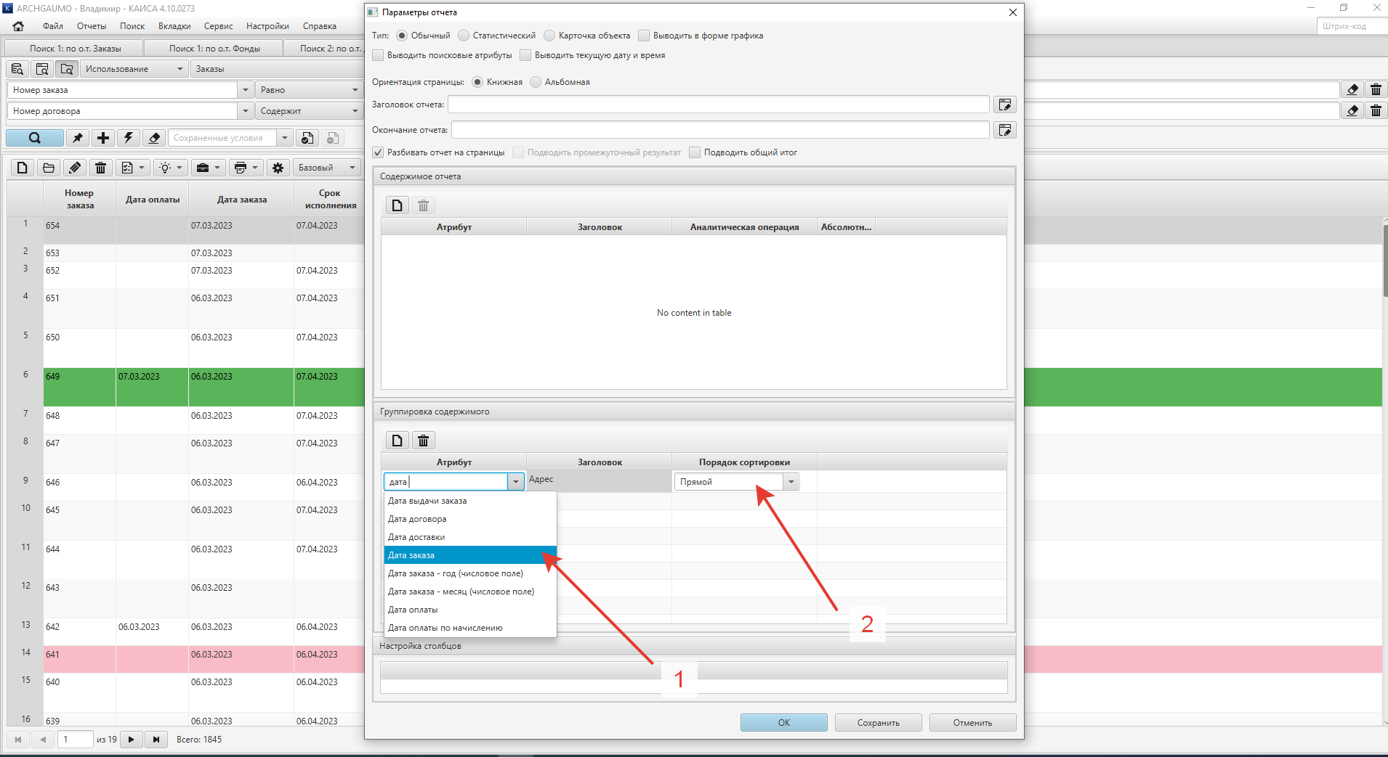
Рисунок 11.2.6.
Блок «Настройка столбцов»
В блоке "Настройка столбцов" пользователь может изменить ширину столбцов конструируемого отчета. Для этого необходимо навести мышь на границу между заголовками, и, удерживая нажатой левую клавишу мышки, двигать границу данного заголовка вправо или влево (см. рис. 11.2.7.).
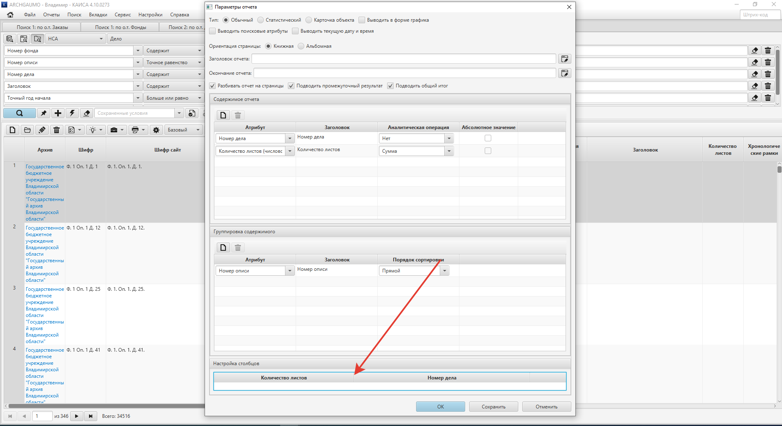
Рисунок 11.2.7.
Также существует возможность изменять порядок столбцов отчета. Для этого необходимо передвинуть столбец зажав левую кнопку мыши как показано на рис. 11.2.8.
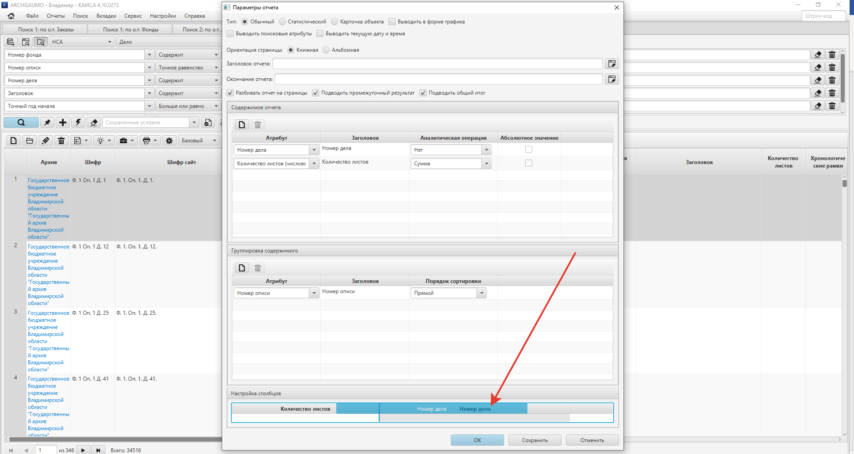
Рисунок 11.2.8.

Блок «Содержимое отчета»
Тип отчета – обычный.
В случае, если в качестве типа отчета выбрано «Обычный» блок "Содержимое отчета" позволяет пользователю выбрать те атрибуты объекта, которые необходимо включить в таблицу в виде столбцов. Добавить атрибут можно с помощью кнопки «добавить атрибут» (см. рис. 11.2.9., позиция 1), атрибут необходимо выбрать из выпадающего списка (см. рис. 11.2.9., позиция 2).
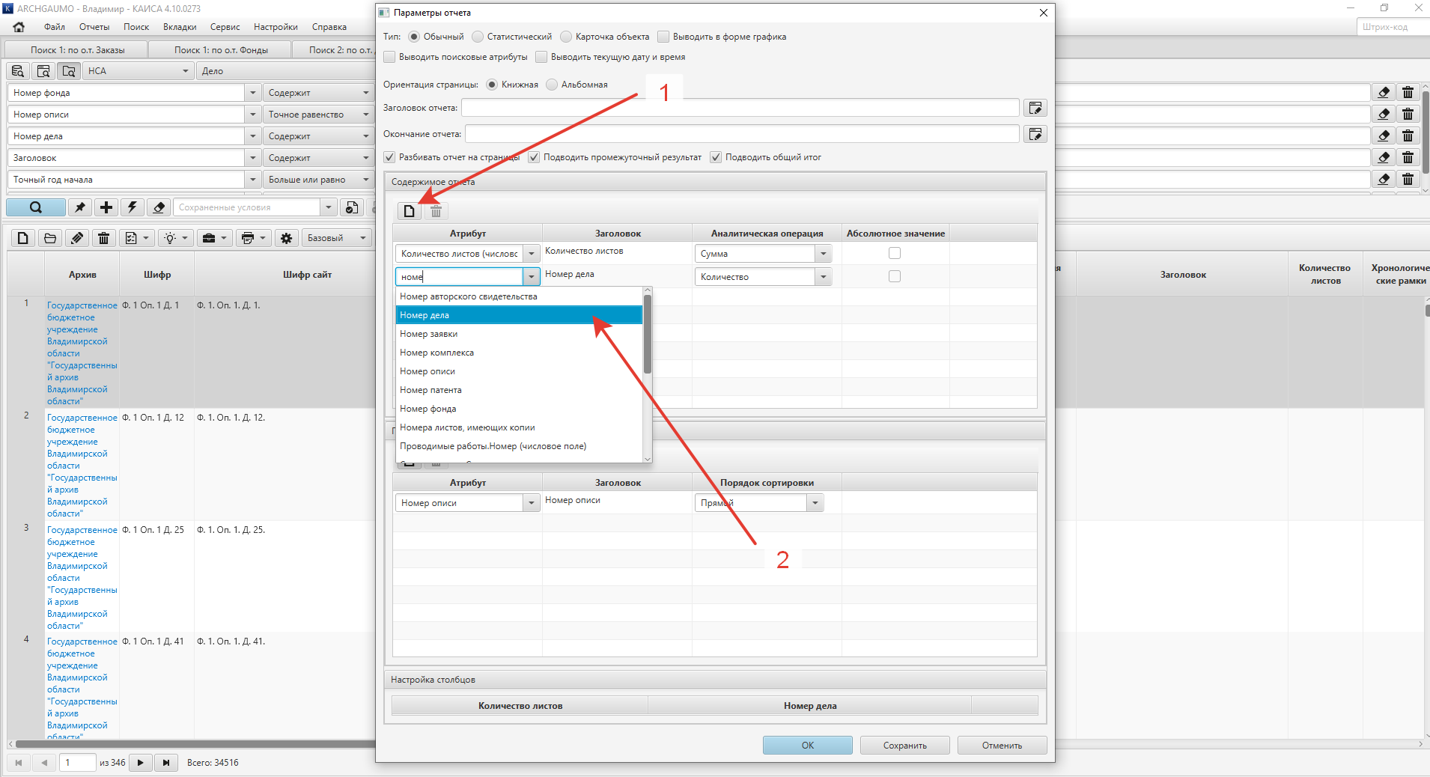
Рисунок11.2.9.
Также атрибуты можно удалять с помощью кнопки «удалить атрибут» (см. рис. 11.2.10., позиция 1). Для этого необходимо выделить поле соответствующего атрибута с помощью левой кнопки мыши (см. рис. 11.2.10., позиция 2).
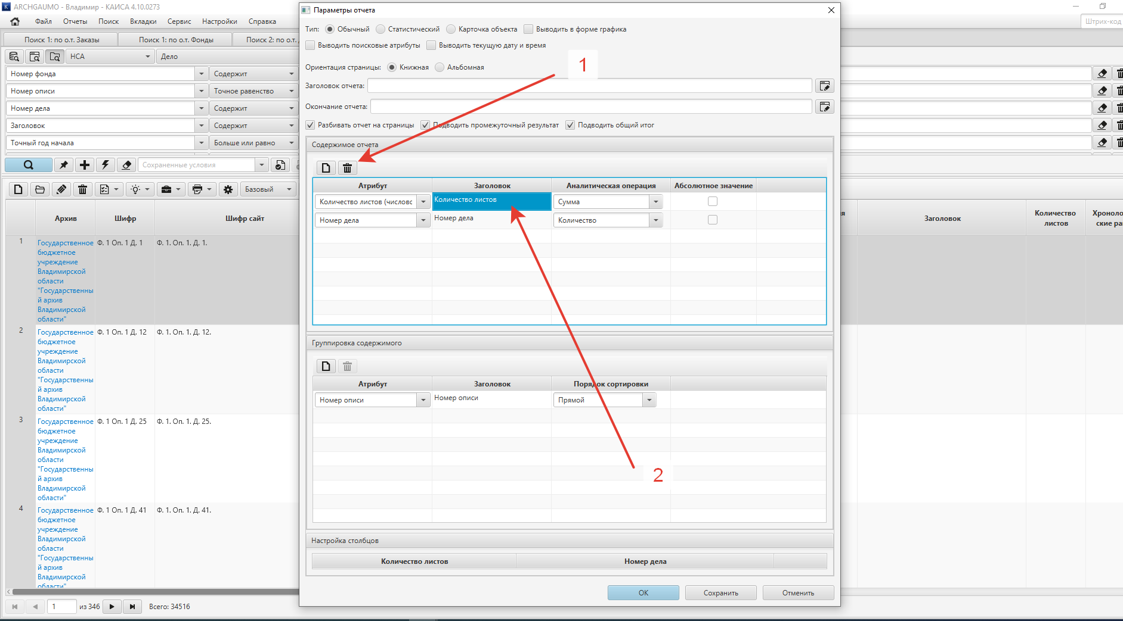
Рисунок 11.2.10.
Для формирования в отчете различных показателей необходимо использовать поле «Аналитическая операция». Данная функция предназначена для выполнения определенных математических операций. Данное поле должно быть заполнено в обязательном порядке. Заполнение поля осуществляется через выпадающий список (см. рис. 11.2.11.).
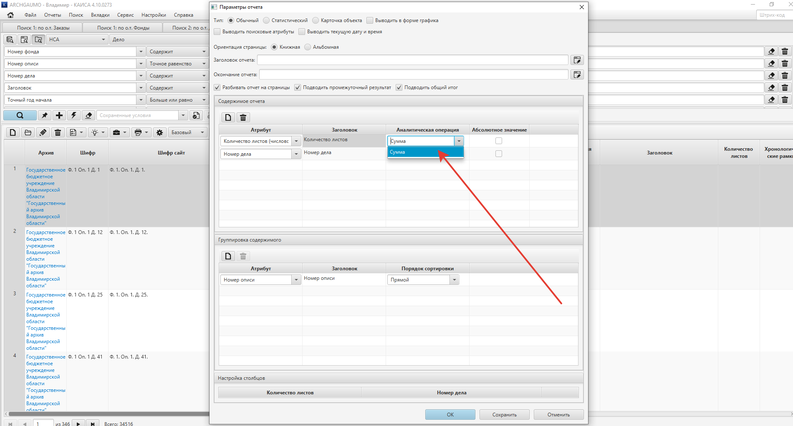
Рисунок 11.2.11.
Пример формирования отчета.
Сформируем отчет по номерам дел и количеству листов. Для этого выберем соответствующие атрибуты. Для корректного формирования отчета необходимо выбрать аналитические операции. В примере просуммируем количество листов и выведем количество дел. Сгруппируем содержимое номеру описи. Выберем опции «Подводить промежуточный итог», «Подводить общий итог» (см. рис. 11.2.12).
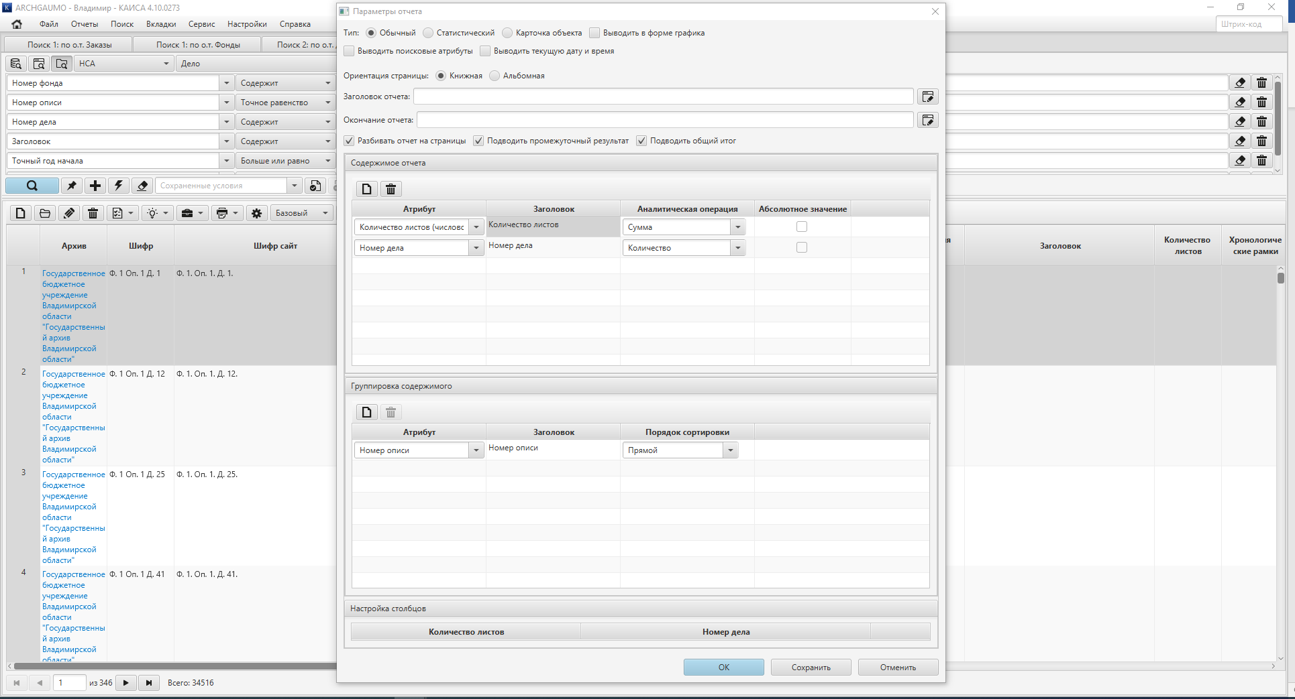
Рисунок 11.2.12.
Далее есть возможность сохранить отчет с помощью кнопки «Сохранить», отменить действия с помощью кнопки «Отменить». Чтобы сформировать отчет необходимо нажать кнопку «Ок» (см. рис. 11.2.13).
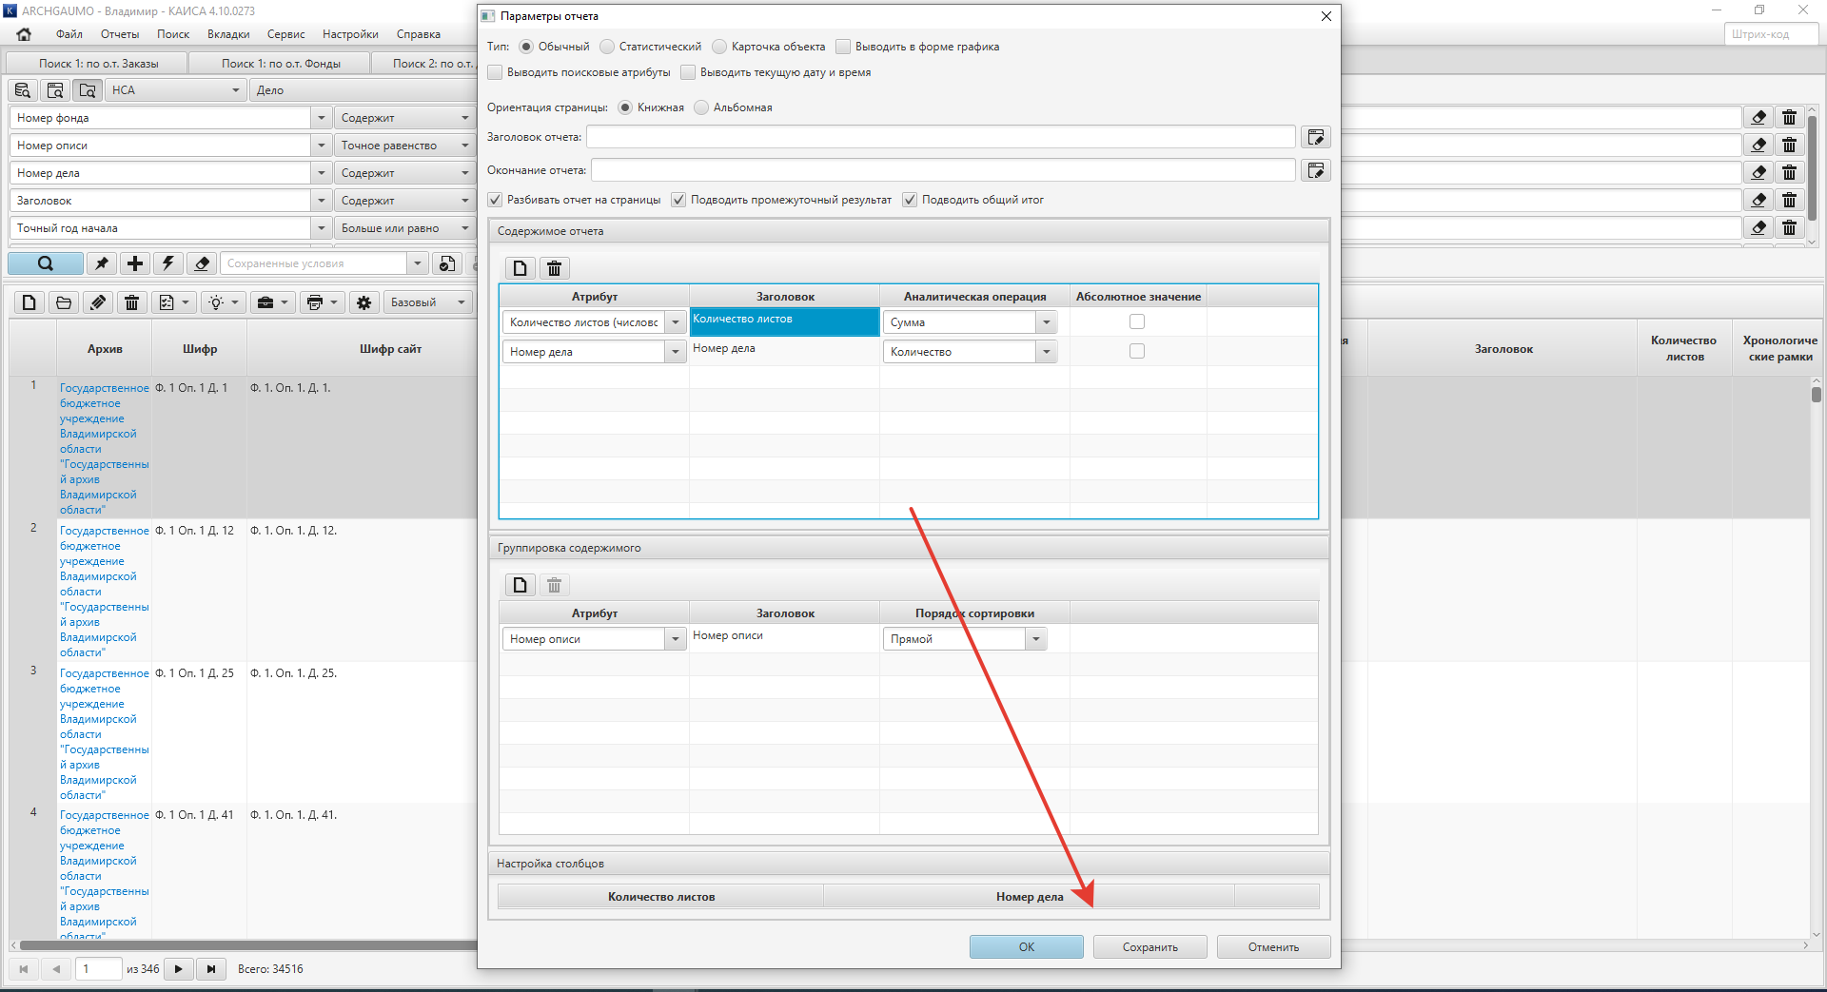
Рисунок 11.2.13.
В примере сформированного отчета видим отсортированные по номеру описи дела, подведенные промежуточные результаты и общий итог (по количеству дел и сумме листов в делах) (см. рис. 11.2.14).
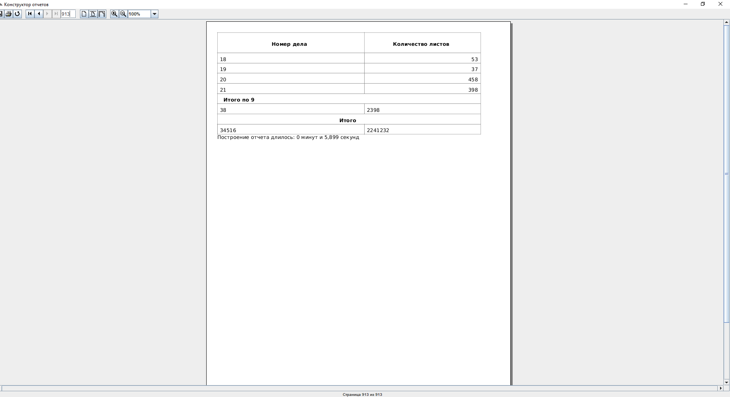
Рисунок 11.2.14.
Количество страниц отчета указано в нижней части окна «Конструктор отчетов». В левой верхней части окна «Конструктор отчетов» располагается панель управления с помощью кнопок которой выполняются следующие действия:
- сохранение отчета;
- печать;
- переход на следующую, последнюю и заданную страницы отчета;
- задание расположения страниц отчета;
- изменение масштаба.
При сохранении отчета необходимо выбрать нужный формат из выпадающего списка, как показано на рис. 11.2.15. По умолчанию файлы сохраняются в формате «JasperReports» (*.jrprint).
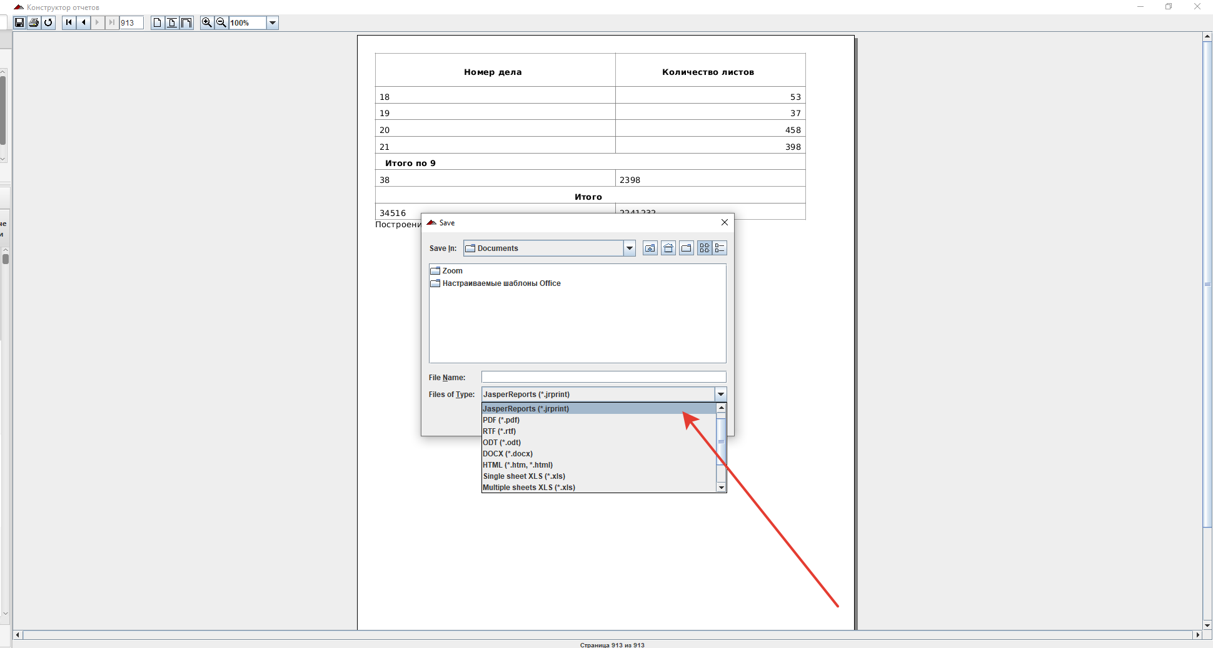
Рисунок 11.2.15.
Тип отчета – Статистический.
Действия по формированию отчета аналогичны указанным в п. 11.2. Данный тип отчета предполагает вывод данных только по результатам аналитических операций (например, количество строк, количество листов и т.п.), как показано на рис. 11.2.16.
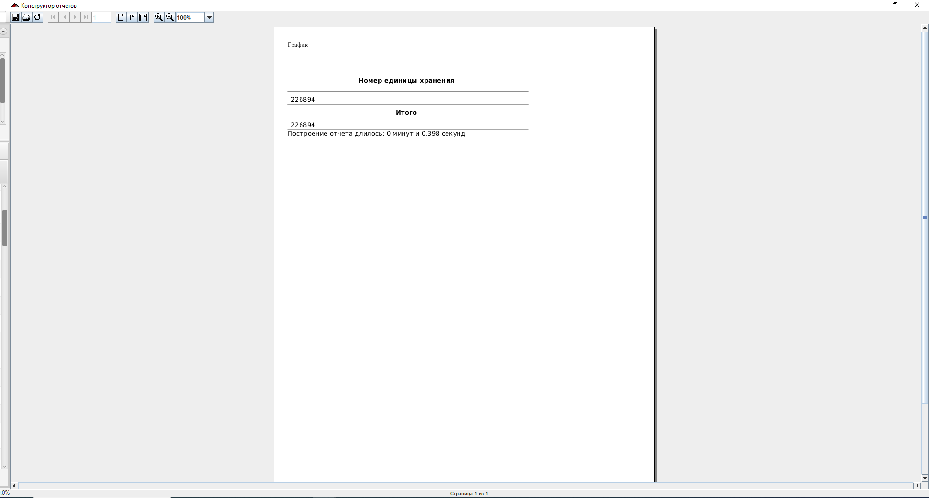
Рисунок 11.2.16.
Доступна также возможность вывода данных в форме графика. В случае выбора данной опции откроется окно «Параметры отчета» как показано на рис. 11.2.17.
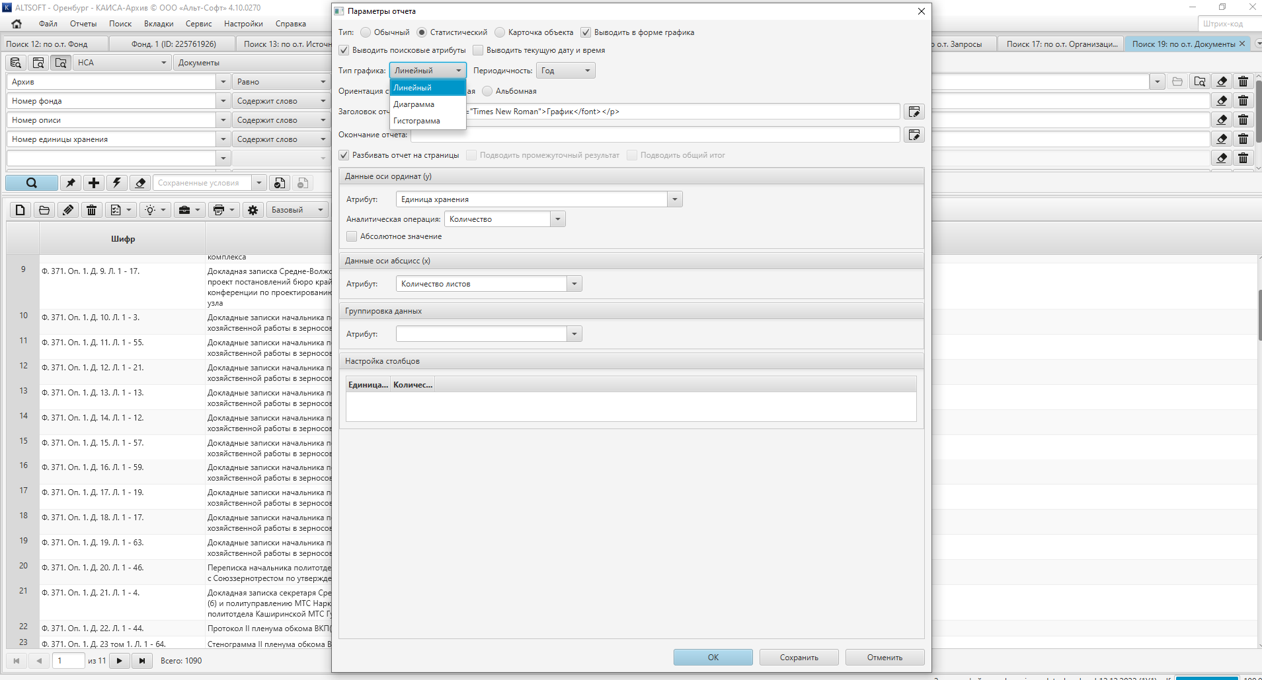
Рисунок 11.2.17.
В данном окне пользователь имеет возможность выбрать значения некоторых опций:
- Тип графика (линейный, диаграмма, гистограмма);
- Периодичность (день, неделя месяц, квартал, год);
- Ориентацию страниц отчета (книжная/альбомная);
- Заголовок и окончание отчета.
Для построения графика необходимо выбрать нужные атрибуты в блоках «Данные оси ординат (y)» и «Данные оси абсцисс (х)» из выпадающего списка и нажать кнопку «Ок» (см. рис. 11.2.18.).
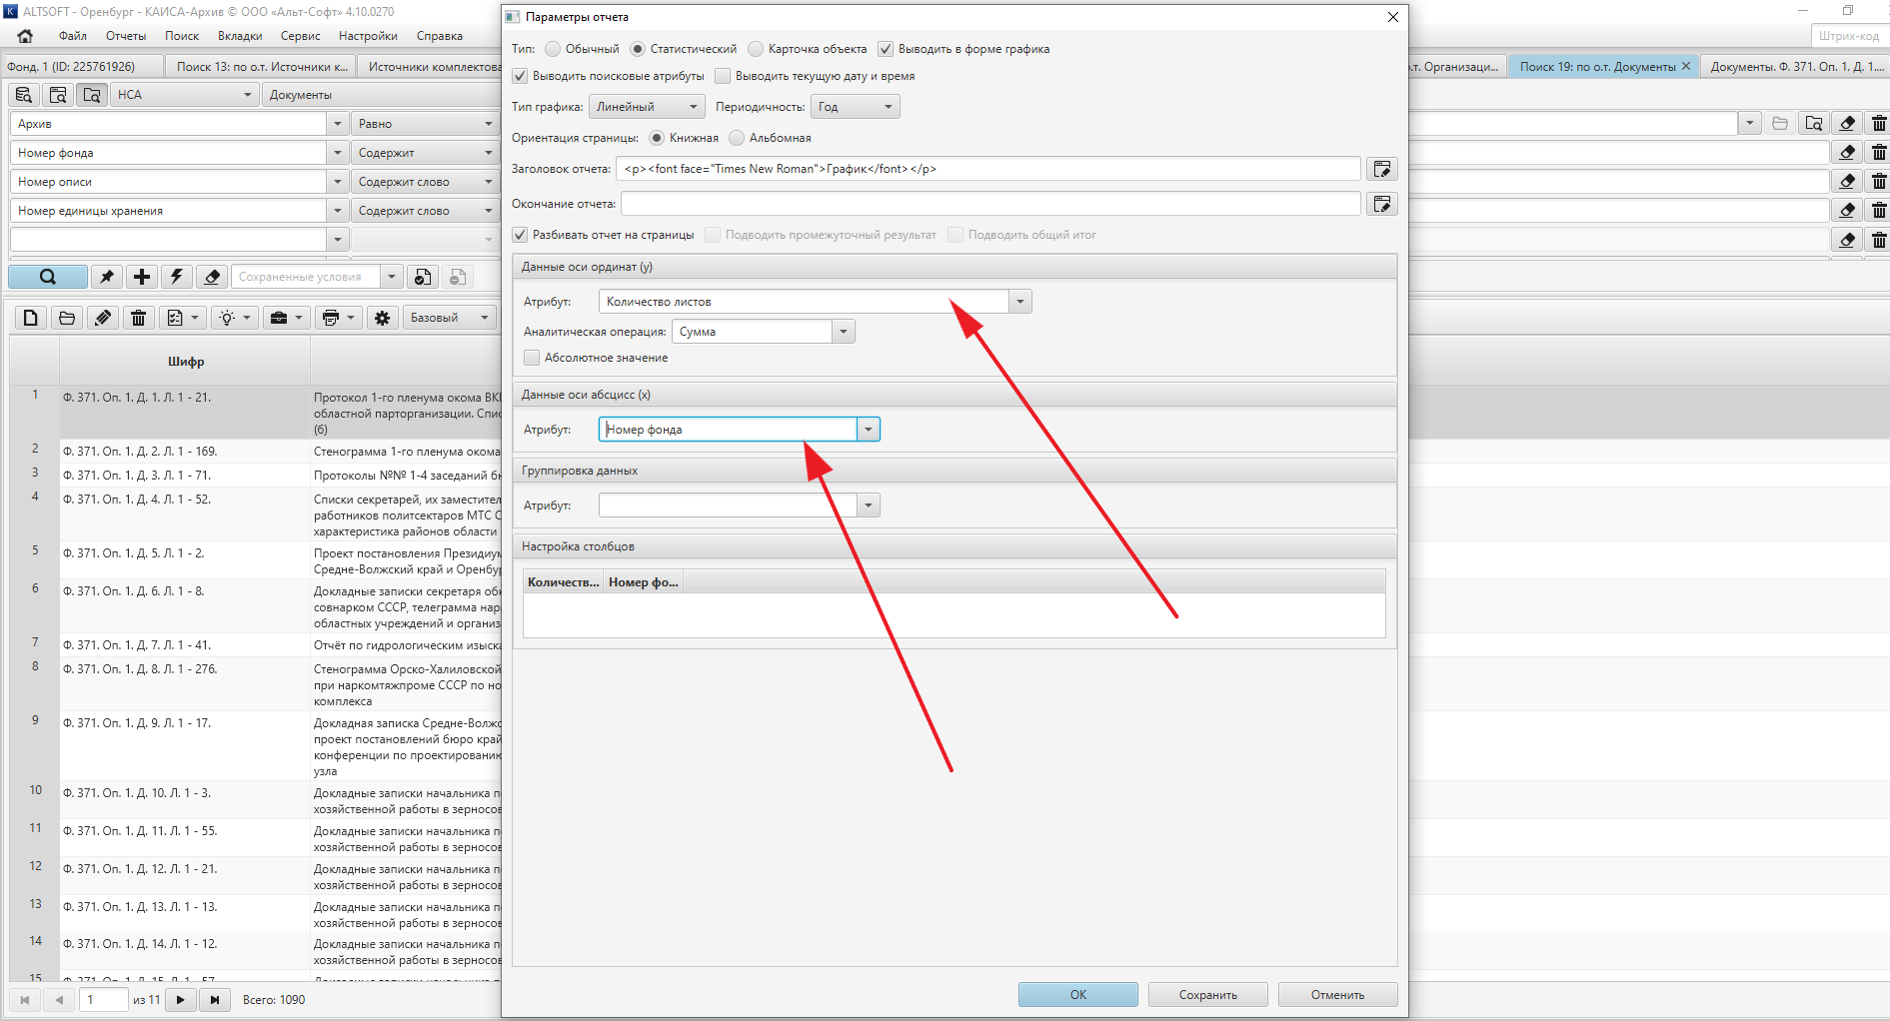
Рисунок 11.2.18.
Сформируется график по выбранным атрибутам. В зависимости от выбора график будет иметь соответствующий вид (см. рис. 11.2.19). На графиках в примере видно количество листов в определённом фонде.
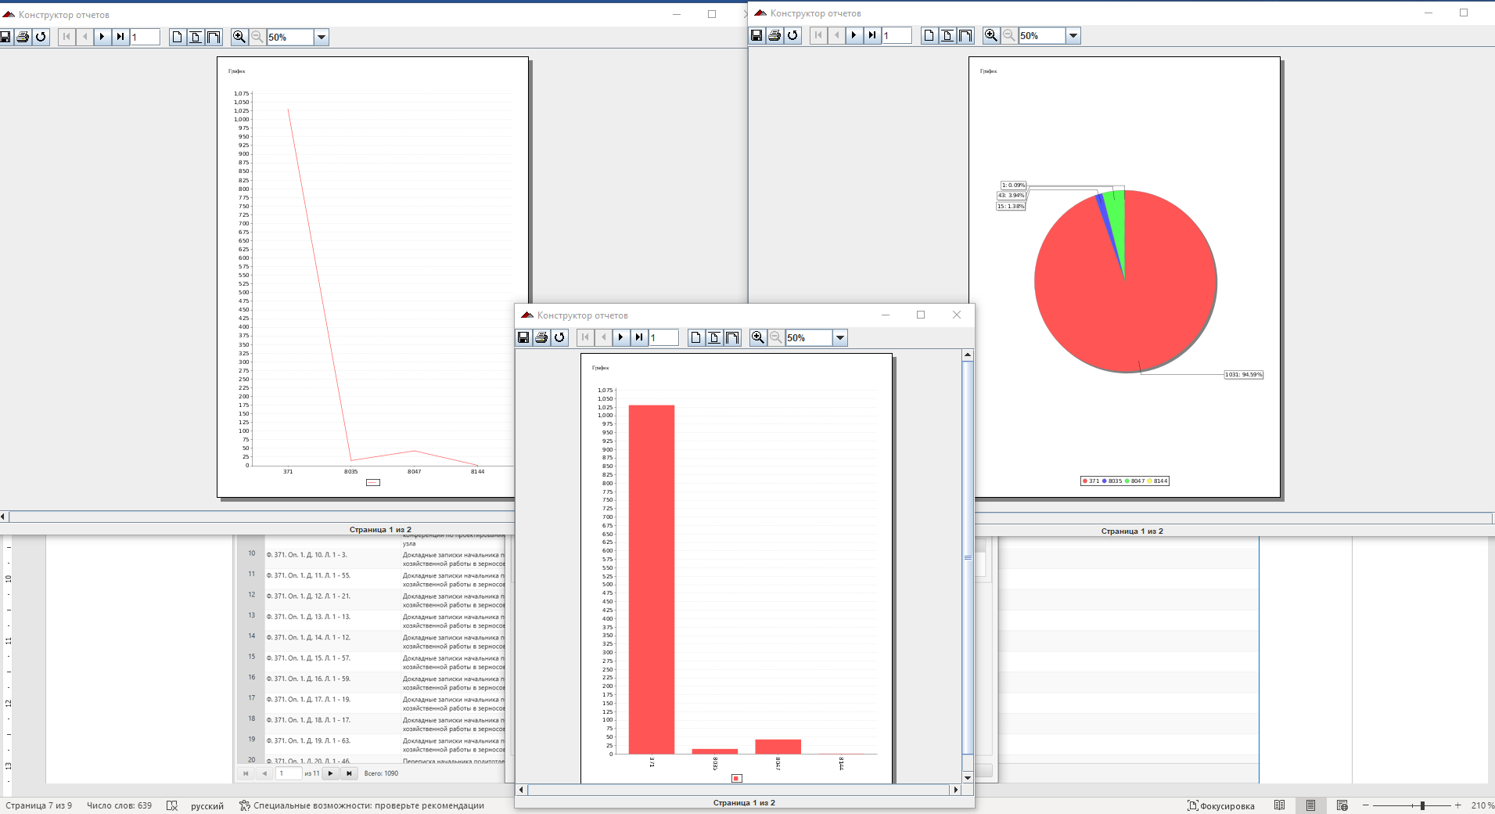
Рисунок 11.2.19.

Сохранение шаблона отчета
Кнопка "Сохранить" позволяет сохранить на диск текущий набор параметров, выбранных в конструкторе отчетов, в виде шаблона. Впоследствии файл с шаблоном может использоваться другим пользователем в Системе, установленной на другом компьютере (см. рис. 11.2.20)
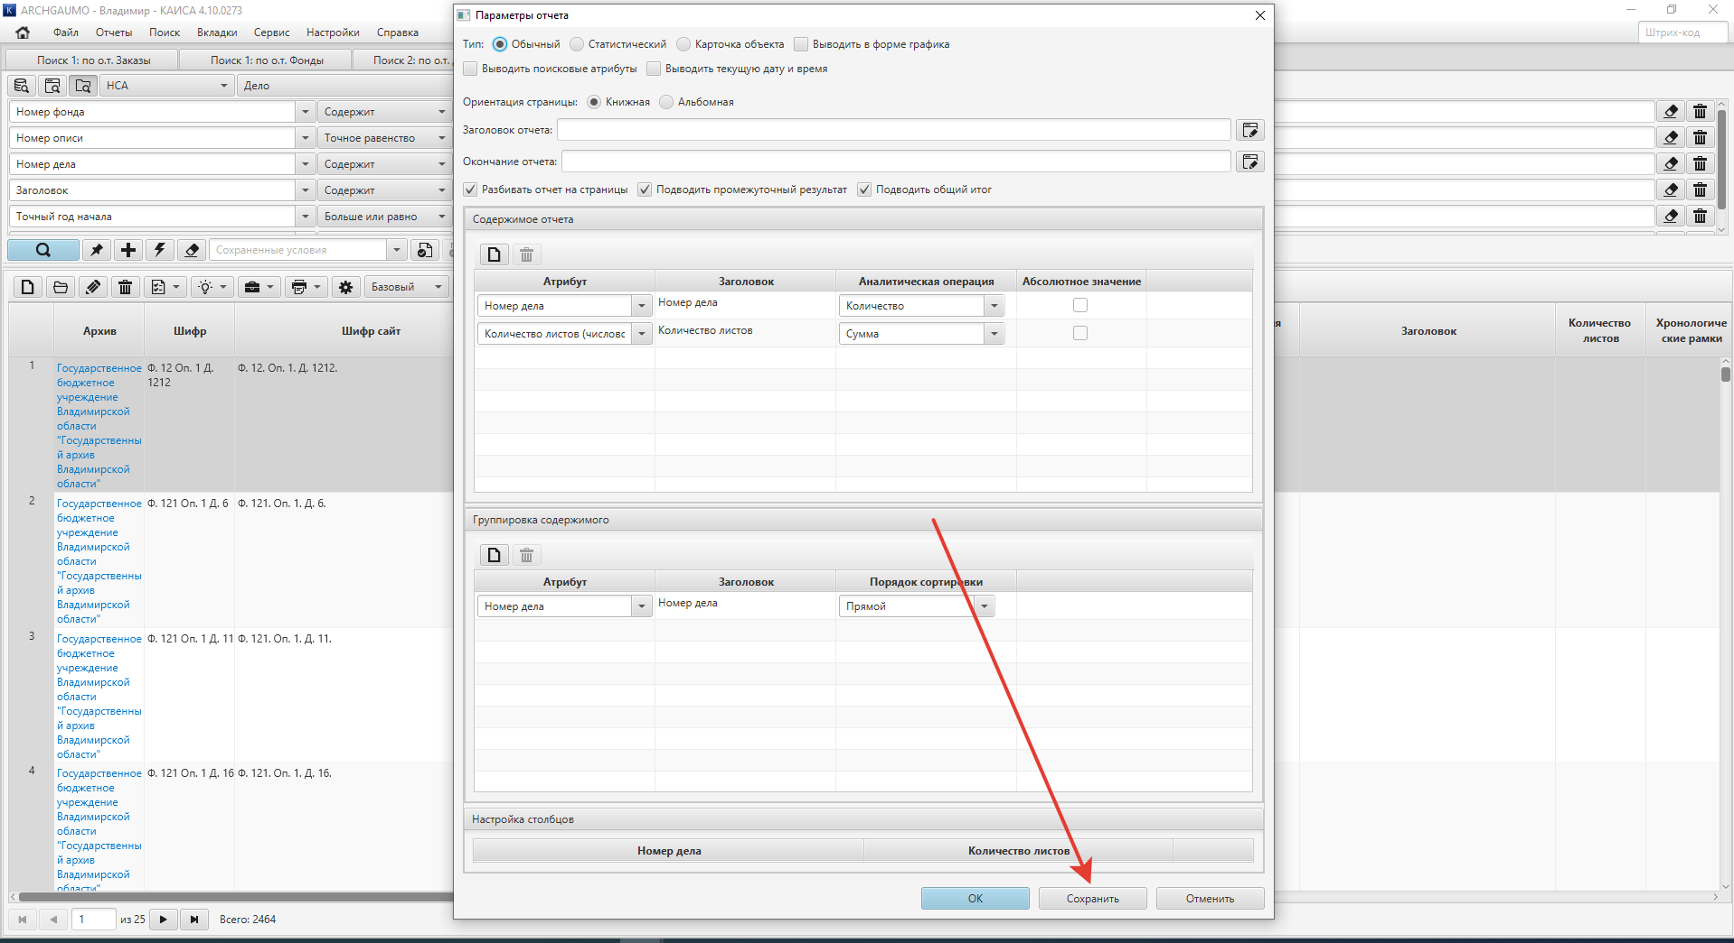
Рисунок 11.2.20.
Шаблон отчета сохраняется на персональный компьютер в соответствующем формате. Для этого необходимо задать наименование отчета и нажать кнопку «Сохранить» как показано на рис. 11.2.21.
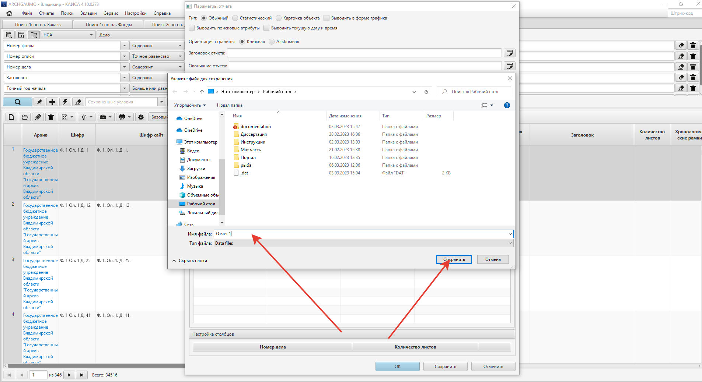
Рисунок 11.2.21.
Шаблон отчета можно открыть с помощью выпадающего поля, как показано на рис. 11.2.22.
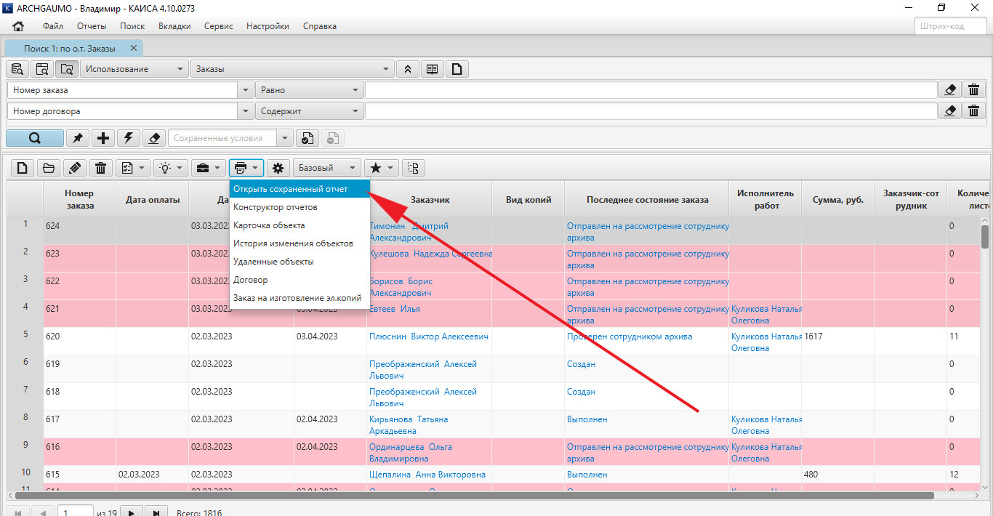
Рисунок 11.2.22.
Далее из папки персонального компьютера необходимо выбрать шаблон с соответствующим расширением файла, как показано на рис. 11.2.23.
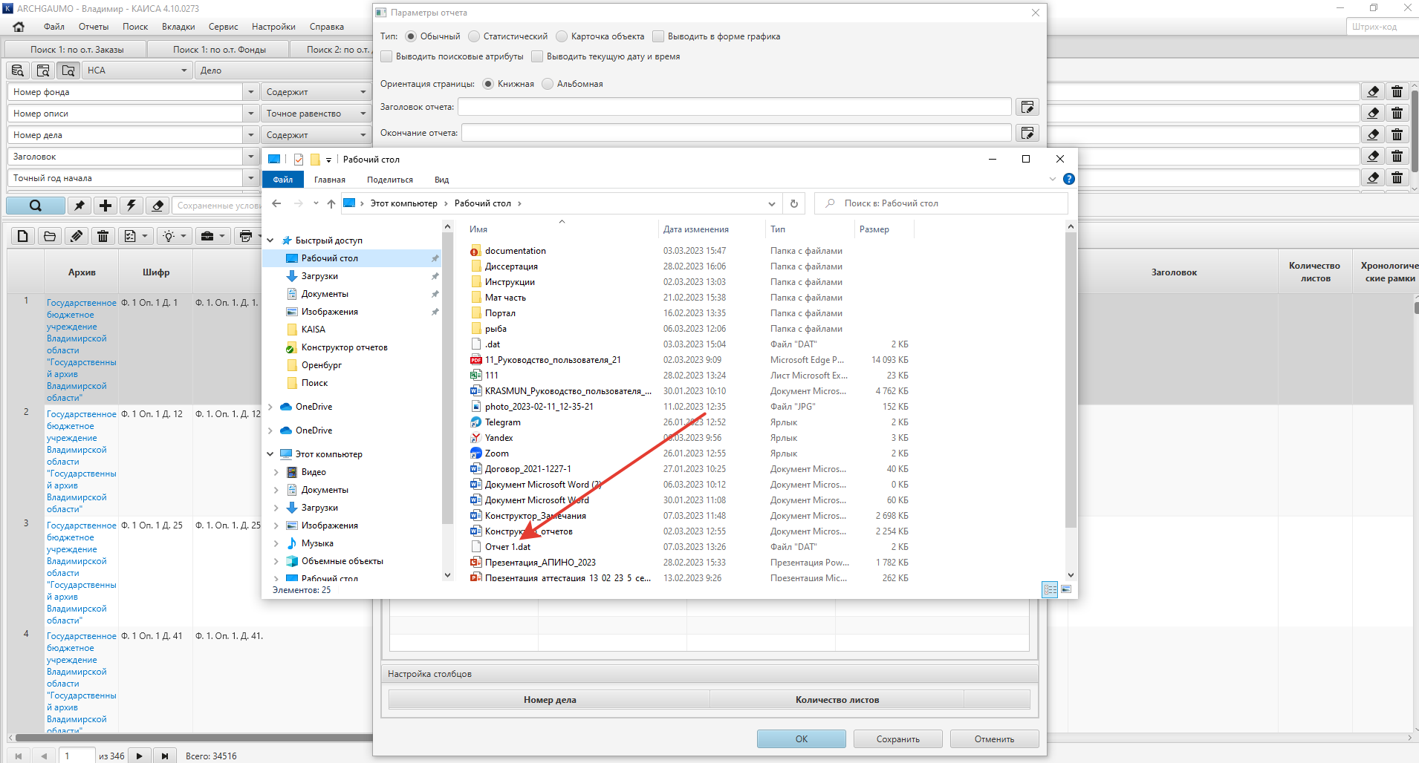
Рисунок 11.2.23.
Данный шаблон отчета возможно использовать в различных поисковых условиях. То есть, если нужно использовать данный шаблон, необходимо в начале! выбрать поисковые условия (см. рис. 11.2.24), в пределах которых необходимо построить отчет, и затем открыть сохраненный шаблон.
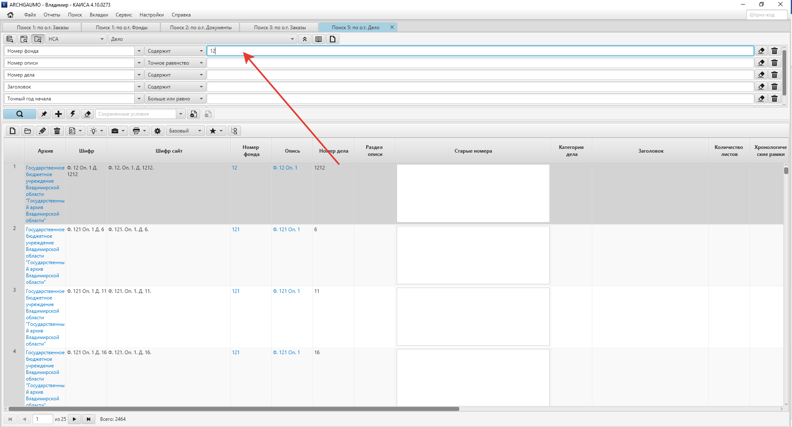
Рисунок 11.2.24.
Отчет будет сформирован, учитывая новые поисковые условия (см. рис. 11.2.25).
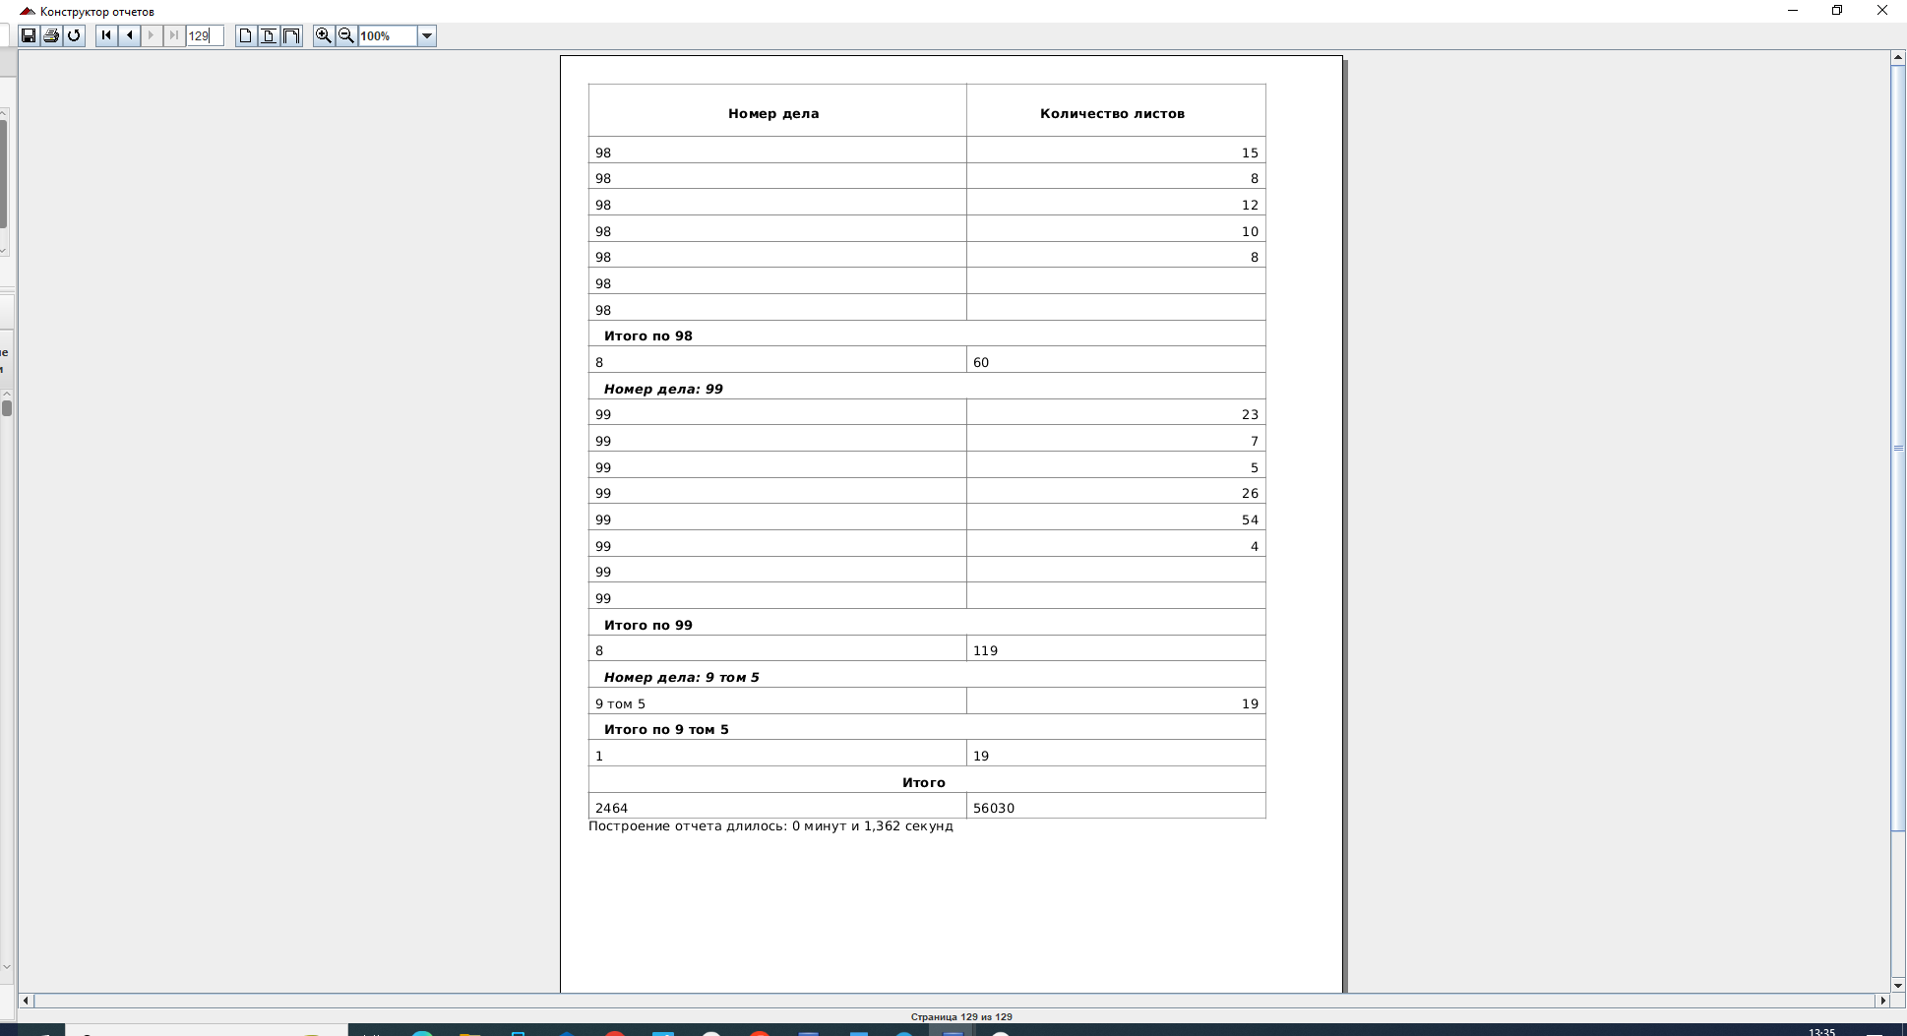
Рисунок 11.2.25.

- Электронная подпись документов (ЭЦП)

С помощью ключа ЭЦП пользователь может:
- подписать один файл;
- подписать группу файлов;
- автоматически подписывать все файлы, загружаемые пользователем в Систему КАИСА.
Подписание файлов с помощью ключа ЭЦП может осуществляться в различных объектных типах. При этом порядок действий пользователя будет одинаков, независимо от того, с каким объектным типом пользователь работает.
Доступна ручная подпись файлов через браузер. Такая подпись актуальна в случае, если на рабочем месте не установлена Система средства криптографической защиты информации КриптоПро JCP (далее - КриптоПро JCP). Если КриптоПро JCP не установлена, то подпись файлов через Систему КАИСА невозможна. В таком случае настроить подпись можно с использованием других крипто провайдеров через браузер.
В случае, если КриптоПро JCP установлена на рабочем месте, доступна ручная подпись файлов через Систему КАИСА. Подробнее программном продукте КриптоПро JCP можно узнать на официальном сайте разработчика, расположенном в сети Интернет по адресу https://www.cryptopro.ru/products/csp/jcp. Обращаем внимание, что данный программный продукт не является частью Системы КАИСА и не распространяется через ООО "Альт-Софт". Архив должен самостоятельно приобрести необходимое количество копий указанного программного продукта, осуществить установку и настройку программы. Установка средств криптографической защиты и необходимых библиотек на рабочем месте пользователя Системы подробно описана в инструкции по установке КриптоПро JCP для архивной Системы «КАИСА», расположенной в сети Интернет по адресу https://update.kaisa.ru/.
Также в Системе КАИСА есть возможность автоматической подписи всех файлов.

  - Ручная подпись одного или группы файлов через браузер
На момент подписания файл (файлы) уже должен быть загружен в Систему. Для того чтобы осуществить подпись файла необходимо выполнить действия, перечисленные ниже в настоящей инструкции.
Через выпадающее меню кнопки «Файловое меню» необходимо выбрать функцию «Подписать», как показано на рис. 12.1.1.
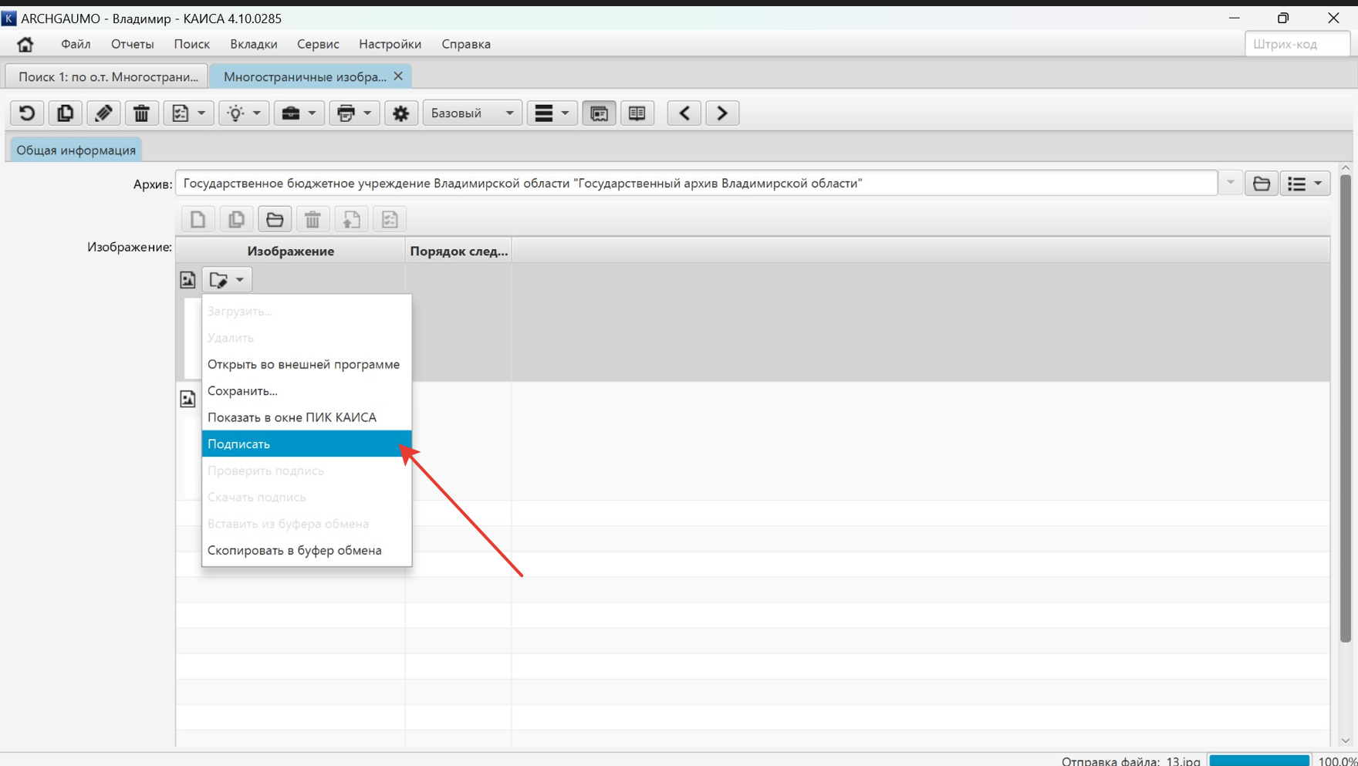
Рисунок 12.1.1.
Откроется браузер, в котором необходимо подтвердить доступ (см. рис. 12.1.2).
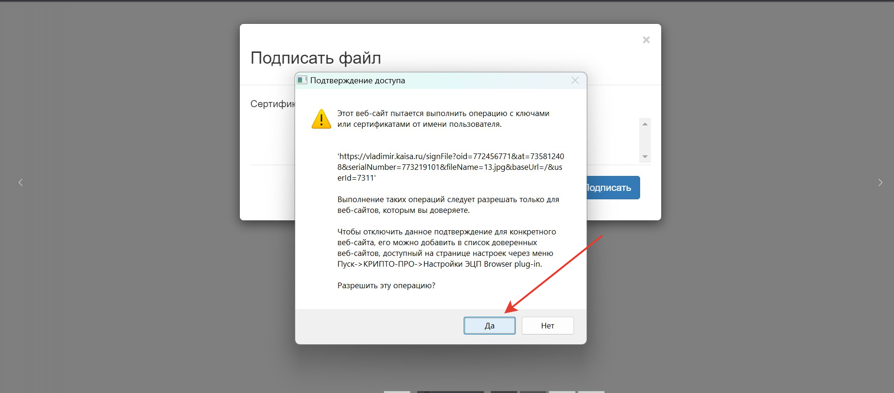
Рисунок 12.1.2.
Далее необходимо выбрать установленный в хранилище сертификат и нажать кнопку «Подписать» (см. рис. 12.1.3).
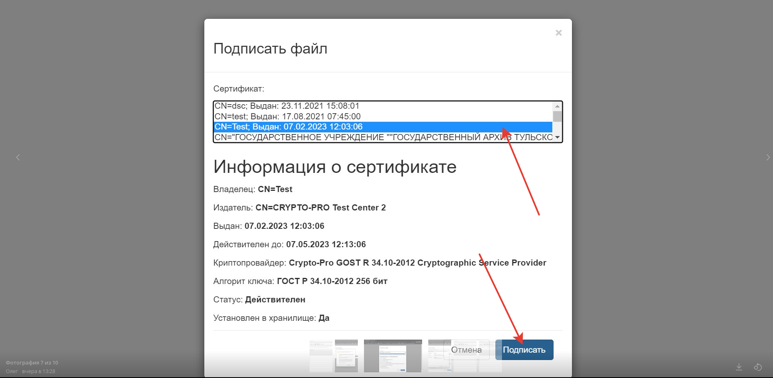
Рисунок 12.1.3.
Если сертификат находится под паролем, появится окно ввода пароля, куда необходимо ввести соответствующий пароль и нажать кнопку «Ок», как показано на рис. 12.1.4.
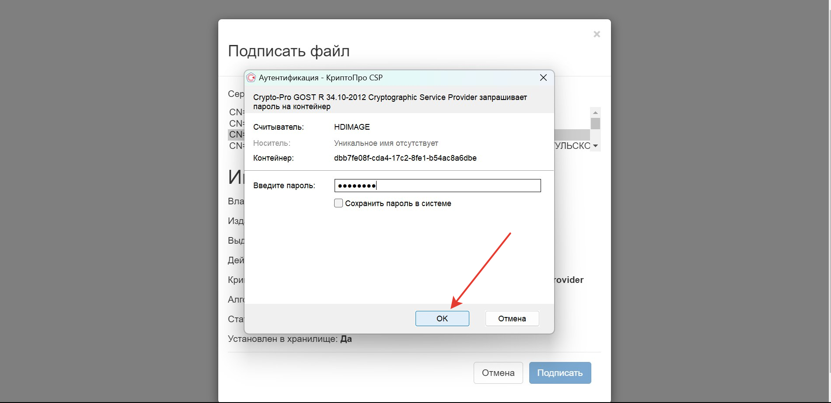
Рисунок 12.1.4.
Далее необходимо в Системе КАИСА обновить страницу. Если проверка пароля и сертификата прошла успешно, рядом с файлом появится надпись "Файл подписан", как показано на рис. 12.1.5. Появление данного сообщения говорит об успешном подписании файла (файлов).

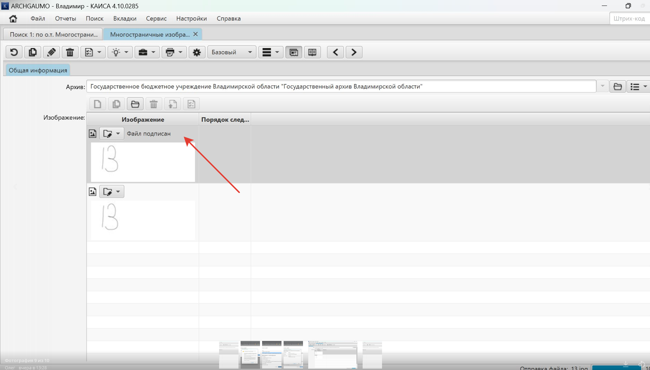
Рисунок 12.1.5.
В меню кнопки «Скачать подпись» и «Проверить подпись» станут активными. Кнопка «Подписать» будет переименована на «Переподписать» (см. рис. 12.1.6.).
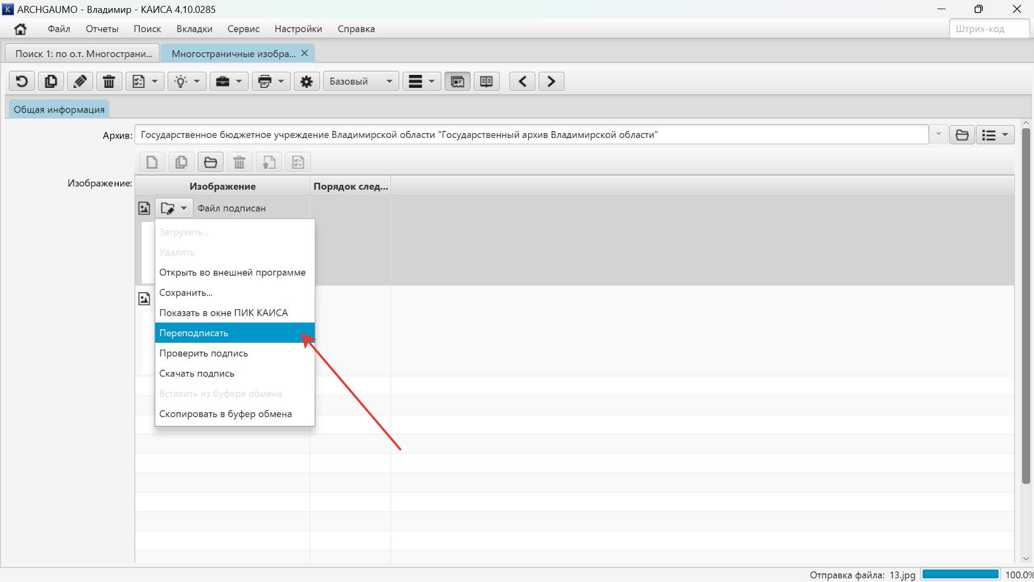
Рисунок 12.1.6.

  - Ручная подпись одного или группы файлов через Систему КАИСА
На момент подписания файл (файлы) уже должен быть загружен в Систему. Для того чтобы осуществить подпись файла необходимо выполнить действия, перечисленные ниже в настоящей инструкции.
Через выпадающее меню кнопки «Файловое меню» необходимо выбрать функцию «Подписать», как показано на рис. 12.2.1 (поз. 1).
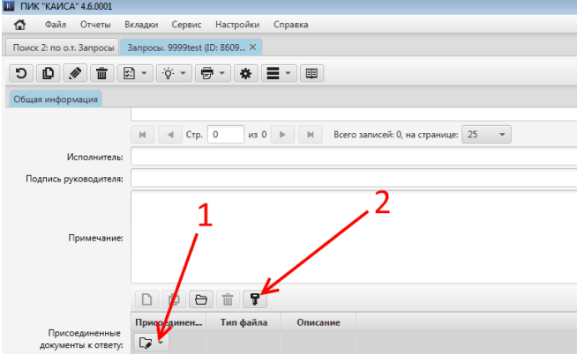
Рисунок 12.2.1.
Далее в появившемся окне необходимо выбрать хранилище сертификатов из списка хранилищ в верхней части окна (см. рис. 12.2.2, поз.1). После выбора хранилища сертификатов в нижней части окна появится список доступных сертификатов из данного хранилища (см. рис. 12.2.2., поз. 2). Необходимо выбрать сертификат двойным нажатием левой кнопки мыши и нажать кнопку "Подписать" (см. рис. 12.2.2., поз. 3).
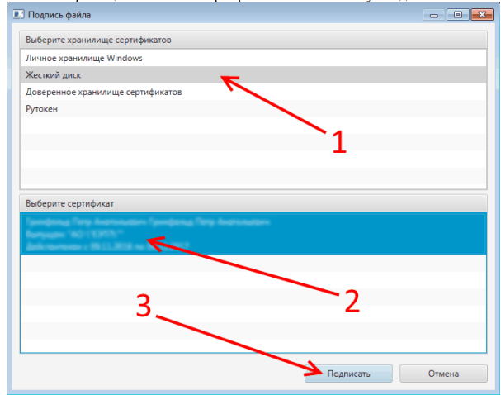
Рисунок 12.2.2.
Если сертификат находится под паролем, появится окно ввода пароля, куда необходимо ввести соответствующий пароль и нажать кнопку «Ок», как показано на рис. 12.2.3.

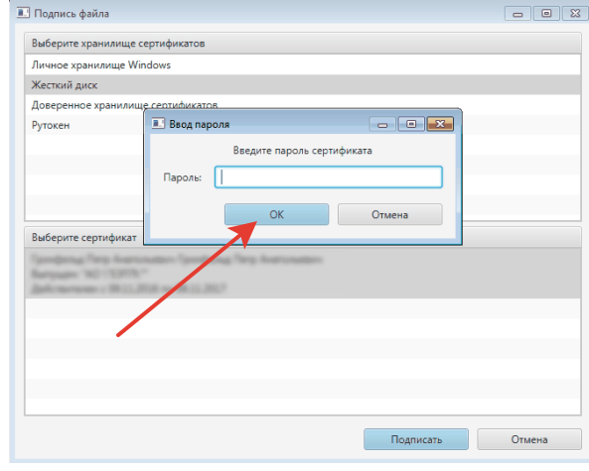
Рисунок 12.2.3.
Если проверка пароля и сертификата прошла успешно, на экране появляется сообщение "Подпись верна" (см. рис. 12.2.4). Появление данного сообщения говорит об успешном подписании файла (файлов).
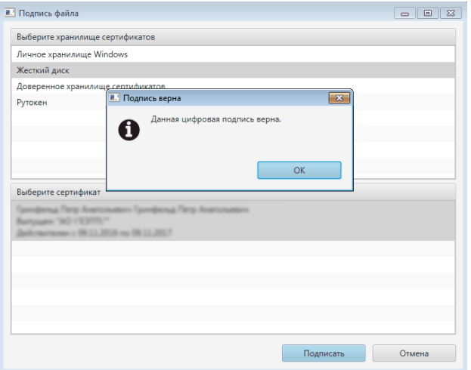
Рисунок 12.2.4.

  - Автоматическая подпись всех файлов
Для подписания всех файлов, присоединяемых пользователем Системы к объектам любого типа, необходимо отметить галочкой подпункт "Автоматическая подпись" пункта "Подпись файлов" в разделе "Настройки" главного меню, как показано на рис. 12.3.1
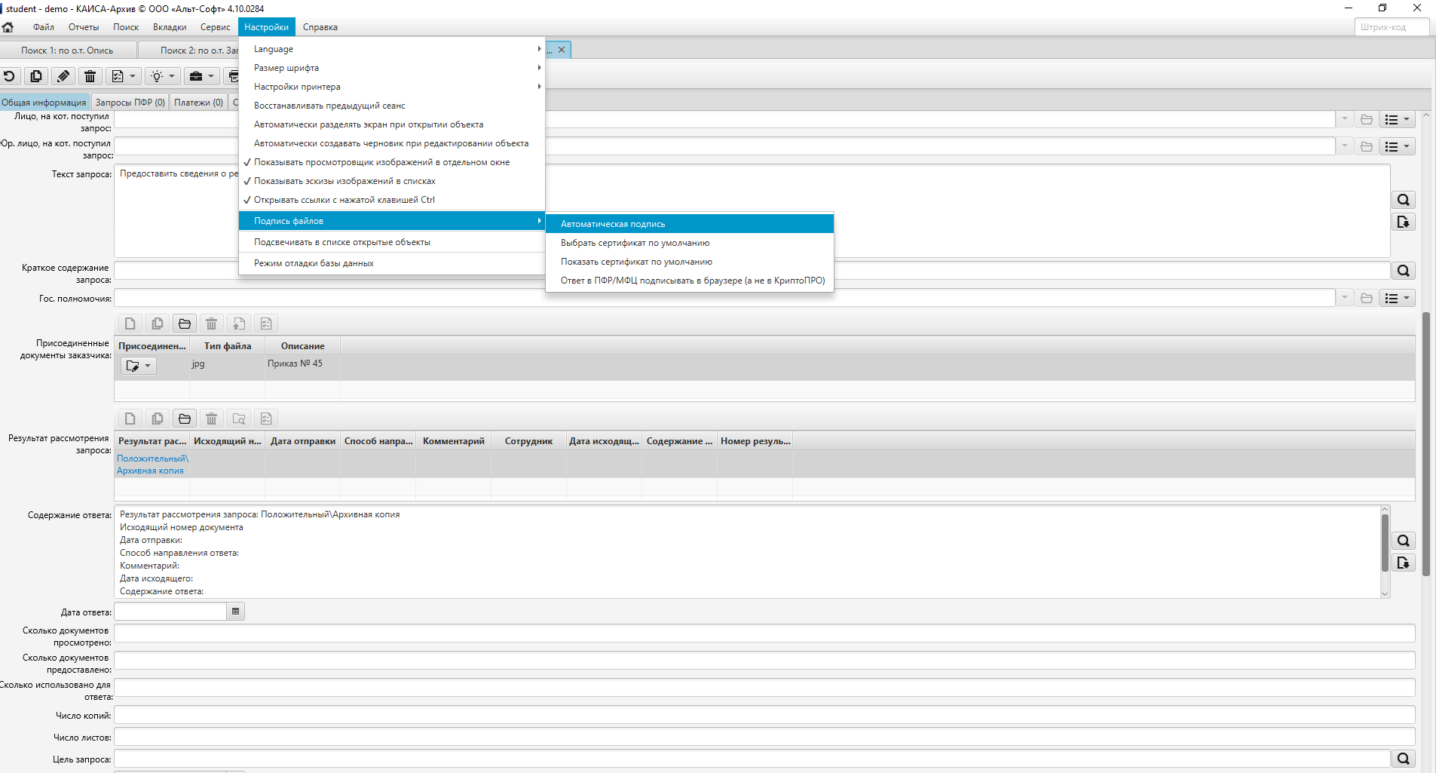
Рисунок 12.3.1.
Если подпункт "Автоматическая подпись" отмечен галочкой, все присоединяемые пользователем файлы будут автоматически подписываться сертификатом по умолчанию.
Выбор и просмотр сертификатов по умолчанию осуществляются через тот же подпункт главного меню (см. рис. 12.3.2).
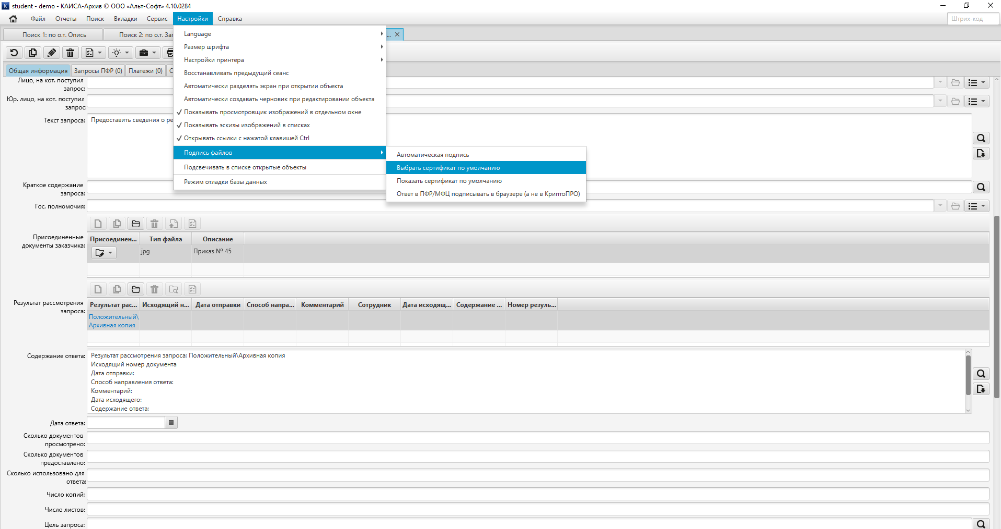
Рисунок 12.3.2.
Обращаем внимание, что выбор сертификата по умолчанию действует только для автоматического подписания файлов. Ручное подписание файлов, описанное в предыдущих разделах, в любом случае потребует от пользователя выбора сертификата и ввода пароля, даже если сертификат по умолчанию был ранее выбран.

- Замена ссылок на объект и объединение объектов
Функция "Заменить ссылки на объект" доступна в списке объектов любого типа. О работе со списком объектов см. раздел «Панель поиска и работа с поиском» настоящего руководства.
Предварительным действием является нахождение в БД объекта (объектов), ссылки с которого необходимо перенести на другой объект. Под ссылками понимаются связи объекта одного типа с объектом (объектами) других типов - например, связи описи с входящими в нее делами являются ссылками данной описи на дела.
Для начала работы с механизмом замены ссылок пользователю необходимо щелкнуть левой кнопкой мыши по строке с тем объектом, ссылки с которого будут перенесены. Также можно выделить несколько объектов (нажав клавишу Ctrl или Shift). После выделения строки (строк) нужно нажать на кнопку "Действия" и выбрать подпункт "Заменить ссылки на объект" (см. рис.13.1).
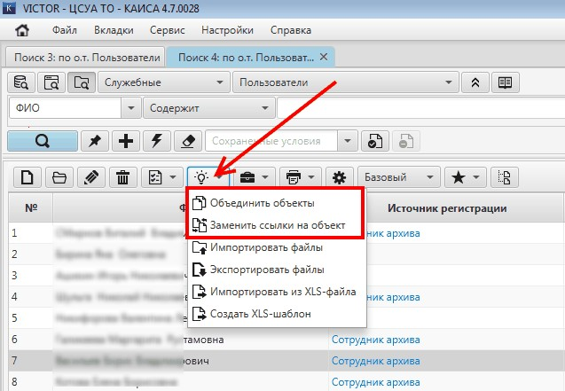

Рисунок 13.1.
В появившемся окне замены ссылок на объект есть два поля:
- "Объект" - в данном поле уже выбран тот объект, который должен быть удален (дубль), или список таких объектов, разделенных запятыми.
- "Заменить на" - в данном поле необходимо выбрать из списка ранее выявленный объект, который пользователь решил оставить как единственный и корректный. Для выбора из списка необходимо нажать стрелку рядом с полем.
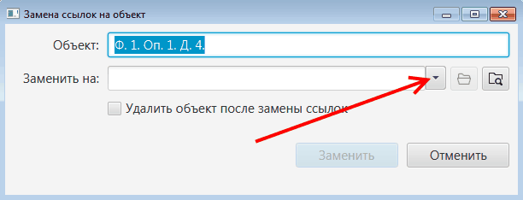
Рисунок 13.2.
После выбора объекта-дубля (или списка таких объектов) в первом поле и корректного объекта во втором, Пользователь может отметить пункт "Удалить объект после замены" и нажать кнопку "Заменить". Если данная отметка будет установлена, объект (список объектов) из поля "Объект" будет удален, а все ссылки на него (них), имеющиеся в БД, будут ссылаться на оставшийся объект из поля "Заменить на".
Если пользователю необходимо лишь перенести ссылки с одного объекта на другой, пункт "Удалить объект после замены" ставить не нужно. В таком случае после нажатия кнопки "Заменить" ссылки на первый объект будут ссылаться на второй и перестанут ссылаться на первый. Данный способ может быть полезен, например, при переносе части дел из одной описи в другую.
Объединение дублей объектов представляет собой механизм полного слияния объектов, включающий функции объединения значений полей и замену ссылок на объект (доступную также в виде отдельной функции - подробнее см. раздел «Замена ссылок на объект» настоящего Руководства).
В отличие от замены ссылок на объект, механизм объединения дублей объектов может использоваться для слияния только двух объектов и не поддерживает работу со списками объектов.
Предварительным действием является нахождение в БД двух объектов, которые необходимо объединить.
Далее пользователю необходимо щелкнуть левой кнопкой мыши по строке с тем объектом, который должен быть удален в результате. После выделения строки нужно нажать на кнопку "Действия" и выбрать подпункт "Объединить объекты" (см. рис. 13.3).
Рисунок 13.3
В появившемся окне доступно два поля:
- "Объект" - в данном поле уже выбран тот объект, который должен быть удален в результате объединения.
- "Заменить на" - в данном поле необходимо выбрать из списка объект, с которым будет произведено объединение удаляемого объекта (далее - целевой объект). Для выбора из списка необходимо нажать стрелку рядом с полем.

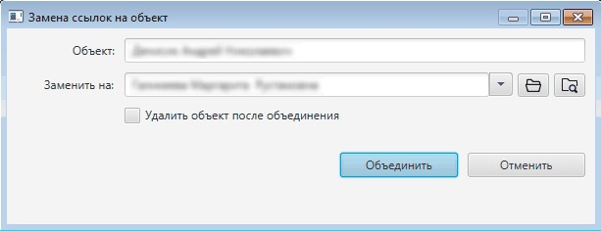
Рисунок 13.4

После выбора обоих объектов пользователь может отметить пункт "Удалить объект после замены" и нажать кнопку "Объединить". На экране появится окно "Объединение атрибутов объектов", демонстрирующее пользователю список тех полей удаляемого и целевого объектов, значения которых отличаются. Идентичные значения полей, а также пустые поля удаляемого объекта выведены не будут (см. рис.13.5).
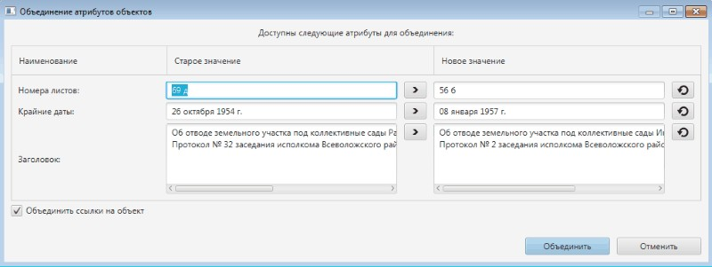
Рисунок 13.5

В окне "Объединение атрибутов объектов" пользователь может указать, значения каких полей удаляемого объекта (столбец "Старое значение") необходимо перенести в соответствующие поля нового целевого объекта (столбец "Новое значение"). Также пользователь может вручную отредактировать поля целевого объекта.
После разрешения конфликтов значений полей удаляемого и целевого объектов необходимо нажать кнопку "Объединить" для завершения операции объединения объектов. После ее нажатия удаляемый объект будет удален из БД, а целевой объект - обновлен.
Пользователь также может снять отметку "Объединить ссылки на объект", чтобы старый объект не удалялся из БД. В таком случае будет произведена запись значений полей старого объекта в соответствующие поля целевого объекта.

- Дополнительные настройки

  - Изменение пароля пользователя
Для изменения пароля текущего пользователя Системы необходимо открыть пункт главного меню "Сервис" и выбрать в нем подпункт "Изменить пароль". Выбор данного пункта откроет окно смены пароля. В данном окне необходимо ввести свой текущий пароль, новый пароль и еще раз новый пароль (для проверки обоих введенных паролей на равенство в целях устранения опечаток).
В случае опечатки при наборе одного из паролей будет выдано предупреждение (в том же окне), и пользователю необходимо будет очистить поля и заново ввести пароли.
После нажатия на кнопку "Сохранить" пароль текущего пользователя будет изменен на новый (см. рис. 14.1.1).

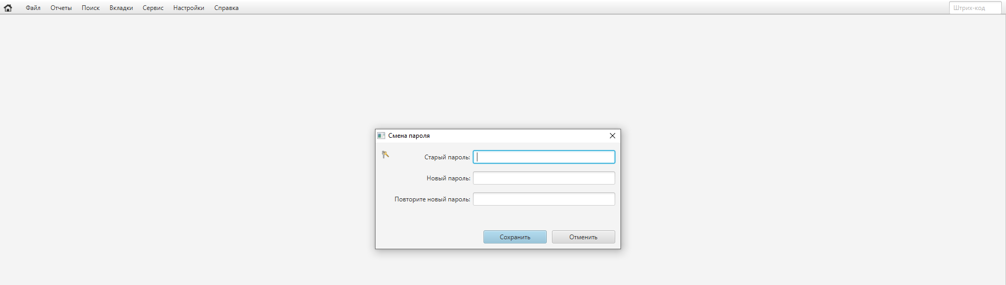

Рисунок 14.1.1.

  - Настройка интерфейса

Форма просмотра и редактирования объекта

Пользователю доступна настройка видимости и расположения полей в форме просмотра и редактирования любого объекта. Переход в данный режим осуществляется с помощью кнопки «Настройка объекта» на панели управления, как показано на рис. 14.2.1.
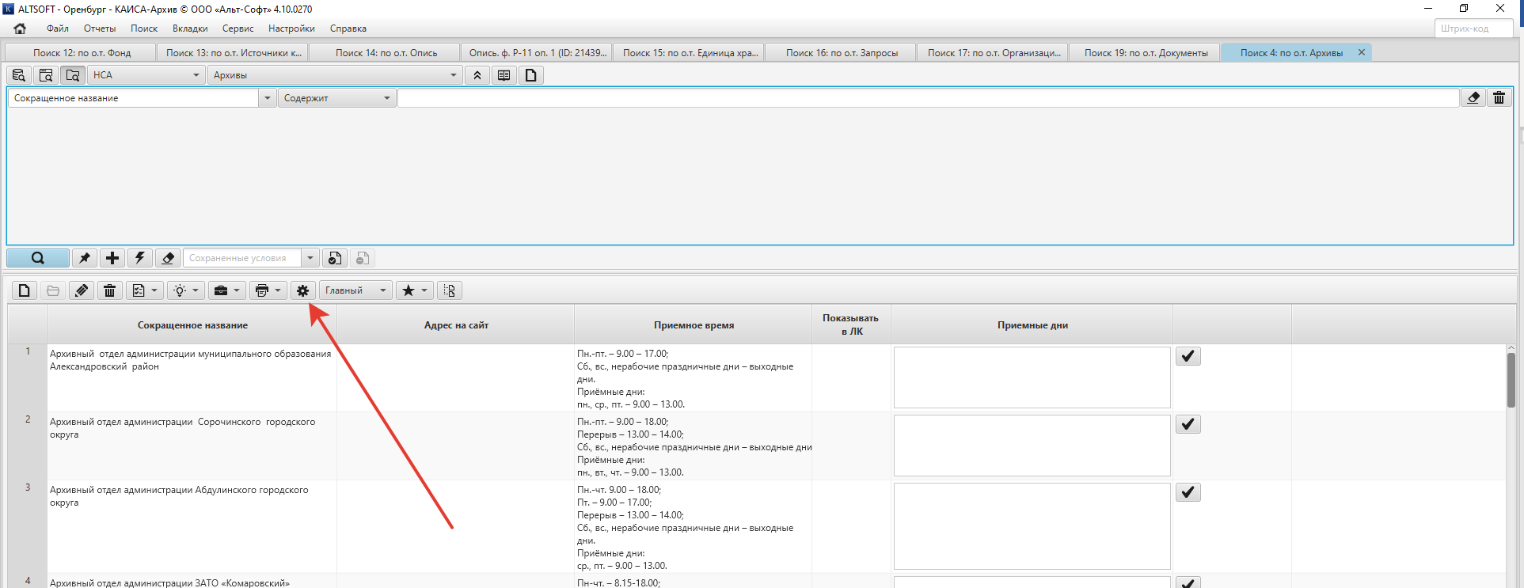
Рисунок 14.2.1.

Данный режим позволяет менять представление списочных и объектных типов:
- скрывать или добавлять отображение атрибутов (см. рис. 14.2.2., позиция 1);
- менять ширину столбцов (для этого необходимо навести курсор мыши на область, разделяющую соответствующие столбцы и зажав левую кнопку мыши изменить ширину (см. рис. 14.2 2., позиция 2));
- менять расположение столбцов (для этого необходимо навести курсор мыши на область соответствующего столбца и зажав левую кнопку мыши переместить в нужную область (см. рис. 14.2.2., позиция 3);
- сохранять выбранное представление с помощью кнопки (см. рис. 14.2.2., позиция 4). Появится окно «Создать представление», где необходимо задать наименование (см. рис…, позиция 5) и нажать кнопку «Сохранить» (см. рис. 14.2.2., позиция 6), после чего данное представление станет доступным в выпадающем списке (см. рис. 14.2.2., позиция 7). Сохранные представления также можно удалять с помощью кнопки, как показано на рис. 14.2.2., позиция 8.
- Сохранить выбор необходимо с помощью кнопки «Сохранить» (см. рис. 14.2.2., позиция 9).

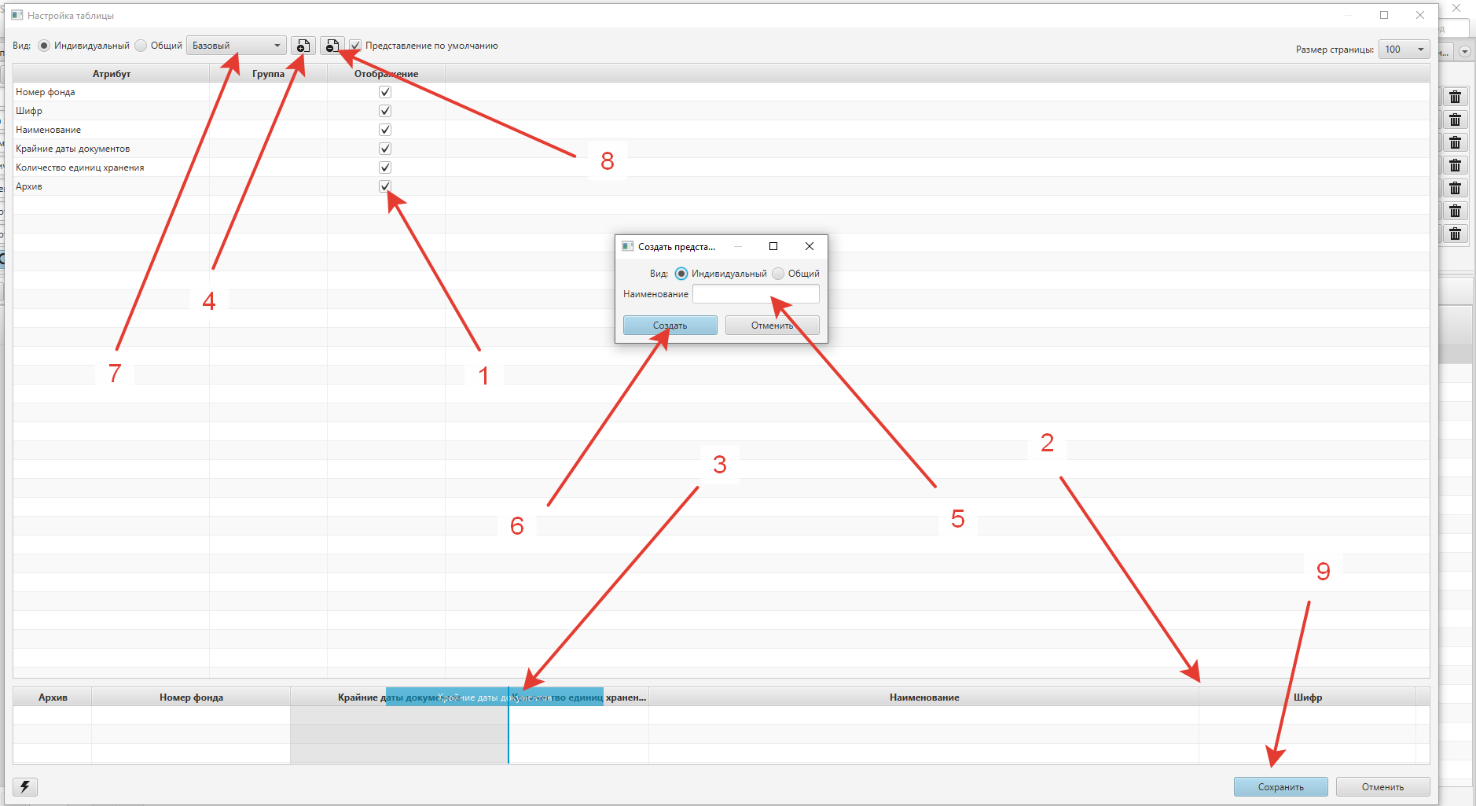

Рисунок 14.2.2.

В объектном типе представления доступна та же функция. Пользователь может настраивать вид формы объектного типа как в заполненной, так и в пустой форме.
При нажатии на кнопку "Настройки объекта" откроется окно для настройки (см. рис. 14.2.3).
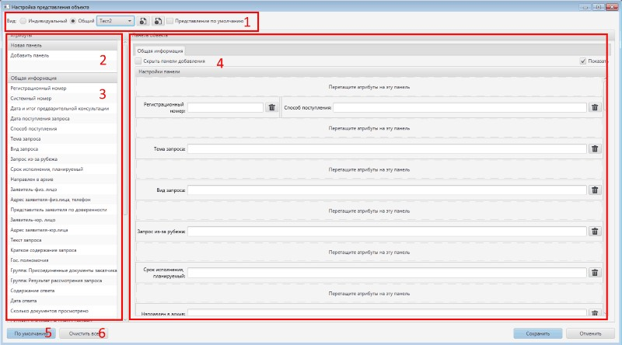
Рисунок 14.2.3.
Данное окно содержит следующие компоненты:
1. Панель инструментов для сохранения различных настроек формы с возможностью сделать настройки общими для всех сотрудников архива;
2. Панель для создания в форме блока для группировки нескольких полей;
3. Список всех доступных для добавления на форму полей данного объектного типа;
4. Общий вид настраиваемой формы;
5. Кнопка "По умолчанию" для отмены ранее сохраненных изменений формы и возврата формы к настройкам по умолчанию.
6. Кнопка "Очистить все" удаляет с формы все поля.
Настройка формы осуществляется путем перетаскивания полей из общего списка (или панелей для создания блоков полей) на форму и удаления ненужных полей (блоков полей). Для добавления нового поля (блока для группировки нескольких полей) необходимо навести на данное поле указатель мыши, нажать левую кнопку мыши, и перетащить данное поле вправо, на одну из панелей с надписью "Перетащите атрибуты на эту панель". Аналогичным образом можно изменять порядок уже добавленных в форму полей - достаточно перетащить нужное поле на панель с надписью "Перетащите атрибуты на эту панель" выше или ниже текущего положения данного поля.
Для удаления полей (панелей для создания блоков полей) с формы необходимо нажать кнопку "Удалить", расположенную справа от каждого поля (см. рис. 14.2.4).
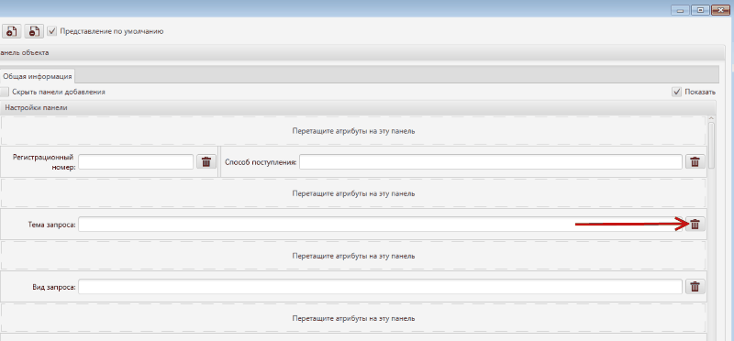
Рисунок 14.2.4

Поля можно расположить на форме как списком (вид по умолчанию), так и строками, содержащими несколько полей в ряд. Для расположения поля в одной строке с другим полем необходимо перетащить выбранное поле на левую или правую часть того поля, перед или за которым его нужно расположить. Таким образом пользователь может расположить в одной строке два и более поля.
Описанный способ расположения полей может быть полезен, когда форма содержит несколько коротких полей. Например, регистрационный номер, дату поступления и планируемый срок исполнения целесообразно расположить в одной строке для экономии вертикального пространства экрана (см. рис. 14.2.5).
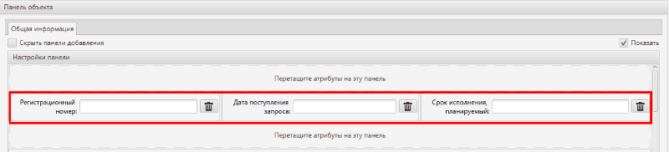
Рисунок 14.2.5
Пользователь может сохранить произвольное количество настроек (представлений) формы для каждого объектного типа. Для сохранения представления необходимо нажать кнопку "Добавить представление" в панели инструментов, и в появившемся окне указать название для представления. В этом же окне можно выбрать, индивидуальным или общим будет сохраненное представление. После ввода наименования представления и выбора его вида, представление необходимо создать (см. рис. 14.2.6).
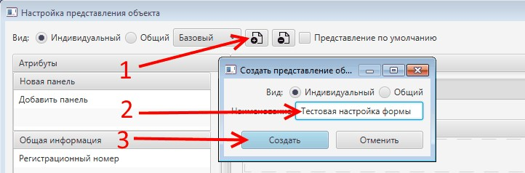
Рисунок 14.2.6
Если представление сохранено как общее, оно станет доступно другим пользователям Программы после перезапуска ими программы. Для выбора общего представления, сохраненного другим пользователем, нужно перейти в окно настройки и выбрать данное представление в списке (см. рис. 14.2.7).
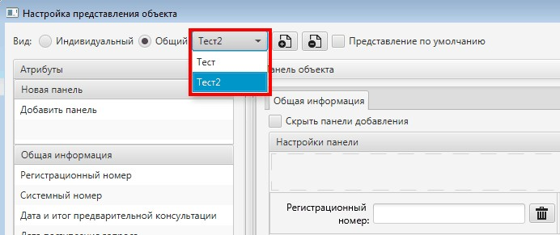
Рисунок 14.2.7

- Аварийные ситуации
В данном разделе содержатся следующие подразделы:

- Отсутствие доступа к Системе
- Длительное добавление/обновление данных
- Сообщение об ошибке при работе с Программой
- Отсутствие доступа к необходимым пользователю разделам
- Обнаружение искажения или отсутствия данных
- Контактные данные разработчика

  - Отсутствие доступа к Системе
Возможные причины:
- Отсутствие сетевого соединения;
- Отсутствие доступа к серверу с серверным приложением Системы (недоступность сервера).
Способ решения:
Решение обеих проблем входит в компетенцию системного администратора организации.

  - Длительное добавление/обновление данных

Возможная причина:
Высокая загрузка или временная недоступность сервера с серверным приложением.
Способ решения:
Выйти и войти в Систему.
Если предыдущий способ не решил проблему:
- Время ожидания, не превышающее минуты: подождать уменьшения нагрузки на сервер и продолжить работу.
- Время ожидания, превышающее минуту: обратиться к системному администратору организации.

  - Сообщение об ошибке при работе с Программой
Возможный способ решения: выйти и войти в Программу.
Если проблема осталась, необходимо направить разработчику сообщение по электронной почте по адресу altsoft@altsoft.spb.ru.
К сообщению необходимо приложить:
- Файл kaisaDesktop.log, расположенный в папке C:\Program Files\KAISA\logs;
- Снимки экрана компьютера пользователя с сообщениями об ошибке.
  - Отсутствие доступа к необходимым пользователю разделам

Отсутствие доступа к тому или иному разделу Системы связано с ролью пользователя в Системе и набором прав для данной роли. Отнесение пользователя к той или иной роли осуществляется в момент создания данного пользователя в БД. Основанием для выбора роли пользователя является распоряжение администрации архива (иного учреждения), сотрудником которого является пользователь. Роль сотрудника в Системе и, как следствие, набор прав данного пользователя, могут быть изменены разработчиком Системы - ООО "Альт-Софт" по распоряжению администрации архива.
  - Обнаружение искажения или отсутствия данных

При обнаружении искажения или отсутствия данных необходимо обратиться к разработчику Системы - ООО "Альт-Софт". По факту обращения будут изучены логи работы с БД Системы для выявления лиц, внесших в данные изменения или удаливших их. Далее, по согласованию с администрацией архива, ООО "Альт-Софт" может осуществить восстановление БД из резервной копии.

- Контактные данные разработчика

Разработчиком Системы является ООО "Альт-Софт".
Сайт разработчика расположен по адресу: http://www.altsoft.spb.ru/
Связаться с разработчиком можно по электронной почте или по телефону. E-mail: a.gryaznova@altsoft.spb.ru
Телефон: +7 812 602-17-59

- Рекомендации по освоению

Запуск программы описан в разделе «Начало работы» настоящего Руководства.
Для понимания базовых концепций программы и ключевых принципов работы с ней пользователю следует ознакомиться с разделом «Описание интерфейса пользователя» настоящего Руководства. В данном разделе приводится информация о базовых блоках интерфейса программы - списке объектов и панели объекта, и способах взаимодействия пользователя с ними. В этом же разделе описана работа с поисковым механизмом. Ввиду того, что данная информация актуальна для сотрудников любого структурного подразделения архива, она не будет дублироваться в тематических подразделах раздела «Описание операций».
После ознакомления с базовыми концепциями программы и общими принципами работы с ней. следует изучить тот подраздел раздела «Описание операций», в котором описан участок работы конкретного пользователя программы.
Описание вспомогательного функционала программы, такого как загрузка файлов, построение отчетов и пр., следует при необходимости искать в разделе «Описание вспомогательных функций».

